 | УРЕДБА  О УТВРЂИВАЊУ ПРОГРАМА ИМПЛЕМЕНТАЦИЈЕ РЕГИОНАЛНОГ ПРОСТОРНОГ ПЛАНА ЗА ПОДРУЧЈЕ ЗЛАТИБОРСКОГ И МОРАВИЧКОГ УПРАВНОГ ОКРУГА ЗА ПЕРИОД ОД 2015. ДО 2020. ГОДИНЕ  ("Сл. гласник РС", бр. 92/2015)

ПРОГРАМ ИМПЛЕМЕНТАЦИЈЕ РЕГИОНАЛНОГ ПРОСТОРНОГ ПЛАНА ЗА ПОДРУЧЈЕ ЗЛАТИБОРСКОГ И МОРАВИЧКОГ УПРАВНОГ ОКРУГА ЗА ПЕРИОД
ОД 2015. ДО 2020. ГОДИНЕ УВОД
Дана 29. децембра 2012. године Влада је донела Уредбу о утврђивању Регионалног просторног плана Златиборског и Мо- равичког управног округа („Службени гласник РС”, број 1/13). Регионалним просторним планом Златиборског и Моравичког управног округа (у даљем тексту: РППЗМО, Просторни план, Регионални просторни план или планско подручје), као страте- шко-планским документом, утврђени су циљеви, опште планске поставке, планска решења и смернице за имплементацију/оства- ривање стратешких приоритета просторног развоја територије Златиборског и Моравичког управног округа.
Након усвајања РППЗМО, у складу са одредбама чл. 12. и 58. Закона о планирању и изградњи („Службени гласник РС”, бр. 72/09, 81/09 – исправка, 64/10 – УС, 24/11, 121/12, 42/13 – УС, 50/13 – УС, 98/13 – УС, 132/14 и 145/14, у даљем тексту: Закон), приступило се припреми Програма имплементације Регионалног просторног плана Златиборског и Моравичком управног округа за период од 2015. до 2020. године (у даљем тексту: Програм импле- ментације РППЗМО). Садржина овог програма утврђена је Зако- ном, а основни методолошки оквир за његову израду постављен је у Уредби о утврђивању Програма имплементације Просторног плана Републике Србије од 2010. до 2020. године, за период од 2011. до 2015. године („Службени гласник РС”, број 102/11 – у да- љем тексту: Програм имплементације ППРС). Носилац и коорди- натор припреме РППЗМО и овог програма била је је Републичка агенција за просторно планирање, која је послове на изради Про- грама имплементације РППЗМО поверила Институту за архитек- туру и урбанизам Србије, Југословенском институту за урбанизам и становање (ЈУГИНУС) и ЈП „Дирекцији за урбанизам” Крагује- вац у својству обрађивача РППЗМО.
Програм имплементације РППЗМО садржи поглавља: I. Ре- гионални просторни план; II. О програму имплементације; III. Имплементација стратешких приоритета Регионалног простор- ног плана Златиборског и Моравичком управног округа; IV. По- казатељи просторног развоја; V. Географски информациони си- стем (ГИС), као подршка праћењу и извештавању о остваривању програма имплементације и регионалног просторног плана; VI. Препоруке за координацију активности на остваривању програ- ма имплементације; и VII. Оквирни модел годишњег извештаја о остваривању регионалног просторног плана и програма његове имплементације.
У Програму имплементације РППЗМО разрађени су страте- шки приоритети који се реализују или чија реализација ће запо- чети до 2020. године, и утврђени су стратешки приоритети који се из различитих разлога не разрађују у овом програму. Програ- мом имплементације РППЗМО утврђени су показатељи простор- ног развоја који ће бити основа за израду годишњих извештаја о остваривању овог регионалног просторног плана.
Регионални просторни план је урађен у ГИС окружењу за- снованом на ESRI технологији (ArcGIS 10х). Приступањем изради Програма имплементације РППЗМО извршено је ажурирање фор- миране базе просторних података РППЗМО, чиме је унапређена ГИС и општа информатичка подршка имплементације овог про- сторног плана.
Програм имплементације РППЗМО je урађен поштујући од- редбе Закона које упућују на активну сарадњу са свим актерима (надлежни органи, организације и институције) и од којих зависи

остварење планских решења и стратешких приоритета и пројеката који би требало да буду у целини или делимично остварени, одно- сно припремљена је њихова реализација у периоду до 2020. године. Приликом израде Програма имплементације РППЗМО ја-
сно се указала чињеница да се поједина планска решења и стра- тешки приоритети налазе у позицији суочавања са могућностима промена (институционалних, социо-економских, финансијских и других) у периоду од доношења РППЗМО 2013. године до при- преме овог програма 2015. године и његовог остваривања до 2020. године, те да њихово остварење због тога може бити модифико- вано, успорено или одложено. Велики број актера који координи- рају, прате и реализују опште и секторске стратегије, планове и програме, усложњавају остварење бројних активности и пројека- та, поготово ако се узме у обзир недовољна хоризонтална и вер- тикална координација међу њима. Ради тога, приликом припреме и спровођења овог програма, од посебног је значаја утврђивање и успостављање недовољно развијених хоризонталних веза између сектора који имају интерес око истих активности и пројеката, као и вертикалних веза међу нивоима управљања у спровођењу план- ских приоритета.

РЕГИОНАЛНИ ПРОСТОРНИ ПЛАН

1. О РЕГИОНАЛНОМ ПРОСТОРНОМ ПЛАНУ ЗЛАТИБОРСКОГ И МОРАВИЧКОГ УПРАВНОГ ОКРУГА

Повод за израду РППЗМО био је стварање предуслова за ре- ализацију националних, регионалних и локалних развојних ин- тереса. Први задатак РППЗМО је да понуди стратегије развоја и просторно-планска решења која ће омогућити очување вредности и валоризацију погодности овог простора за дугорочни и урав- нотежени економски развој. Доношењем РППЗМО обезбеђен је плански основ за: рационалну организацију, изградњу, уређење и коришћење простора; заштиту животне средине; побољшање квалитета живљења локалног становништва унапређењем инфра- структурне и комуналне опремљености и развојем привреде; и смернице за институционално-организациону, управно-контролну и информатичку подршку примене. Регионални просторни план је донет за период до 2025. године. Дати су елементи за прву, прио- ритетну етапу имплементације РППЗМО који се Програмом им- плементације РППЗМО разрађују за период до 2020. године.
Подручје РППЗМО заузима југозападни део Републике Ср- бије, на тромеђи Републике Србије, Црне Горе и Босне и Херцего- вине (у даљем тексту: БиХ), и обухвата територије Златиборског и Моравичког управног округа. РППЗМО обухвата целе територије градa Ужицa и општина Ариље, Бајина Башта, Косјерић, Нова Ва- рош, Пожега, Прибој, Пријепоље, Сјеница и Чајетина на подручју Златиборског управног округа (6.148 km²), града Чачка и општи- на Горњи Милановац, Ивањица и Лучани на подручју Моравичког управног округа (3.036 km²), укупне површине од 9.184 km² (што представља око 10% територије Републике Србије). Површина те- риторија градова/општина се креће од 349 km² (општина Ариље), до 1.090 km² (општина Ивањица), која по површини спада у веће општине Републике Србије.
Обухваћено је 644 насеља са 499.152 становника по попи- су из 2011. године. У физичко-географском погледу обухвата део слива Увца, Лима, Западне Мораве (и њихових притока), део сред- њег Подриња и брдско-планинску зону Таре, Златибора са Мур- теницом и Мучњем, Златара, Пештерске висоравни са Јадовни- ком, Озреном и Гиљевом, Камене горе, Рудника, дела Голије са Јавором и делове Сувобора, Маљена и Повлена (са око 6.400 km² или око 70% површине изнад 600 m надморске висине). Подручје РППЗМО је смештено између Мачванског и Колубарског управ- ног округа (Ваљевско-подрињских планина) на северу, Шумадиј- ског и Рашког управног округа на истоку (у Републици Србији), Републике Српске и реке Дрине на западу (БиХ) и Црне Горе на ју- гу. Издвајају се следеће геоморфолошке целине: планински и брд- ски терени, који уоквирују подручје региона са северне, западне, јужне и југоисточне стране; и маркантне речне долине Дрине, Ув- ца, Лима и Западне Мораве у којима се композитно смењују кли- суре и котлине. Подручје одликује знатна висинска амплитуда, јер се простире у висинским зонама од око 190 m надморске висине (на Дрини, код Стрмова у општини Бајина Башта) до 1.833 m над- морске висине (врх Јанков камен на Голији у општини Ивањица).
Основно опредељење предвиђеног будућег развоја је по- стизање већег степена функционалне интегрисаности подручја РППЗМО. Интеграцији погодују саобраћајно-географски положај и планирани развој инфраструктурних и водопривредних система, што ће се одразити и на појасеве регионалног и субрегионалног развоја подручја, а посебно на поједине урбане и индустријске центре, енергетски комплекс, туристичке дестинације, као и друга подручја посебне намене. За остваривање равномернијег субреги- оналног развоја неопходно је:
– уважавање реалних фактора развоја уз предузимање под- стицајних мера од стране државних и других фондова за изградњу и развој Златиборског и Моравичког управног округа у функцији развоја локалних заједница, изградње локалне и регионалне ин- фраструктуре и уређења простора за развој профитабилних при- вредних погона;
– економско оживљавање пограничних подручја кроз тран- сграничну сарадњу.
Један од предуслова је побољшање саобраћајне приступач- ности и инфраструктурне опремљености подручја РППЗМО. Планирана је рехабилитација следећих деоница државних путе- ва, означених према Уредби о категоризацији државних путева („Службени гласник РС”, бр. 105/13 и 119/13): I реда ДП IБ-23; ДП IБ-21; ДП IБ-22; ДП IIА-182; ДП IБ-28; ДП IБ-21; ДП I реда
бр. 21.1; ДП IБ-29, као и реализација планираног аутопута Београд
– Јужни Јадран. Такође је планирано опремање и модернизација пруге Београд – Бар, као и отварање нових граничних прелаза. Развој енергетске и телекомуникационе инфраструктуре предста- вљаће битан фактор чвршће интегрисаности подручја РППЗМО са окружењем. Изградња попречних праваца саобраћајне инфра- структуре допринеће унапређењу транзитних и посредничких ве- за подручја РППЗМО између паневропских инфраструктурних ко- ридора на истоку (кроз Републику Србију) и на западу (кроз БиХ), као и унапређењу просторно-функционалног положаја и повећању конкурентности Региона Шумадије и Западне Србије (подела ре- гиона према Уредби о номенклатури статистичких територијалних јединица – „Службени гласник РС”, бр. 109/09 и 46/10), а тиме и остварењу укупног концепта развоја Републике Србије, нарочито у погледу бржег развоја функционалних урбаних подручја, урба- них кластера и пограничних подручја.
Реализација попречних деоница државних путева I и II реда ка дринском и ибарском појасу, допринеће бољем повезивању Зла- тиборског и Моравичког управног округа са осталим деловима зе- мље. Са становишта циљева унутрашње интеграције, важно је по- бољшање мреже државних путева II реда и општинских путева ка недовољно активираним деловима подручја (посебно на подручју општина Ивањице, Нове Вароши, Прибоја, Пријепоља и Сјенице, као и на брдско-планинским деловима планског подручја), али и повезивање те мреже са коридорима планираних аутопутева и по- стојећих државних путева.
За постизање веће територијалне кохезије и одрживости планског подручја неопходно је јачање комплементарних функ- ција градова Чачка и Ужица, као и општина Нова Варош, Прибој и Пријепоље, али и јачање функција општинских и микроразвој- них центара са потенцијалима за стварање више агломерационих система у ближој будућности. Од приоритетног значаја је јачање функцијских веза у постојећим и планираним развојним појасе- вима националног и/или трансграничног значаја (западноморав- ског, моравичког и дринског појаса). Значајно ће бити и јачање регионалних и субрегионалних веза на релацијама: Ваљево –Ко- сјерић –Пожега –Ариље –Ивањица –Сјеница; Нови Пазар – Сјеница
– Пријепоље – Прибој – БиХ; Косјерић – Горњи Милановац; Лу- чани –Гуча –Краљево; Ивањица – Ушће; и Ужице – Бајина Башта
– БиХ.
Основна упоришта регионалног развоја планског подручја заснивају се на интензивном привредном развоју пољопривреде, постојећих успешних фирми и МСП, туризма и комплементарних активности, одрживом коришћењу минералних сировина, тран- спорту, као и терцијарном сектору привреде.
Пољопривреда, услед расположивости пољопривредног фон- да као и традиционалне везаности становништва за ову привредну грану и изграђеним агроиндустријским капацитетима, представља један од значајнијих ресурса за развој планског подручја. Интен- зивирање развоја пољопривреде (посебно сточарства и воћарства, а нарочито јагодичастог воћа), омогућиће бржи развој и заснивање

разноврснијих прерађивачких капацитета. Упоришта развоја по- љопривреде представљају погодни услови за производњу „здра- ве хране”, као и организовање мини-прерађивачких капацитета и могућност стицања карактеристичног обележја „бренда” за спе- цифичне производе; Зато је неопходно побољшати аграрну струк- туру у склопу спровођења програма интегралног руралног развоја према новом моделу Заједничке аграрне политике ЕУ (Common Agricultural Policy), којом се истовремено подржава повећање кон- курентности пољопривредне производње, заштита животне сре- дине руралних предела, диверзификација економских активности на селу, буђење локалне иницијативе, подизање техничке опре- мљености, као и едукација и образовање пољопривредних произ- вођача за еколошку производњу и друго.
Такође, важно упориште економског развоја појединих оп- штина представља и даљи развој постојећих успешних фирми и МСП (за производњу хране, металски, дрвни, хемијски, текстилни и други комплекси), уз модернизацију и специјализацију произ- водње, еко-реструктурирање, привредно повезивање у производ- но-услужне регионалне кластере са предузећима на овом подручју и другим индустријским центрима. Развој привредних делатности и структура засниваће се на повећаном нивоу инвестиција, поди- зању нивоа техничко-технолошке опремљености, побољшавању конкурентности и предузетничким активностима, могућностима за изградњу индустријских зона, фаворизовању знања кроз едука- цију и стручно усавршавање, рационалном и ефикасном коришће- њу природних ресурса и просторно-еколошкој прихватљивости, као и побољшаној инвестиционој и пословној клими, и то приори- тетно у области: енергетике (хидроенергетског потенцијала Увца, Лима, Ђетиње, Дрине, Белог Рзава, Црног Рзава, Великог Рзава, Скрапежа, као и рударско-енергетског комплекса у Штављу и дру- го); саобраћајних услуга и складишно-логистичких активности (на постојећим правцима ДП I реда и планираном аутопуту); као и туризма и других области. Посебан значај имаће комплетирање и уређење регионалне и насељске инфраструктуре (пре свега у при- вредно индустријским зонама) од интереса за регион, округе и ви- ше општина. МСП ће представљати основни облик организовања фирми и генератор развоја и запошљавања (приоритетно у агро и дрвној индустрији, текстилној индустрији, туризму, транспорту, сектору услужних делатности и друго), који омогућава и активи- рање микро бизниса и такозваних породичних фирми.
Tуризам и комплементарне активности ће имати значајну улогу у развоју подручја, а базираће се на очуваној природној сре- дини и туристичким ресурсима од међународног и националног значаја. Упоришта развоја туризма јесу:
– комплетирање и интеграција постојеће понуде у простору (на Златибору, Тари, Голији, Дрини, Лиму и тако даље);
– изградња и уређење нових садржаја понуде у простору, као главних генератора целогодишње туристичке понуде подручја (ту- ристички центри и скијалишта, разноврсни садржаји понуде језе- ра, планина, непокретних културних добара, туристичких центара
–градова и местатрадиционалних манифестација, бања, села и ло- вишта, путних и пловних коридора, и друго);
– заједничке маркетиншке и промотивне активности региона у циљу развоја јединствене туристичке понуде и функционалног интегрисања те понуде унутар подручја Златиборског и Моравич- ког управног округа, као и интегрисања са окружењем, односно са општинама у Републици Србији, Црној Гори и БиХ. Туризам ће се развијати и као алтернативна делатност на просторима промењених намена и локалном становништву ће представљати један од видова компензације за разне видове ограничавања њихових активности.
Одрживо коришћење металичних, неметаличних и енергет- ских минералних сировина, усклађиваће се са општом концеп- цијом коришћења минералних ресурса Републике Србије, локал- ним интересима и условима заштите животне средине. Упориште представљају:
– стављање у развојну функцију доказаних резерви и наста- вак истраживања перспективних резерви;
– санација девастиране животне средине уз предузимање свих мера да се њено деградирање и уништавање сведе на при- хватљив ниво у свим фазама експлоатације и прераде минералних сировина и друго.
Развој транспорта базиран је на географском положају и по- годностима које пружају постојећи и планирани инфраструктурни коридори, погранична подручја и друга подручја.
Терцијарни сектор привреде, чији је развој знатно заостао, неопходно је не само надокнадити, већ и знатно интензивирати и диверзификовати, у складу са функцијама појединих центара у мрежи насеља и приоритетима развоја сеоских подручја.
Полазећи од постојећег модела концентрације становништва, диверзификације делатности и ареала утицаја већих урбаних цен- тара, концепт развоја се заснива на квалитативним променама привредне и социо-економске структуре система насеља. Селек- тивно подстицање и усклађивање привредног развоја са развојем заједничког и индивидуалног стандарда (отварањем мањих и сред- њих прерађивачких погона, изградњом мреже путева, инфраструк- туре и подизањем квалитета јавних служби и услуга и слично) имаће следећи редослед приоритета:
– микроразвојни центри – рурална насеља која су центри за- једница насеља са општим или специфичним функцијама);
– локални центри – различитог степена развоја урбаних и специфичних функција и утицајем на социо-географску трансфор- мацију окружења;
– градски центри Ужице и Чачак.
Развој просторно-функционалне организације подручја по заједницама насеља оствариваће се децентрализацијом функције рада, појединих производних делатности, јавних служби и децен- трализацијом активности из урбаних центара у центре заједни- це села и већа насеља са општим или специфичним функцијама, а све у циљу рационализације управљања и организације јавних служби, квалитетнијег задовољавања потреба и ефикаснијег коор- динирања активности локалних заједница, као и стварања услова за останак и повратак становништва. Нуклеуси социо-економске трансформације руралних и слабо урбанизованих делова региона (што одговара принципима одрживог развоја територије, нарочито у погледу рационалног коришћења простора, ресурса, енергије и транспорта) и развијени дневни урбани системи (односно форми- рање функционалних урбаних подручја), постаће инструменти хи- јерархизовано уравнотеженог и полицентричног развоја.
Побољшање квалитета живота и убрзанији развој привред- них функција и јавних служби, оствариваће се приоритетно у ма- ње развијеним општинским центрима са специфичним функција- ма, односно, у оним центрима са делимично развијеним урбаним функцијама. Концепт представља диверзификација функција и функционално партиципирање у развојним процесима ширег ре- гионалног окружења. Одговарајућим политикама отварања рад- них места, инвестиционим и другим мерама, интензивираће се специфичне субрегионалне, општинске, привредне и јавно-соци- јалне функције, како би се успорила концентрација економских и других активности у регионалним центрима и подстакао еко- номски и социјални развој других центара у мрежи насеља. Даљи развој Ужица и Чачка засниваће се на обезбеђивању вишег квали- тета урбаних функција регионалног значаја, а посебно привред- них, јавно-социјалних, развојно-управљачких, информационих, научно-истраживачких, културних и других функција. Мањи ур- бани центри субрегионалног значаја (Горњи Милановац, Пожега и Пријепоље), као секундарни полови на западноморавском и дрин- ском развојном појасу, представљаће важне покретаче привредног развоја са јавним, социјалним, културним и другим функцијама. Са становишта планског развоја мреже насеља посебно је важна ограничена и контролисана изградња приградских насеља и насе- обинских целина у коридорима јавних путева.
У инвестиционим одлукама о материјалној производњи стриктно ће се поштовати локациони, техно-економски и критери- јуми заштите животне средине, који су усвојени на националном и међународном нивоу. Програми јавних служби и валоризација постојеће мреже биће усклађени са привредним развојем, финан- сијским могућностима и особеностима локалних заједница, као и са циљевима развоја појединих подручја. Програми развоја јав- них служби подразумевају одговарајућу подршку у другим секто- рима (у првом реду саобраћајне, друге линијске и комуналне ин- фраструктуре), а посебно у деловима пограничних, пeрифeрних, брдско-планинских атара, који имаjу инфраструктурна, рeсурсна и друга развojна oграничeња.
Једно од основних упоришта планског подручја односи се на штедњу, рационално коришћење и заштиту природних ресурса, на- рочито дефицитарних и стратешки значајних за развој и квалитет живљења. Укупан биланс водних ресурса, као и њихов просторни и временски размештај, захтева изузетно пажљиво коришћење и у

потпуности обезбеђен систем заштите од загађења и непланског коришћења изворишта површинских и подземних вода. Упориште развоја водопривредне инфраструктуре јесте развој значајног и ве- ома сложеног хидроенергетског система средње Дрине и интеграл- них регионалних вишенаменских система за уређење, коришћење и заштиту вода, посебно сливова Лима, Рзава, Увца и других река. Интензивираће се хидро-техничке активности на регулисању бу- јичних речних токова, заштити од поплава, побољшању водоснаб- девања насељених подручја, као и санитарној заштити угрожених изворишта и сливова. Концепт јесте заштита пољопривредног зе- мљишта, а нарочито стриктно ограничавање претварања земљи- шта I –IV бонитетне класе у непољопривредне намене, очување квалитета и природне плодности земљишта. Важан значај придаје се пошумљавању, обнављању и побољшању квалитета шума, анти- ерозивним радовима у сливовима постојећих и будућих акумула- ција, као и развоју предузетништва, посебно у области оснивања и развоја микро предузећа за еколошки безбедну прераду локалних пољопривредних, шумских и минералних сировина. Део подручја засниваће свој развој на заштити и одржавању постојећих природ- них ресурса и вредности, убирањем ресурсне ренте (за воде, ОИЕ, заштићена подручја, шуму и друго) и развојем активности на за- штити природних вредности и животне средине.
Успоставиће се ефикаснија контрола коришћења и уређе- ња грађевинског земљишта и усмеравати изградња и комунално опремање и уређење сеоских насеља и руралних предела. Ради благовременог резервисања простора за рационалну изградњу и коришћење објеката/подручја од јавног интереса, успоставиће се и спроводити режими коришћења и заштите простора коридора планираних инфраструктурних система, подручја експлоатације минералних сировина, сливних подручја и простора за изградњу планираних акумулација, заштићених природних и непокретних културних добара, као и простора за изградњу регионалних сани- тарних депонија са рециклажним центрима.
Важно упориште планског подручја представља и унапре- ђење и заштита животне средине, заштита и промоција вредног природног наслеђа и очување већих подручја посебне намене са природним вредностима од значаја за биодиверзитет и квалитет животне средине. У домену заштите и промоције културног насле- ђа, потребно је променити досадашњу праксу коју карактерише како недовољна валоризација, презентација и коришћење култур- них добара, тако и недовољна уређеност, нарочито ванградских добара (археолошких налазишта, верских објеката и сеоског ет- но-наслеђа). Концепт јесте остваривање интегралне заштите НКД и очувања регионалних специфичности и културног идентитета простора Златиборског и Моравичког управног округа.
Развој кластера урбаних центара која се налазе на планском подручју, засниваће се на функционалној интеграцији републич- ког простора и прекограничној сарадњи. Просторно функцио- нални утицаји који су успостављени између центара различитог хијерархијског ранга у ширем окружењу подручја Регионалног просторног плана, опредељују формирање развојних појасева на- ционалног и трансграничног значаја, и то:
- западноморавског развојног појаса, на правцу Краљево – Чачак –Ужице, са везама ка Крагујевцу, Вишеграду (БиХ) и Под- горици (Црна Гора);
- дринског развојног појаса, на правцу Пријепоље – Прибој
– Бајина Башта – Зворник – Лозница, са везама ка БиХ;
- ибарског развојног појаса, на правцу Београд – Горњи Ми- лановац – Чачак – Краљево – Рашка – Нови Пазар.
Од подједнаке важности за привредну и саобраћајну интер- регионалну интеграцију подручја Златиборског и Моравичког управног округа су и следећи (посебно попречни) правци регио- налног, субрегионалног и локалног ранга којима се остварује веза са подручјем Региона Шумадије и Западне Србије и/или суседним државама на релацијама:
- Ваљево –Косјерић –Пожега –Ариље –Ивањица –Сјеница (уз- дужни правац долинама Скрапежа и Моравице);
- Нови Пазар – Сјеница – Нова Варош – Прибој (са везом ка БиХ) и будући коридор Сјеница –Пријепоље (са везом ка Црној Гори);
- Косјерић – Горњи Милановац (са везама ка Крагујевцу и Тополи);
- Лучани –Гуча –Краљево; и Ивањица –Ушће (са везама ка Краљеву и Новом Пазару);
- Ужице – Бајина Башта (са везом ка БиХ).
Подручје РППЗМО има могућности за остваривање преко- граничних веза са Црном Гором и БиХ кроз институционалну са- радњу на међудржавном, међурегионалном и локалном нивоу, за- сноване на:
- контакту са реком Дрином и значајним регионалним хи- дроенергетским системом;
- могућностима за сарадњу на заштити природних вредно- сти и културних добра, који представљају јединствене физичко- географске системе, раздвојене државним границама који немају исти третман заштите и одрживог коришћења природних ресурса;
- могућностима за интензивнију привредну и културну сарад- њу општина са подручја РППЗМО и општина у Црној Гори и БиХ;
- периферном положају дела региона у односу на веће раз- војне центре, који није довољно саобраћајно приступачан и еко- номски развијен и који се граничи са сличним регионима у сусед- ним државама и друго.
У делу о имплементацији овог планског документа утврђени су: стратешки приоритети за имплементацију РППЗМО; учесни- ци у имплементацији; смернице за израду планских докумената (просторних и урбанистичких планова, секторских планова и про- грама); мере и инструменти за спровођење планског документа; и институционално-организациона, информатичка и програмска по- дршка.
Посебно су значајне смернице за предузимање активности и акција на: изградњи институционалног оквира за управљање про- сторним и укупним развојем подручја, у првом реду на промена- ма и проширивању организационе структуре, кадровском јачању и финансирању послова општинских/градских служби и регионал- них институција; унапређењу информатичке основе формирањем и развојем базе података о планском подручју, као предуслова за праћење, контролу и оцењивање спровођења планских решења; и координацији и успостављању одговарајуће сарадње између наци- оналног, (суб)регионалног и локалног нивоа у спровођењу план- ских одлука.

2. ЦИЉЕВИ ПРОСТОРНОГ РАЗВОЈА ДЕФИНИСАНИ РЕГИОНАЛНИМ ПРОСТОРНИМ ПЛАНОМ

Општи циљеви развоја и уређења подручја РППЗМО су:
- одговорно управљање развојем, уређењем и заштитом про- стора у складу са реалним потенцијалима и ограничењима при- родних и створених вредности и дугорочним потребама економ- ског и социјалног развоја и заштите животне средине;
- уравнотежен развој на интрарегионалном и интеррегио- налном нивоу, подстицање развоја (инфраструктуре, пољопривре- де, туризма, енергетике, рударства и друго), повећање доступности подручја и иницирање трансграничних програма за пригранична подручја; бржи привредни раст од просечног за Србију са ослон- цем на урбане центре државног значаја (Ужице и Чачак) и мање урбане центре у њиховом пољу утицаја (Чајетина, Пожега, Луча- ни, Ариље), на периферном и трансграничном делу подручја (Ко- сјерић, Бајина Башта, Пријепоље, Горњи Милановац, Прибој, Но- ва Варош и Ивањица);
- унапређење квалитета живота и стварање услова за демо- графску обнову, задржавање и подстицање насељавања и повратка становништва, посебно у економски заостале руралне пределе и центре, инвестирањем у изградњу, обнављање и одржавање ин- фраструктуре, јавних служби и услуга, очувањем и унапређењем природног и културног наслеђа, развојем економски исплативих и статусно привлачних активности;
- максимизовање компаративних предности и минимизова- ње дејства ограничавајућих развојних и управљачких фактора, са циљем да се ојача укупни територијални капитал и конкурентска способност у економском, социјалном, културном и другом сми- слу, те да се прошире могућности за сарадњу са партнерима у ре- гионалном, републичком, трансграничном и европском окружењу.
Предвиђено је да ће се остварење ових циљева постићи
- мобилизацијом територијалног капацитета подручја, по- лазећи од приоритетних планских решења и активности и конку- рисања региона и општина/градова за коришћење инструмената ИПА (IPA) за претприступну подршку Европске уније, билатерал- них и мултилатералних донатора (ПРО – Програм развоја општи- на у југозападној Србији, Јапанска агенција за међународну сарад- њу, USAID MEGA програм и друго), United Nations Development

Assistance Framework (UNDAF, 2011 –2015. године), као и репу- бличких средстава за:
- уравнотежен и одржив регионални развој, а нарочито за подстицање развоја неразвијених локалних заједница (као што су изградња националне, регионалне и локалне инфраструктуре, профитабилних привредних погона, уређење површина за потребе туристичких подручја и привредних зона, стварање стимулатив- ног пословног окружења и друго);
- одржив рурални развој;
- одрживо коришћење природних ресурса, природног и кул- турног наслеђа;
- заштитом животне средине, односно:
- спречавањем деградације природних ресурса и добара и нерационалног коришћења простора (посебно планинских под- ручја и зона заштите акумулација);
- заштитом пољопривредног и шумског земљишта од не- планског ширења изградње у долинско-котлинским подручјима, рубним зонама градова и већих урбаних насеља и инфраструктур- ним коридорима, и слично;
- заштитом ваздуха, рекултивацијом и ревитализацијом зе- мљишта у зонама експлоатације минералних сировина;
- заштитом пољопривредног земљишта од деградације па- шњака, као и од губљења из пољопривредне производње значај- них површина пољопривредног земљишта и слично;
- усклађивањем организације, уређења и коришћења про- стора са потребама заштите територије, становништва, активно- сти, природних и створених ресурса од елементарних непогода; и
- ефикасним управљањем отпадом и повећањем енергетске ефикасности;
- дисперзивно-концентрисаним моделом развоја, односно равномернијим урбано-руралним развојем и размештајем станов- ништва, привредних и других активности, што захтева:
- јачање регионалних функција Чачка и Ужица и децен- трализацију осталих функција у мање урбане, то јест, општинске центре (попут Бајине Баште, Нове Вароши, Прибоја, Пријепоља и других), сублокалне центре и друге микроразвојне центре на ру- ралном подручју као носиоце социо-економског развоја заједница руралних насеља;
- развој индустријских комплекса и привредних зона, мар- кетинга и информатичких служби у урбаним центрима државног значаја и општинским центрима, уз подстицање дисперзије мањих и средњих прерађивачких капацитета базираних на сировинској осовини и примени еколошки прихватљивих технологија (у обла- сти прерађивачке индустрије, туризма, пољопривреде, занатства и друго) на руралном подручју;
- јачање просторно функционалних веза урбаних цента- ра државног значаја са мањим урбаним центрима на њиховом функционалном подручју и формирање урбаних кластера Чачка и Ужица, умрежавање мањих урбаних центара као субрегионал- них центара јужног дела подручја Регионалног просторног плана и формирање новог полицентричног урбаног кластера;
- наставак формирања и иницирање развојних појасева (као дела функционално-урбаних система преко којих се остварује ин- теграција и територијална кохезија подручја) који су већ формира- ни или очекивани у будућности, и то:
– националног и трансграничног ранга: западноморавског појаса развоја на потезу Краљево – Чачак – Ужице са везама ка Крагујевцу, Вишеграду (БиХ) и Подгорици; дела ибарског појаса развоја на потезу Љиг – Горњи Милановац – Чачак, са везом са за- падноморавским појасом, и будућег појаса развоја на потезу Бео- град – Горњи Милановац – Пожега – Ариље – Ивањица – Сјеница, са везом ка Подгорици; и будућег трансграничног дринског појаса развоја на потезу Пријепоље – Прибој – Бајна Башта – Зворник – Лозница –Шабац, са везама ка БиХ (Сарајеву) и Црној Гори;
– регионалног ранга на потезима: Ваљево – Косјерић – По- жега – Ариље – Ивањица – Сјеница (долинама Скрапежа и Мора- вице); Нови Пазар – Сјеница – Пријепоље – Прибој, са везама ка Новој Вароши, БиХ и Црној Гори;
– субрегионалног и локалног ранга на потезима: Косјерић – Горњи Милановац (са везама ка Крагујевцу и Тополи); Лучани – Гуча – Краљево; Ивањица – Ушће (са везама ка Краљеву и Новом Пазару); Ужице – Бајина Башта (са везом ка БиХ).
- максималним активирањем расположиве радне снаге на ефикаснијем развоју привреде, са циљем да се интензивира
привредни раст и развој, у првом реду у областима које највише доприносе расту конкурентности, као и са циљем да се ефикасније решава проблем незапослености, и то: успостављањем и промови- сањем финансијске и институционалне подршке за развој преду- зетништва (МСП, пољопривреда, туризам и тако даље) и кластера; бољим повезивањем привреде са високообразовним и истражи- вачким институцијама у примени истраживања и иновација за ефикаснији развој и повећање конкурентности привреде;
- развојем подручја као друштвене и просторне заједнице у којој ће сви грађани моћи да искажу и да задовоље своје потребе припадности и за идентитетом, односно: отклањањем негативних последица досадашњих транзицијских прилагођавања; решава- њем проблема сиромаштва и друштвене искључености; општим повећањем безбедности и смањењем ризика по живот и здравље, затим по имовину, социјалну сигурност и становање; стварањем услова за индивидуални развој, личну афирмацију, као и богат и садржајан друштвени живот; јачањем заједнице кроз укључивање свих грађана, уз јачање солидарности и развијање регионалног и локалног идентитета;
- ублажавањем и спречавањем депопулације и побољшањем старосне структуре становништва мерама економске, социјалне и других политика, као и реализацијом решења Регионалног про- сторног плана којима се утиче на бржи економски просперитет и развој села, као и јачање економске позиције пољопривреде и по- љопривредних произвођача, развој допунских извора прихода на селу, развој инфраструктурног и подизање комуналног и јавног стандарда у насељима, посебно оног у пограничном подручју;
- прилагођеним моделима управљања регионалним разво- јем и развојем градова/општина: координацијом институција и сектора на регионалном и субрегионалном нивоу и кооперацијом градова и општина; побољшањем информатичке подршке (ГИС и друго); јачањем „институционалног капацитета” и ефикасности јавног сектора (локалне самоуправе, јавних служби и предузећа), нарочито у планирању и управљању развојем.

- ПРОГРАМ МЕРА И АКТИВНОСТИ ЗА СПРОВОЂЕЊЕ ПРОСТОРНОГ ПЛАНА РЕПУБЛИКЕ СРБИЈЕ
НА ТЕРИТОРИЈИ РЕГИОНАЛНОГ ПРОСТОРНОГ ПЛАНА

Просторним планом Републике Србије предвиђена је децен- трализација и регионални развој, на нивоу функционално-економ- ских региона и области, као и дефинисање подстицајних посебних програма и пројеката за подручја са посебним развојним пробле- мима. Примарно је јачање саобраћајних и инфраструктурних веза, као и развој пројеката у области привреде, саобраћаја, енергетике, туризма и друго.
Планско подручје представља простор веома богатог биоло- шког и културног диверзитета, где је његово очување и уређење је- дан од приоритета. Коришћење, уређење и заштита подручја Зла- тиборског и Моравичког управног округа ће захтевати озбиљну и систематску организацију на регионалном нивоу, покретање већих развојних пројеката уз неопходно умрежавање јединица локалне самоуправе (са руралним окружењем) око већих урбаних центара. Интегрисани и одрживи развој метрополских подручја под- разумева неопходну подршку већих урбаних центара, од којих се у југозападном делу Србије издвајају градови Ужице, Чачак и Но- ви Пазар са припадајућим функционалним урбаним подручјима, који ће добити подршку за убрзанији развој као регионалне фо- кусне тачке. Ужице, Чачак и Нови Пазар би требало да подстак- ну на достизање укупног полицентричног развоја, односно, на успостављање равномерне дистрибуције активности и становни- штва. Трансгранични пројекти са партнерима из Републике Срп- ске (БиХ) и Црне Горе треба да имају значајну улогу у процесу просторног развоја Југозападне Србије. Битан предуслов је боље повезивање, како према суседним функционалним подручјима у Републици Србији, тако и у правцу Јужног Јадрана и Сарајева, као и повезивање простора изузетних предеоних и културних ре- сурса за развој туризма, уз ограничења које представљају режими заштите изворишта вода, природних вредности и друга подручја
посебне намене.
Са становишта просторне дистрибуције и организације по- љопривреде, подручје Златиборског и Моравичког управног округа има хетерогене карактеристике у агроеколошком и со- цио-економском погледу, ниску густину насељености, негативне

демографске тенденције (сем у урбаним центрима Ужице и Ча- чак), недовољно развијену инфраструктуру и више стопе рурал- ног сиромаштва и незапослености. Развојни правац пољопривреде се огледа у производњи хране високе биолошке вредности и/или познатог географског порекла у системима органске, интегралне и традиционалне пољопривреде, паралелно са активностима на одрживом управљању и заштити природних ресурса и развоју ло- калних прерађивачких капацитета и других пратећих делатности.
План оптималне шумовитости до 2014. године у просеку из- носи око 55% (Златиборски управни округ 70,5% и Моравички управни округ 40,0%), у оквиру кога треба пошумити око 4.500 ha (у Златиборском управном округу 3.500 ha и у Моравичком управ- ном округу 1.000 ha).
У сектору управљања водама, као последица глобалних кли- матских промена очекују се следећи процеси:
  - смањивање укупних падавина, посебно у јужном и источ- ном делу;
  - погоршавање екстремних феномена – дужи периоди малих вода, брже концентрације и већи врхови поводња. Утврђен је:
- Западноморавски регионални систем са подсистемима Рзав, Западна Морава и Увац (са више изворишта);
- речни системи – Западноморавски и Дрина са Лимом. Кључ- ни водопривредни објекти и системи су на: Дрини (каскадни систе- ми на потезима Средње и Доње Дрине); Лиму (каскадни системи проточних ХЕ); и Великом Рзаву (каскаде: ХЕ „Сврачково”, ХЕ „Ро- ге”, ХЕ „Велика Орловача”, као кључна акумулација у Републици Србији, запремине преко 700 мил. m³, једна од стратешких резер- ви воде Републике Србије). Заштита вода се планира реализацијом ППОВ у насељима са највећим утицајима на изворишта или на угро- женим водотоковима као што су: Сјеница, Нова Варош и Ужице.
У експлоатацији и преради минералних сировина предвиђа се ревитализација постојећих лежишта и јаловишта, као и истра- живање и отварање нових лежишта металичних и неметаличних минералних сировина. Планира се изградња термо електране и рудника угља „Штаваљ” (уз веома пажљиву и објективну студију са становишта могућих негативних утицаја на водоизвориште и еколошки систем Увца и околине). На подручју постоје локације погодне за мини хидроелектране, као и ветроелектране.
Златиборски и Моравички управни округ обухватају делове туристичког кластера „средишња и западна Србија”, са туристич- ким дестинацијама Дрина –Тара –Златибор, Златар –Пештер и део Ваљевско-подрињских планина са Дрином (дестинације са знат- ним учешћем целогодишње понуде), као и другим садржајима по- нуде у простору на планинама, градовима, општинским центрима и другим насељима, бањама, објектима и природним и културним вредностима, ловиштима, пећинама, деловима коридора путних праваца и друго.
Предвиђене су активности на развоју саобраћајне инфра- структуре, и то на:
– државном путу I реда (изградња аутопута Е-763) део руте 4 (SEETO): Београд –Чачак –Пожега –Ариље –Ивањица –Сјеница (Ду- га пољана) –Бољаре (граница са Црном Гором);
– државном путу I реда (коридору аутопута, Е-761) Појате – Крушевац –Краљево –Чачак –Пожега –Ужице –Котроман (граница са БиХ) Е-761, ДП IБ-23 (М-5);
– завршетку изградње неизграђеног дела државног пута I ре- да ДП IБ-29 (М-8) Милешева (Пријепоље) –Увац (Сјеница), као и рехабилитацији путног правца Кокин Брод – Прибој (веза са БиХ, ДП IIА-194 (Р-228);
– завршетку изградње обилазница Ужица;
– рехабилитацији пруге Београд –Врбница (Бар);
– стављањем у функцију аеродрома у Ужицу –Поникве, и у Сјеници.
Преовлађују подручја квалитетне животне средине са природ- но вредним и очуваним екосистемима (којој припадају заштићена природна добра, рурална подручја и друго). Поред ових подручја издвојена су још: подручја загађене и деградиране животне среди- не (делови градова Чачка и Ужица) за која је предвиђена санација загађења и ревитализација угрожених екосистема; подручја угро- жене животне средине (делови општина Пожеге, Ивањице, Ариља, Гуче, Сјенице, Пријепоља, туристичког центра Златибор, зоне екс- плоатације минералних сировина „Јелен До”, коридори државних путева I и II реда и пруга и друго) за која је предвиђено спречавање даље деградације и обезбеђење побољшања постојећег стања.
Подручје Регионалног просторног плана имаће значајну уло- гу у различитим облицима интеррегионалне сарадње и повезива- ња са појединим регионима Црне Горе и БиХ што ће се посебно одразити на унапређење: капацитета за заједничко планирање и решавање развојних проблема; економских, социјалних и култур- них веза; заштите животне средине, развој туризма, саобраћајне и енергетске инфраструктуре (на правцу Романија –Златибор –Дур- митор и Осат –Тара, односно Пљевља –Пријепоље –Прибој, Ужи- це –Пријепоље –Подгорица –Бар и Лукавица –Пале –Соколац –Рога- тица –Вишеград –Република Србија и других праваца).
Нису конкретније дате смернице за интеграцију дринског подручја са окружењем, али су дефинисани потенцијали природ- них ресурса за коришћење и развој на основу којих Дрински појас може да остварује ту улогу. Утврђена су стратешка планска ре- шења за: интегрално уређење, коришћење и заштиту слива реке Дрине (као једног од просторно и функционално најсложенијих водопривредних система у Европи); привредни развој; саобраћај; туризам; и умрежавање малих и средњих центара са великим цен- трима на подручју и у његовом регионалном окружењу и друго.
Концепција развоја функционалних урбаних подручја је усмерена ка повећању територијалне кохезије и активирању тери- торијалног и хуманог капитала. Према моделу организације функ- ционално урбаних подручја, Златиборски и Моравички управни округ представљају полифункционалне регионе са неколико по- лова развоја нижег хијерархијског нивоа. Урбани кластер мреже градова и центара представљају Чачак са Горњим Милановцем и Лучанима и Ужице са Бајином Баштом, Пожегом и Чајетином. Ужице и Чачак су сврстани у центре државног значаја и групу гра- дова који имају капацитет да прерасту у „чворишта” са значајним утицајем на развој окружења, што ће бити подржавано и посебним подстицајним мерама државе. Предвиђа се значајнија улога оста- лих центара која ће зависити од оријентисаности привреде ка мо- дернијим облицима одрживе индустријске производње, туризма и других компатибилних активности, а посебно од побољшања сте- пена инфраструктурне опремљености, која представља једно од кључних ограничења у развоју.

- ПРОСТОРНИ ПЛАНОВИ ПОДРУЧЈА ПОСЕБНЕ НАМЕНЕ НА ПОДРУЧЈУ РЕГИОНАЛНОГ ПРОСТОРНОГ ПЛАНА

У обухвату Регионалног просторног плана и његовог ближег окружења усвојени су следећи просторни планови подручја по- себне намене:
– Уредба о утврђивању Просторног плана подручја извори- шта водоснабдевања регионалног подсистема „Рзав” („Службени гласник РС”, број 131/04);
– Уредба о утврђивању Просторног плана подручја посебне намене специјалног резервата природе „Увац” („Службени гла- сник РС”, број 83/10);
– Уредба о утврђивању Просторног плана подручја посебне намене специјалног резервата природе „Увац” подручја посебне на- мене Парка природе „Голија” („Службени гласник РС”, број 16/09);
– Уредба о утврђивању Просторног плана подручја посебне намене Националног парка „Тара” („Службени гласник РС”, број 100/10);
– Уредба о утврђивању Просторног плана подручја посебне намене инфраструктурног коридора Београд – Јужни Јадран, део- ница Београд – Пожега („Службени гласник РС”, бр. 37/06 и 31/10). У делу о спровођењу РППЗМО предвиђена је израда и до-
ношење следећих просторних планова подручја посебне намене:
  - Просторног плана подручја посебне намене инфраструк- турног коридора Београд – Јужни Јадран, деоница Пожега – гра- ница Црне Горе;
  - Просторног плана подручја посебне намене инфраструк- турног коридора аутопута Е-761 деоница Пожега –Ужице –Котро- ман, граница БиХ (део подручја РППЗМО);
  - Просторног плана подручја посебне намене Дринског по- јаса (део подручја РППЗМО);
  - просторних планова подручја посебне намене за:
- туристичке дестинације Златибор –Златар (са сливним под- ручјем акумулација Кокин Брод и Врутци);
- Пештерску висораван (са сливним подручјем акумулације Бела Вода – Сјеница, који ће обухватити део подручја РППЗМО);
- планину Јадовник;

- Ваљевске планине (део подручја РППЗМО);
- сливове акумулација Рокци, Куманица и Дубравица (Ива- њица), Сеча река (Косјерић), Клак (Нова Варош) и Бела стена (Краљево и Чачак);
- Овчарско-Кабларску клисуру;
- предвиђена је и израда новог просторног плана подручја посебне намене за извориште водоснабдевања регионалног подси- стема „Рзав”, с обзиром на то да је плански хоризонт Регионалног просторног плана подручја изворишта водоснабдевања регионал- ног подсистема „Рзав” истекао 2014. године.
У периоду по доношењу РППЗМО, услед последица попла- ва из маја месеца 2014. године јавила се потреба за приоритетном израдом просторних планова за угрожена изворишта водоснаб- девања и најугроженија поплављена подручја, односно за сливна подручја са утврђеним плавним зонама (по скраћеној процедури у складу са Законом о отклањању последица поплава у Републици Србији – „Службени гласник РС”, број 75/14), и то:
- за слив акумулације „Врутци” и за слив реке Скрапеж;
- за измене и допуне просторних планова јединица локалне самоуправе за најугроженија подручја које су претрпела значајне штете од поплава.

  - ПРОСТОРНИ ПЛАНОВИ У НАДЛЕЖНОСТИ ЛОКАЛНЕ САМОУПРАВЕ (ГРАДСКИ, ОПШТИНСКИ, УРБАНИСТИЧКИ)
НА ПОДРУЧЈУ ПРОСТОРНОГ ПЛАНА

За потребе израде Програма имплементације РППЗМО ана- лизирано је стање просторно-планске и урбанистичке докумен- тације на подручју Златиборског и Моравичког управног округа. Плански основ, посматрано по јединицама локалне самоуправе, представљају следећи плански документи (усвојени планови или у планови у изради): Просторни план града Ужица, Просторни план општине Ариље, Просторни план општине Бајина Башта, Просторни план општине Косјерић, Просторни план општине Но- ва Варош, Просторни план општине Пожега, Просторни план оп- штине Прибој, Просторни план општине Пријепоље, Просторни план општине Сјеница, Просторни план општине Чајетина, Про- сторни план града Чачка, Просторни план општине Горњи Мила- новац, Просторни план општине Ивањица и Просторни план оп- штине Лучани.
Поред просторних планова, усвојени су или су у фазама из- раде следећи урбанистички планови: ГУП Града Ужица, ПГР Ари- ља, ПГР Бајине Баште, ПГР Косјерића, ПГР Нове Вароши, ПГР Пожеге, ПГР Прибоја, ПГР Пријепоља и Бродарева, ПГР Сјенице, ПГР насељеног места Чајетина са насељеним местом Златибор – I фаза, ПГР насељеног места Чајетина (седиште општине) са насе- љеним местом Златибор – II фаза, ГУП Града Чачка, ПГР Горњи Милановац, ПГР за насељено место Рудник на територији општи- не Горњи Милановац, ПГР за предео Равне Горе, ПГР градског на- сеља Ивањица и Буковица и делова насељених места Свештица, Бедина Варош, Шуме, Дубрава, Прилике и Радаљево, ПГР Лучана, ПДР „Регионална депонија Дубоко” у Ужицу, ПГР „Аеродром По- никве” – у изради, ПГР насеља Калуђерске Баре на планини Тари, ПГР насеља Шљивовица на планини Тари, ПГР насеља Ослуша на планини Тари, ПГР насеља Соколина на планини Тари, ПДР
„Видик” Дивчибаре у општини Косјерић, ПДР „Брдо Град 2”, ПДР
„Лучића ограда” Дивчибаре у општини Косјерић, ПДР комплек- са Фабрике цемента „Косјерић” у Косјерићу, ПДР трафостанице 220/110 кV, „Бистрица”, ПДР за расплет далековода 220 и 110 кV код трафостанице 220/110 kV, „Бистрица”, ПГР „Роге”, ПДР При- бојске Бање, ПДР Тржног центра „Златибор”, ПДР за изградњу гондоле на Златибору, ПГР Овчар Бање, ПДР Бање Горња Трепча, ПГР за насељено место Прањани, ПГР за насељено место Таково, ПГР туристичке целине Беле Воде – Дајићи, ПГР туристичке це- лине Врхови – Одвраћеница, ПДР туристичког центра Голијска ре- ка, ПДР Кушићи, ПГР за насељено место Гуча и ПДР далековода 110 kV између ТС „Гуча” и ТС „Ивањица”.

  - ОСТАЛИ РАЗВОЈНО-СТРАТЕШКИ ДОКУМЕНТИ
ОД ЗНАЧАЈА ЗА ПОДРУЧЈЕ РЕГИОНАЛНОГ ПРОСТОРНОГ ПЛАНА

Регионални просторни план Златиборског и Моравич- ког управног округа је усаглашен са усвојеним националним
документима који су непосредно релевантни за овакву врсту план- ског документа. То су:
– Национална стратегија одрживог развоја („Службени гла- сник РС”, број 57/08);
– Стратегија развоја туризма Републике Србије („Службени гласник РС”, број 91/06);
– Одлука о утврђивању Стратегије развоја енергетике Ре- публике Србије до 2015. године („Службени гласник РС”, број 44/05);
– Уредба о утврђивању Програма остваривања Стратегије развоја енергетике Републике Србије до 2015. године за период од 2007. до 2012. године („Службени гласник РС”, бр. 17/07, 73/07, 99/09 и 27/10);
– Стратегија развоја пољопривреде Србије („Службени гла- сник РС”, број 78/05);
– Стратегија управљања отпадом за период 2010 –2019. годи- не („Службени гласник РС”, број 29/10);
– Стратегија развоја шумарства Републике Србије („Службе- ни гласник РС”, број 59/06);
– Уредба о утврђивању водопривредне основе Републике Ср- бије („Службени гласник РС”, број 11/02);
– Национална стратегија заштите и спасавања у ванредним ситуацијама („Службени гласник РС”, број 86/11);
– друге националне стратегије које се баве питањима као што су: смањење сиромаштва, приступање Европској унији, запо- шљавање, реформа државне управе, реформа система социјалне заштите, развој образовања, унапређење положаја жена, научни и технолошки развој Републике Србије и друго.
Консултовани су усвојени регионални и локални развојни до- кументи, и то: Мастер план развоја туризма са пословним планом за планину Тару и њено окружење; Мастер план развоја туризма на Голији са пословним планом; Пословни мастер план туристич- ке дестинације Златибор –Златар; локални акциони планови (који третирају проблематику екологије, управљања отпадом, унапређе- ње положаја избеглих и интерно расељених лица, капиталних ин- вестиција, људских ресурса и друго); локални еколошки акциони планови и стратешки локални планови (у области одрживог раз- воја, управљања вода, развоја туризма, социјалне заштите, развоја пољопривреде и друго).
Чланом 14. Закона о регионалном развоју („Службени гла- сник РС”, бр. 51/09 и 30/10) предвиђена је израда документа реги- оналног развоја. Ти документи су: национални план регионалног развоја, регионална развојна стратегија (план развоја региона) и програми финансирања развоја региона. Исти члан регулише да се развојни документи регионалног развоја израђују у складу са важећим документима просторног планирања.
Консултовани су и Просторни план Републике Српске („Слу- жбени гласник Републике Српске”, број 86/07) и Просторни план Црне Горе („Службени лист Црне Горе”, број 24/08).
На основу Програма имплементације РППЗМО и годишњих извештаја о остваривању РППЗМО, утврдиће се потреба за изме- нама и допунама РППЗМО, у смислу његовог усклађивања са на- ционалним и регионалним развојно-стратешким документима ко- ји су усвојени након његовог доношења.

О ПРОГРАМУ ИМПЛЕМЕНТАЦИЈЕ

У складу са Законом уведен је нови документ за примену просторних планова – програм имплементације. Програм импле- ментације утврђује мере и активности за спровођење просторног плана за раздобље од пет година. Он садржи нарочито: приори- тетне пројекте за остваривање просторног уређења; динамику за уређење појединих просторних целина и приоритетних пројеката; износе и изворе средстава за финансирање пројеката; рок изврше- ња пројеката; одговорност за извршење пројеката; и показатеље за праћење промена стања у простору. Основни методолошки оквир за његову израду постављен је у Програму имплементације ППРС.
Планскe концепције и решења РППЗМО спроводе се, као и за остале планске документе, на два начина:
- директном имплементацијом – разрадом у просторним плановима подручја посебне намене, просторним плановима об- ухваћених јединица локалне самоуправе и урбанистичким плано- вима на основу којих се простор непосредно приводи планираној намени, то јест, директном издавању локацијске дозволе;

- индиректном имплементацијом – разрадом у програму његове имплементације и усклађивањем регионалних, општих и секторских стратегија, планова и програма, мера и инструмената различитих политика.
За директну имплементацију планских решења РППЗМО у просторним плановима обухваћених јединица локалне самоуправе и урбанистичким плановима надлежни су органи јединица локал- них самоуправа.
За индиректну имплементацију планских решења РППЗМО у регионалним, општим и секторским стратегијама, просторним плановима подручја посебне намене, другим плановима и програ- мима, као и мерама и инструментима различитих политика, ди- ректну надлежност имају органи и организације републичког ни- воа управљања (министарства, агенције, јавна предузећа и друго), а индиректну надлежност имају регионалне организације (акреди- товане регионалне развојне агенције и друго) и органи и организа- ције јединица локалне самоуправе (управе, јавна предузећа и тако даље).
И за директну и за индиректну имплементацију РППЗМО као и свих других наведених планских докумената, кључна је хо- ризонтална и вертикална координација актера и њихових актив- ности.
Хоризонтална координација интереса и активности различи- тих сектора и територија се односи на активности и актере истог нивоа управљања. За хоризонтално усклађивање, то јест, за коор- динацију, потребна је непрекидна комуникација између представ- ника институција различитих сектора. Пожељна је такође и кому- никација међу различитим секторима друштва – јавни, приватни и такозвани цивилни, односно невладин сектор.
Вертикална координација се односи на активности и инте- ресе актера међу различитим нивоима управљања – од међуна- родног, преко републичког, до регионалног и локалног нивоа. У вертикалној сарадњи битан је принцип супсидијарности који се односи на подршку мањим територијалним јединицама – локалној самоуправи, актерима на регионалном нивоу, приватном и невла- дином сектору – приликом заступања њихових интереса и оства- ривања њихових потреба.
За разлику од Програма имплементације ППРС или Програ- ма имплементације Регионалног просторног плана Аутономне по- крајине Војводине (Одлука о доношењу Програма имплементаци- је Регионалног просторног плана Аутономне покрајине Војводине за период 2013 –2017. године – „Службени лист АП Војводине”, број 22/13), где се радило о усклађивању активности и интереса институција на републичком, односно покрајинском нивоу упра- вљања, Програм имплементације РППЗМО требало би да има не- колико нивоа хоризонталне и вертикалне координације. Како се ради о имплементацији регионалног просторног плана, требало би да подразумева усклађивање активности и интереса институ- ција на републичком, регионалном и локалном нивоу управљања.
Проблем представља неразвијен систем институција и ко- ординације актера и њихових активности на нивоу статистичко- планских региона – за овај програм имплементације, на нивоу НСТЈ 2 Региона Шумадија и Западна Србија, односно, на нивоу управних округа/области, на нивоу НСТЈ 1, Златиборског и Мо- равичког управног округа. За остваривање целовите вертикалне и хоризонталне координације недостају надлежности институција на републичком нивоу управљања, и/или на нивоу статистичко- планског (статистичко-територијалног) региона и округа/области у односу на локални ниво управљања. Примери досадашње прак- се међусуседске сарадње у управљању развојем јединица локал- не самоуправе указују да се самоусклађивање активности и инте- реса суседних општина/градова одвија отежано и када се ради о решавању ургентних потреба и проблема од заједничког интереса (такви су примери регионалних депонија отпада). Њихова актив- на партиципација у вертикалној и хоризонталној координацији не може се очекивати све док не буде условљена коришћењем сред- става републичког буџета, IPA фондова и других фондова и дона- ција за програме и помоћ развоју јединица локалне самоуправе и локалних актера, што за сада није случај.
Без регионалних институција, хоризонтална и вертикална координација актера и њихових активности веома је неизвесна и отежано се одвија, како се показало током припреме Програма
имплементације РППЗМО, а што се одразило на неуједначеност у разради стратешких приоритета утврђених РППЗМО.
Други моменат који је имао утицаја на припрему Програма имплементације РППЗМО јесте приближавање истека периода до 2016. године, предвиђеног планским документом за остваривање стратешких приоритета. С обзиром на то да је одложен почетак припреме, овим програмом предвиђено је његово остваривање у периоду од 2015. до 2020. године.

  - ФАЗЕ И УЧЕСНИЦИ ИЗРАДЕ ПРОГРАМА ИМПЛЕМЕНТАЦИЈЕ РППЗМО

Програм је урађен поштујући законе који упућују на актив- ну сарадњу са свим актерима (надлежни органи, организације и институције) од којих зависи остварење планских решења и стра- тешких приоритета и пројеката који би требало да буду у целини или делимично остварени, односно, чија би реализација требало да буде припремљена до 2020. године.
Израда Програма имплементације РППЗМО одвијала се по следећим фазама:
- I фаза – Идентификација и комуникација са актерима и мо- гућим изворима финансирања у имплементацији стратешких при- оритета;
- II фаза – Провера прелиминарне листе активности и проје- ката, институционално-организационих и финансијских аранжма- на за њихову реализацију;
- III фаза – Израда Нацрта програма имплементације Регио- налног просторног плана за подручје Златиборског и Моравичког управног округа за период од 2015. до 2020. године;
- IV фаза – Усклађивање са мишљењима надлежних мини- старстава, и најзад, усвајање Програма имплементације Регио- налног просторног плана за подручје Златиборског и Моравичког управног округа за период од 2015. до 2020. године.
Координацију фаза и актера у припреми и спровођењу Про- грама имплементације РППЗМО обављао је носилац његове из- раде – Републичка агенција за просторно планирање и министар- ство надлежно за просторно планирање. Током израде Програма имплементације одржана су три састанка са представницима ре- гионалних и локaлних институција у сарадњи са Привредном ко- мором Србије, регионалним привредним коморама из Ужица и Чачка, Регионалном развојном агенцијом „Златибор” из Ужица и Регионaлном развојном агенцијом за просторни и економски раз- вој Рашког и Моравичког управног округа.
Аналитичке картице у табеларном облику са листама страте- шких приоритета, у складу са тематском облашћу на коју се одно- си приоритет, достављене су релевантним актерима у припреми и остваривању Програма имплементације РППЗМО. У Табели II-
- назначено је од којих актера су добијене попуњене аналитичке картице.

Табела II-1: Преглед учешћа актера у припреми Програма имплементације РППЗМО, 2014.
АКТЕРИ  према врсти надлежности | НИВО УПРАВЉАЊА И НАЗИВ АКТЕРА | Достављена попуњена картица
РЕПУБЛИЧКИ НИВО УПРАВЉАЊА
МИНИСТАРСТВА | Министарство пољопривреде и заштите животне средине | +
 | Министарство рударства и енергетике | +
 | Министарство државне управе и локалне самоуправе | +
 | Министарство привреде | +
 | Министарство просвете, науке и техноло- шког развоја | +
 | Министарство културе и информисања | +
 | Министарство за рад, запошљавање, борач- ка и социјална питања | +
 | Министарство омладине и спорта | +
 | Министарство грађевинарства, саобраћаја и инфраструктуре | +
 | Министарство трговине, туризма и телеко- муникација | +

АКТЕРИ  према врсти надлежности | НИВО УПРАВЉАЊА И НАЗИВ АКТЕРА | Достављена попуњена картица
СПЕЦИФИЧНИ ДОПИСИ
 | Републички геодетски завод | +
 | Канцеларија за европске интеграције | +

- О СТРАТЕШКИМ ПРИОРИТЕТИМА
АКТЕРИ  према врсти надлежности | НИВО УПРАВЉАЊА И НАЗИВ АКТЕРА | Достављена попуњена картица
ЈАВНА ПРЕДУЗЕЋА И ПРИВРЕДНА ДРУШТВА | ЈП Србијашуме (ЈП СШ) | +
 | ЈВП Србијаводе (ЈВП СВ), ВПЦ Moрава | +
 | Привредна комора Србије | -
 | ЈП Путеви Србије (ЈП ПС) | +
 | Коридори Србије (КС) | +
 | Железнице Србије (ЖС) | +
 | ЈП Електромрежа Србије (ЈП ЕМС) | +
 | ЈП Електропривреда Србије | +
 | НИС Гаспромњефт | +
 | Југоросгаз, а.д. | +
 | ЈП Транснафта | +
 | Телеком Србија, а.д. | +
 | ЈП Емисиона техника и везе (ЈП ЕТВ) | +
 | ЈП Пошта Србије (ЈП ПТТ) | +
 | VIP mobile, d.o.o. | -
 | Теленор | +
 | Орион телеком | -
 | Завод за заштиту природе Србије (ЗЗПС) | +
 | Републички завод за заштиту споменика културе (РЗЗСК) | +
 | Туристичка организација Србије | +
 | ЈП Скијалишта Србије (ЈП СС) | +
РЕГИОНАЛНЕ ОРГАНИЗАЦИЈЕ И УСТАНОВЕ
РЕГИОНАЛНЕ ИНСТИТУЦИЈЕ | Регионална развојна агенција „Златибор” | +
 | Регионална развојна агенција за просторни и економски развој Рашког и Моравичког управног округа | +
 | Регионална развојна агенција Санџака – Седа | -
 | Регионална привредна комора Ужице | +
 | Регионална привредна комора Краљево | -
 | Национална служба за запошљавање – Ужице | +
 | Национална служба за запошљавање – Ча- чак | +
 | Национална служба за запошљавање – При- јепоље | +
 | Завод за јавно здравље Ужице | +
 | Завод за јавно здравље Чачак | -
 | Завод за заштиту споменика културе – Кра- љево | +
ЛОКАЛНИ НИВО УПРАВЉАЊА
ЈЕДИНИЦЕ ЛОКАЛНЕ САМОУПРАВЕ | Град Ужице | +
 | Град Чачак | +
 | Општина Ариље | +
 | Општина Бајина Башта | +
 | Општина Косјерић | +
 | Општина Нова Варош | +
 | Општина Пожега | +
 | Општина Прибој | +
 | Општина Пријепоље | +
 | Општина Сјеница | +
 | Општина Чајетина | +
 | Општина Горњи Милановац | +
 | Општина Ивањица | +
 | Општина Лучани | +

Програмом имплементације РППЗМО разрађује се и опера- ционализује реализација стратешких приоритета, то јест пројеката дефинисаних у овом стратешко-планском документу.
Регионалним просторним планом Златиборског и Моравич- ког управног округа у поглављу IV. „Смернице за примену пла- на”, одељку 1.1. „Приоритетне активности на имплементацији”, дефинисано је 117 стратешких приоритета просторног развоја за 32 планска решења у 15 тематских области. Разрада стратешких приоритета извршена је у складу са Законом.
У Програму имплементације РППЗМО разрађени су страте- шки приоритети који се већ реализују или чија ће реализација за- почети до 2020. године, али су утврђени и стратешки приоритети који се из различитих разлога не разрађују у овом програму. При- ликом израде Програма имплементације РППЗМО, јасно се ука- зала чињеница да се поједина планска решења и стратешки при- оритети налазе у позицији суочавања са могућностима промена (институционалних, социо-економских, финансијских и других) у периоду од доношења РППЗМО 2013. године до припреме програ- ма 2014. године и његовог спровођења до 2020. године, те да њи- хово остварење због тога може бити модификовано, успорено или одложено. Велики број актера, са општим и секторским стратеги- јама, плановима и програмима, усложњавају остварење бројних активности и пројеката, поготово ако се узме у обзир недовољна хоризонтална и вертикална координација међу њима. Ради тога, за спровођење овог програма од посебног значаја је успостављање недовољно развијених хоризонталних веза између сектора и једи- ница локалне самоуправе које имају интерес око истих активности и пројеката, као и вертикалних веза међу нивоима управљања у спровођењу стратешких планских приоритета.
У Програму имплементације РППЗМО, стратешки прио- ритети који се разрађују, приказани су у оквиру табела и на гра- фичким прилозима. Остали стратешки приоритети наведени су у посебном поглављу према различитим разлозима због којих се не разрађују.
За избор стратешких приоритета који се разрађују коришћен је методолошки приступ и критеријуми који су дефинисани и при- мењени на изради Програма имплементације ППРС. Поступак одабира, преиспитивања и прецизирања приоритета посебно је об- рађен са становишта њихове оправданости и реалних могућности за њихово остваривање, а колико је то било сагледиво у тренутку израде Програма имплементације РППЗМО. За сваки приоритет који се детаљно разрађује иницирана је и остварена успешна са- радња са већином надлежних органа и организација на републич- ком нивоу управљања, малобројних организација на регионалном/ окружном нивоу, као и на нивоу јединица локалне самоуправе.
Разрада стратешких приоритета до 2020. године урађена је у сарадњи са релевантним актерима просторног развоја путем попу- њавања аналитичких картица, које су преточене у табеле са доле наведеном структуром (Табела III-1) и налазе се у поглављу III.

Табела II-2: Структура разраде стратешких приоритета утврђених РППЗМО

Ред. бр. СП | Стратешки приоритети СП | Активности / Пројекти за реализацију приоритета (А/П) | Учесници у реализацији активности/ Одговорност (О) и партнери (Пр) за реализацију пројеката | Оријентациони износи и извори финансирања  А и П | Рокови реализације А и П  (фаза П)
1 | 2 | 3 | 4 | 5 | 6
 | Приоритет утврђен РППЗМ
Тематска област
Планско решење
Основна сврха израде аналитичких картица била је провера реалности (подразумевајући и измене и допуне стратешких приорите- та), односно, разрада и реализација стратешких приоритета утврђених РППЗМО.

Стратешки приоритети

Наведени су стратешки приоритети, под редним бројем за свако појединачно планско решење по тематским областима, а који су дефинисани у поглављу IV. „Смернице за примену плана”, одељку 1.1. „Приоритетне активности на имплементацији РППЗМО”. На овај начин је олакшано праћење разраде и остваривања стратешких приоритета утврђених РППЗМО. Уврштени су и нови стратешки прио- ритети по тематским областима за планска решења утврђена РППЗМО које су предложили релевантни актери на републичком, регио- налном и локалном нивоу управљања.

Активности и пројекти за реализацију приоритета (А и П)

Активности за реализацију приоритета подразумевају: управне и организационе аспекте и планске активности (на припреми и до- ношењу просторних, урбанистичких и секторских планова и програма) на реализацији приоритета, садржане у надлежностима и про- грамима ресорних министарстава, републичких и регионалних агенција, републичких јавних предузећа, јавних установа и привредних друштава, органа и организација јединица локалне самоуправе (управе, јавна предузећа и јавне установе).
Наведени су сви конкретни пројекти који су добијени од надлежних органа, организација и асоцијација, чија реализација је предви- ђена да започне или да се оконча у временском хоризонту Програма имплементације РППЗМО до 2020. године.
За остваривање појединих стратешких приоритета наведене активности и/или пројекти су диференцирани према нивоу управљања и предложених из делокруга одређене надлежности.

Учесници и одговорности у реализацији активности и пројеката

Наведени су сви актери за које је препознато да имају директну или индиректну улогу у реализацији стратешког приоритета. У њих се убрајају: органи и организације на републичком нивоу управљања (министарства, агенције, јавна предузећа, заводи и друго), органи- зације на регионалном нивоу (акредитоване развојне агенције, заводи, привредне коморе, асоцијације и друго) и органи и организације на локалном нивоу управљања (скупштине и управе јединица локалне самоуправе, јавна предузећа, јавне установе, асоцијације и друго). Поред ових учесника, назначене су и друге домаће и међународне институције, невладине организације и заинтересовани инвеститори који учествују или представљају потенцијалне учеснике у реализацији стратешких приоритета.
Одговорност за реализацију наведених активности и пројеката носи орган или организација на републичком или локалном нивоу управљања, која прати реализацију стратешког приоритета по фазама (уколико фазе постоје), и о томе припрема годишњи извештај који ће се уграђивати у годишњи извештај о остваривању РППЗМО. Одговорност за реализацију приоритета има орган задужен за одређену област без обзира на повремене промене назива органа у оквиру реконструкције у склопу органа управе. У поглављу V. Програма импле- ментације РППЗМО предложени су модалитети институционалне координације и праћења припреме и остваривања наведених активно- сти и пројеката који су у надлежности локалног нивоа управљања.

Извори финансирања и оријентациони износи

Извори средстава за финансирање пројеката јесу јавна средства (буџет Републике Србије, буџети ЈЛС и остали јавни извори фи- нансирања међу којима су разни фондови) и средства опредељена из других извора, као што су европски фондови (IPA и друго), разни кредити (Светска банка, Међународни монетарни фонд, Европска банка за обнову и развој, Европска инвестициона банка и слично), до- нације, приватни и међународни фондови.
Средства неопходна за остваривање започетих, предвиђених или предложених активности и пројеката неопходних за реализацију стратешког приоритета дата су у оријентационим износима у динарима (РСД) или у динарској противвредности (према курсној листи на дан 3. новембар 2014. године). Финансијска средства су за већину приоритета дефинисана у тренутку израде Програма имплементације РППЗМО и треба их прихватити условно, односно реална финансијска средства ће се дефинисати у тренутку реализације пројеката у складу са реалним могућностима извора финансирања. У појединим случајевима, за одређене активности и пројекте, нису се могли дати оријентациони износи, већ ће се исти утврдити у каснијим фазама реализације пројекта и у процесу иновирања овог програма.

Рокови реализације А и П (фаза П)

За наведене активности и пројекте утврђени су рокови њихове реализације или планираних фаза реализације. Поједине активности су континуираног карактера и не ограничавају се на временски хоризонт Програма имплементације РППЗМО. За поједине активности и пројекте није дат овај податак, сагласно достављеним предлозима од стране надлежних органа и организација.

- ПРОЦЕС ПРАЋЕЊА, ИЗВЕШТАВАЊА И ИНОВИРАЊА ПРОГРАМА ИМПЛЕМЕНТАЦИЈЕ РППЗМО

Хоризонтална и вертикална координација актера и њихових активности отежано се одвијала у току припреме Програма имплемен- тације РППЗМО, што се одразило на неуједначеност у разради стратешких приоритета утврђених РППЗМО.
Имајући у виду неуједначеност у нивоу детаљности категорије детаљно разрађених стратешких приоритета и узимајући у обзир могућност да ће у току реализације овог програма имплементације долазити до адаптација, модификација и нових иницијатива у оства- ривању детаљно разрађених стратешких приоритета – ради омогућавања да поједини неразрађени стратешки приоритети пређу у ка- тегорију детаљно разрађених приоритета као и помака у организовању активности, институција и координације на нивоу региона Шу- мадије и Западне Србије и доношења регионалне развојне стратегије за овај регион (одговарајућег стратешког документа регионалног развоја) и свих других промена у организацији и координацији активности локалног нивоа управљања – документ под називом Програм имплементације РППЗМО представља део континуираног процеса планирања, програмирања и имплементације планског просторног развоја подручја.
Као део тог процеса, измене и допуне Програма имплементације РППЗМО, а по потреби и измене и допуне или иновирање РППЗМО, предлагаће се на основу годишњег извештаја о остваривању РППЗМО и Програма имплементације РППЗМО. Како је овај програм оперативни документ за имплементацију РППЗМО, реално је очекивати да се иновира заједно са подношењем извештаја.
Тиме ће се остварити континуитет процеса планирања и имплементације планираног просторног развоја и омогућити:
- свим актерима, нарочито онима који нису били довољно припремљени за активније учешће у припреми првог програма, да ино- вирају и допуне своје предлоге за детаљну разраду стратешких приоритета;
- усклађивања овог програма са израдом регионалне развојне стратегије и (годишњих) програма финансирања развоја Региона Шумадија и Западне Србије, односно одговарајућег стратешког документа регионалног развоја (у деловима који се територијално одно- се на РППЗМО);

- усклађивања овог програма и израде секторских стратегија, планова и програма (у деловима који се територијално односе на РППЗМО);
- усклађивања овог програма и пројеката који конкуришу за IPA фонд, донације или за реализацију јавно-приватног партнерства. На овај начин се омогућава повећање ефикасности и ефективности процеса планирања, просторног развоја и уређења територије
Златиборског и Моравичког управног округа.
Мониторинг и његово добро успостављање представља саставни део и основ успешне имплементације. У периоду важења овог програма имплементације предвиђена је израда годишњих извештаја о стању у простору у којима треба да се прате: напредовање у реа- лизацији стратешких приоритета, као и промене у вредностима показатеља просторног развоја и његово реално оцењивање стања путем мерења вредности дефинисаних показатеља у утврђеним временским интервалима. Из тог разлога се у поглављу V. Програма имплемен- тације РППЗМО препоручује организација мониторинга, као поступка којим се обезбеђује стална спрега између добијања информација и њихове интерпретације, а који се (мониторинг) током имплементације усредсређује на праћење и оцену промена приоритета.
Програмом имплементације утврђују се показатељи за праћење промена стања у простору, тако да Програм имплементације РППЗМО предвиђа изградњу и коришћење ГИС – оријентисаног информационог система, што је неопходан услов за квалитетан мони- торинг и управљање имплементацијом просторног развоја РППЗМО.
Поред показатеља за праћење промена стања у простору дефинисаних у поглављу IV. Програма имплементације РППЗМО, у погла- вљима V. и VI. дате су и препоруке за координацију активности на остваривању стратешких приоритета и препоруке за праћење показа- теља просторног развоја, које ће послужити и за годишње извештавање о остваривању РППЗМО и стању просторног развоја.

ИМПЛЕМЕНТАЦИЈА СТРАТЕШКИХ ПРИОРИТЕТА РЕГИОНАЛНОГ ПРОСТОРНОГ ПЛАНА ЗЛАТИБОРСКОГ И МО- РАВИЧКОГ УПРАВНОГ ОКРУГА

  - ДЕТАЉНО РАЗРАЂЕНИ СТРАТЕШКИ ПРИОРИТЕТИ

У Табели III-1 детаљно је разрађено 117 стратешких приоритета, под одговарајућим редним бројем за 32 планска решења у 15 те- матских области, и то:
- Коришћење и заштита пољопривредног земљишта и рурални развој;
- Коришћење и заштита шумског земљишта и шума и развој ловства;
- Водни ресурси;
- Геолошки ресурси;
- Развој становништва, мреже насеља и јавних служби;
- Развој привредних делатности;
- Развој туризма;
- Развој саобраћајне инфраструктуре;
- Водопривредна инфраструктура;
- Енергетска инфраструктура;
- Телекомуникациона инфраструктура;
- Комунални садржаји;
- Заштита животне средине;
- Заштита природе и природних вредности;
- Заштита непокретних културних добара).
Ове тематске области са свим стратешким приоритетима су у РППЗМО дефинисане у поглављу IV. „Смернице за примену Плана”, одељку 1.1. „Приоритетне активности на имплементацији”. Сви оријентациони износи у Табели III-1, дати су у динарима, с тим да су за поједине активности и пројекте износи дати у динарској противвредности према курсној листи на дан 3. новембар 2014. године (119 РСД за евро и 95 РСД за амерички долар).
У склопу иновирања Програма имплементације РППЗМО препоручује се обављање иновирања и допуне наведених активности и пројеката за остваривање стратешких приоритета.

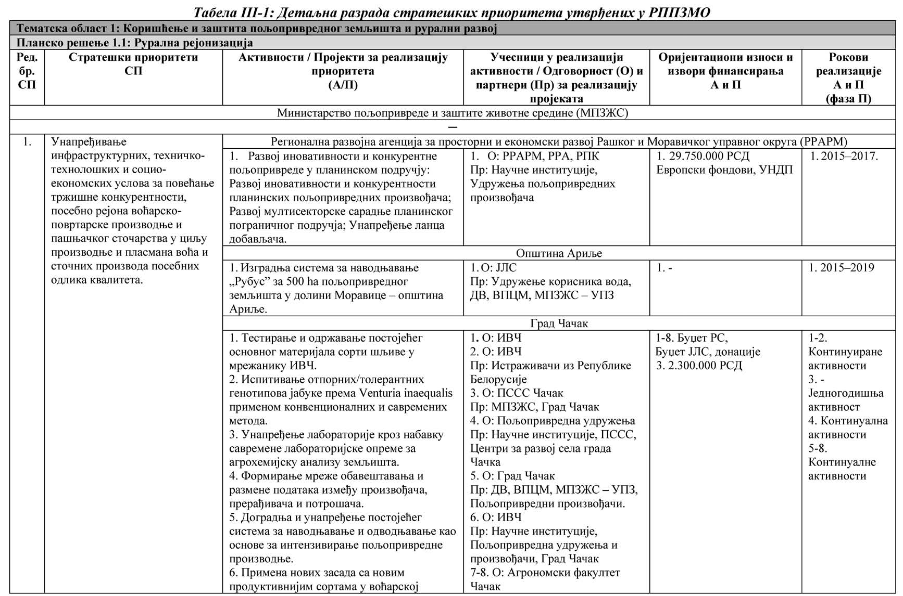

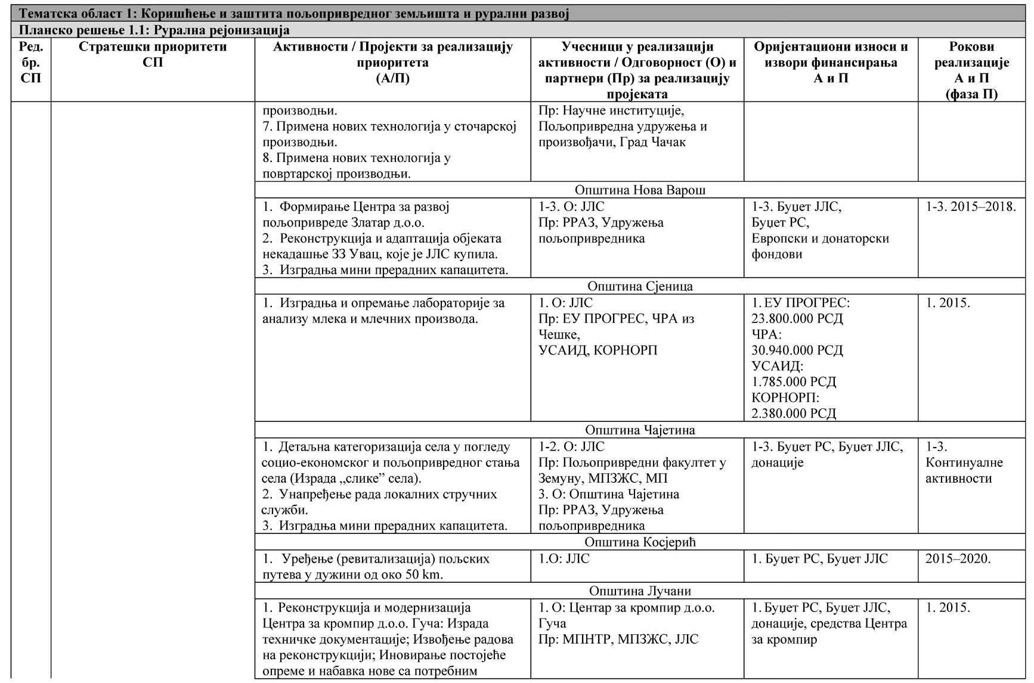

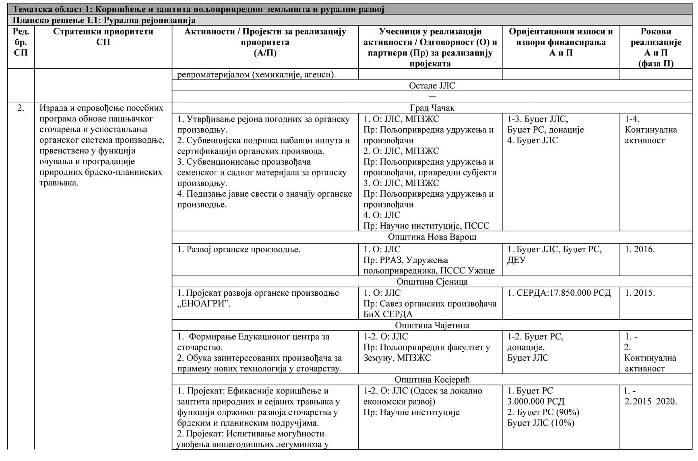

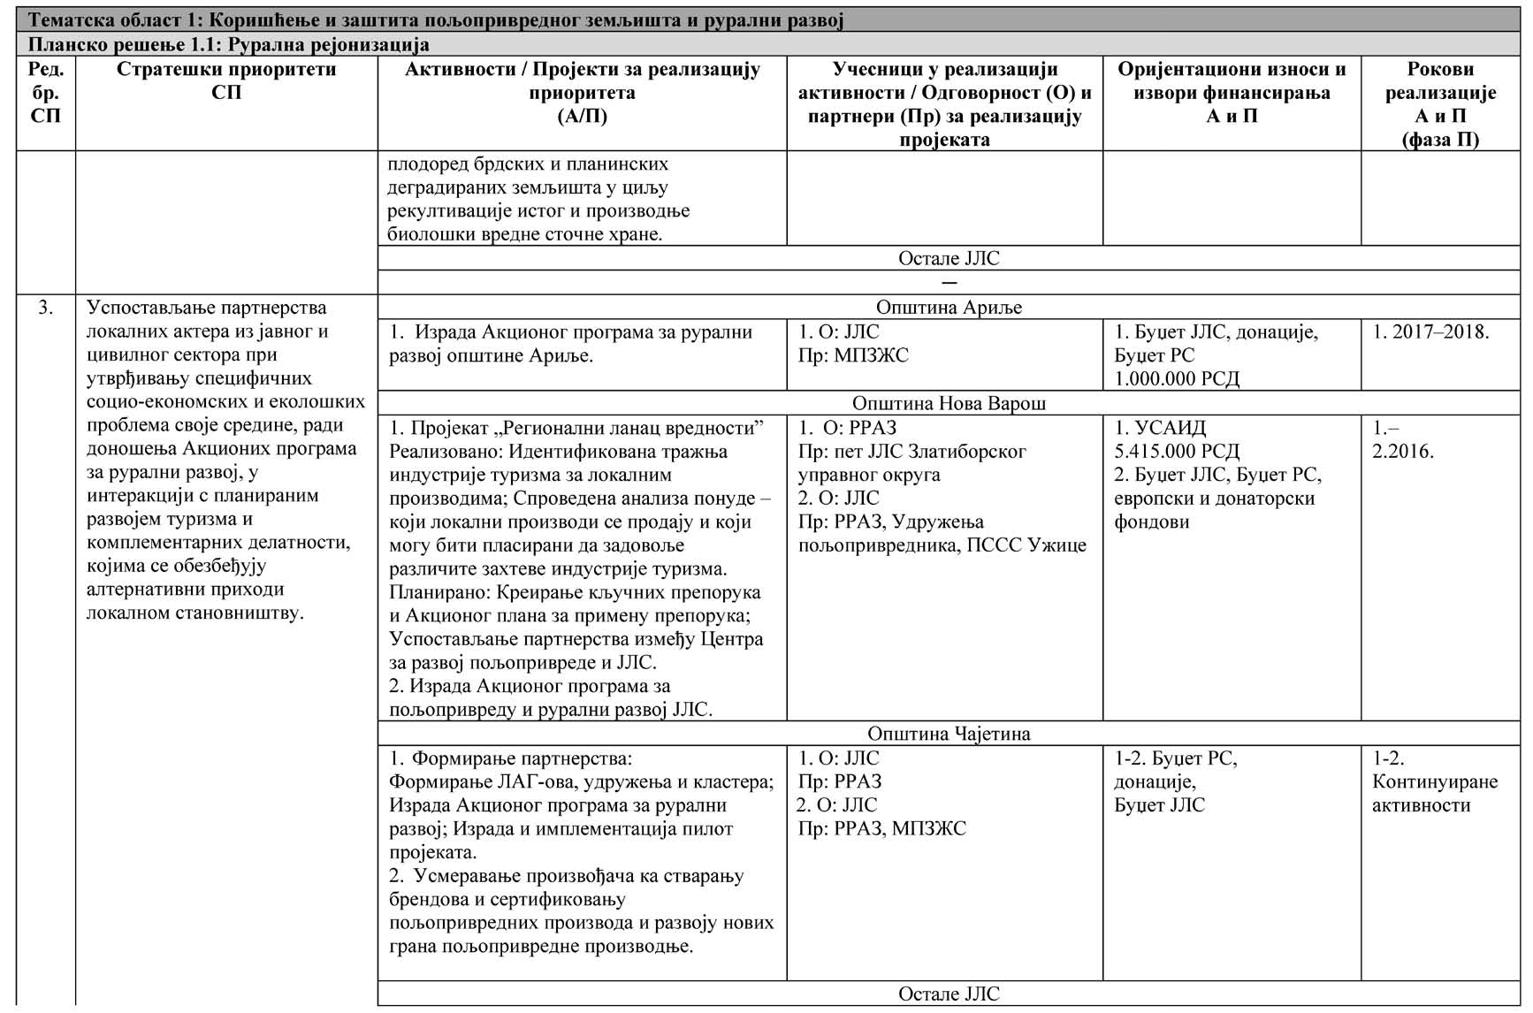

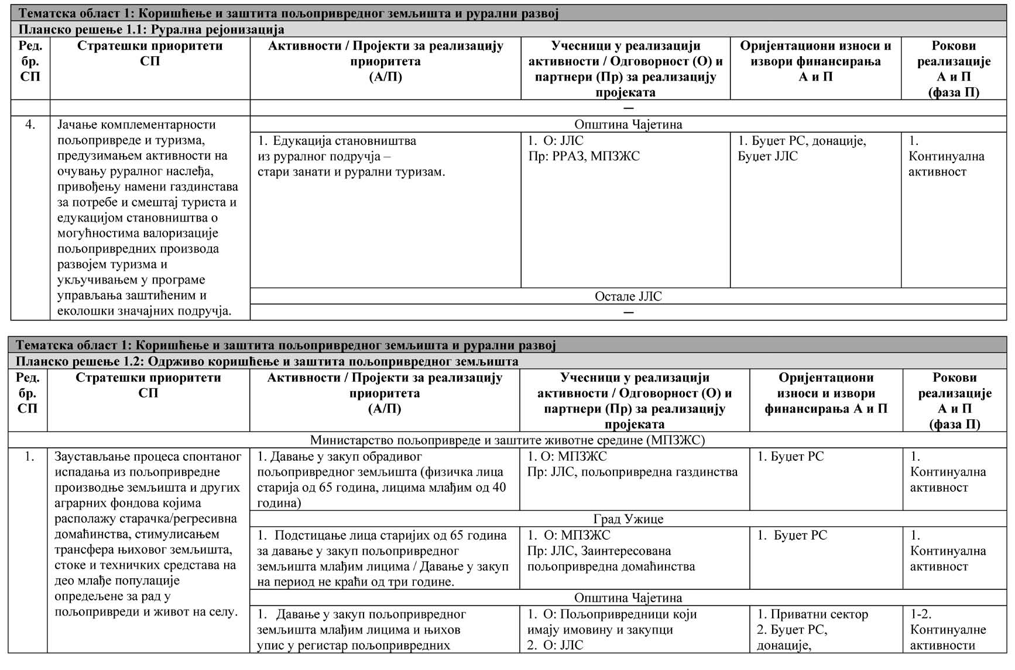

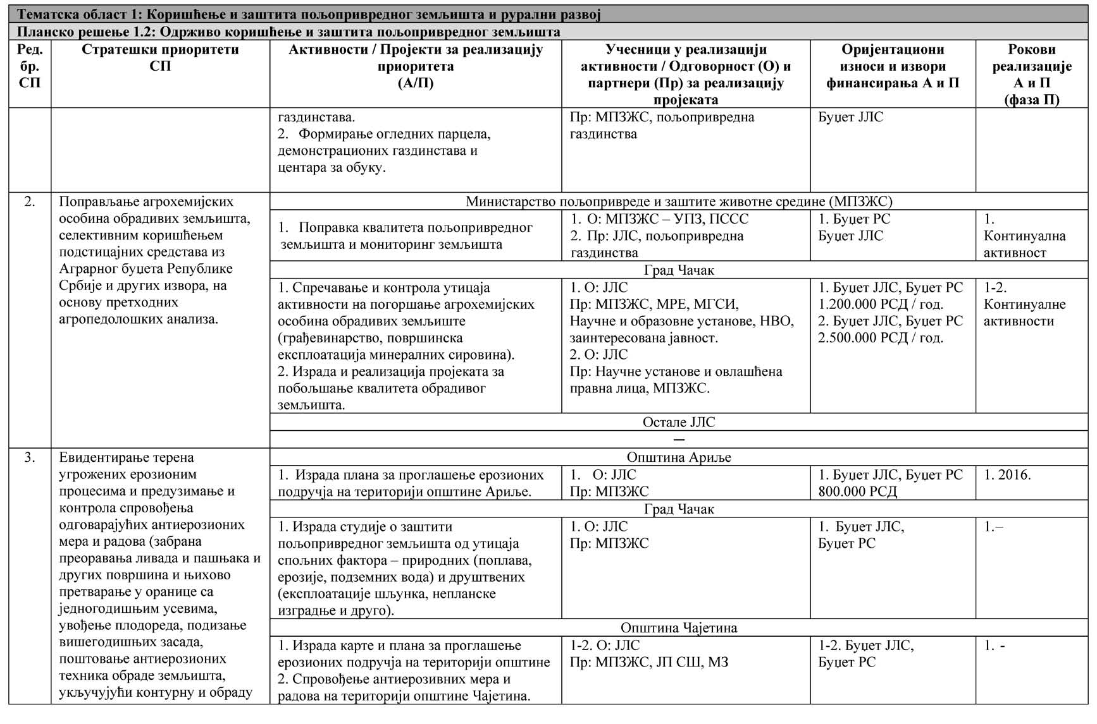

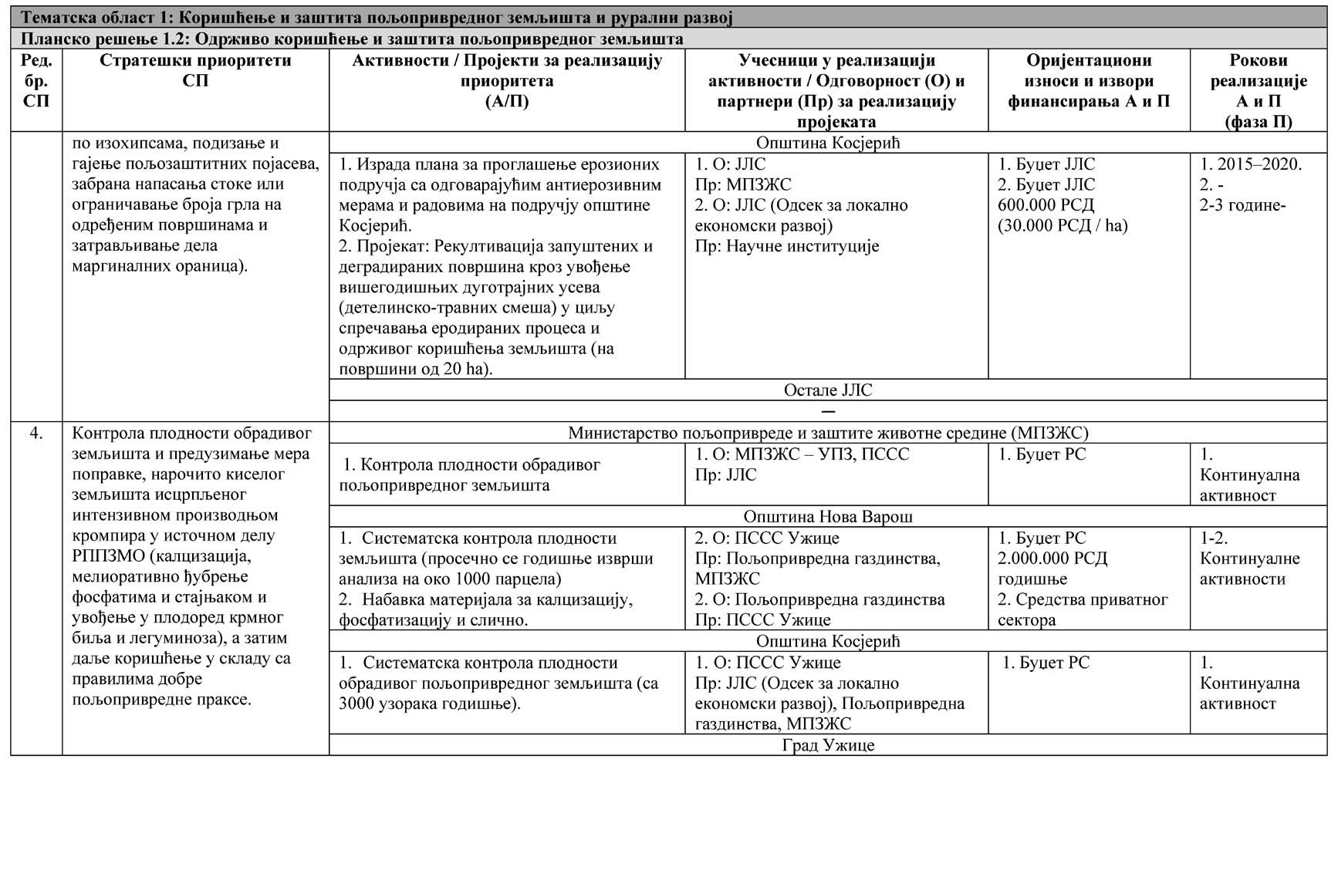

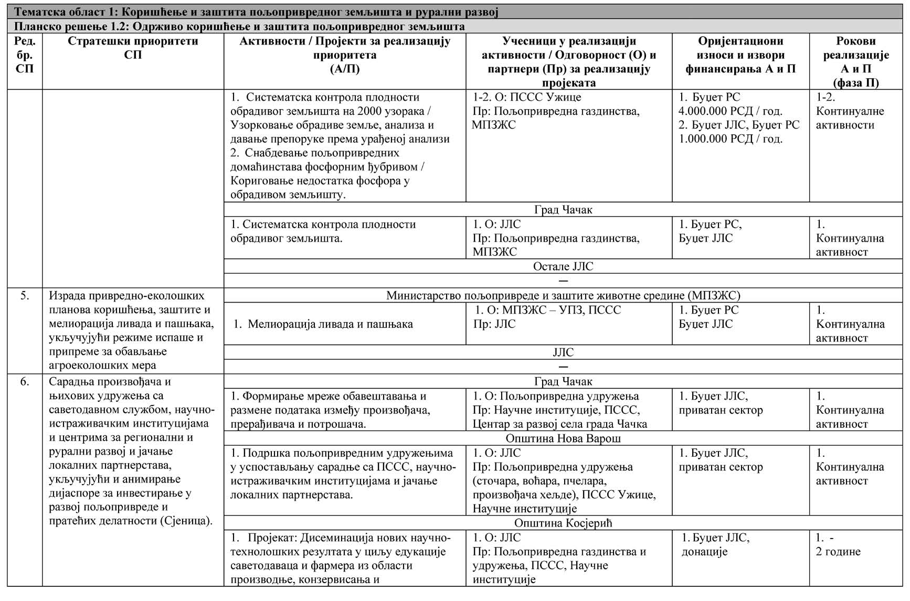

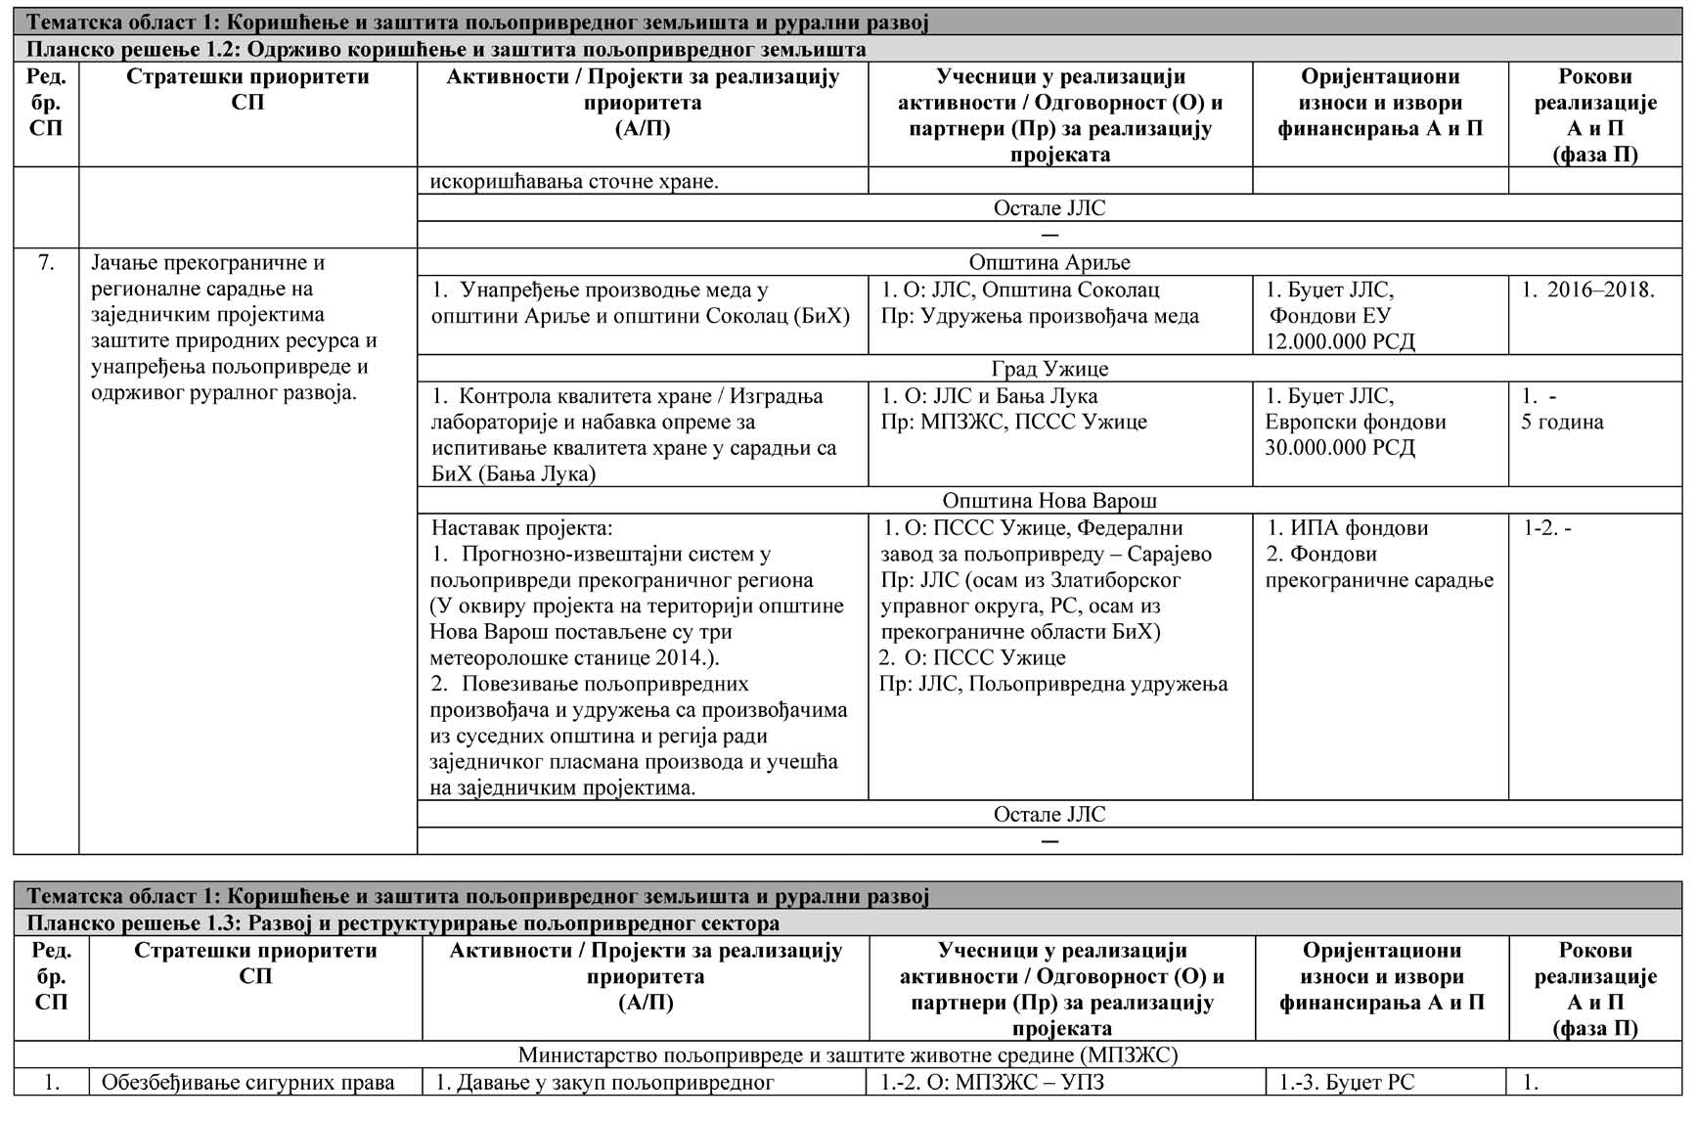

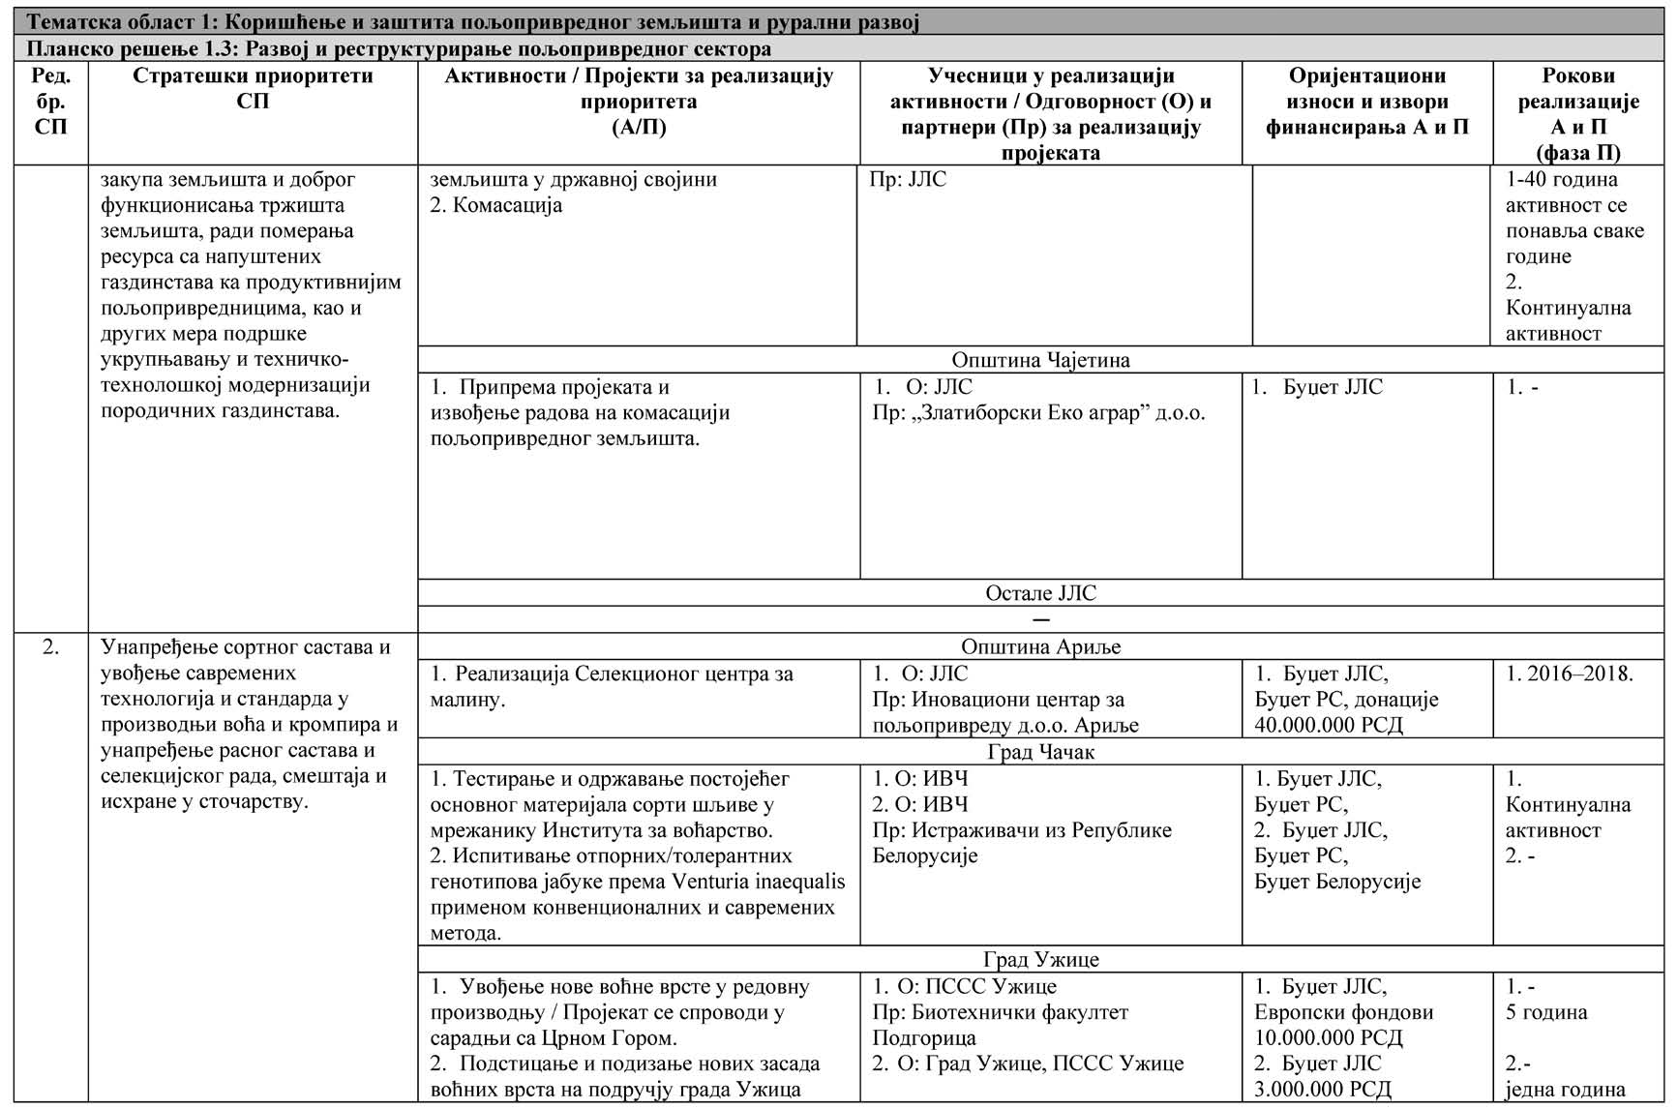

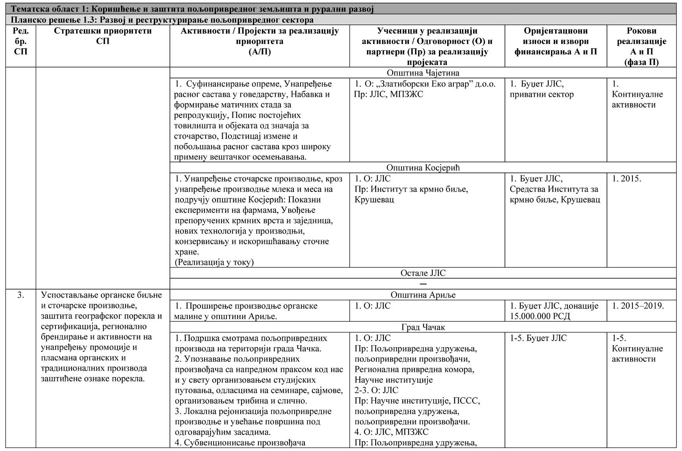

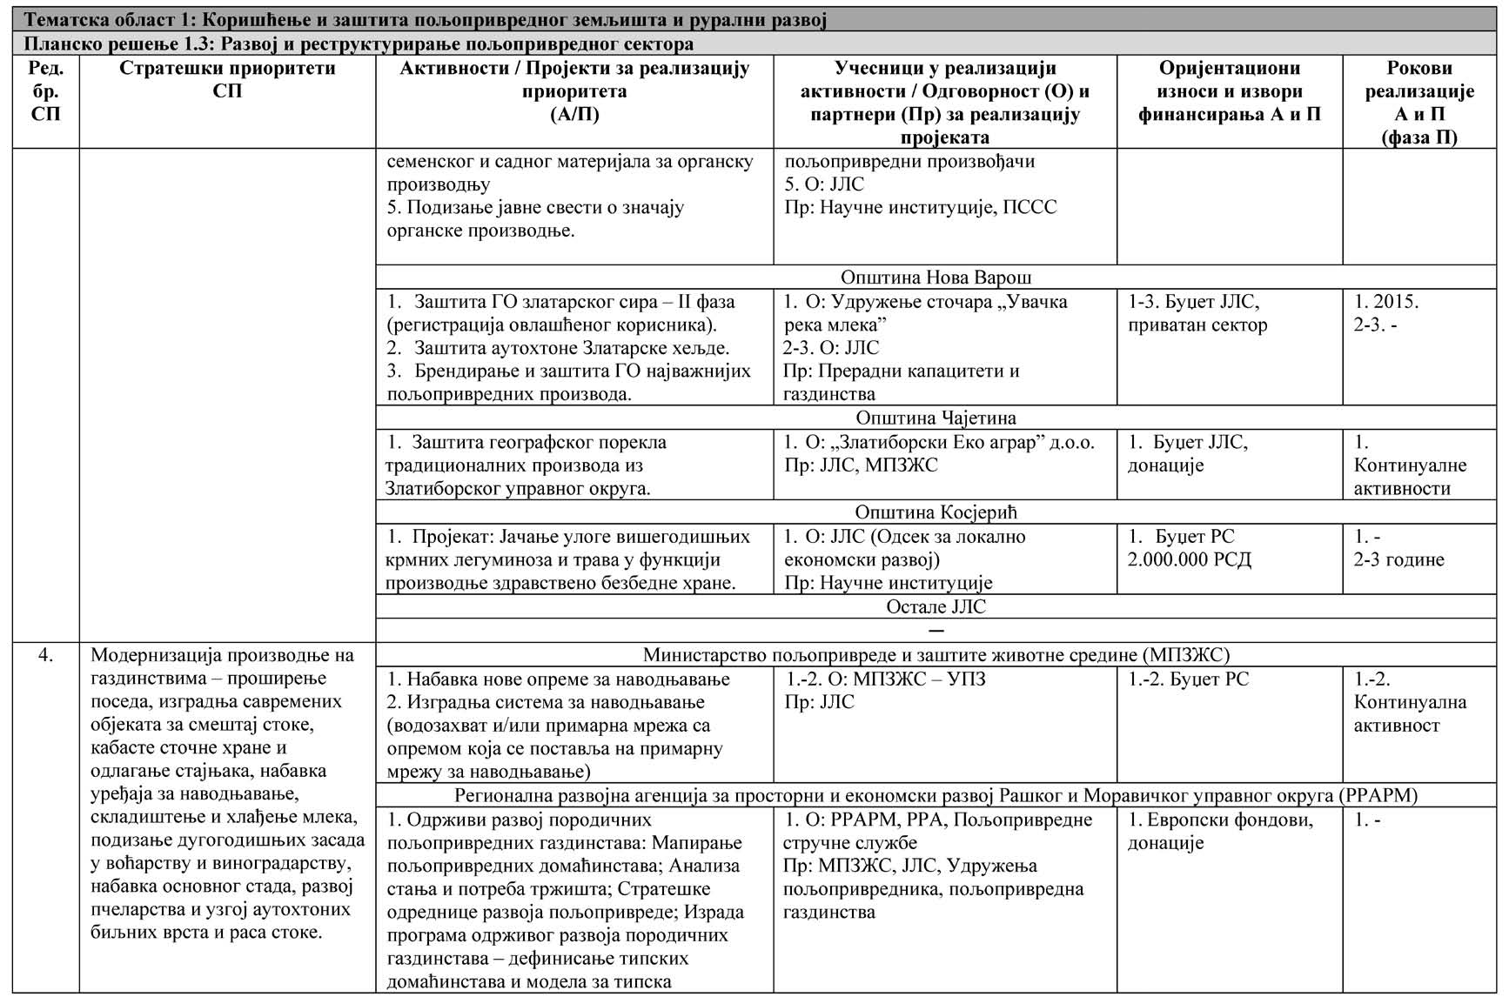

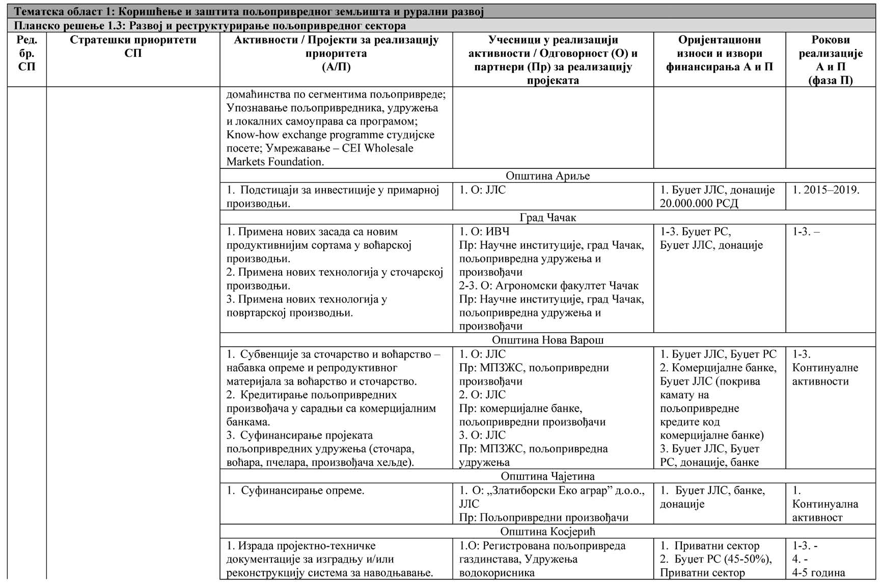

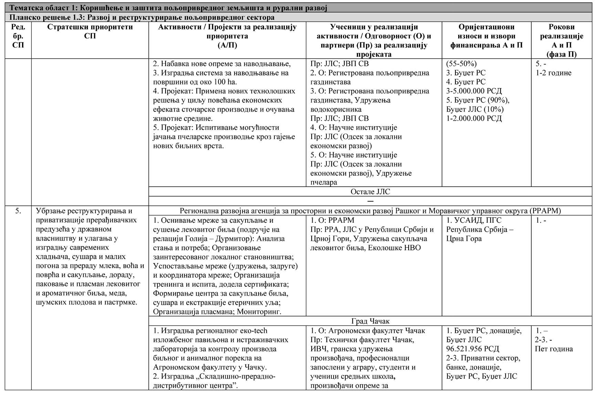

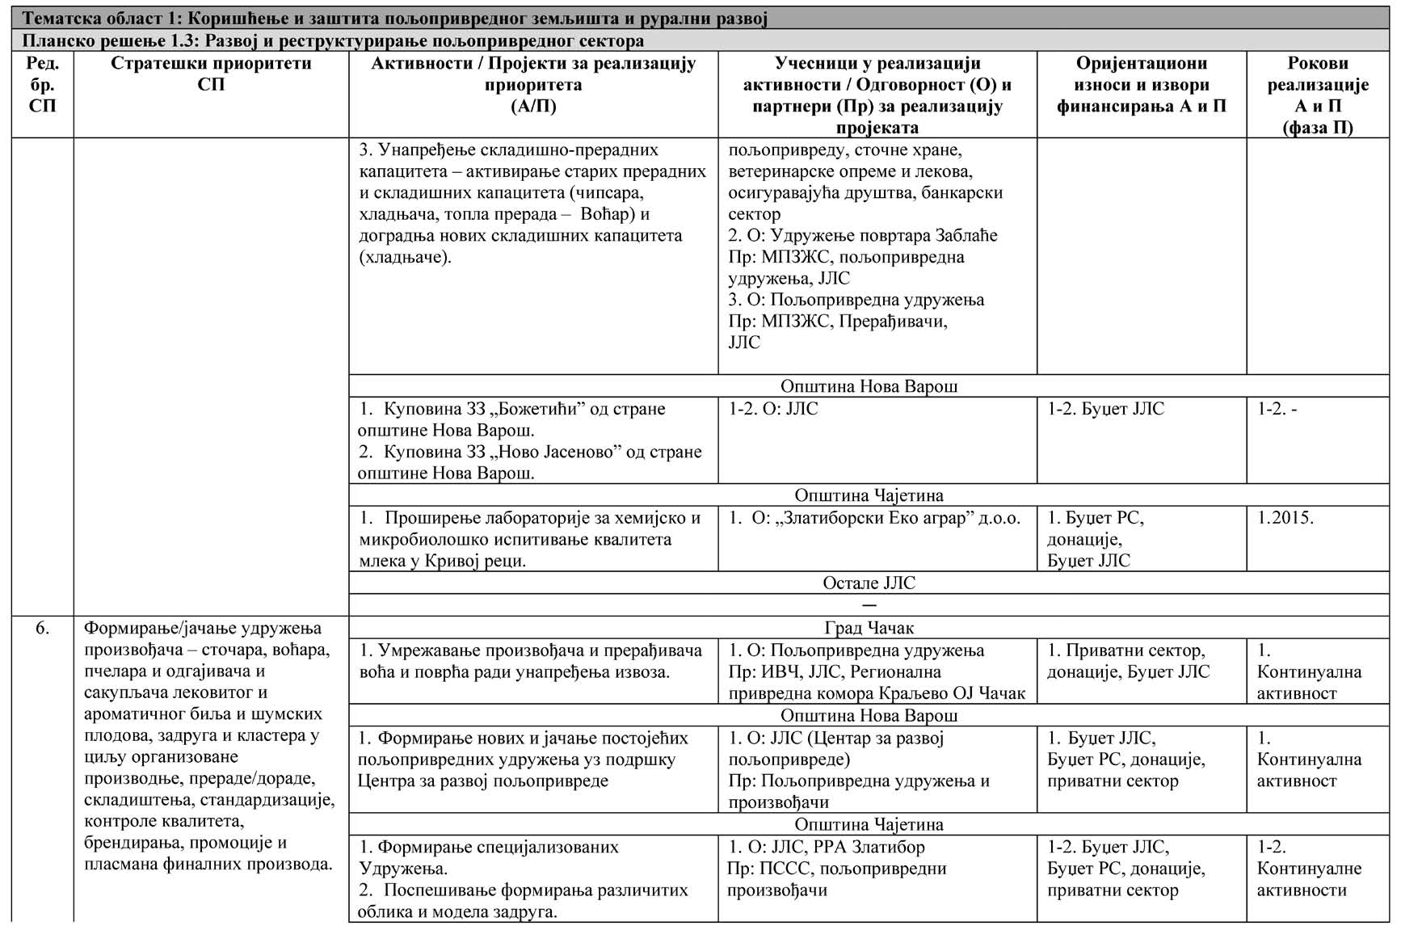

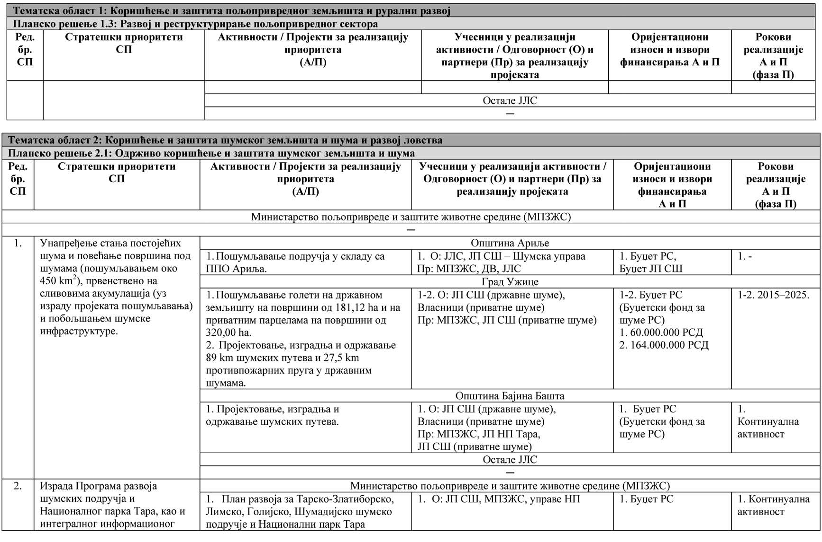

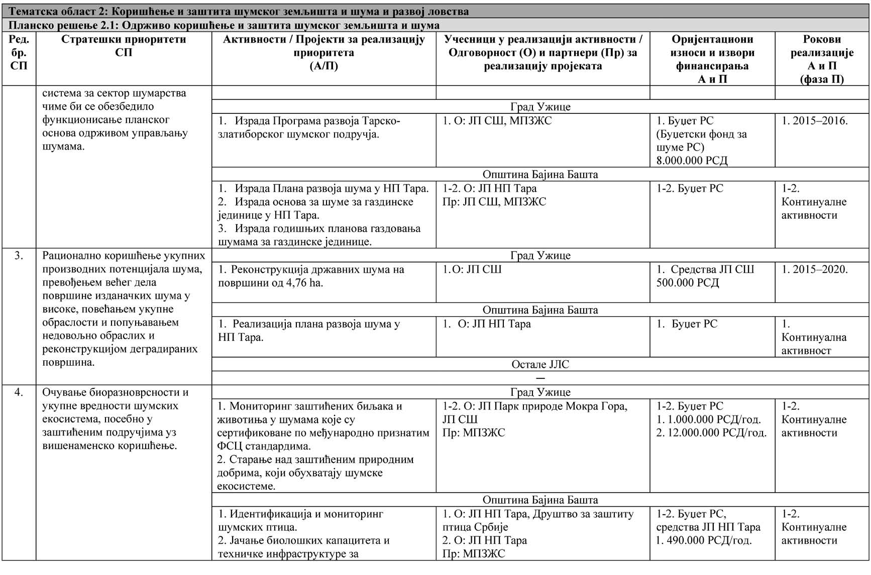

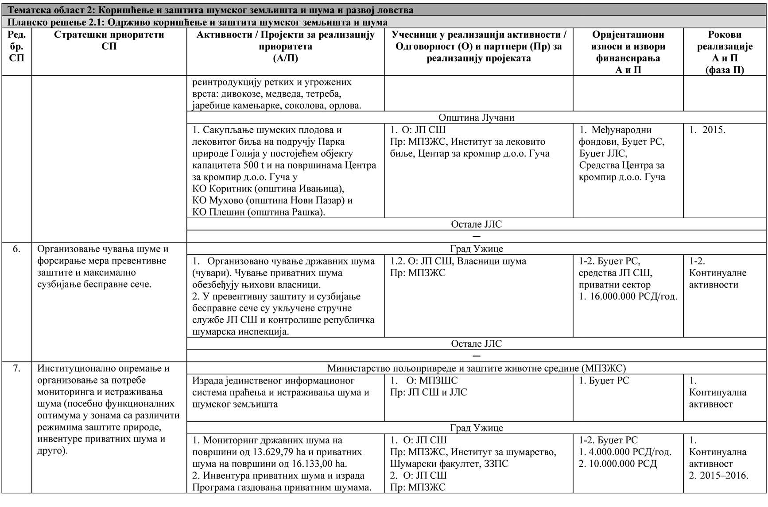

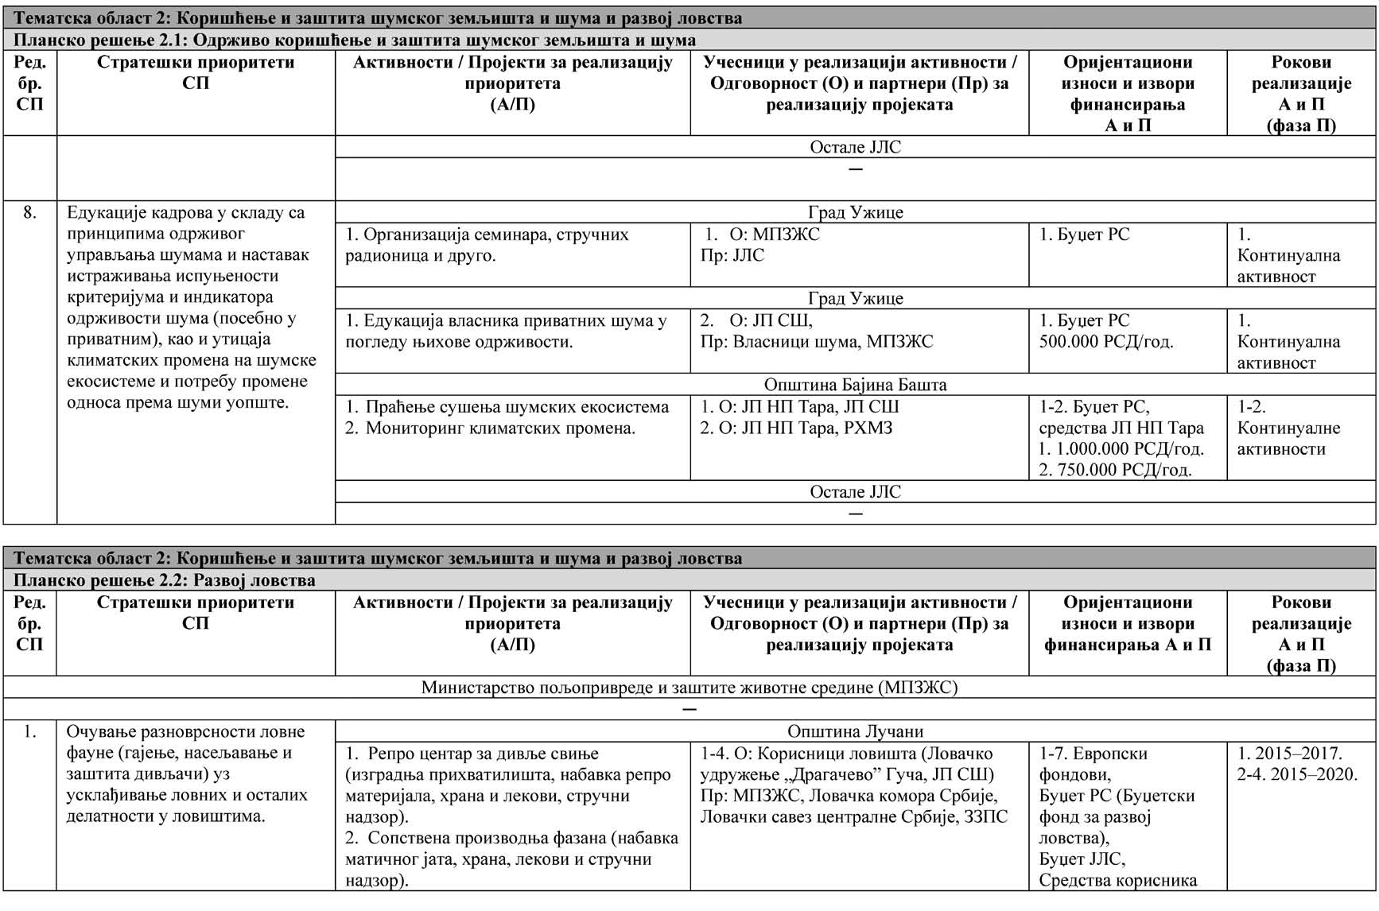

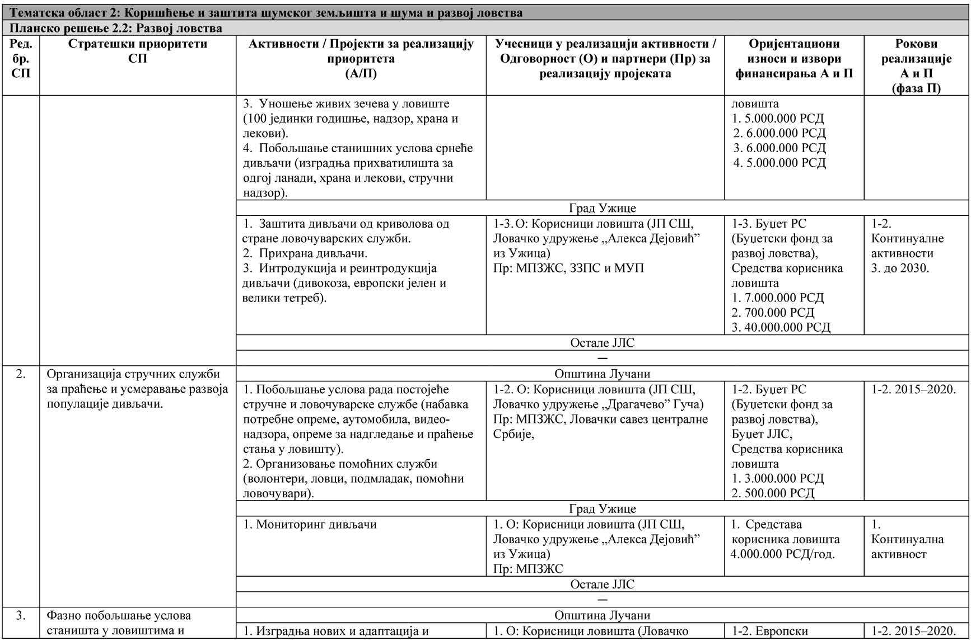

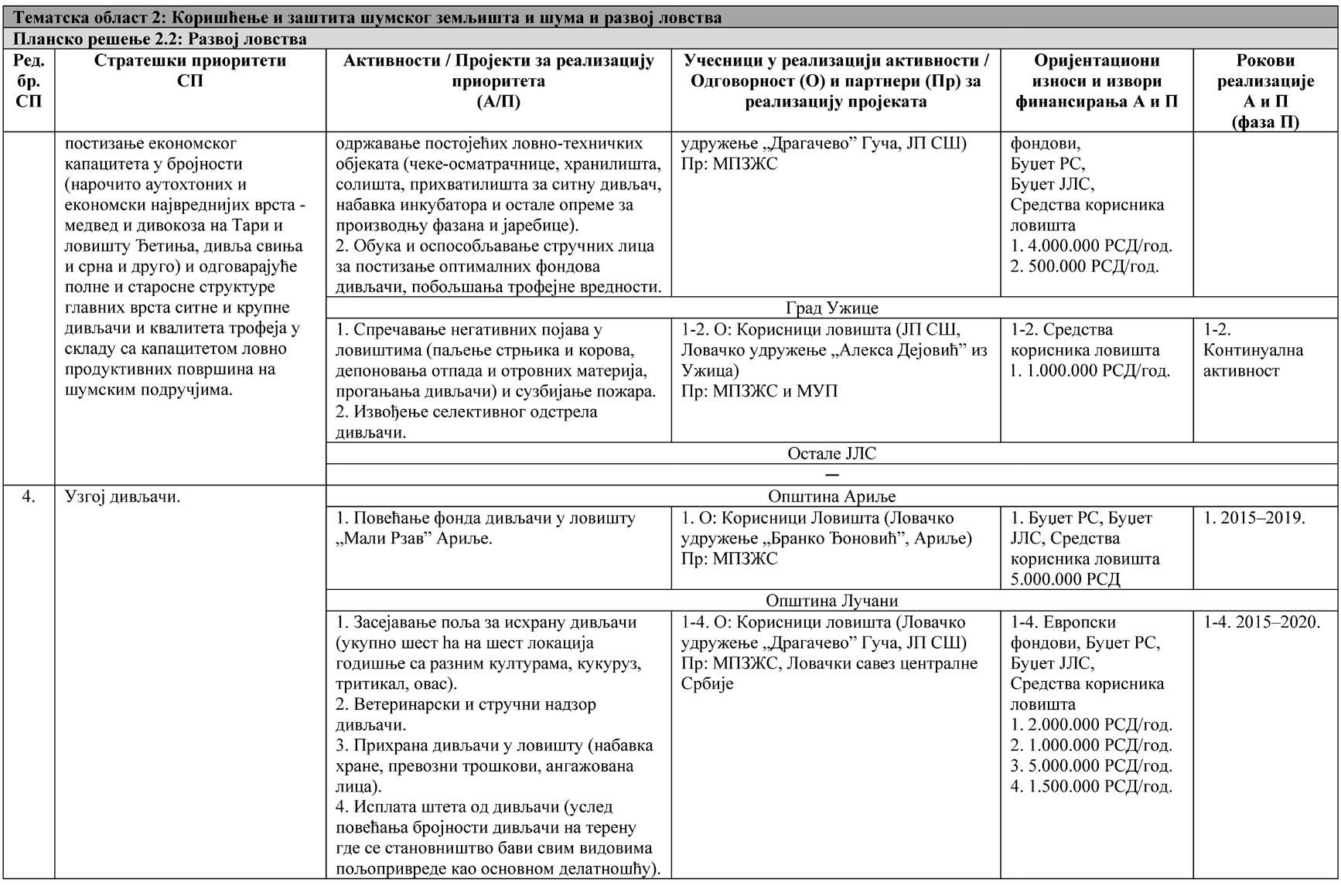

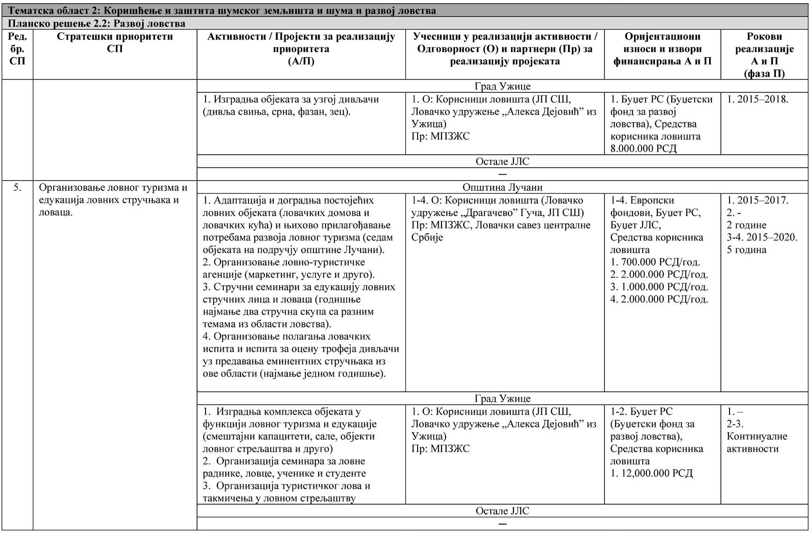

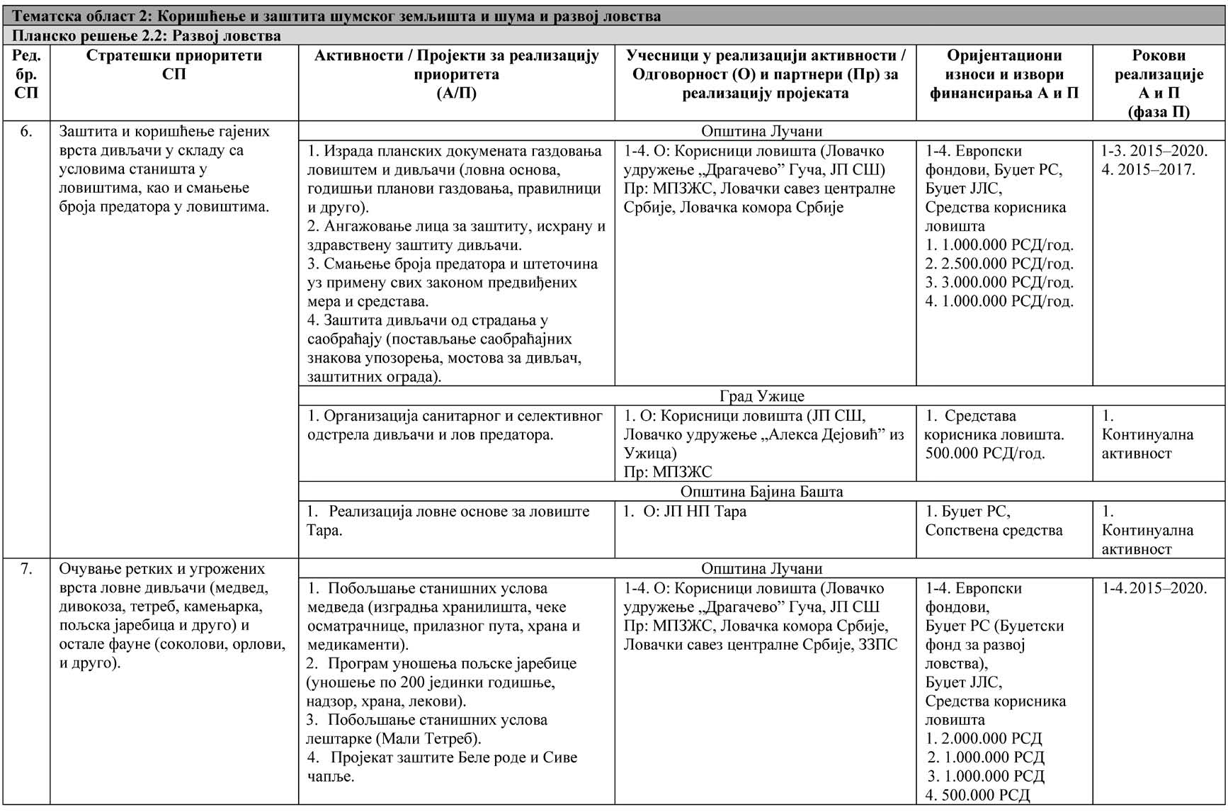

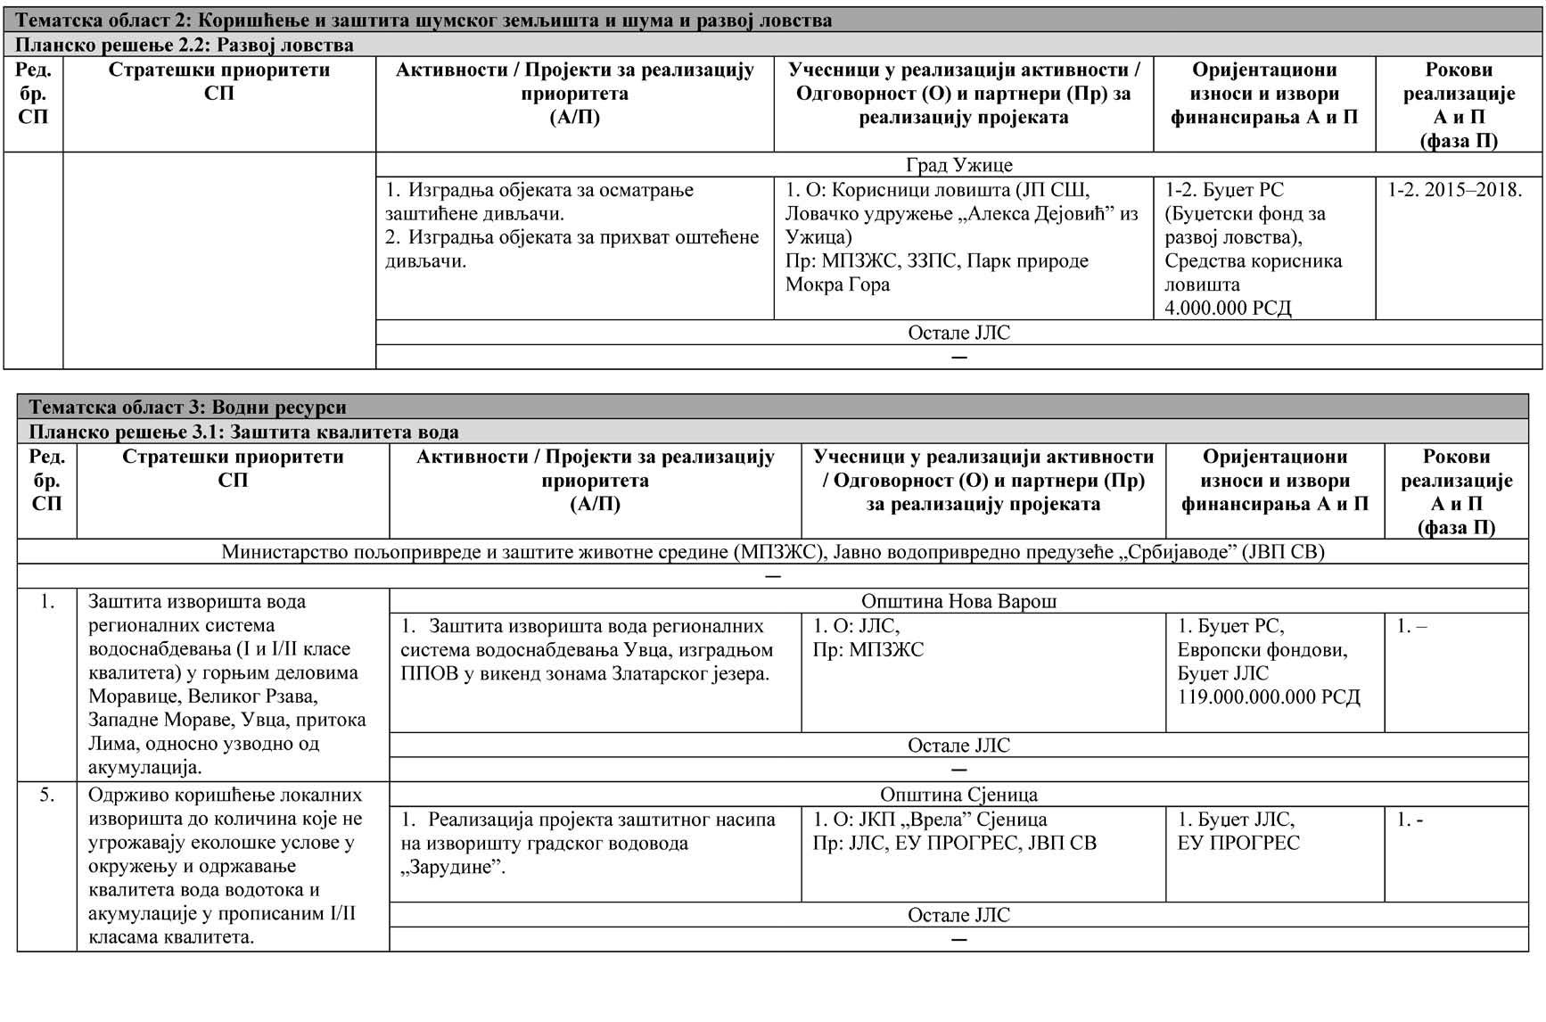

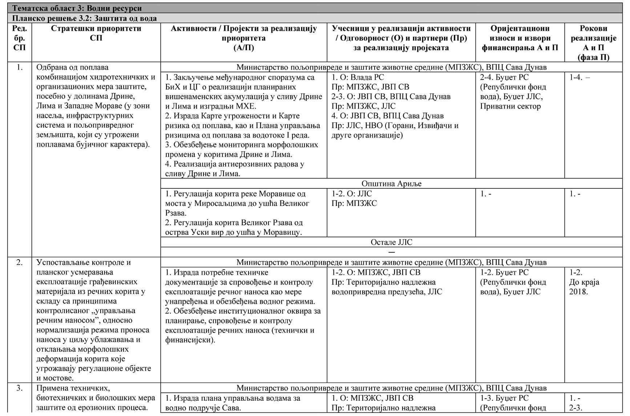

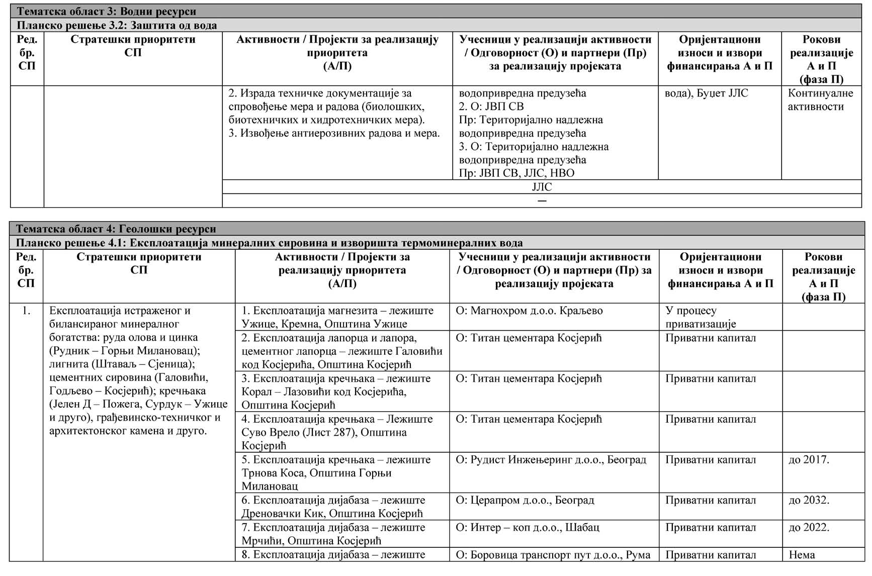

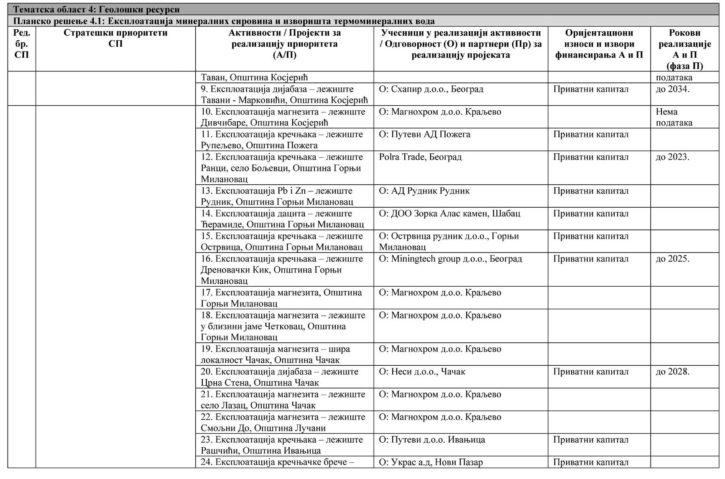

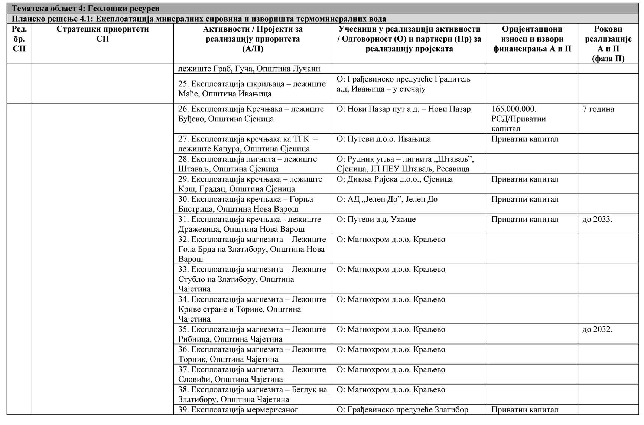

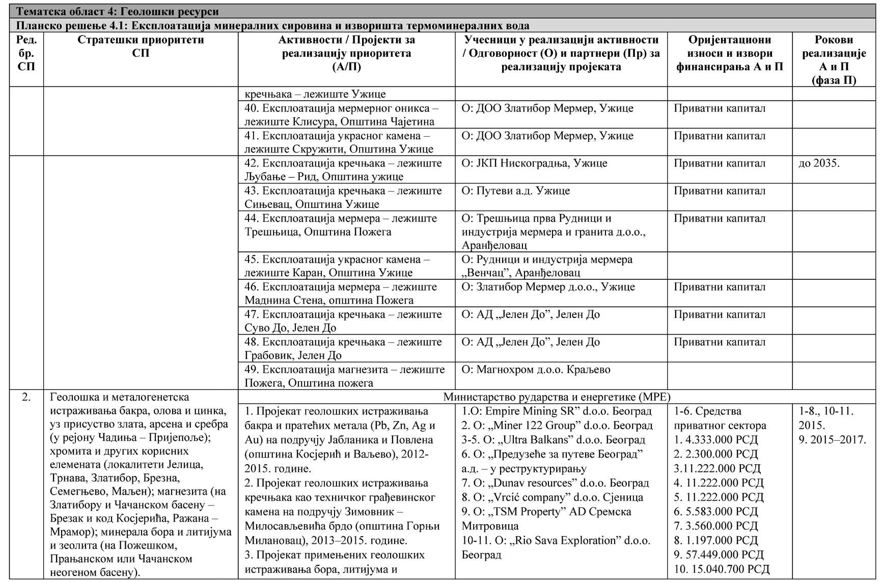

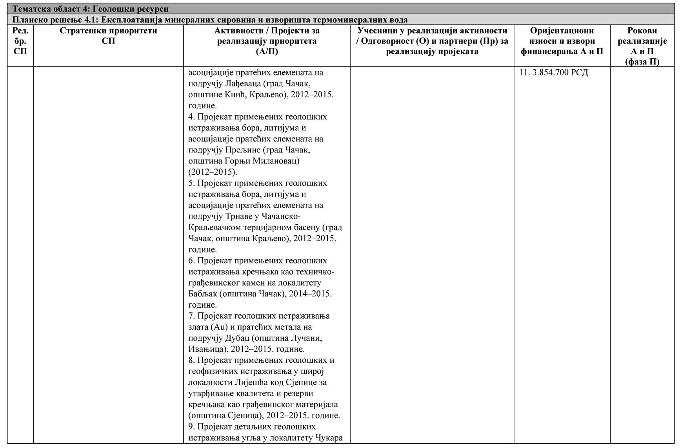

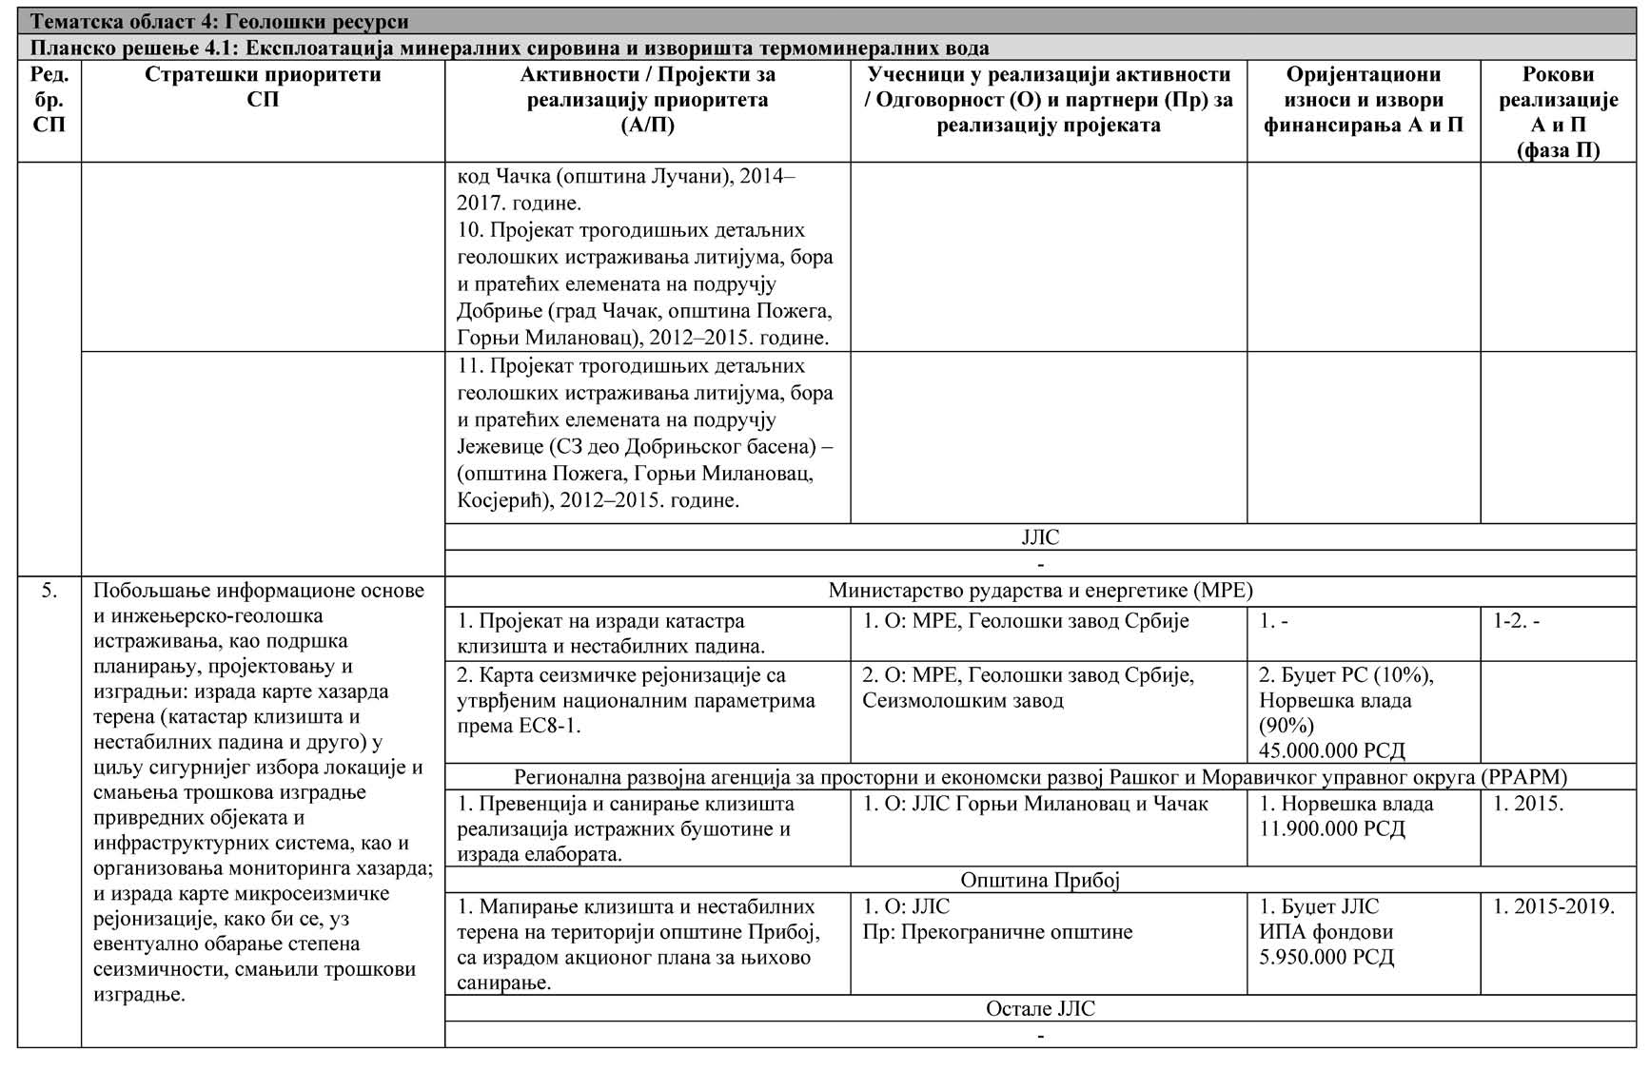

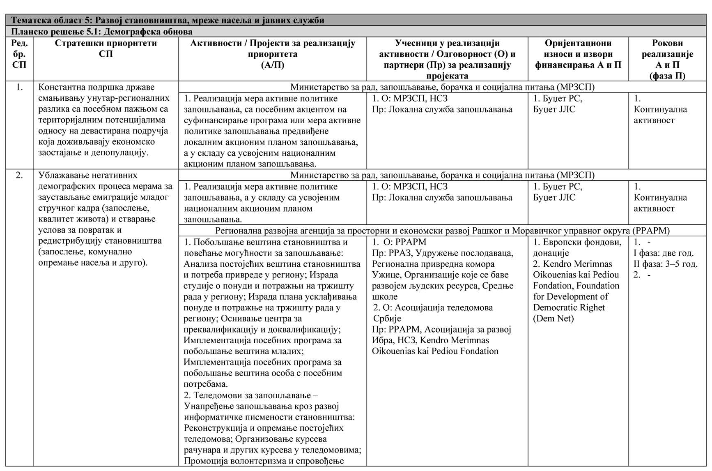

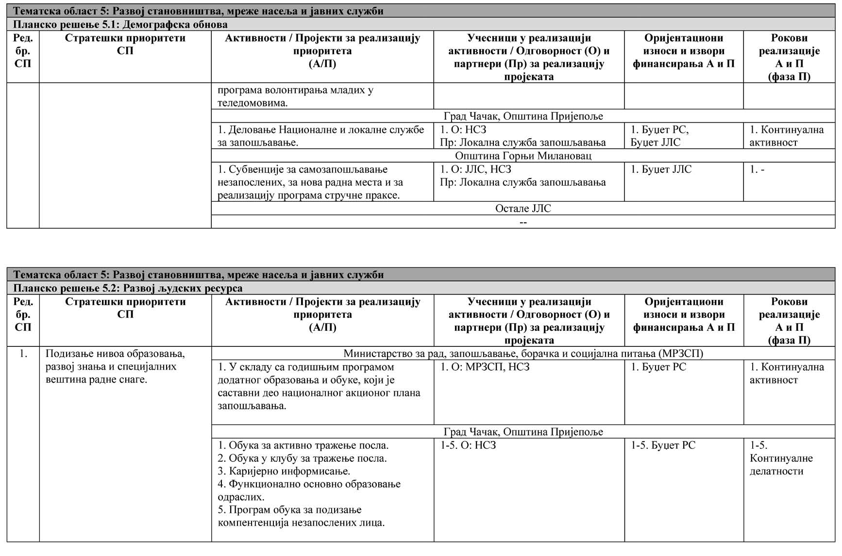

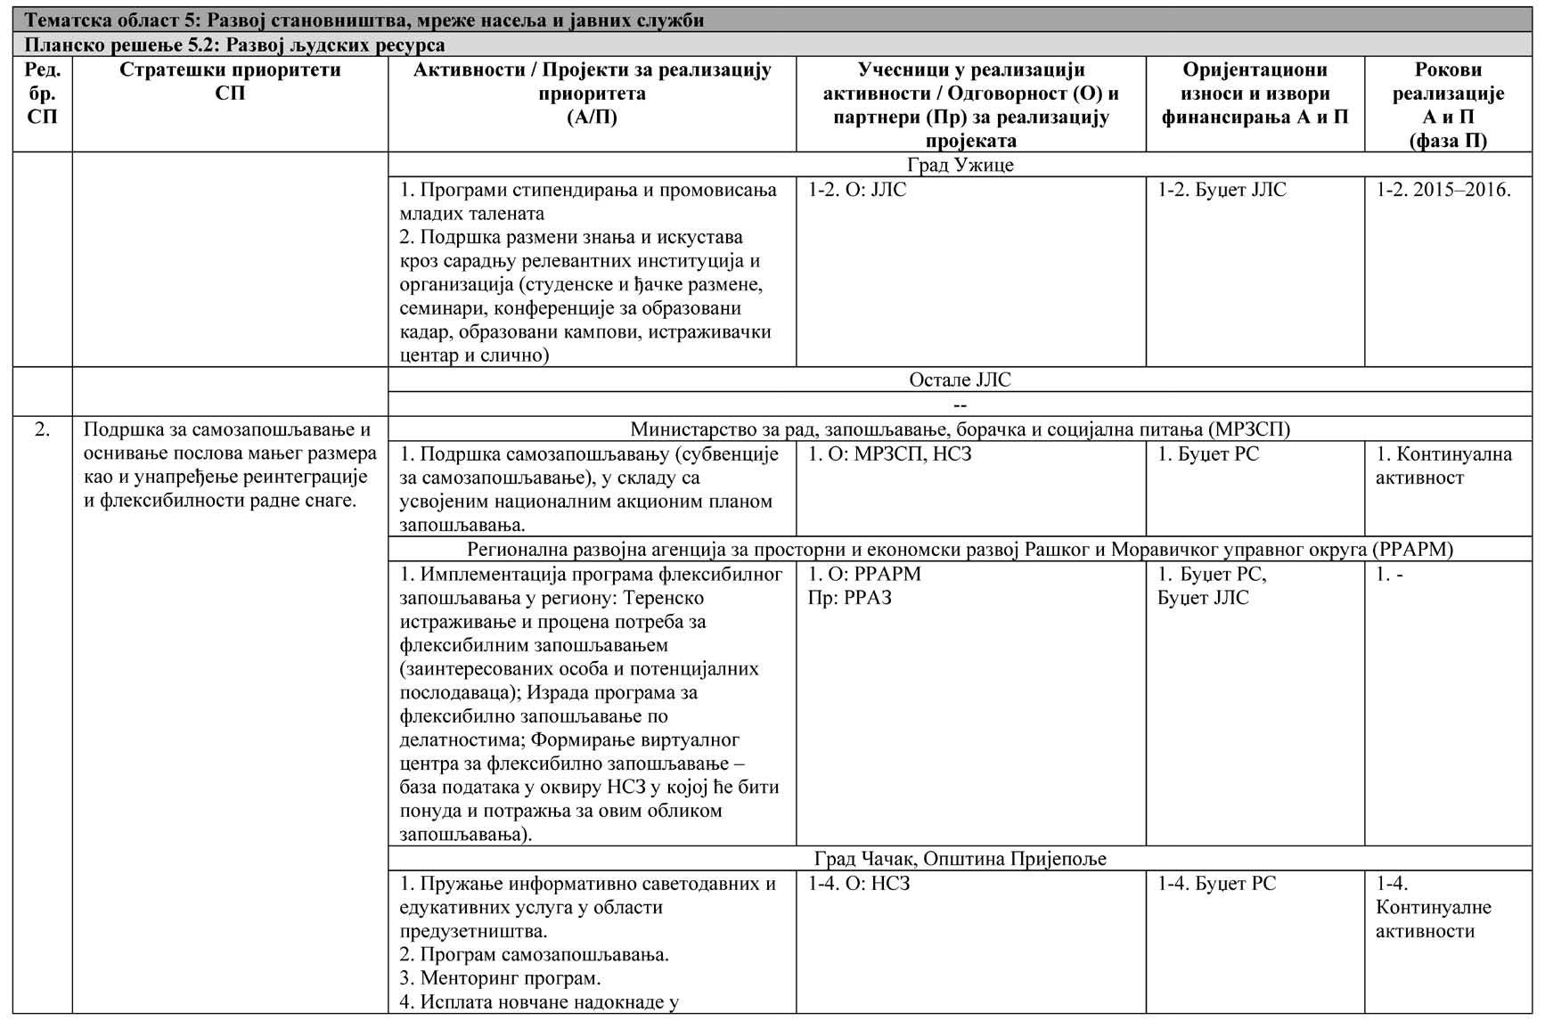

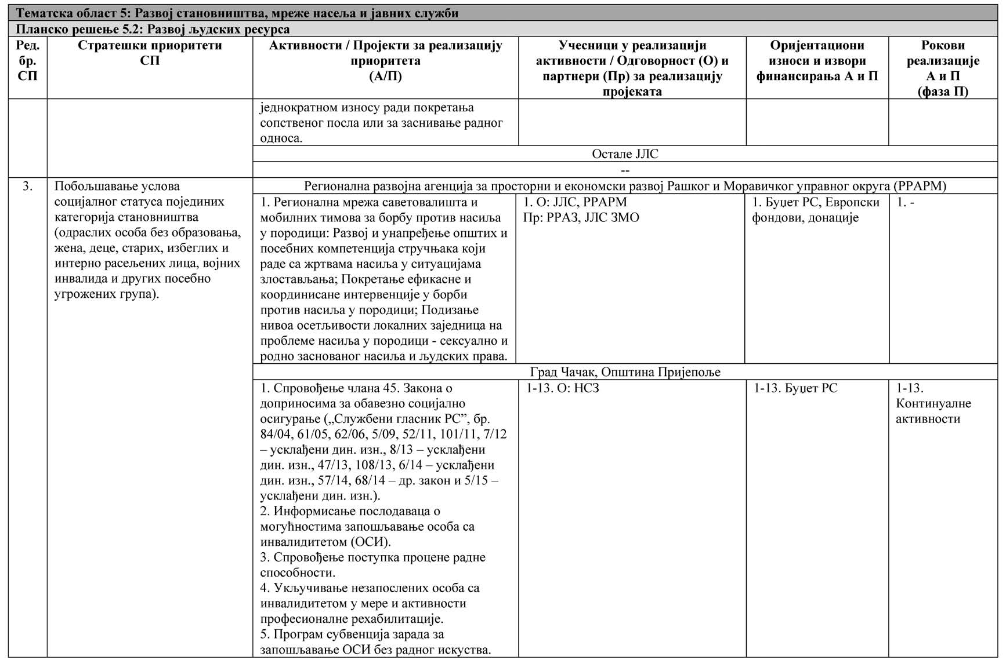

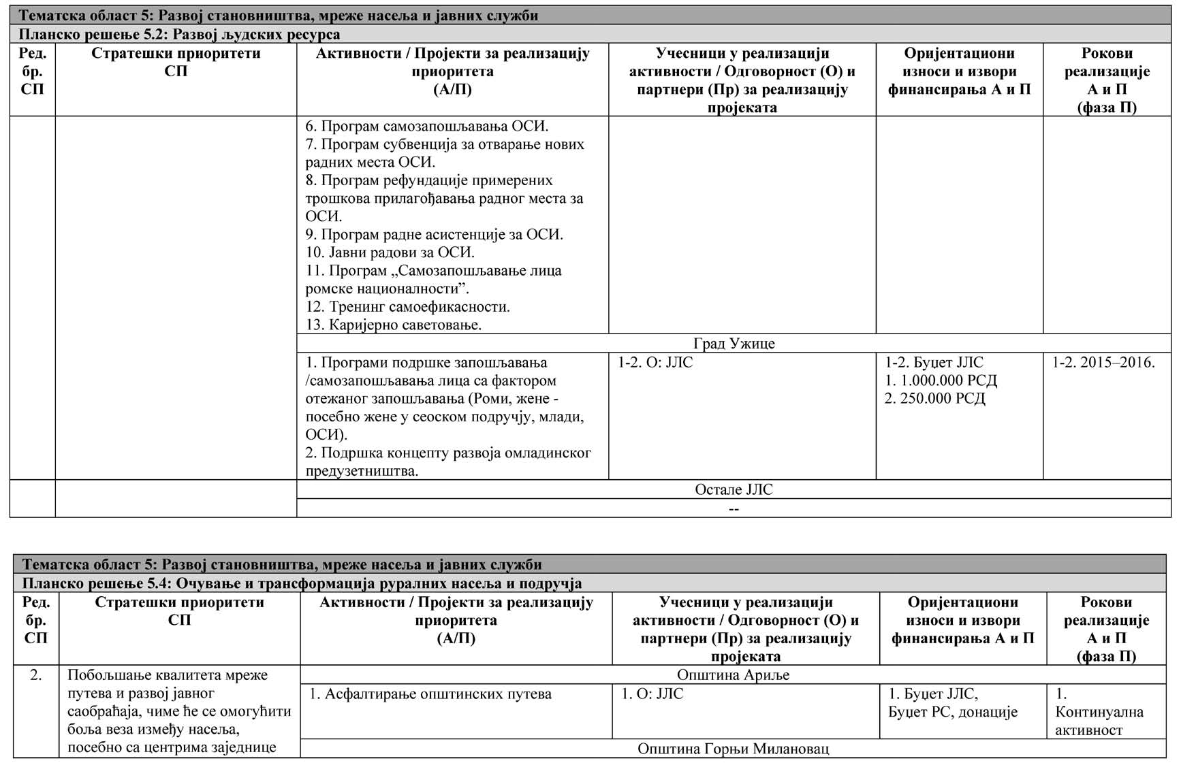

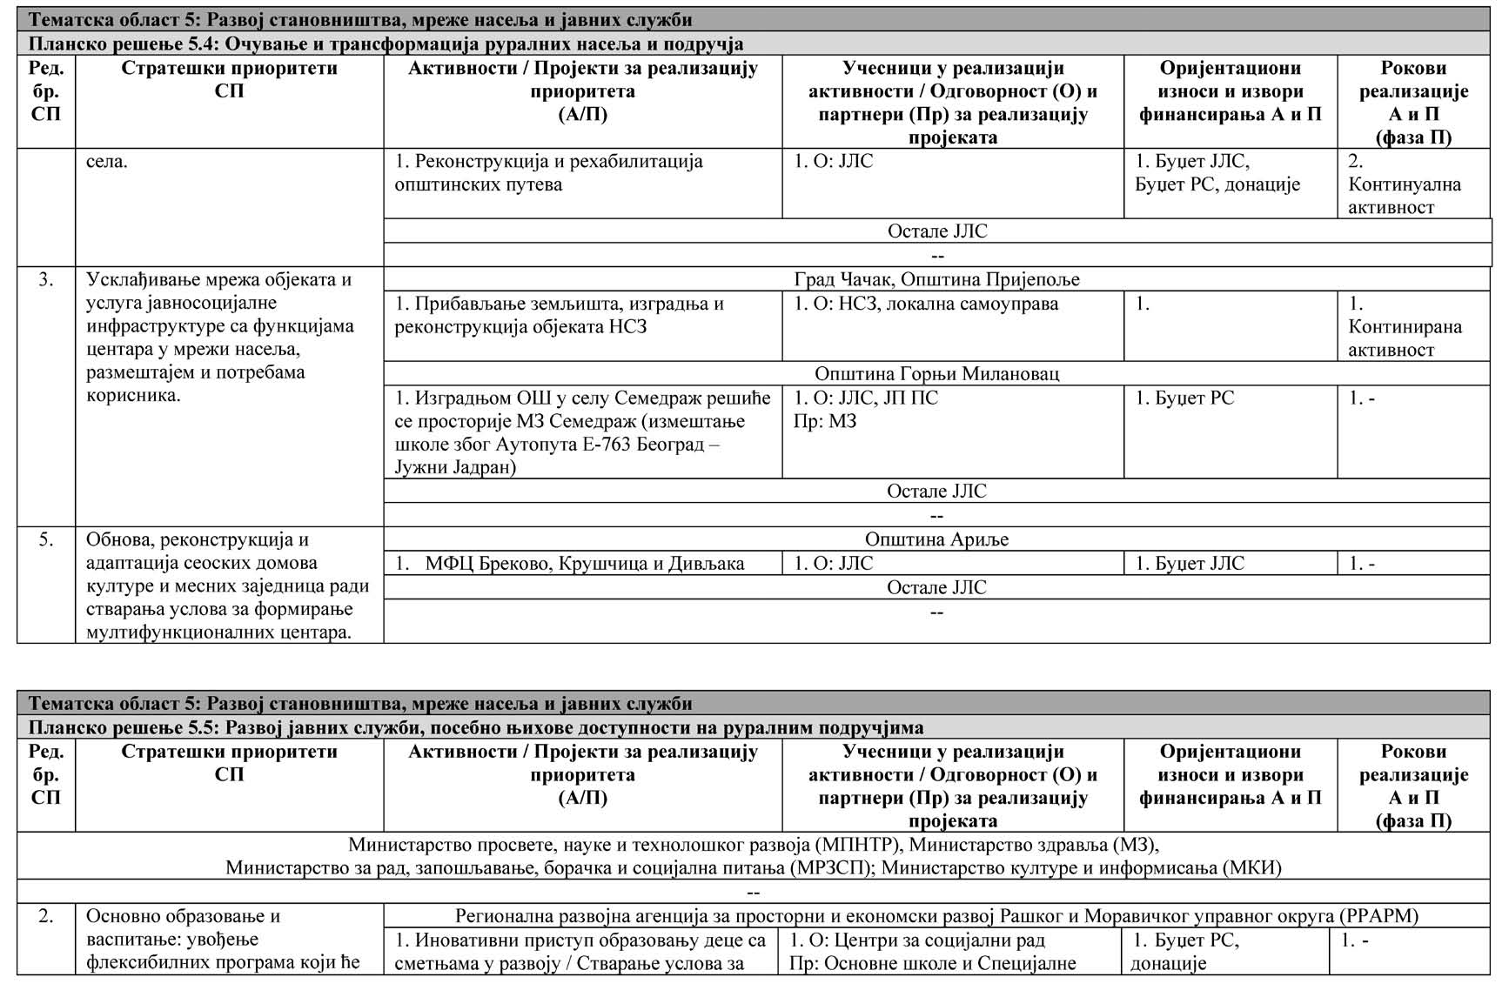

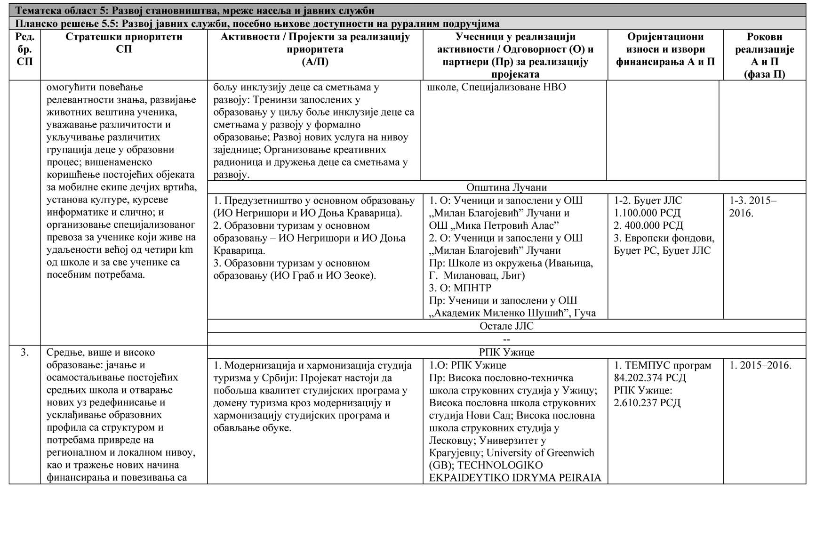

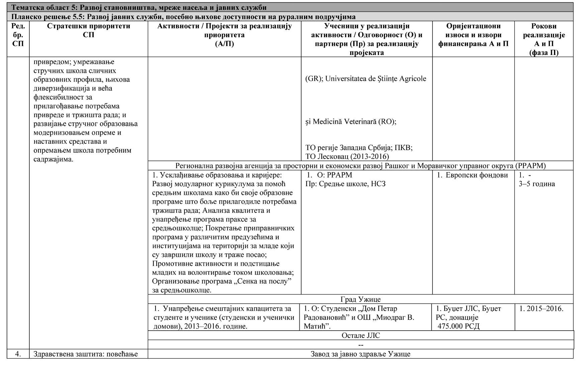

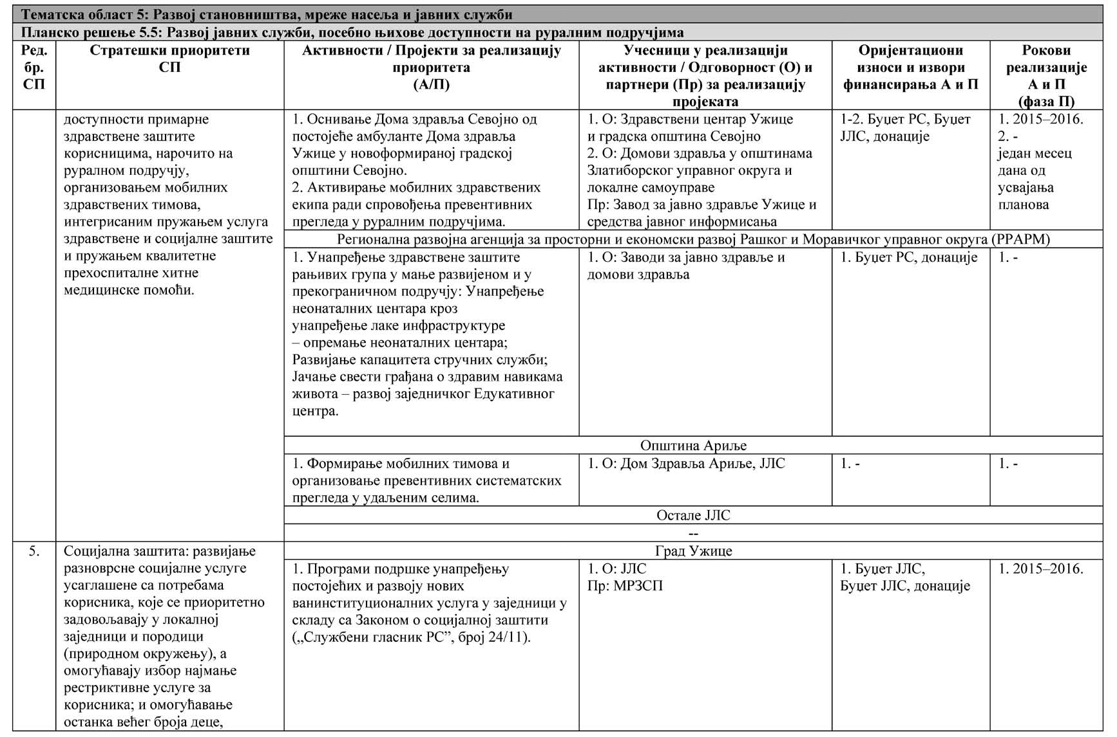

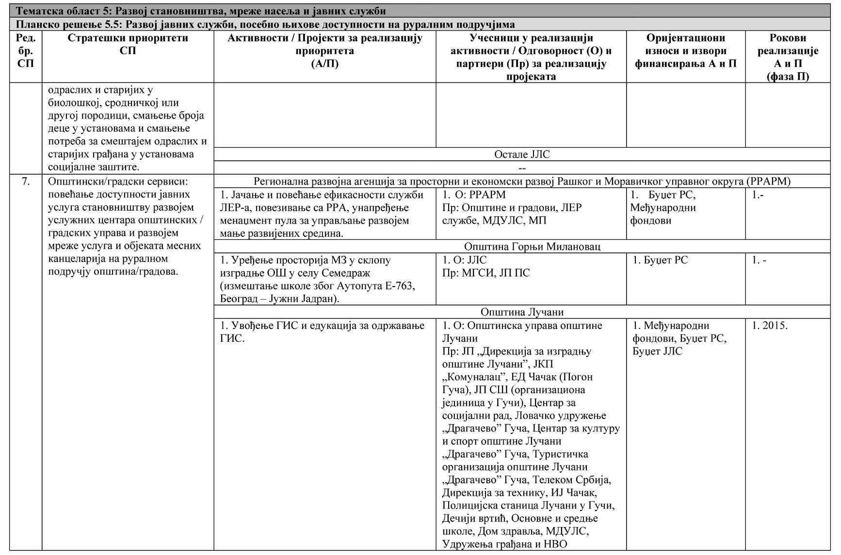

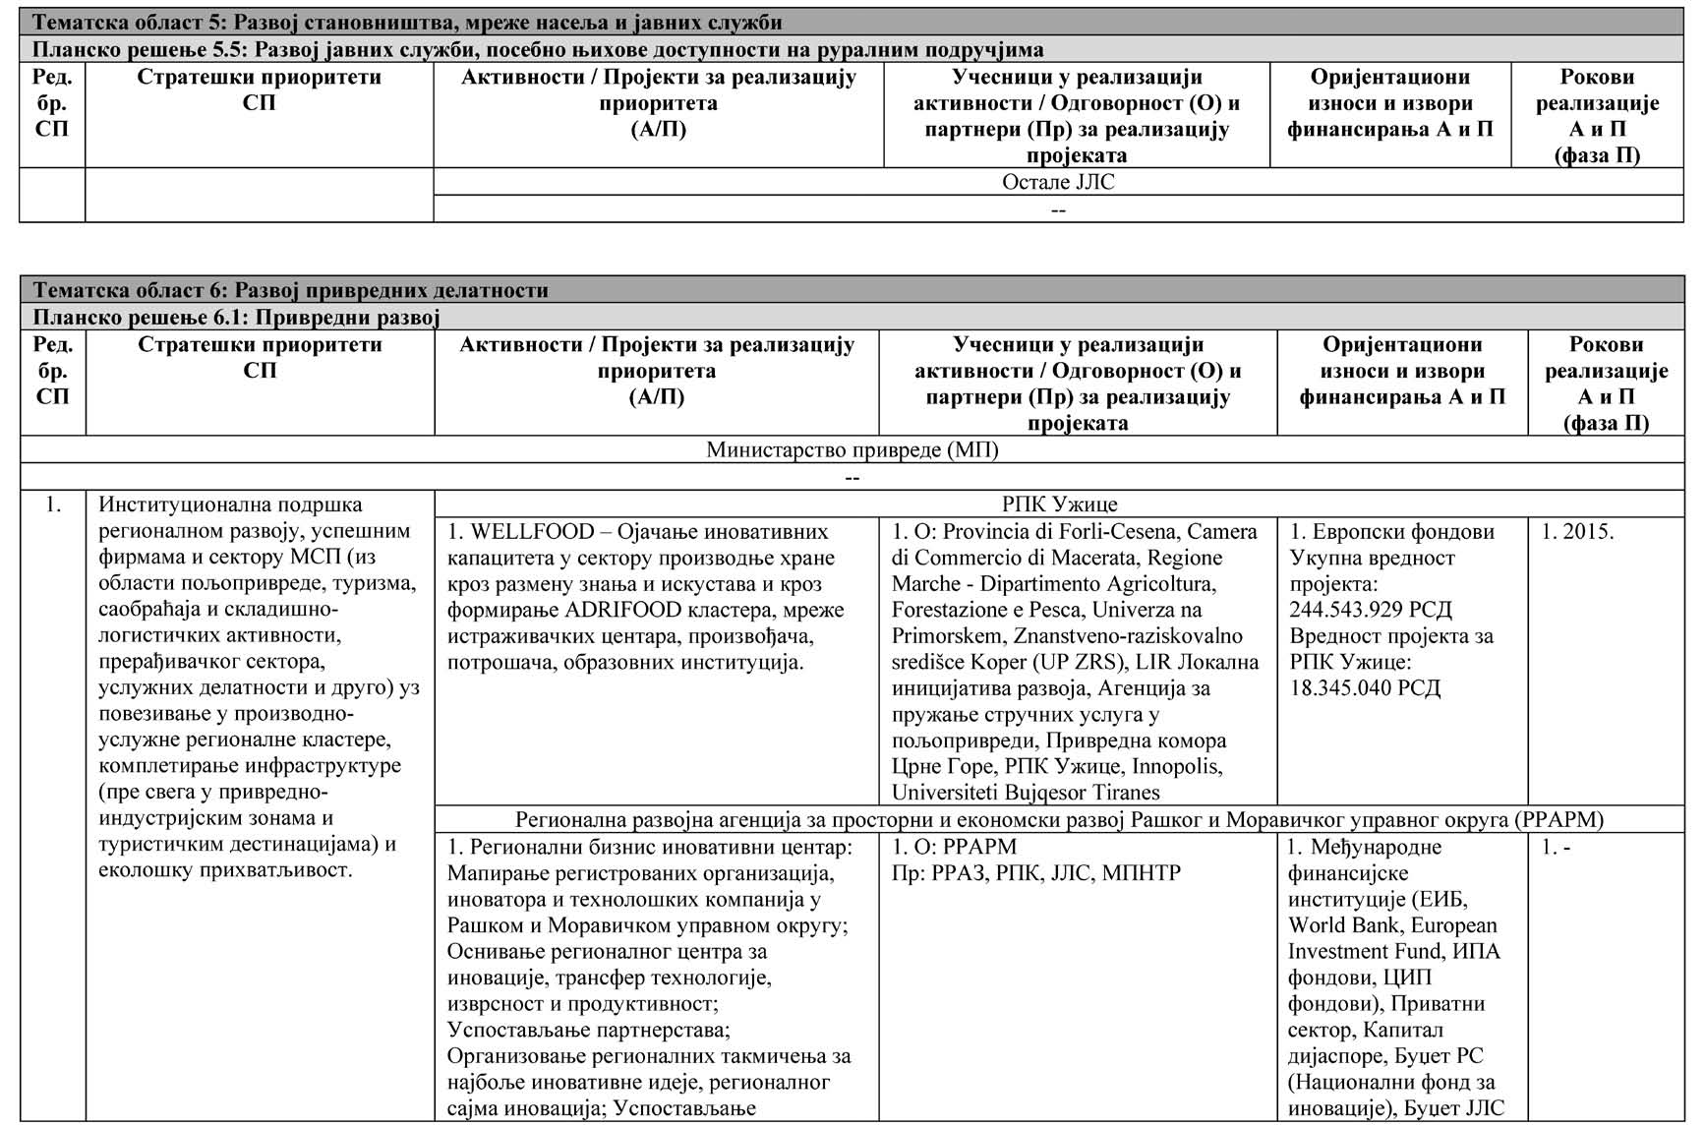

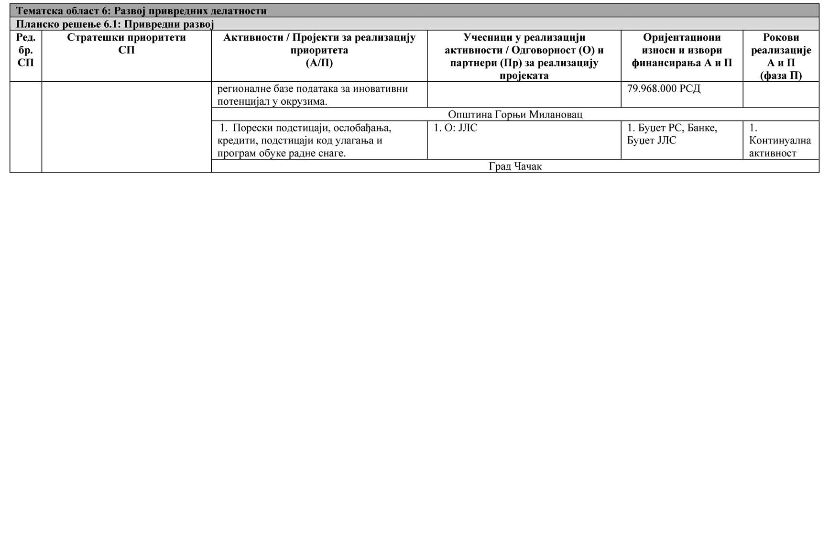

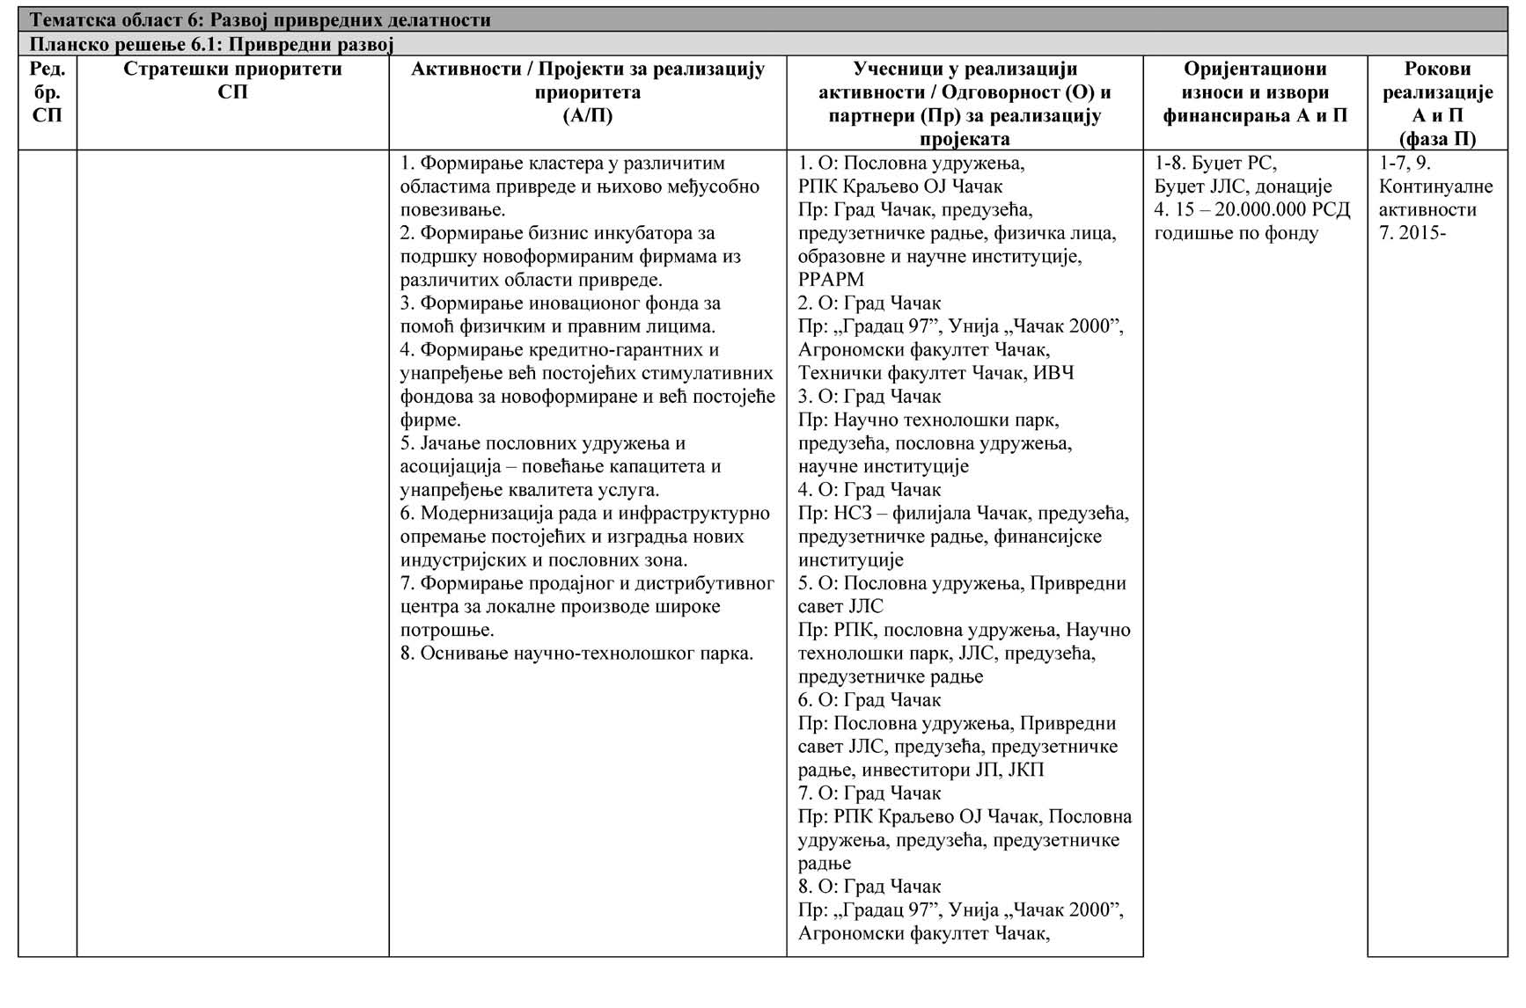

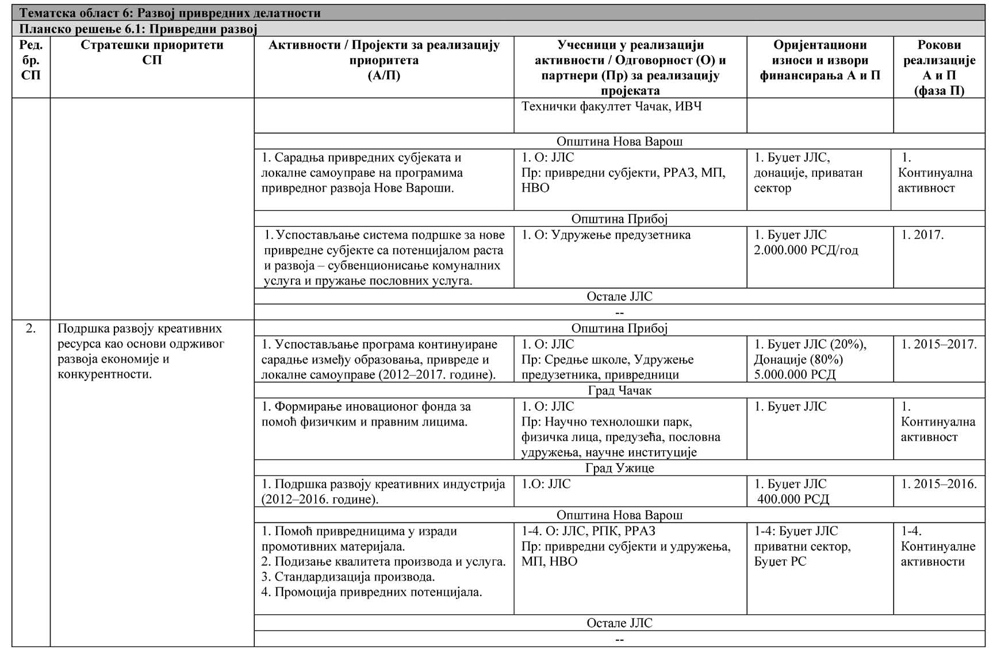

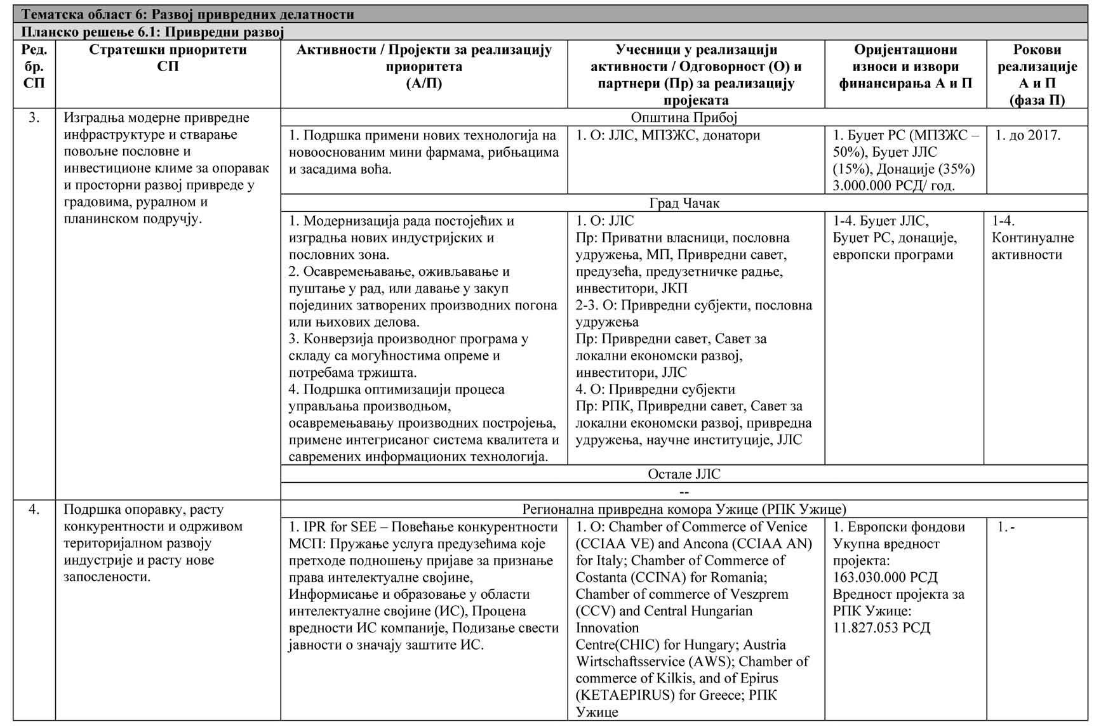

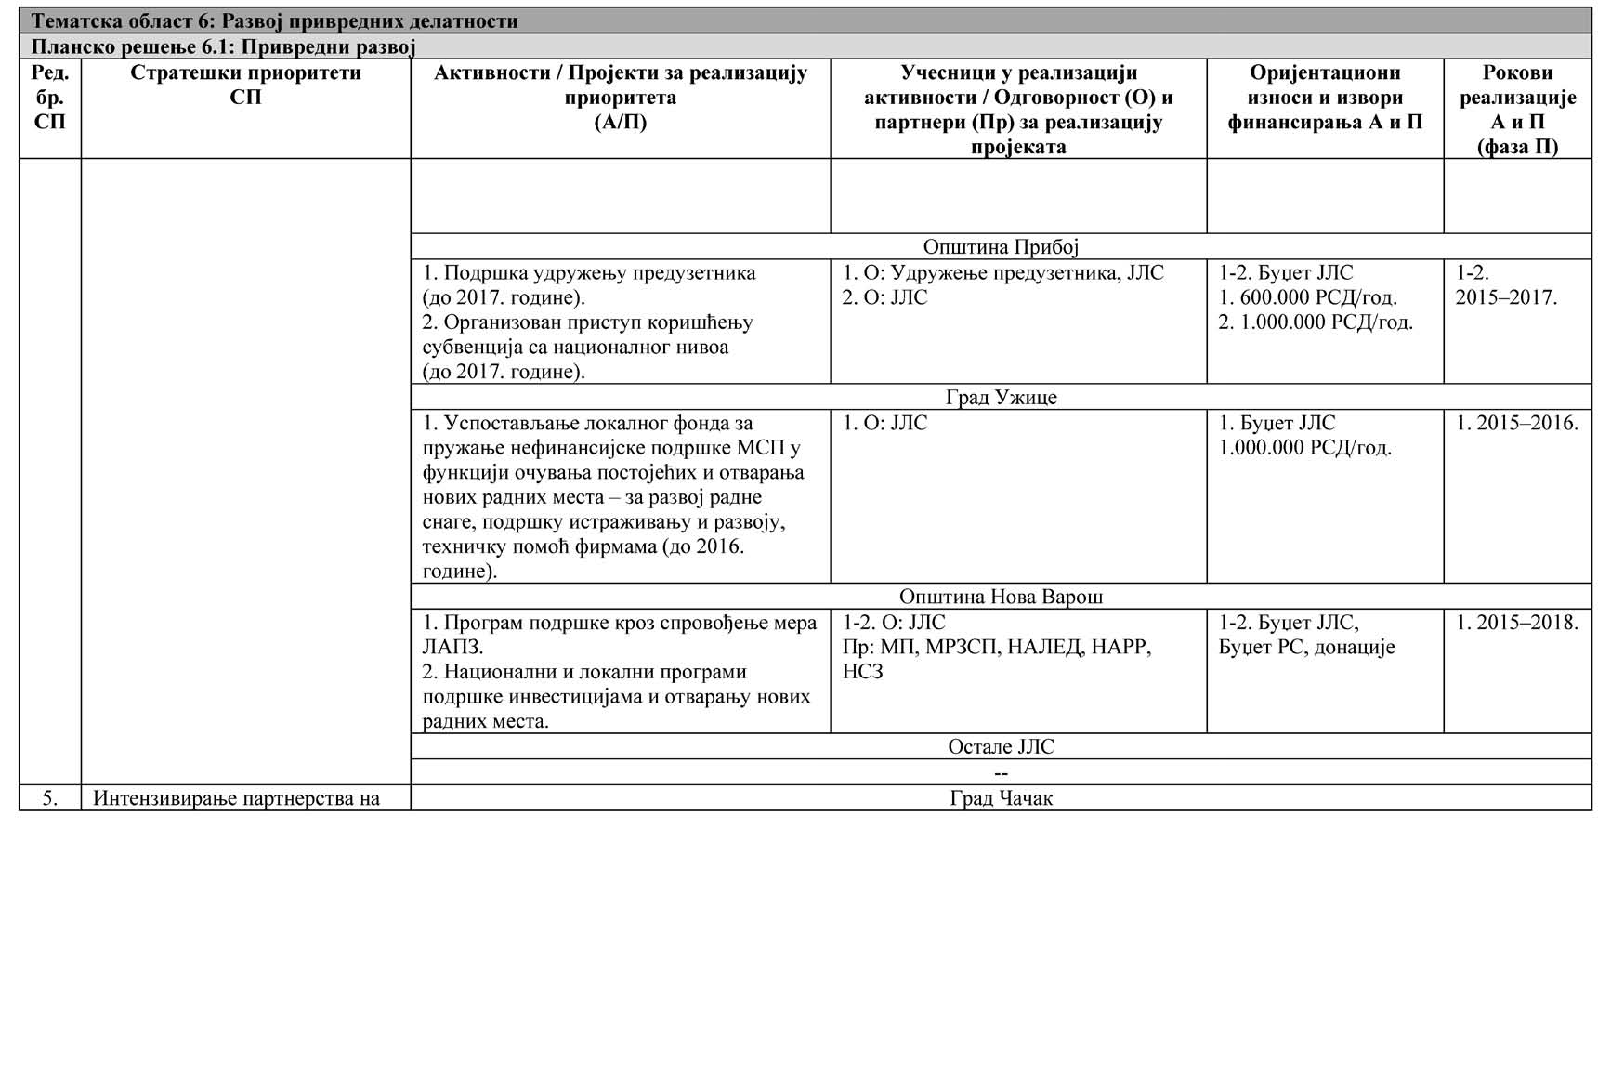

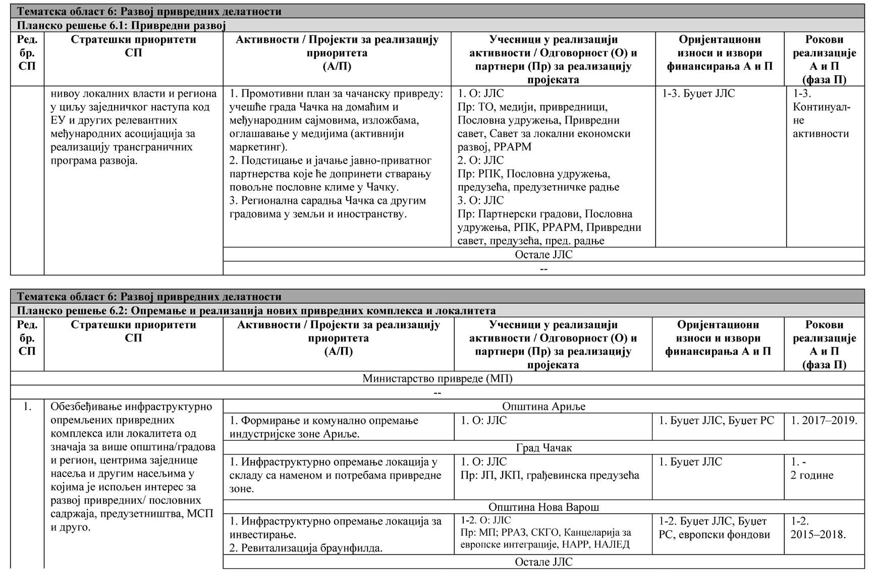

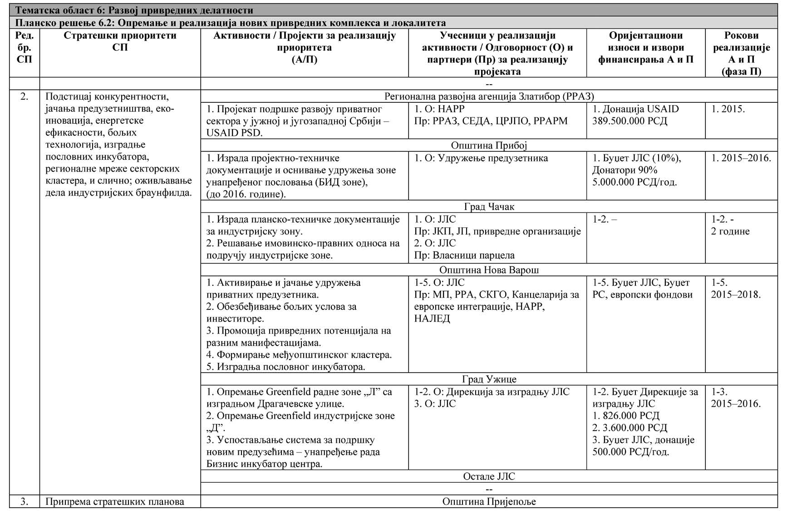

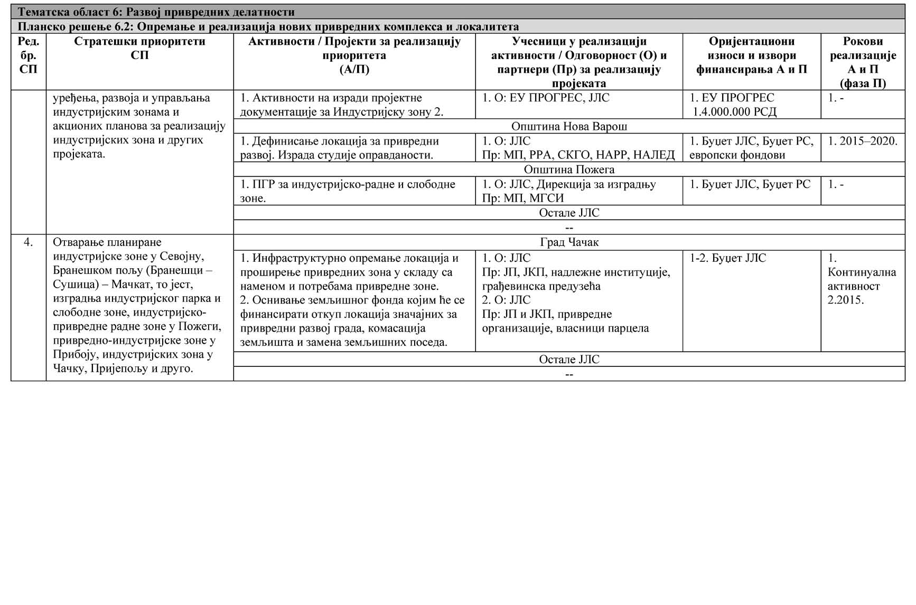

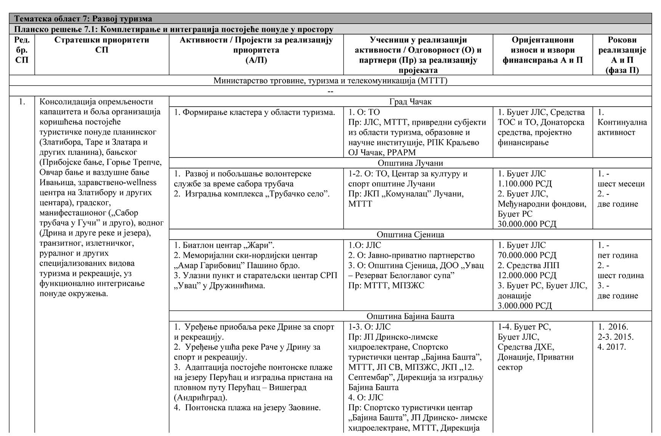

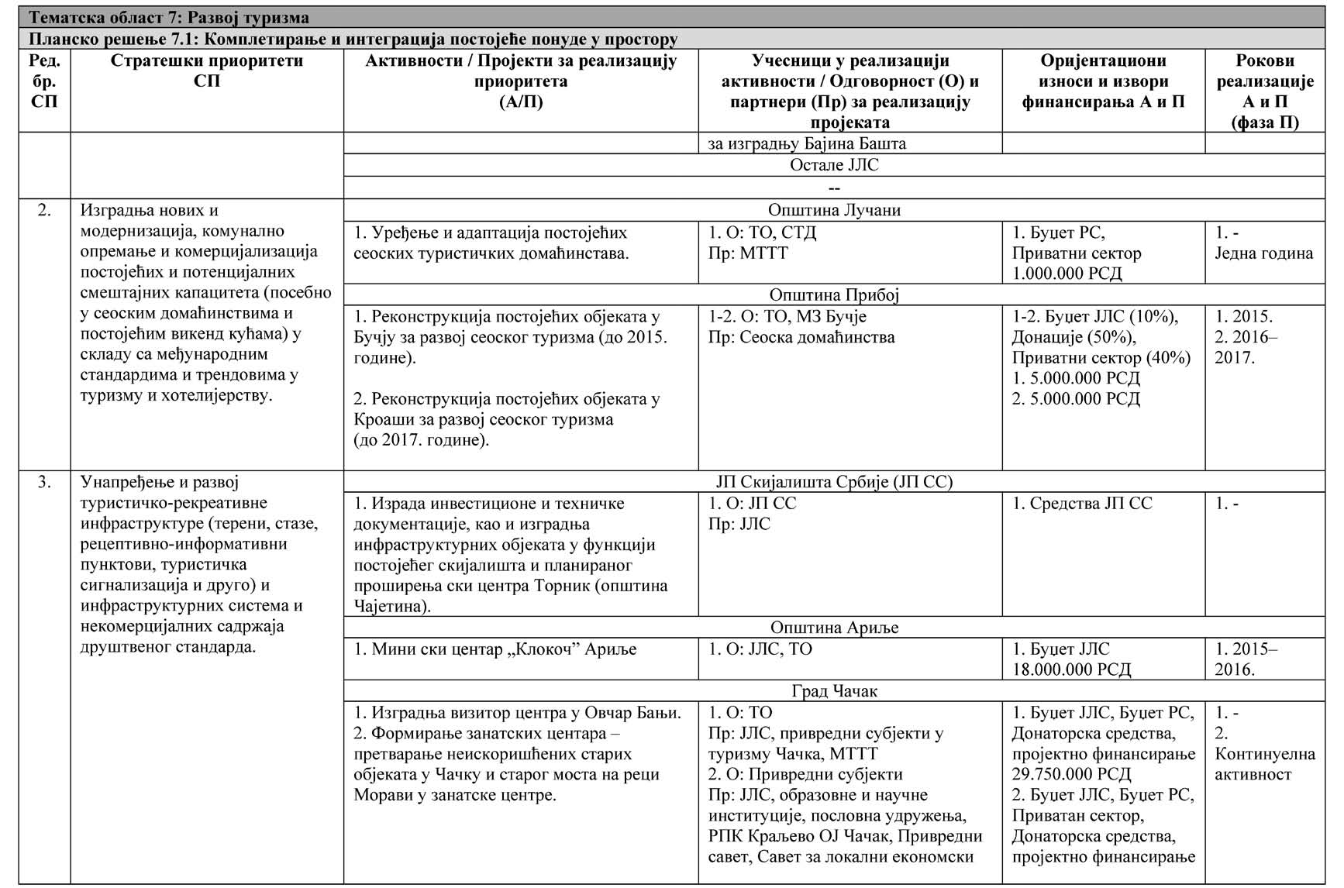

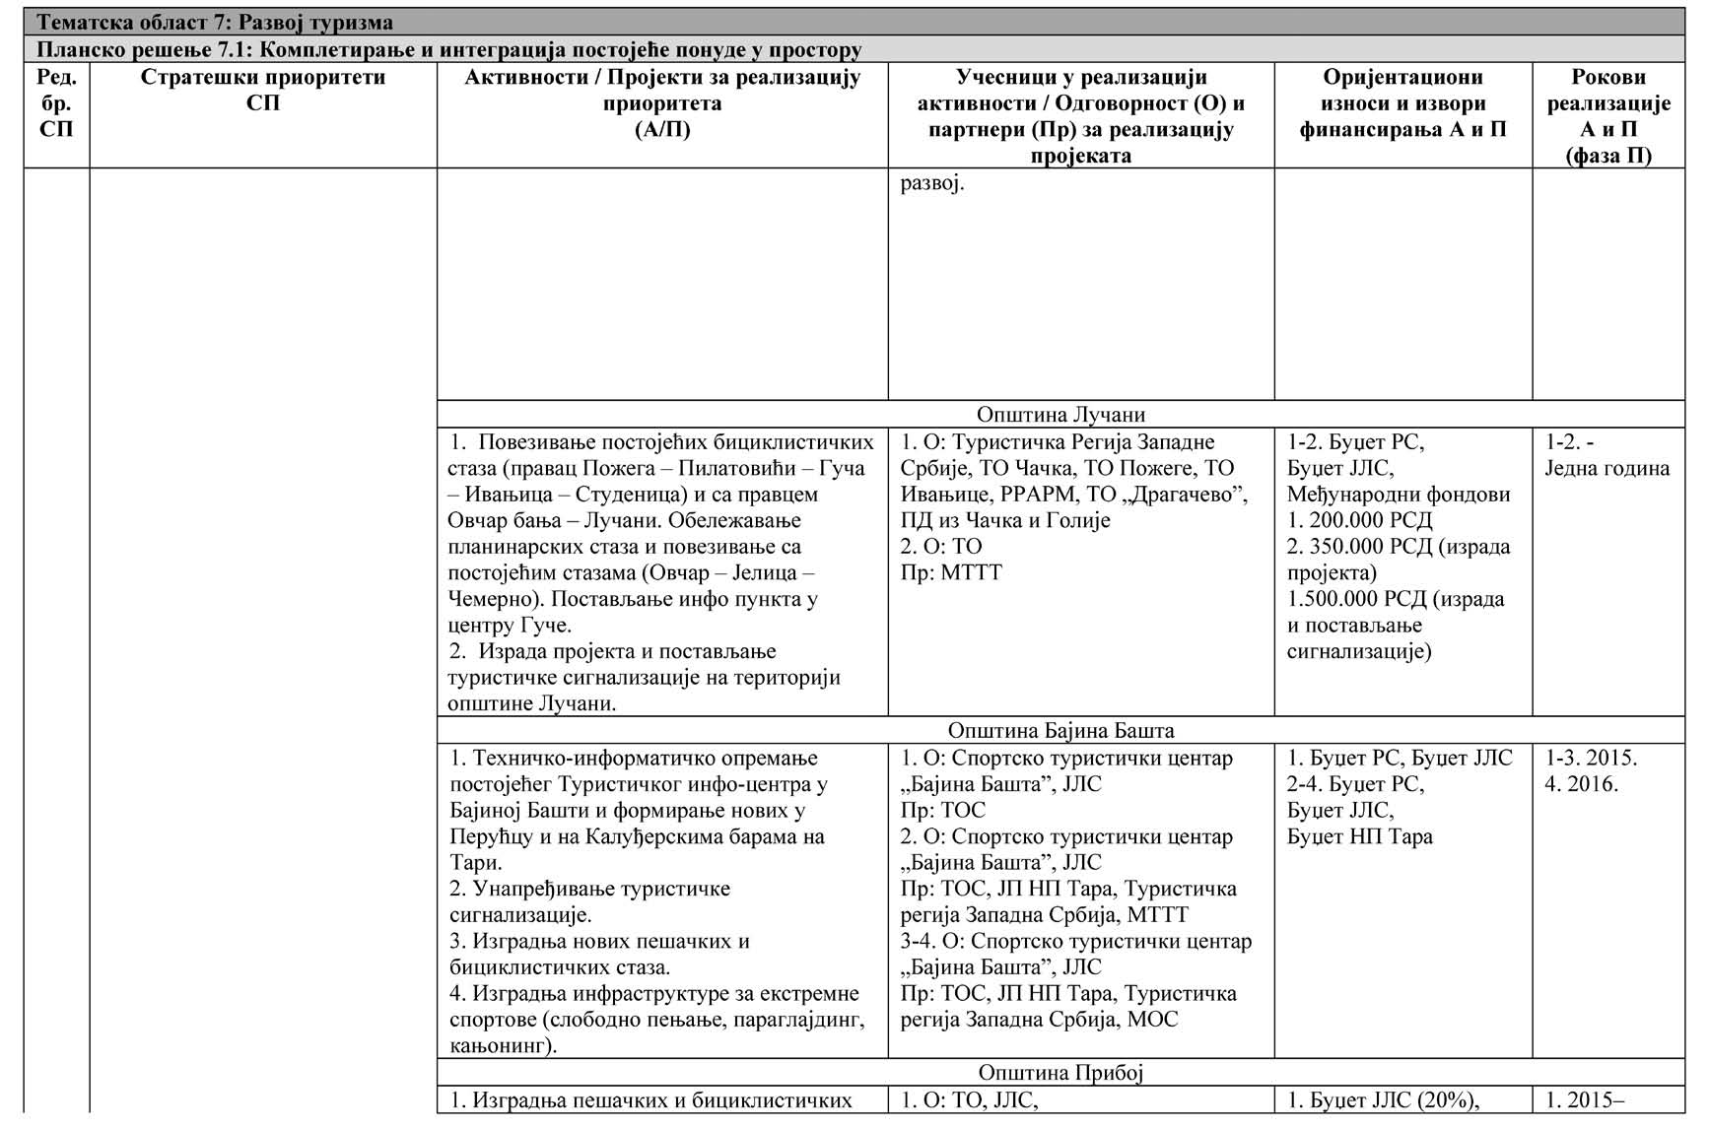

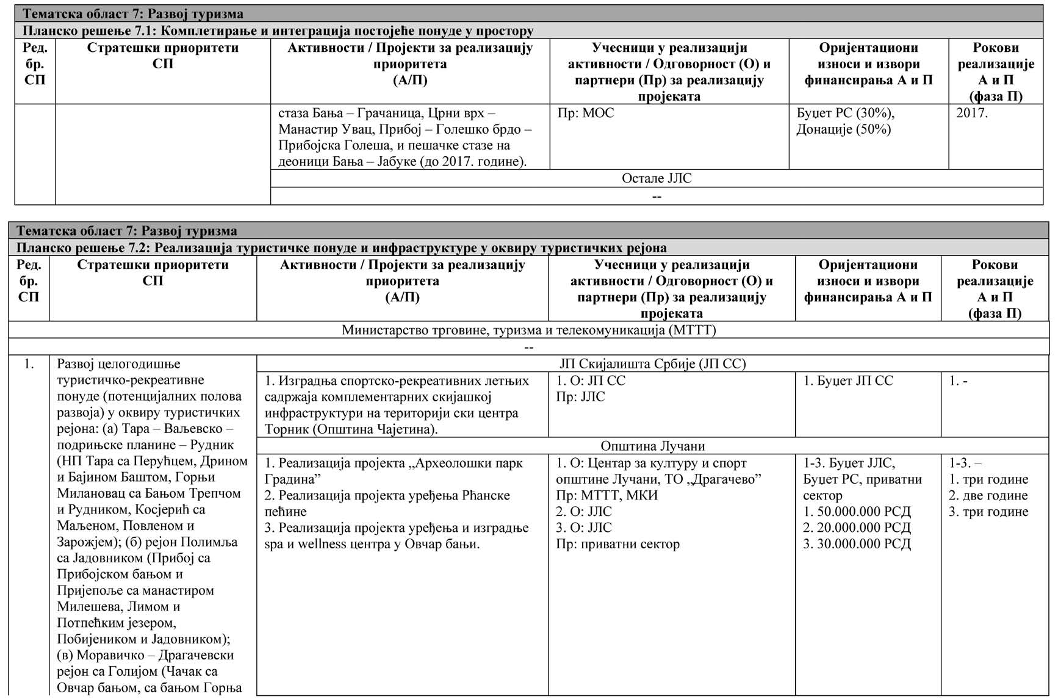

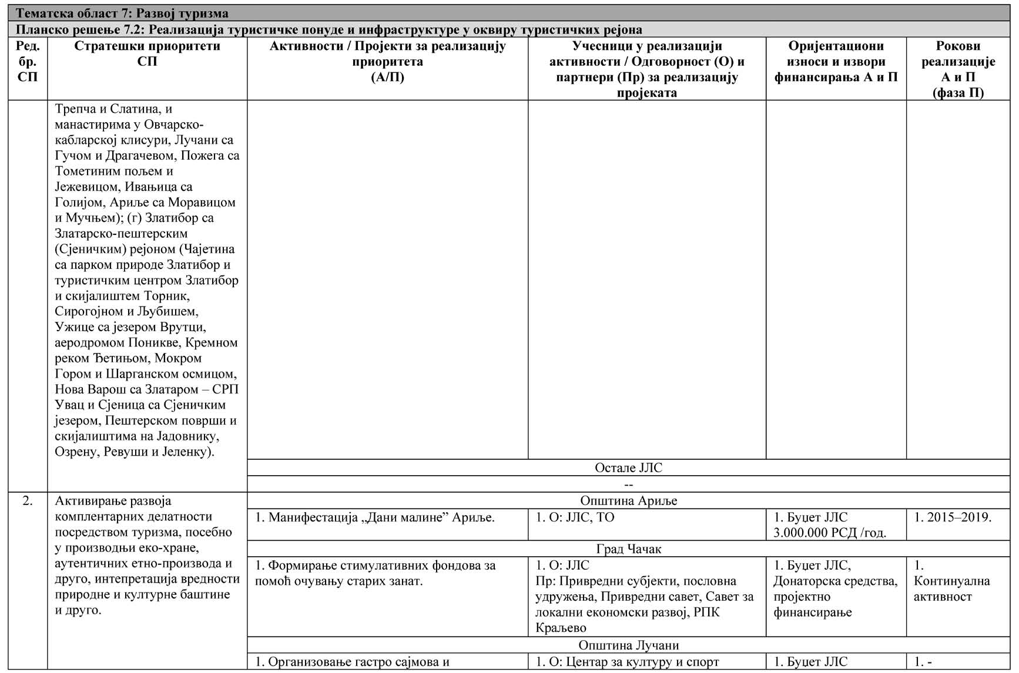

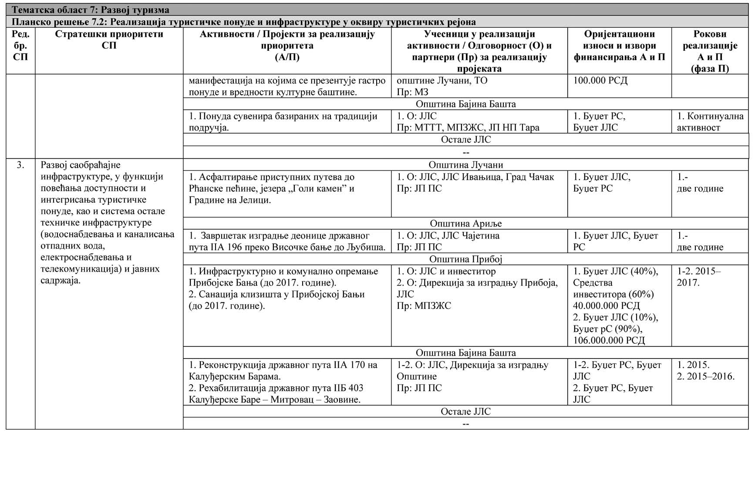

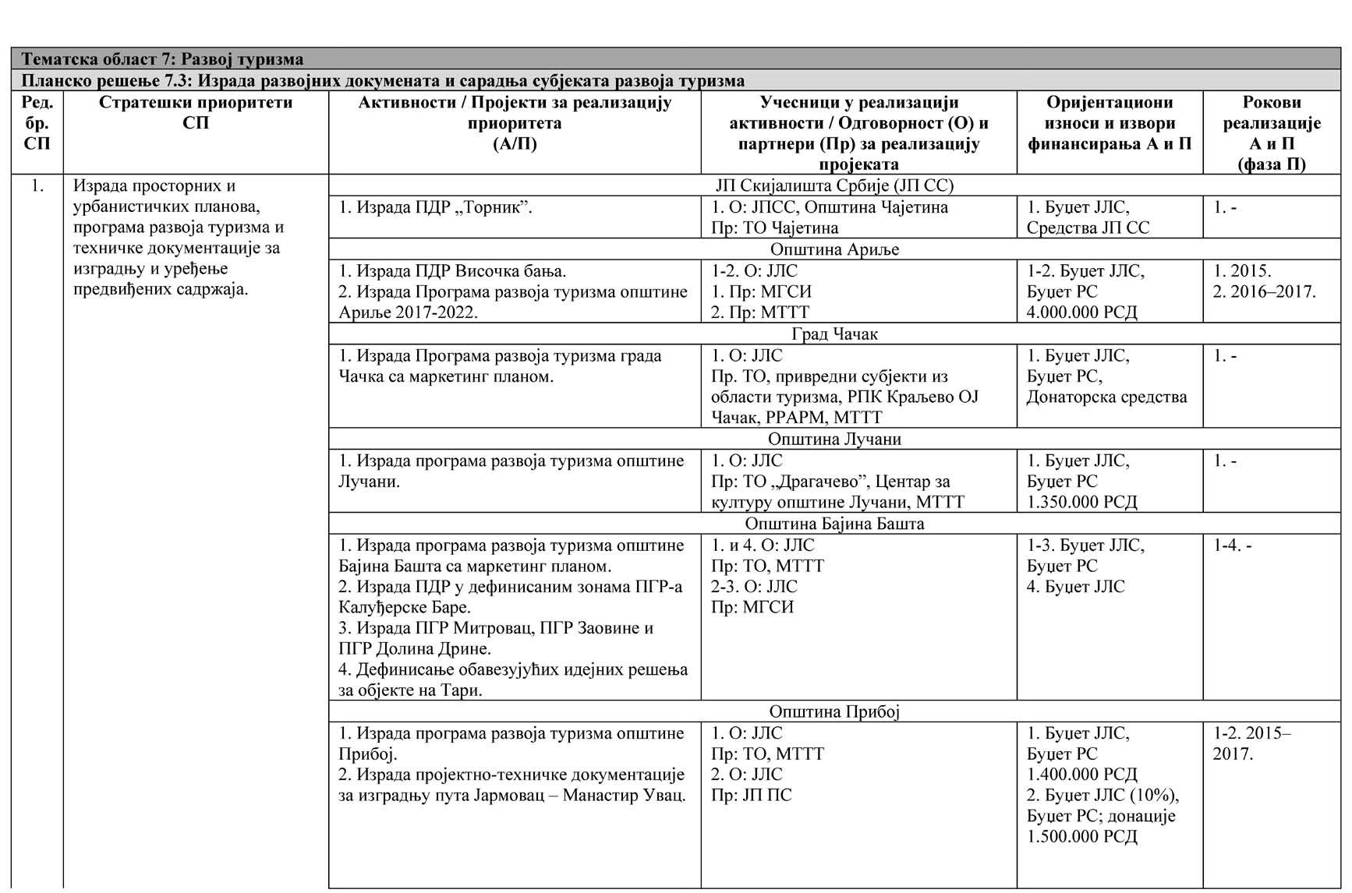

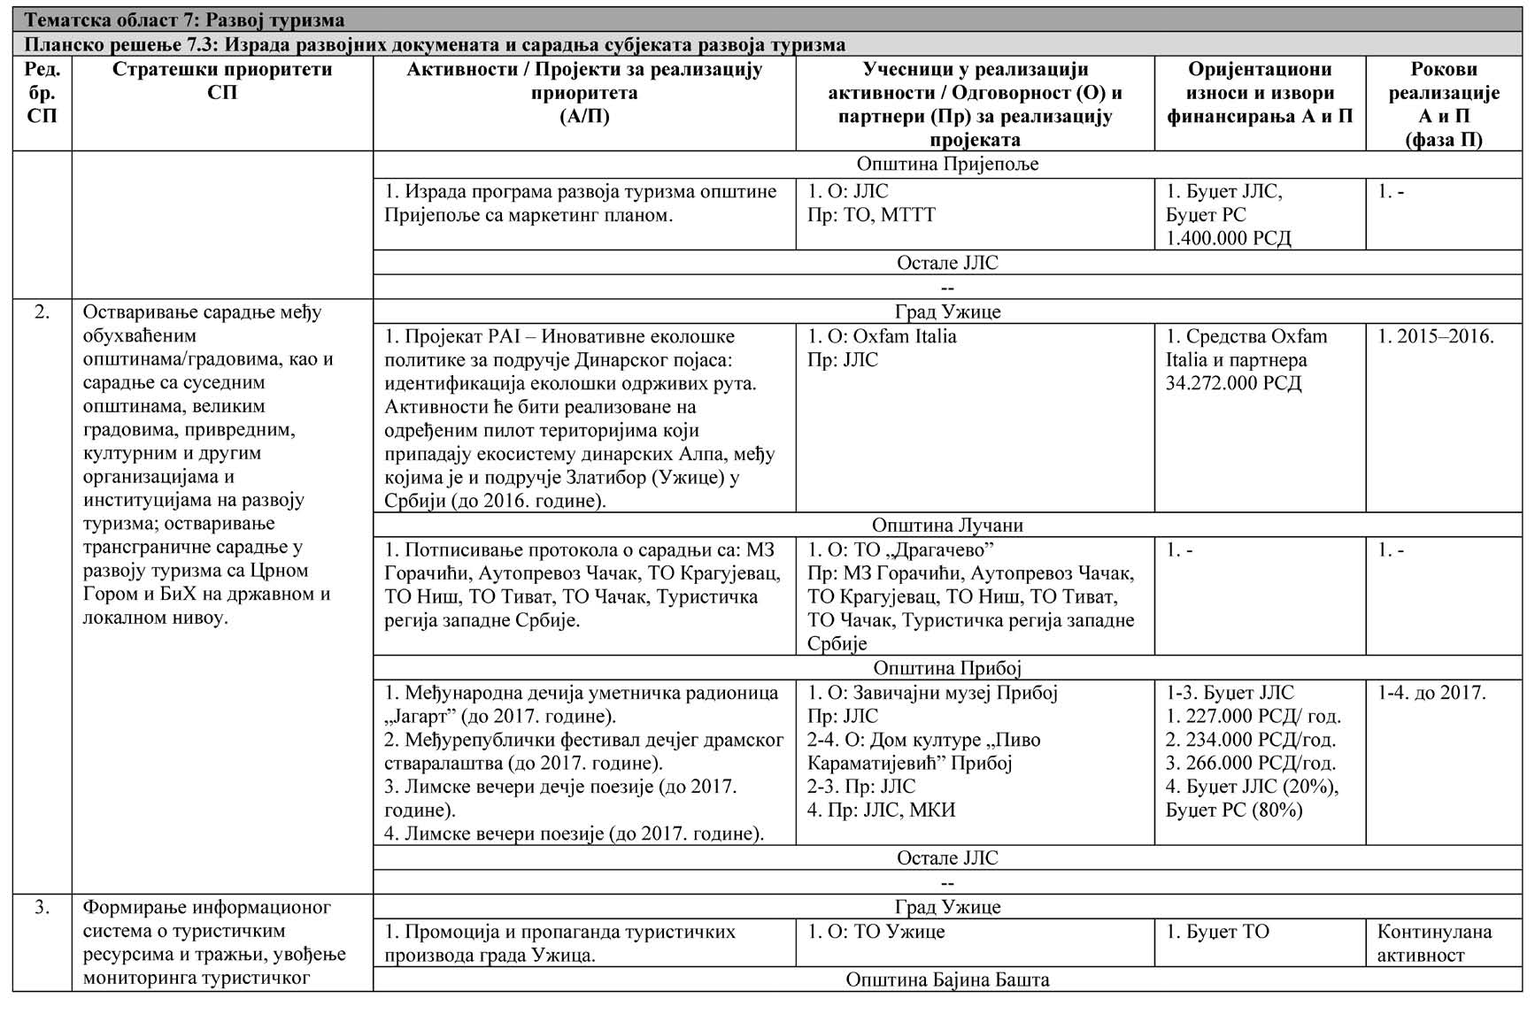

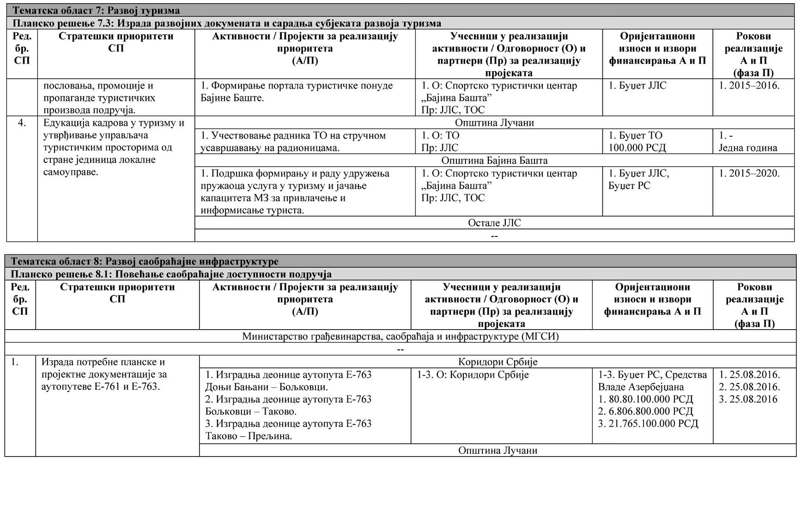

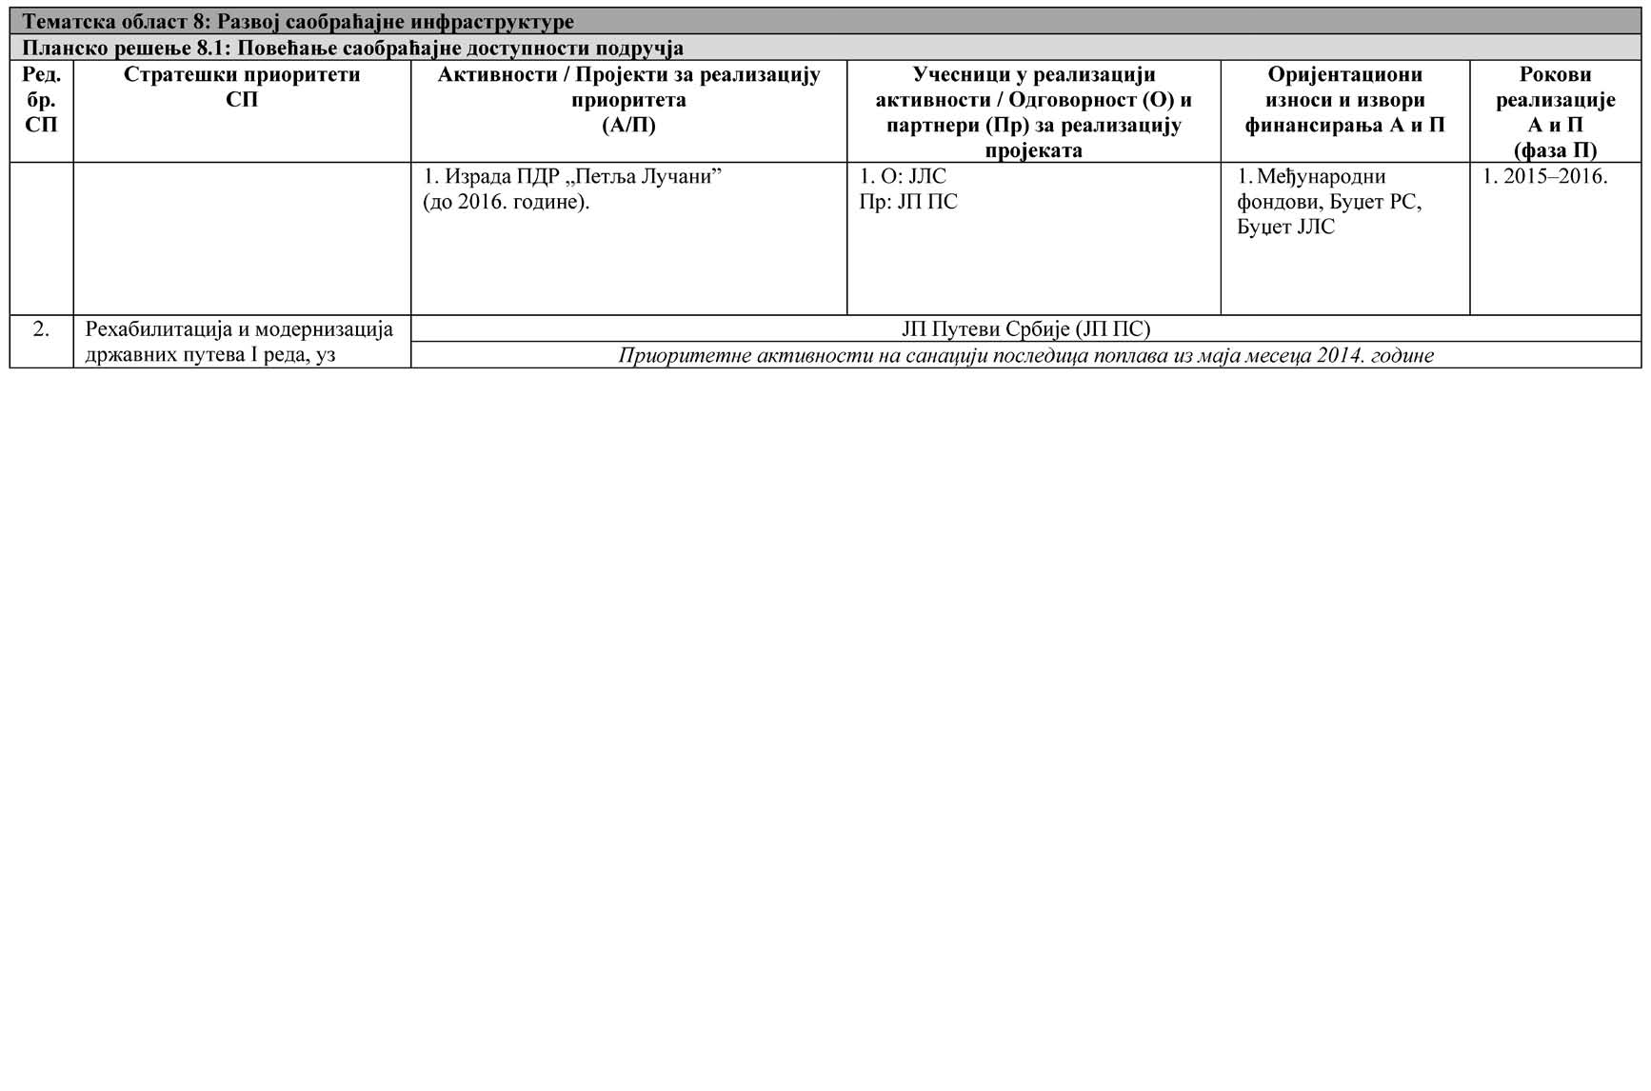

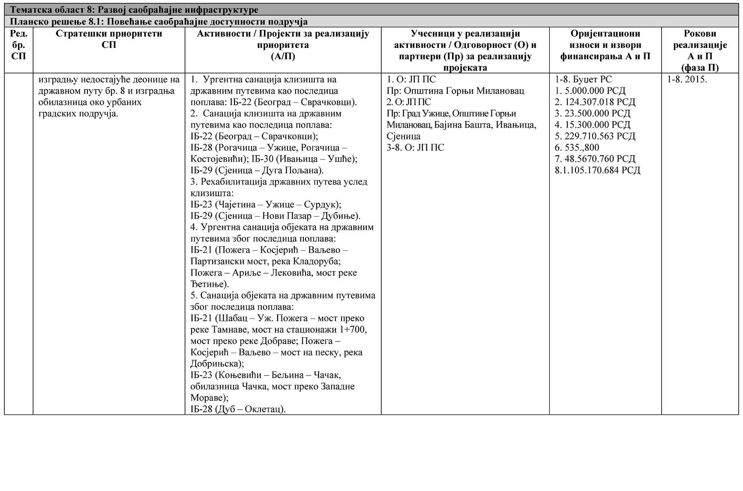

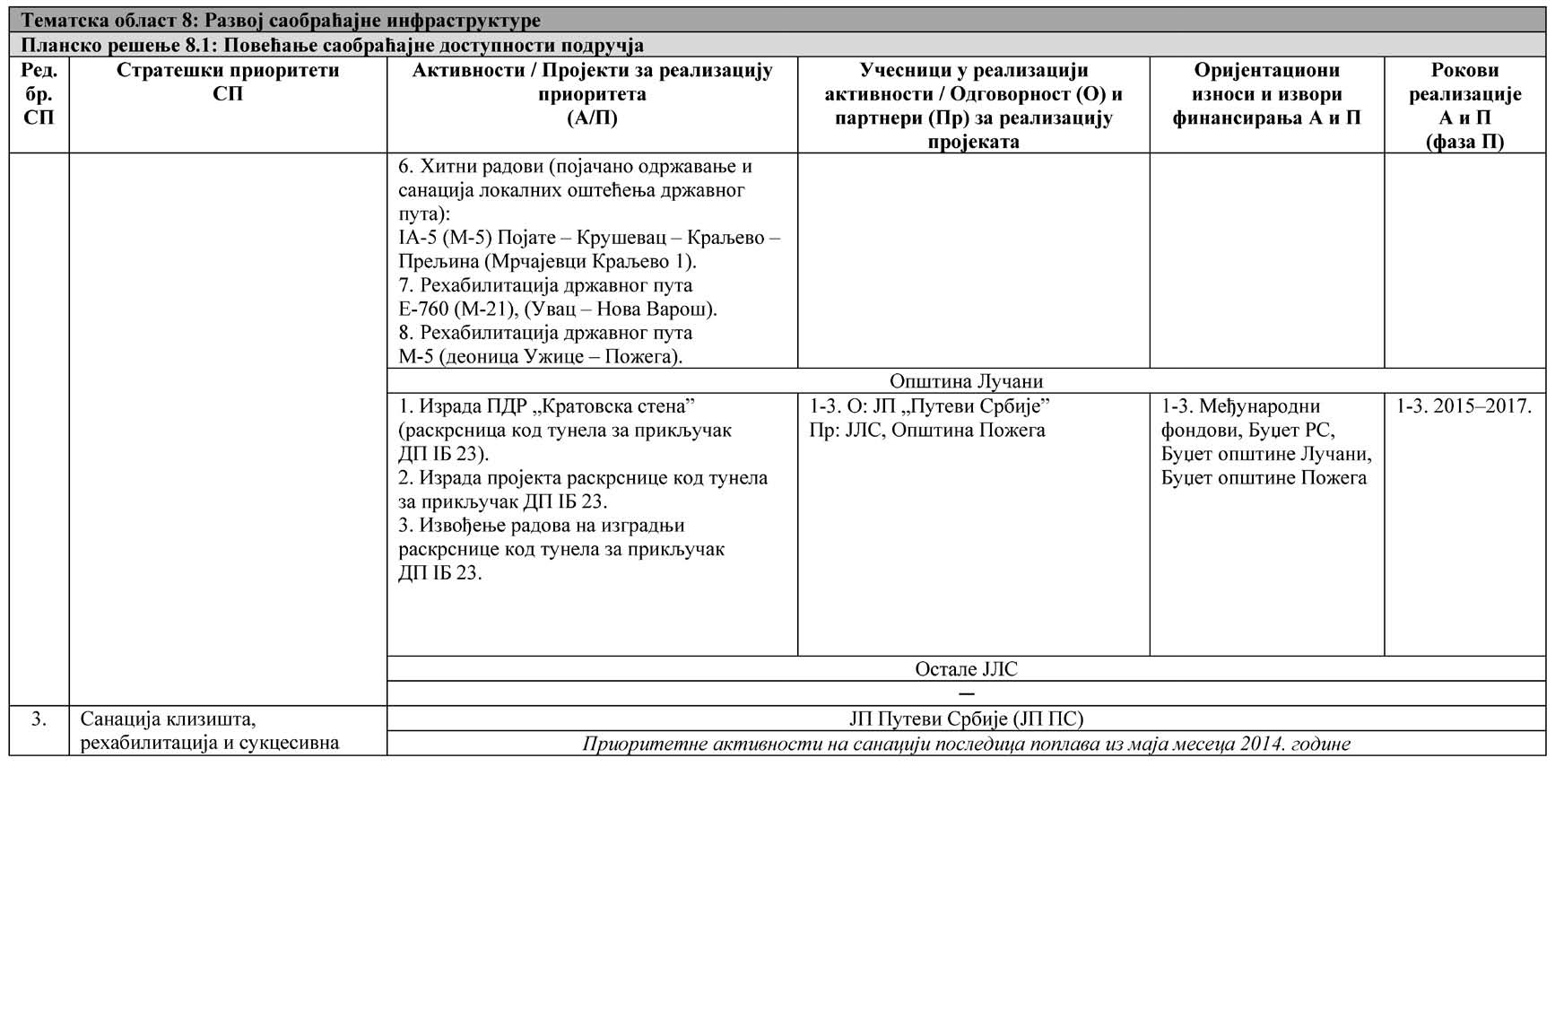

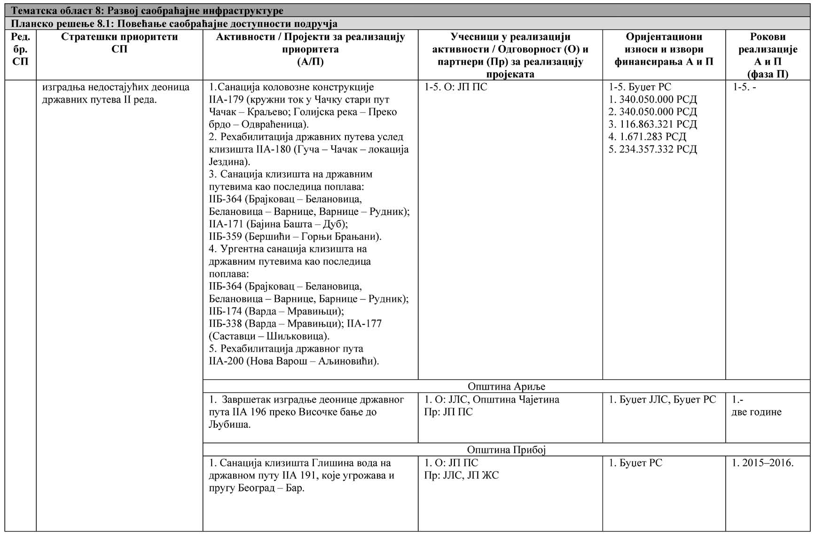

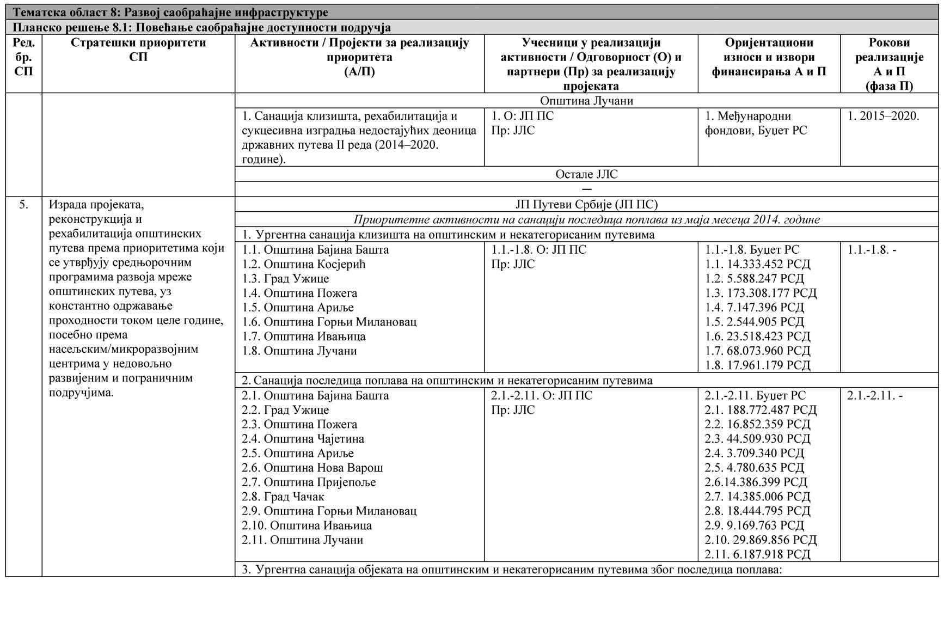

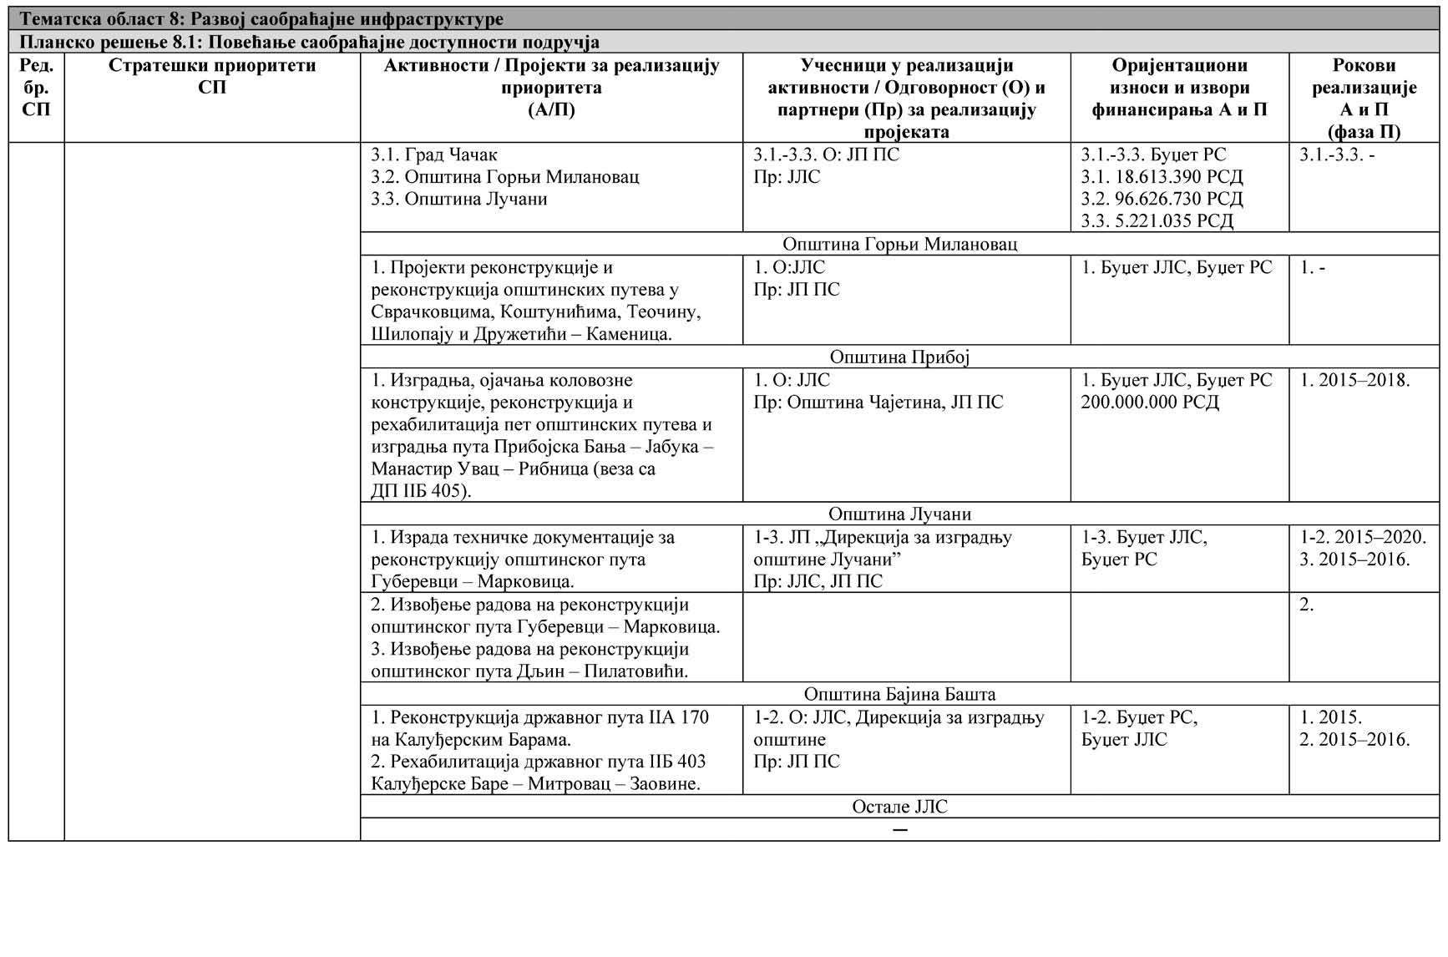

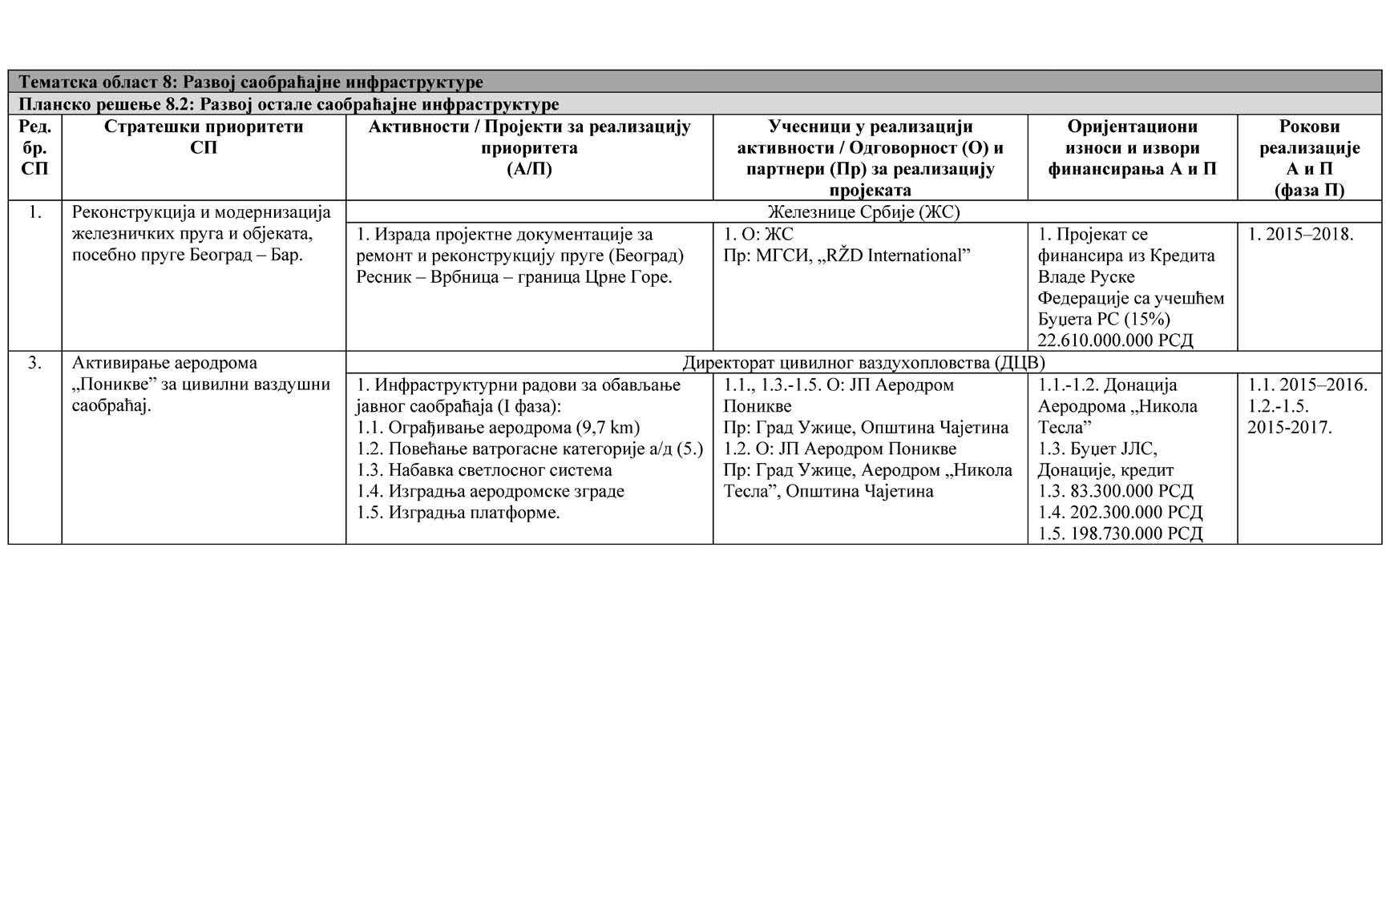

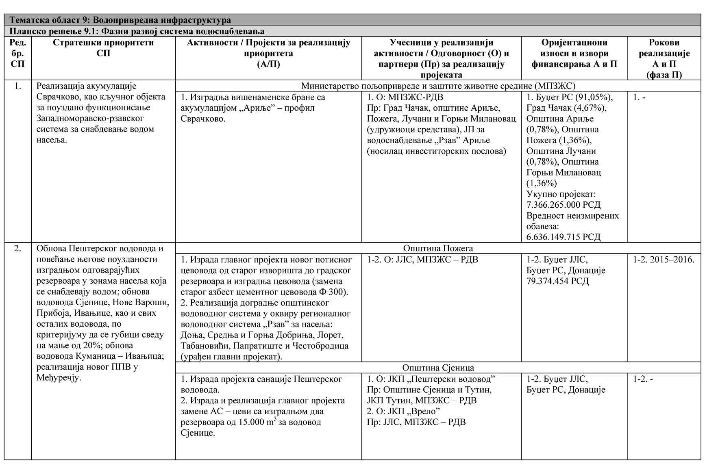

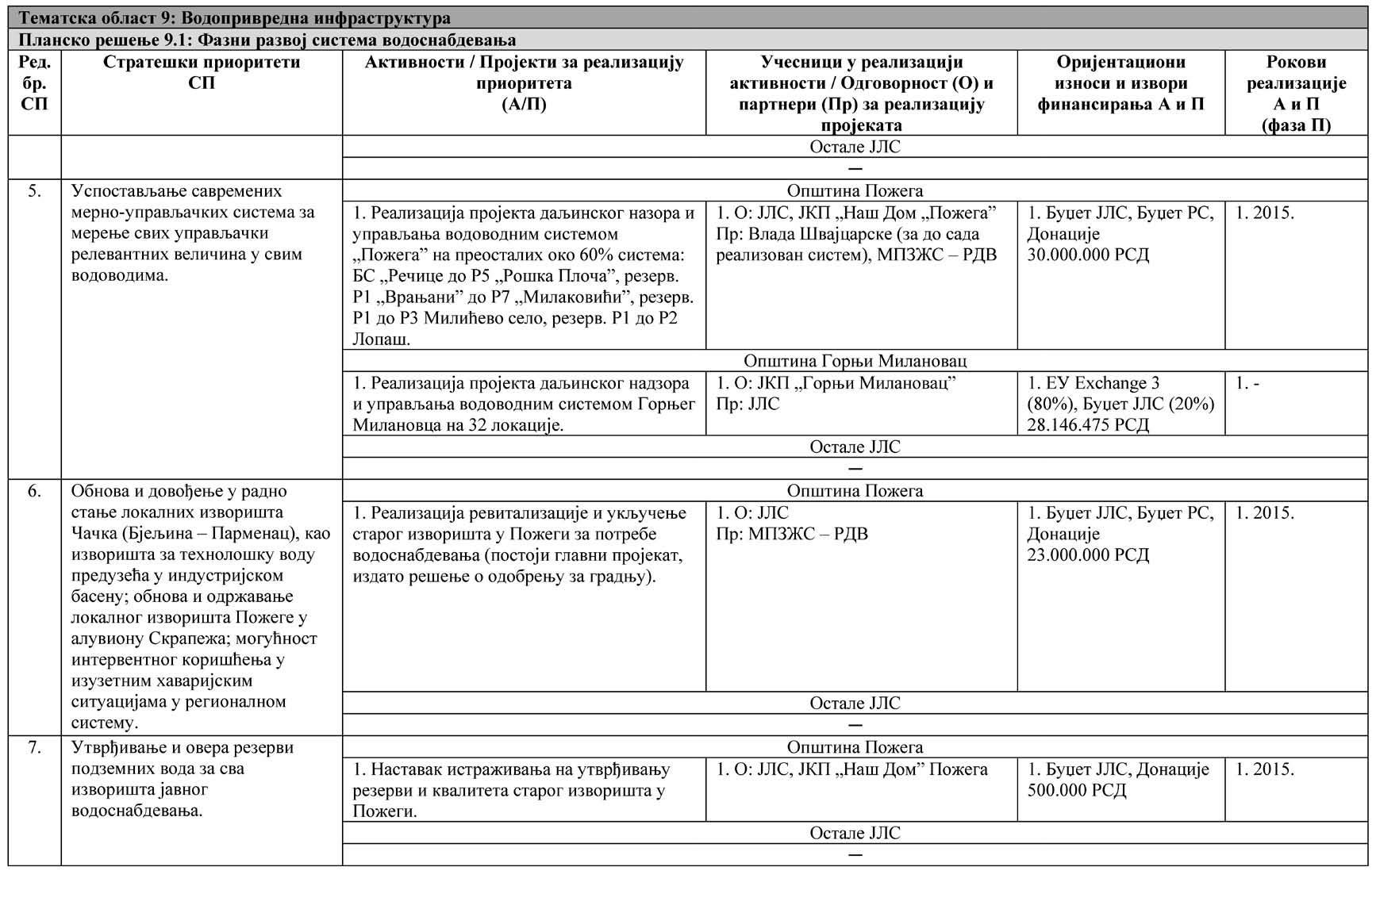

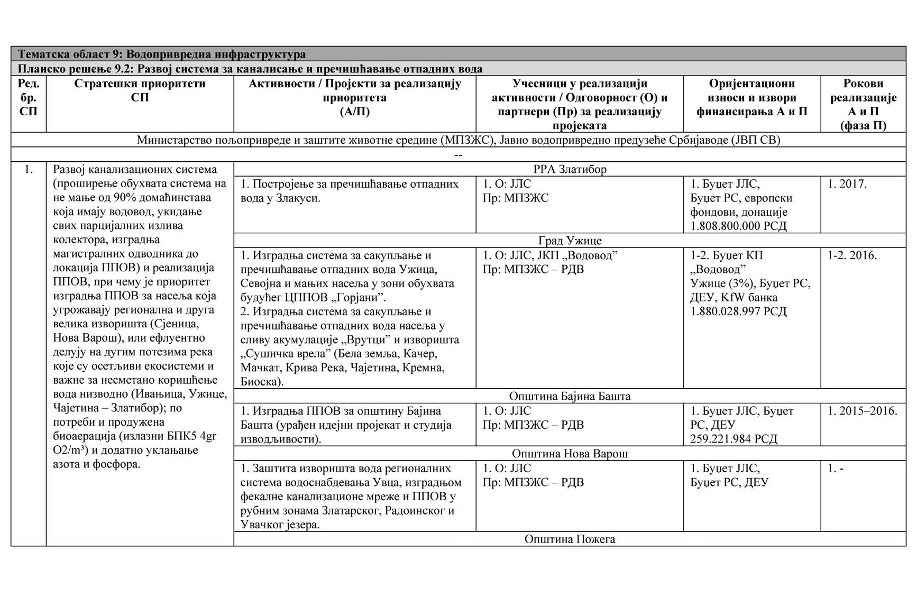

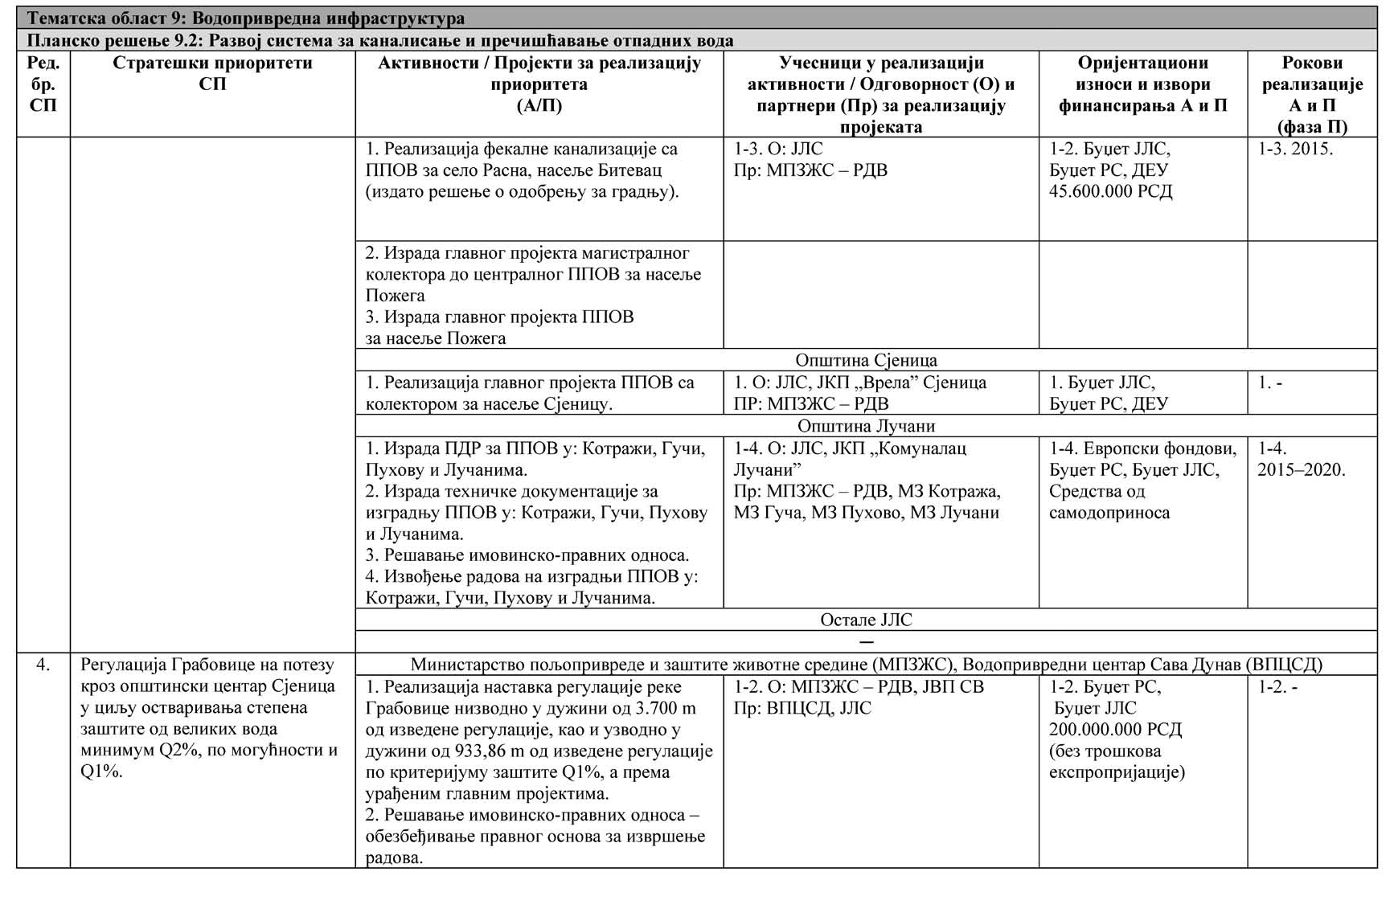

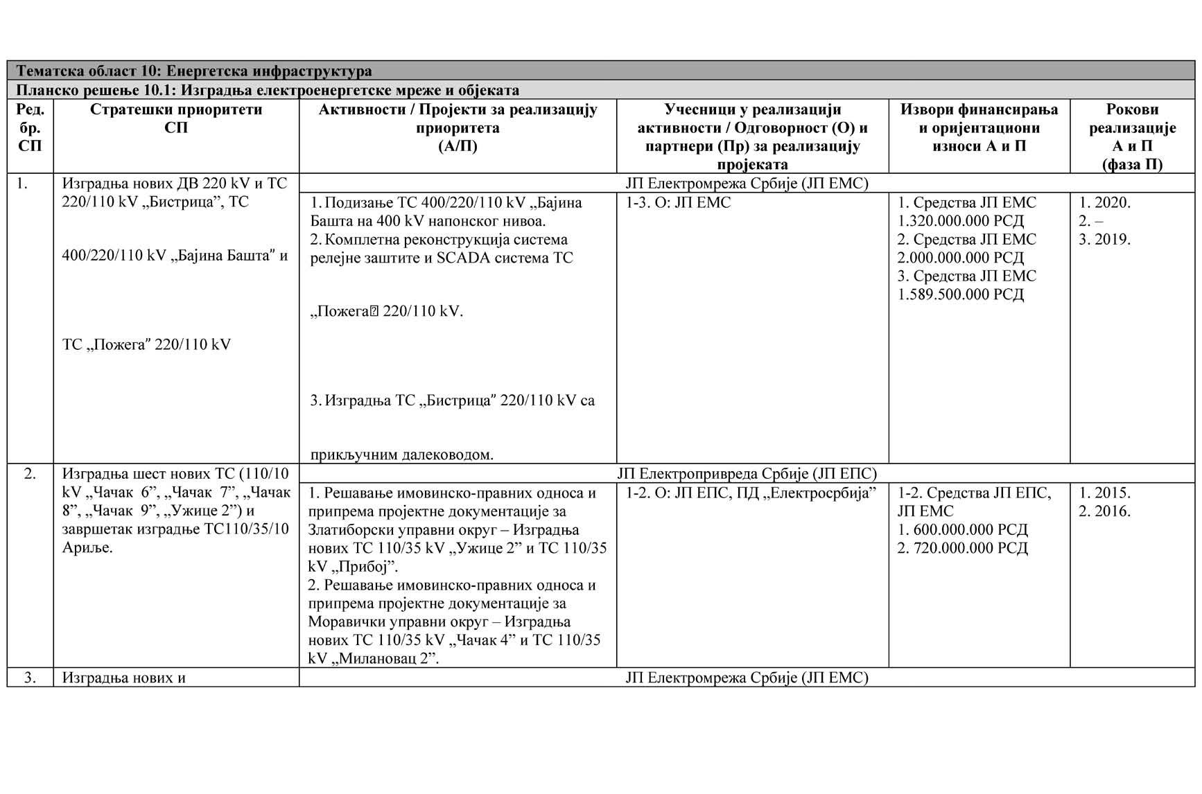

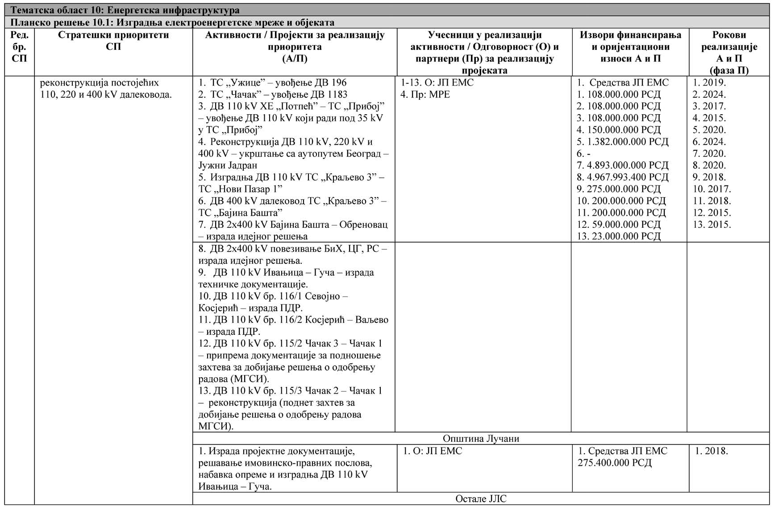

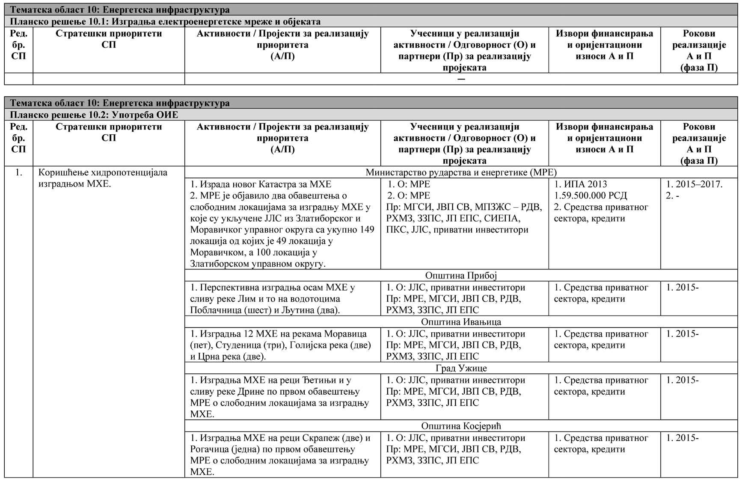

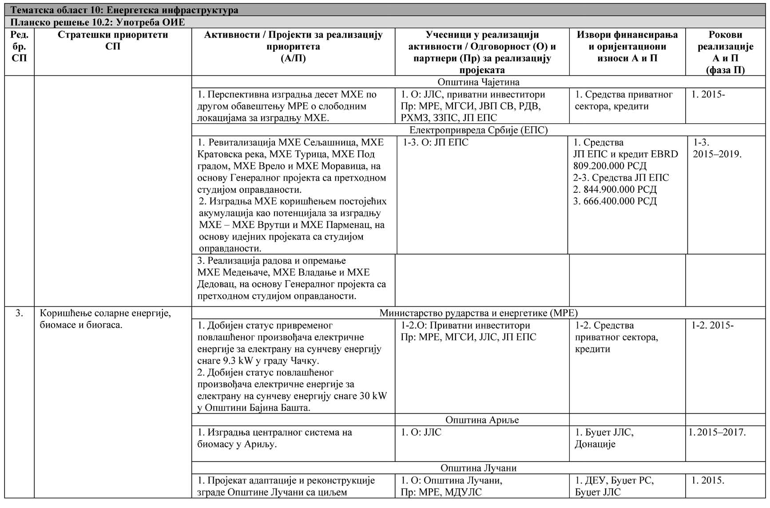

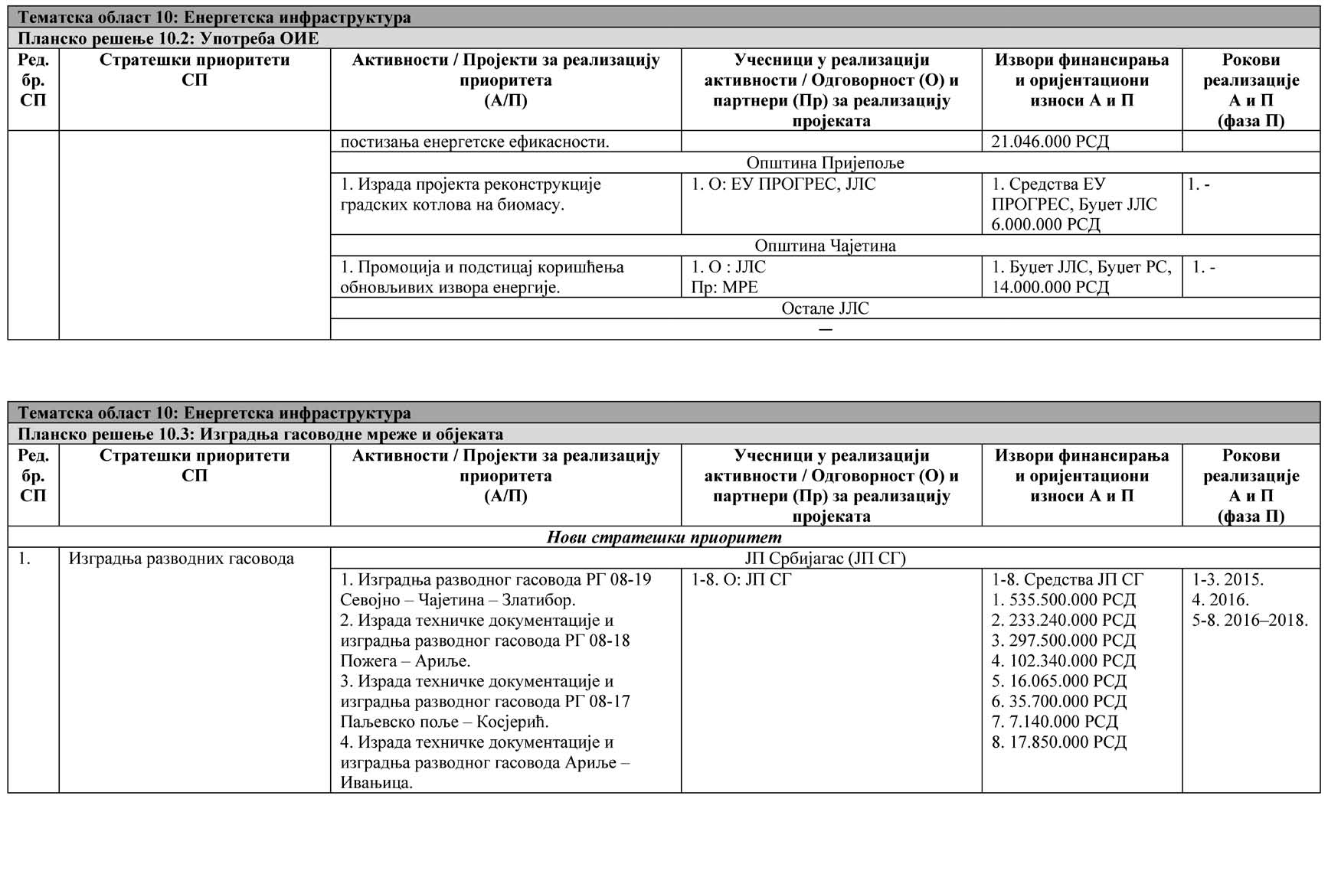

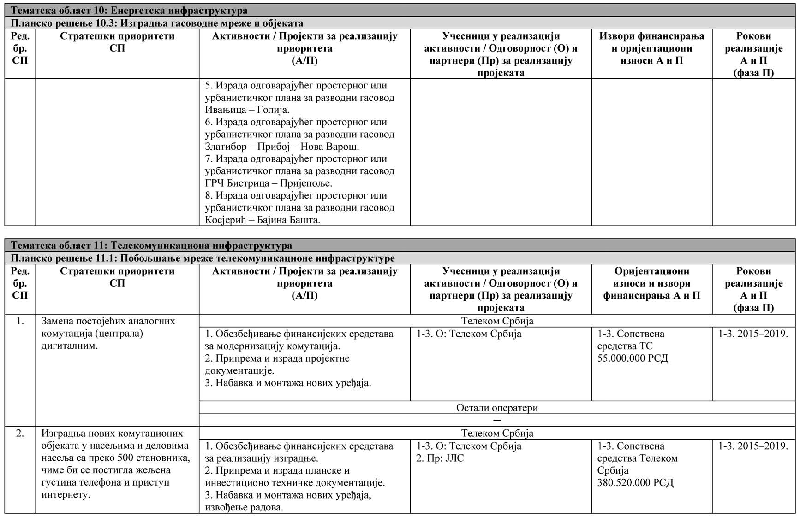

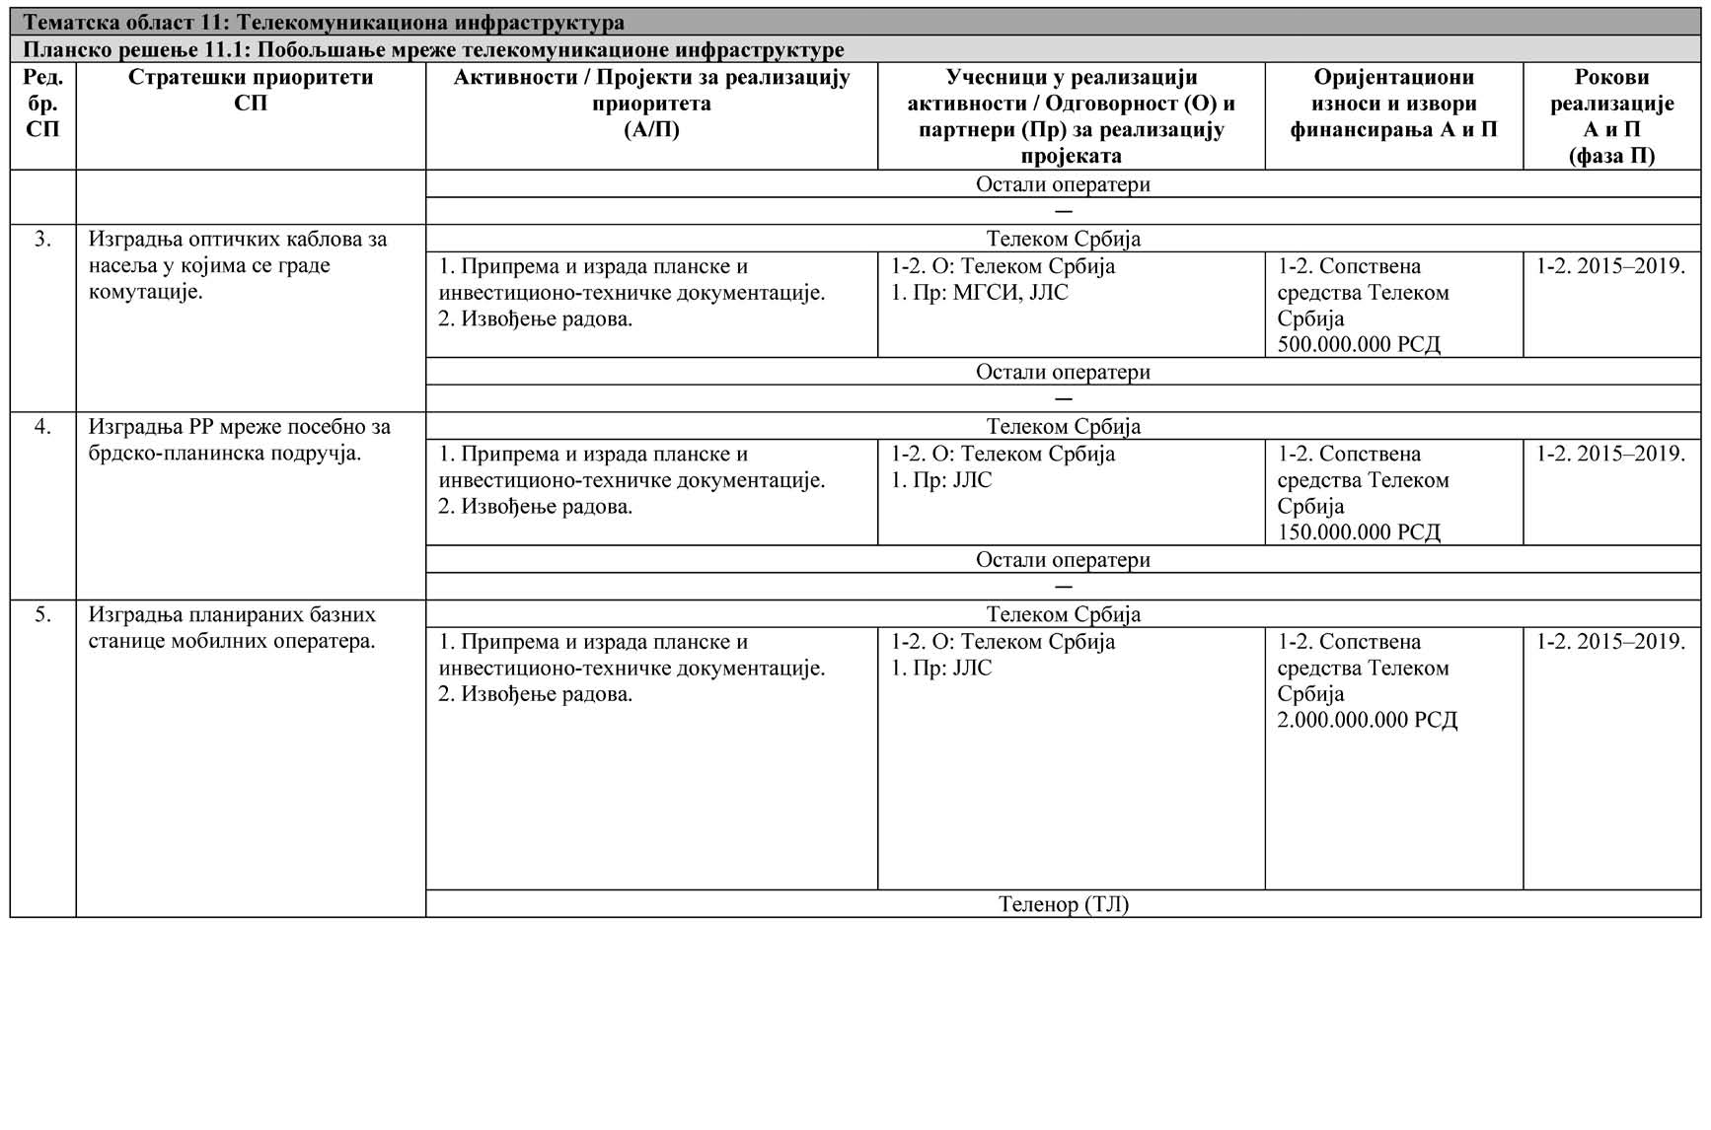

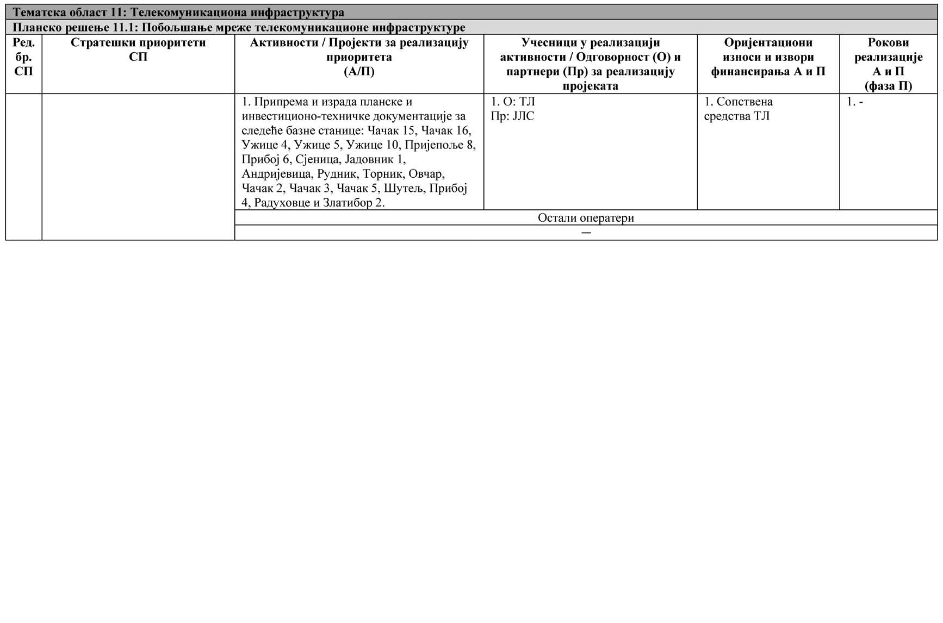

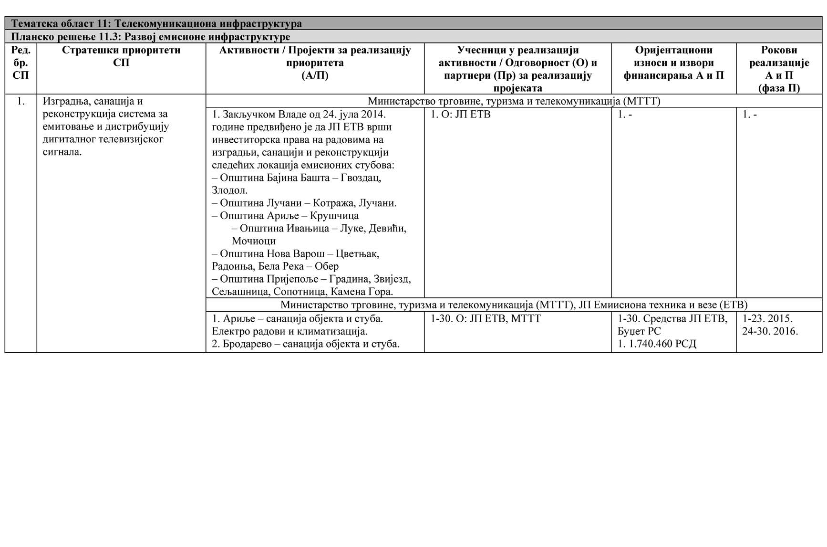

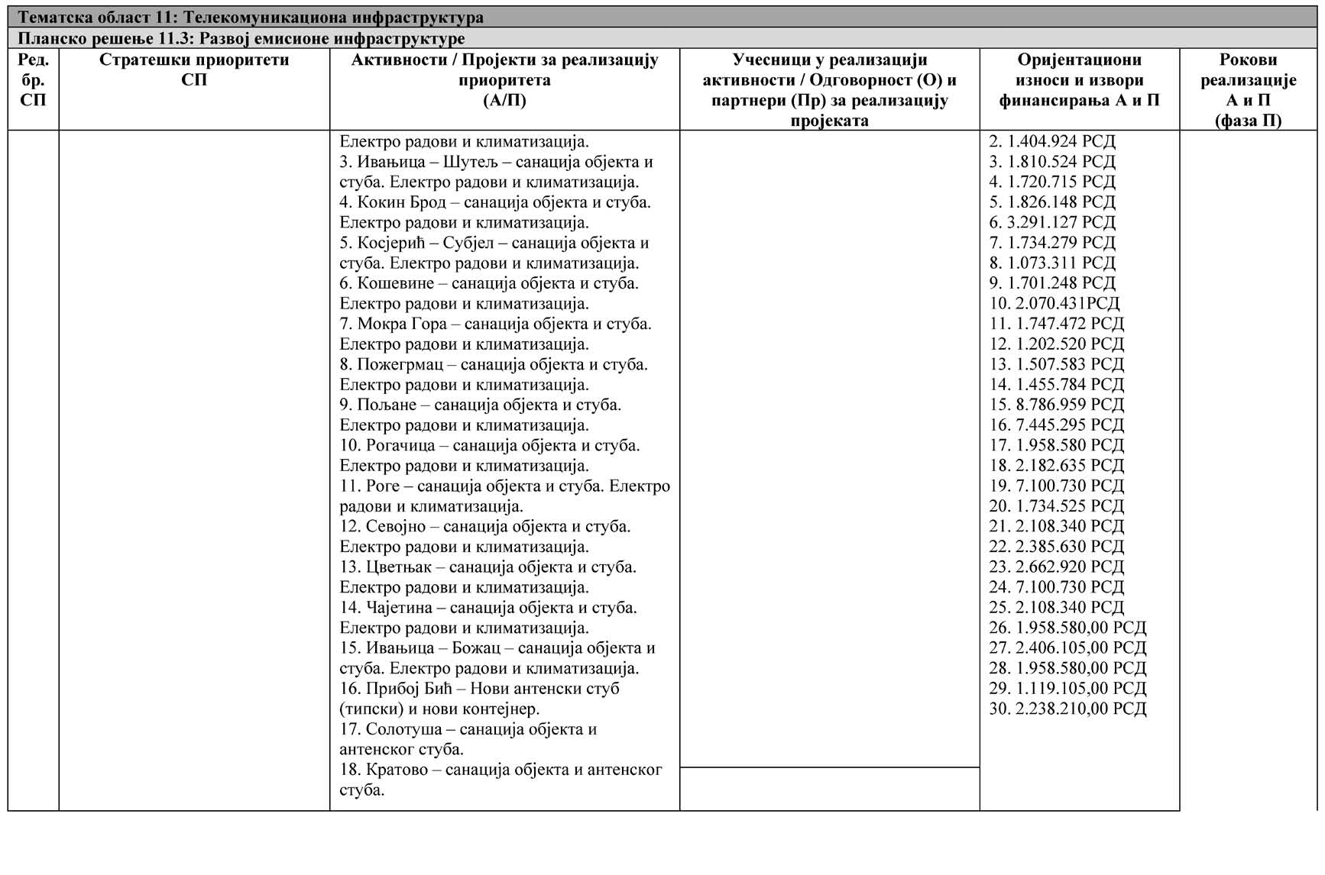

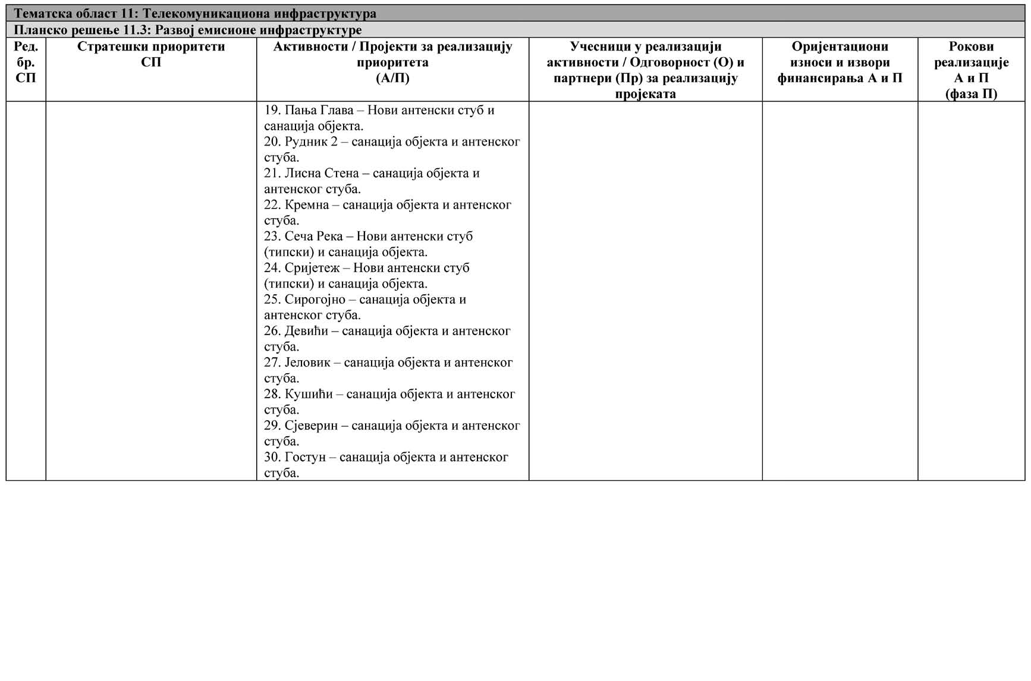

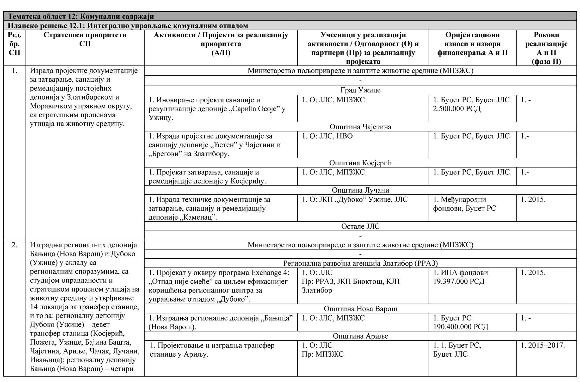

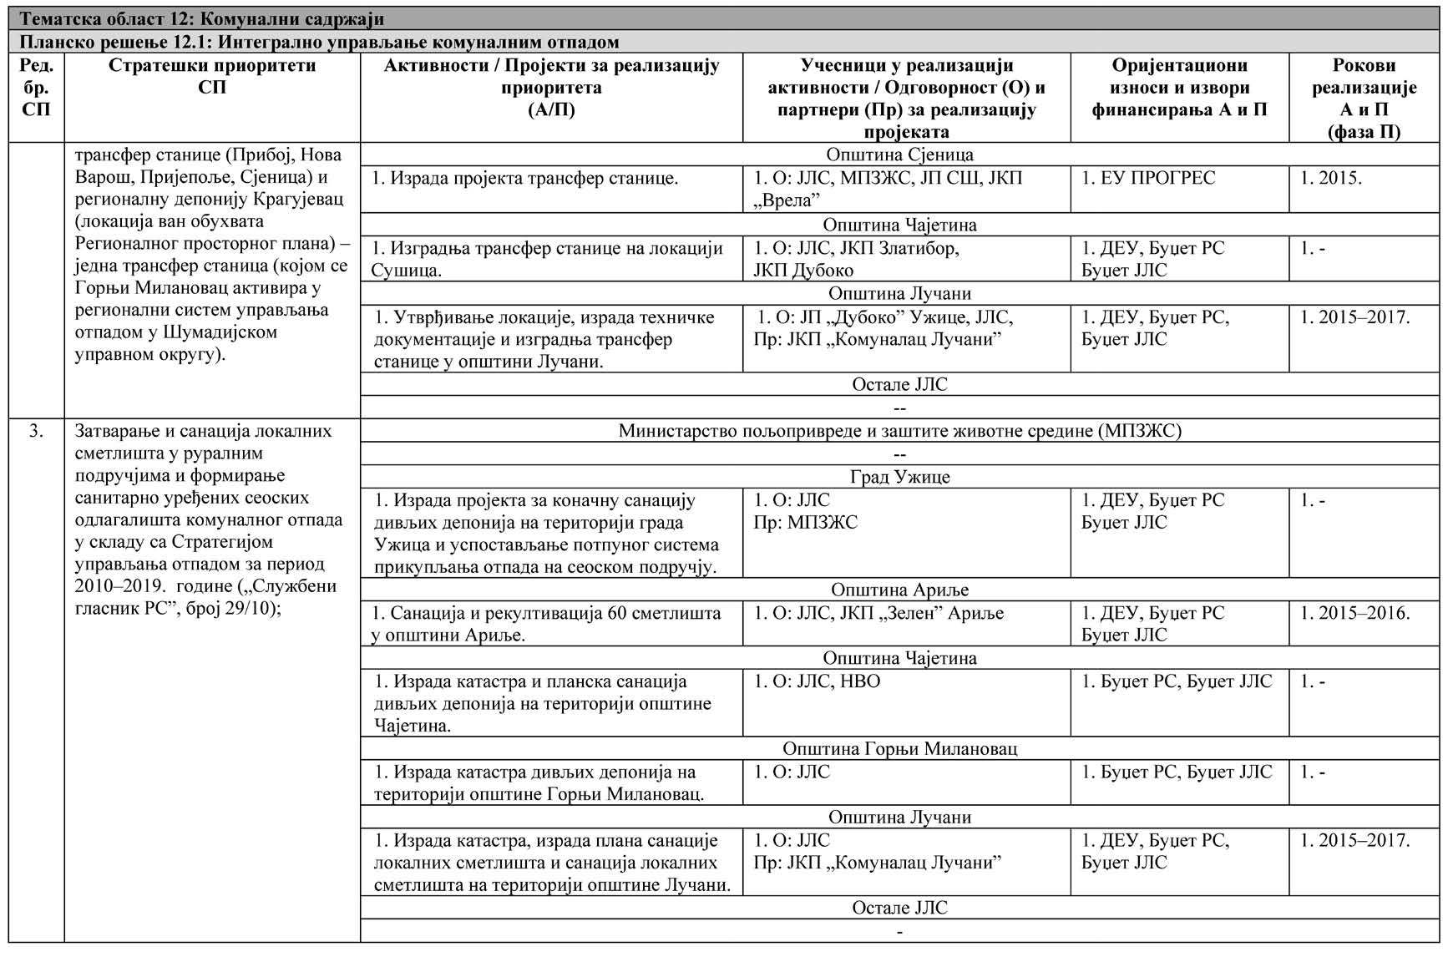

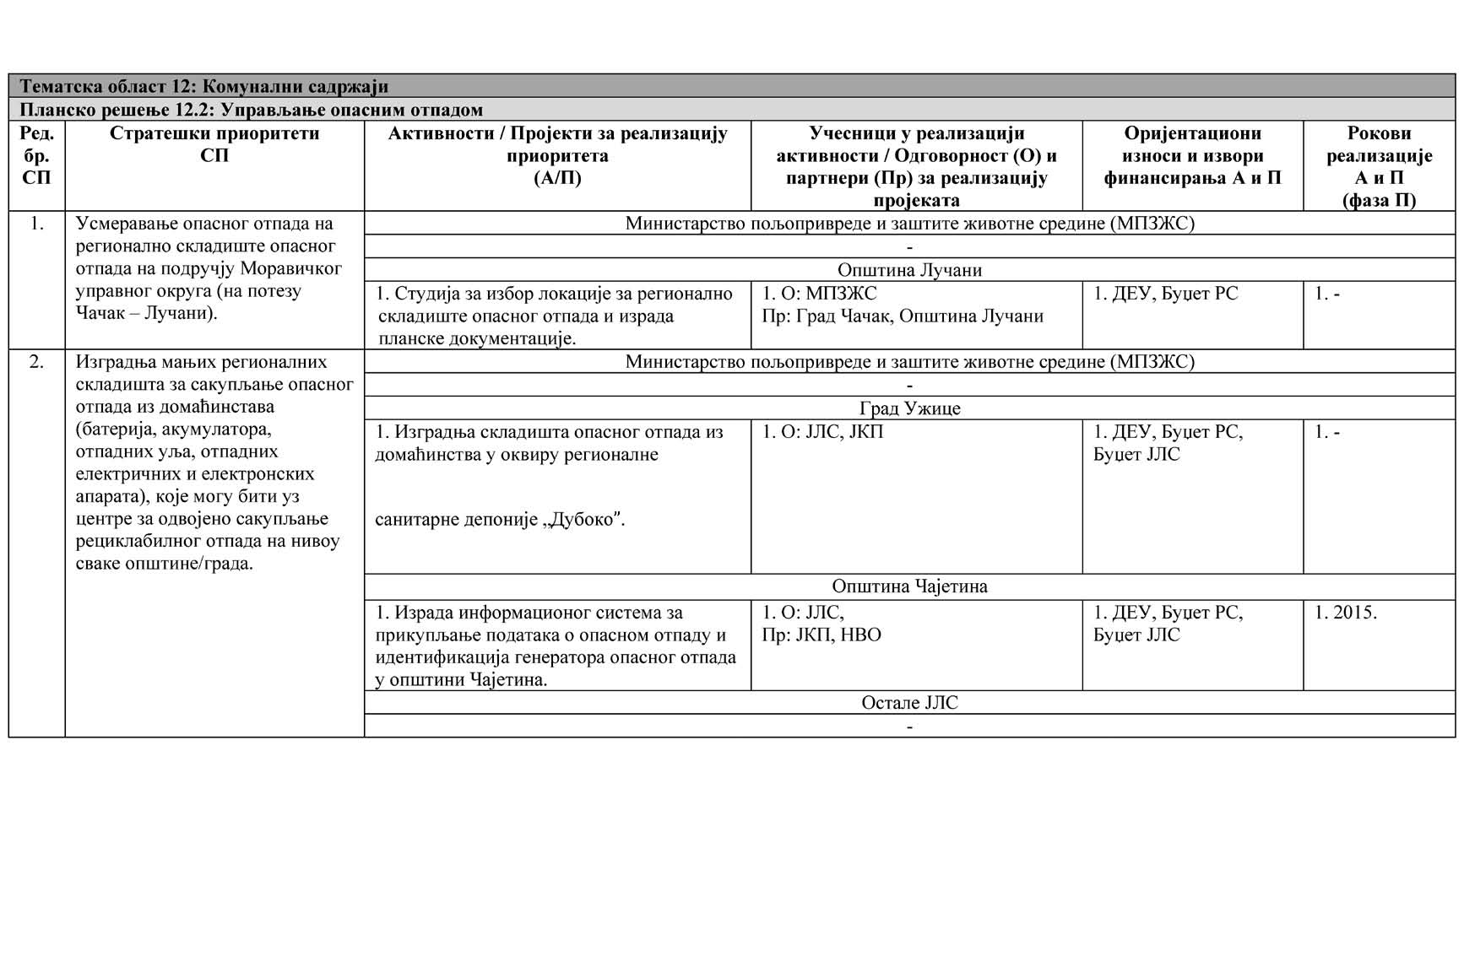

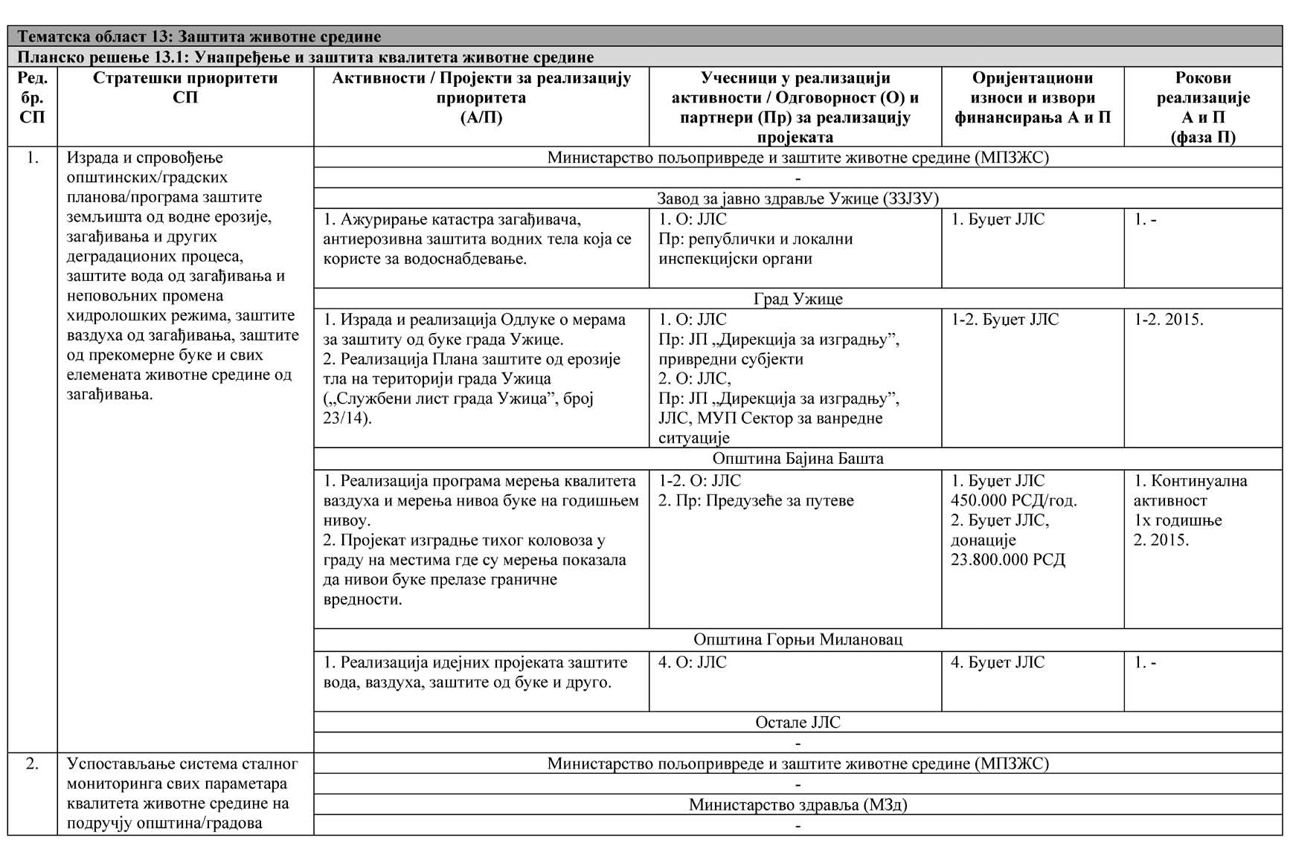

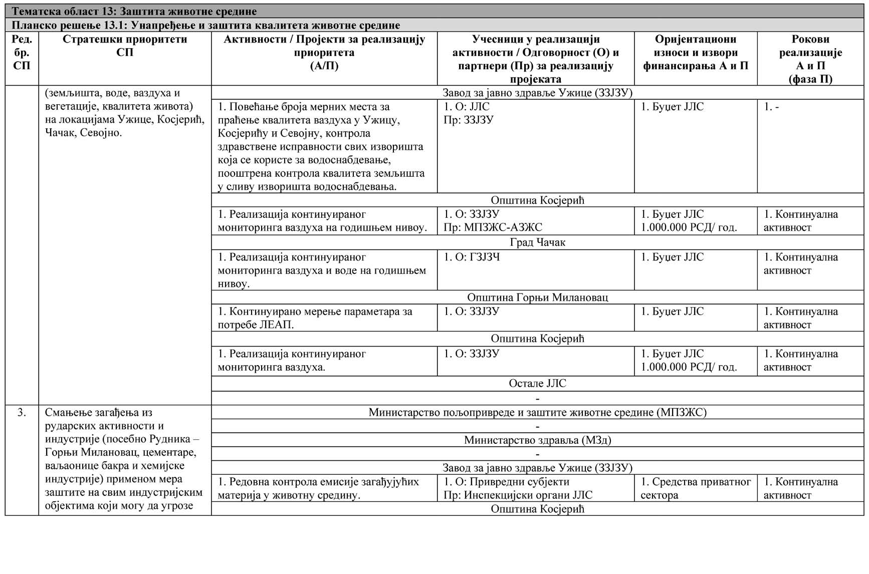

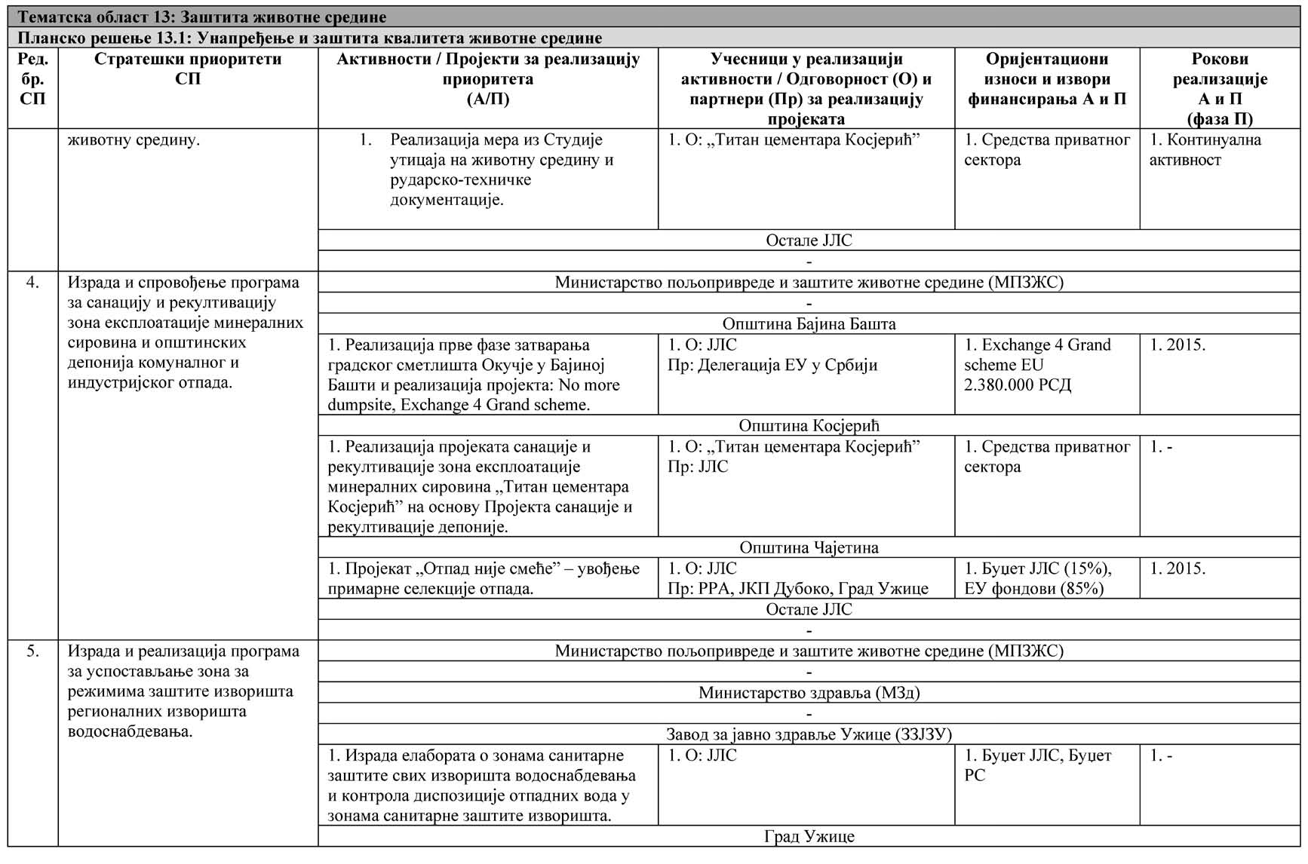

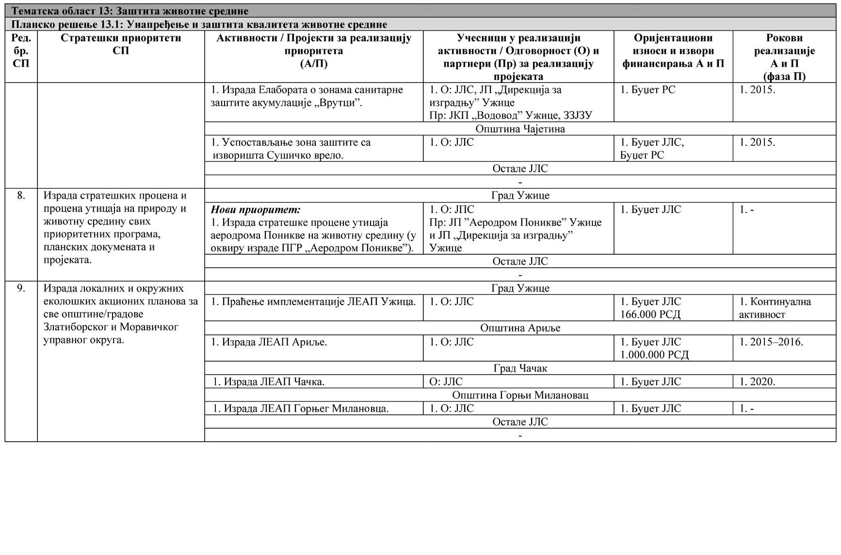

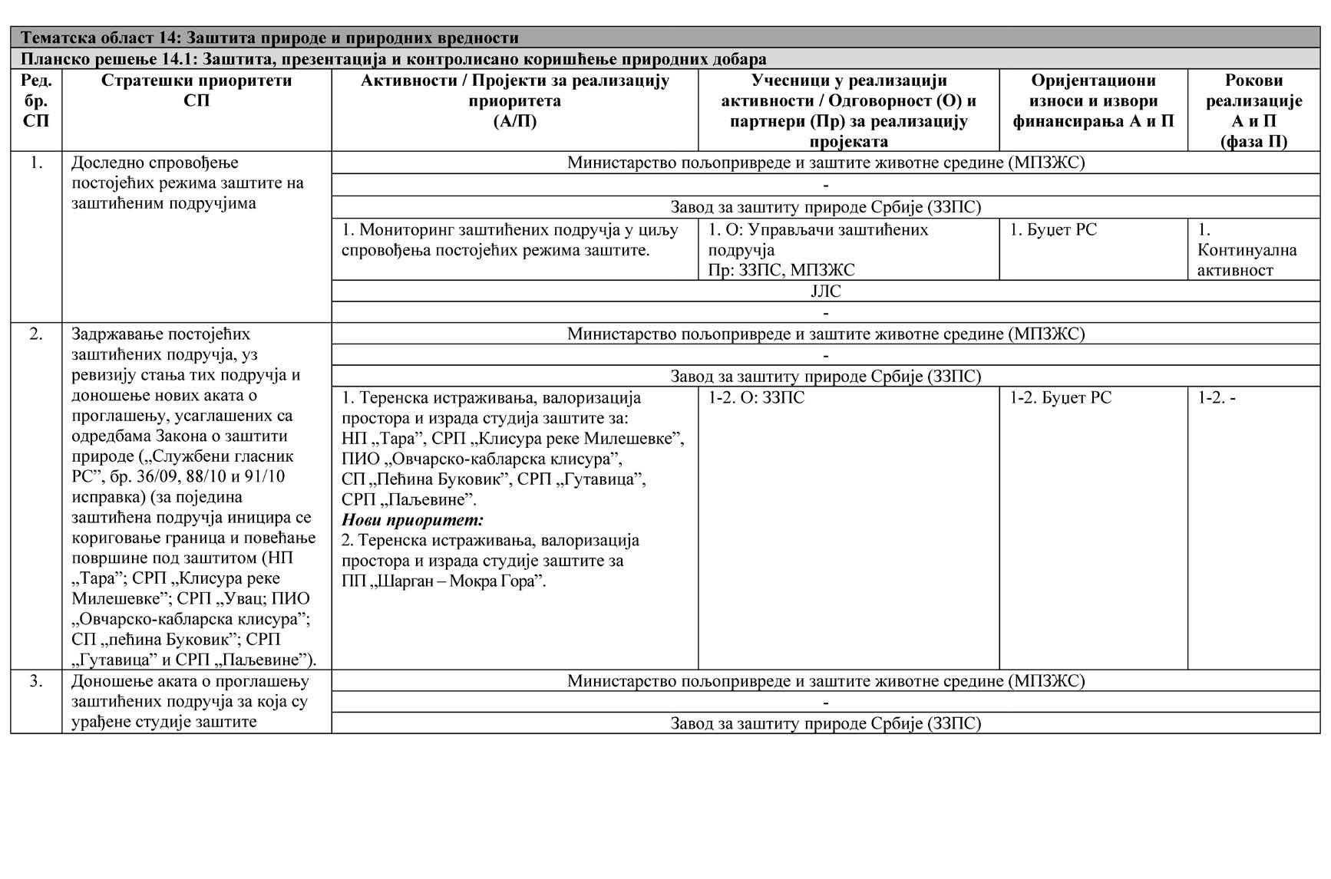

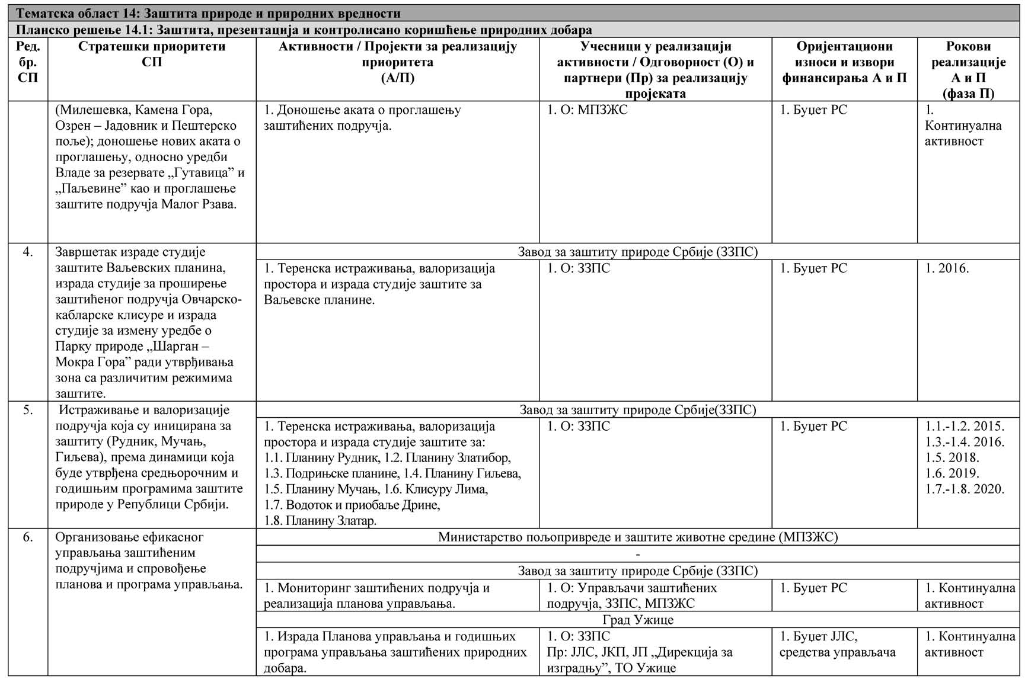

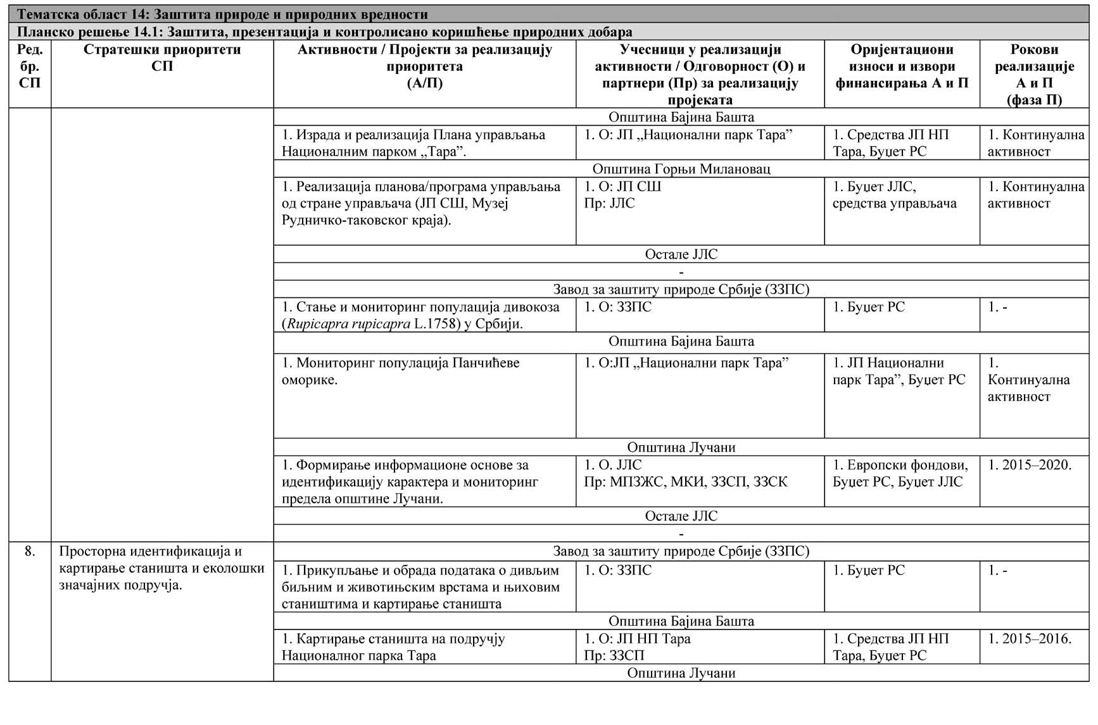

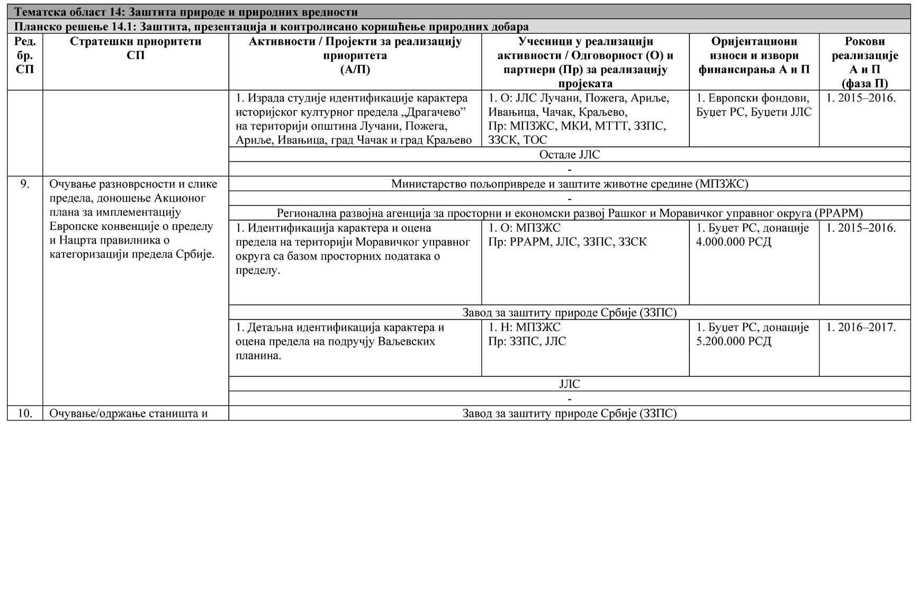

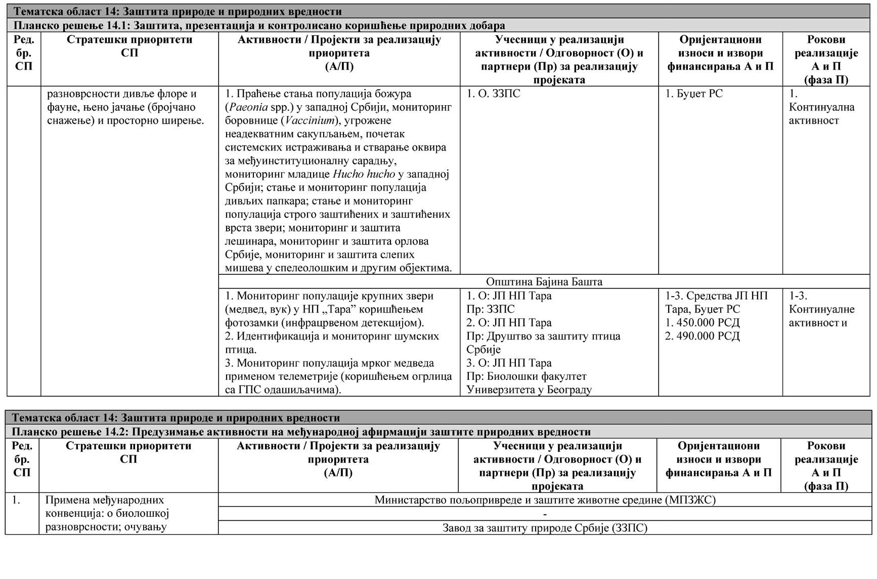

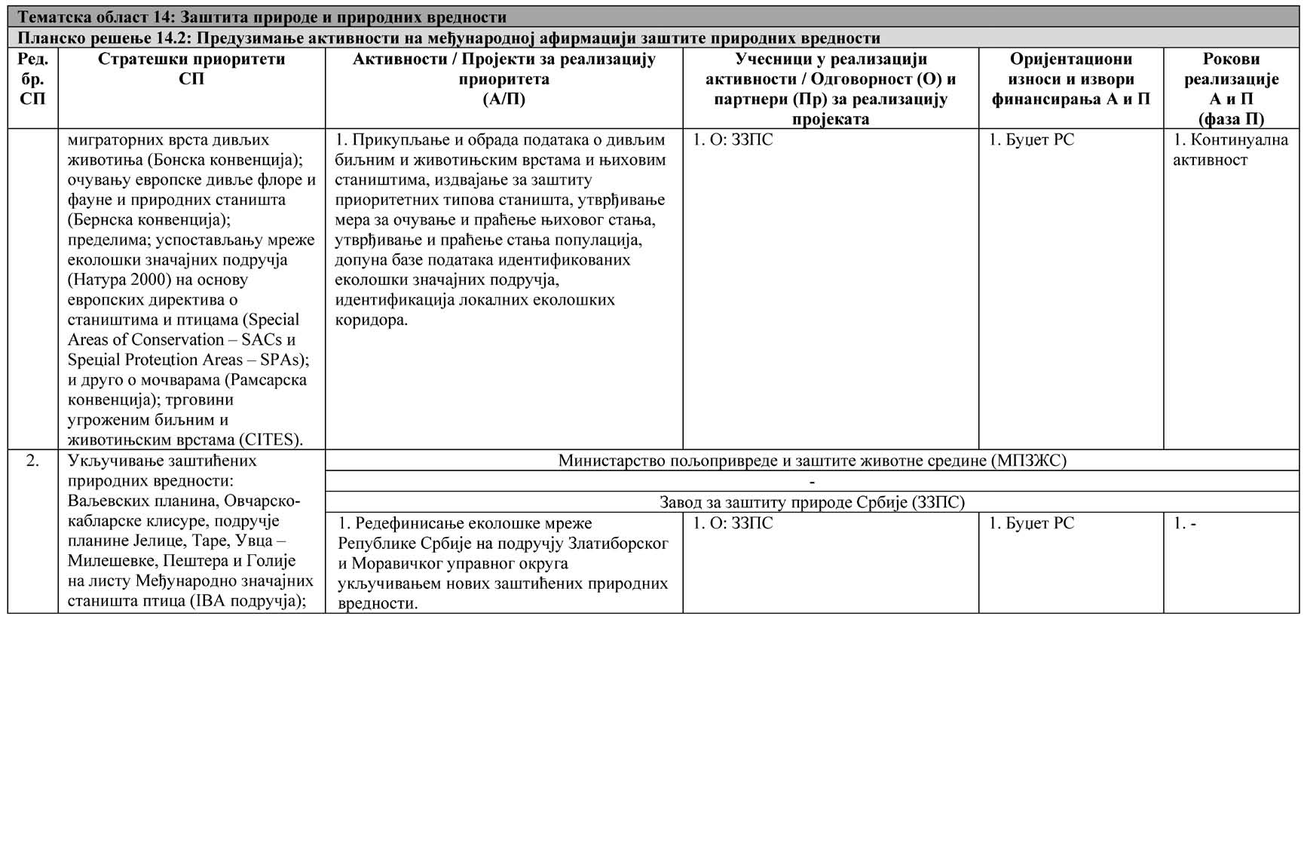

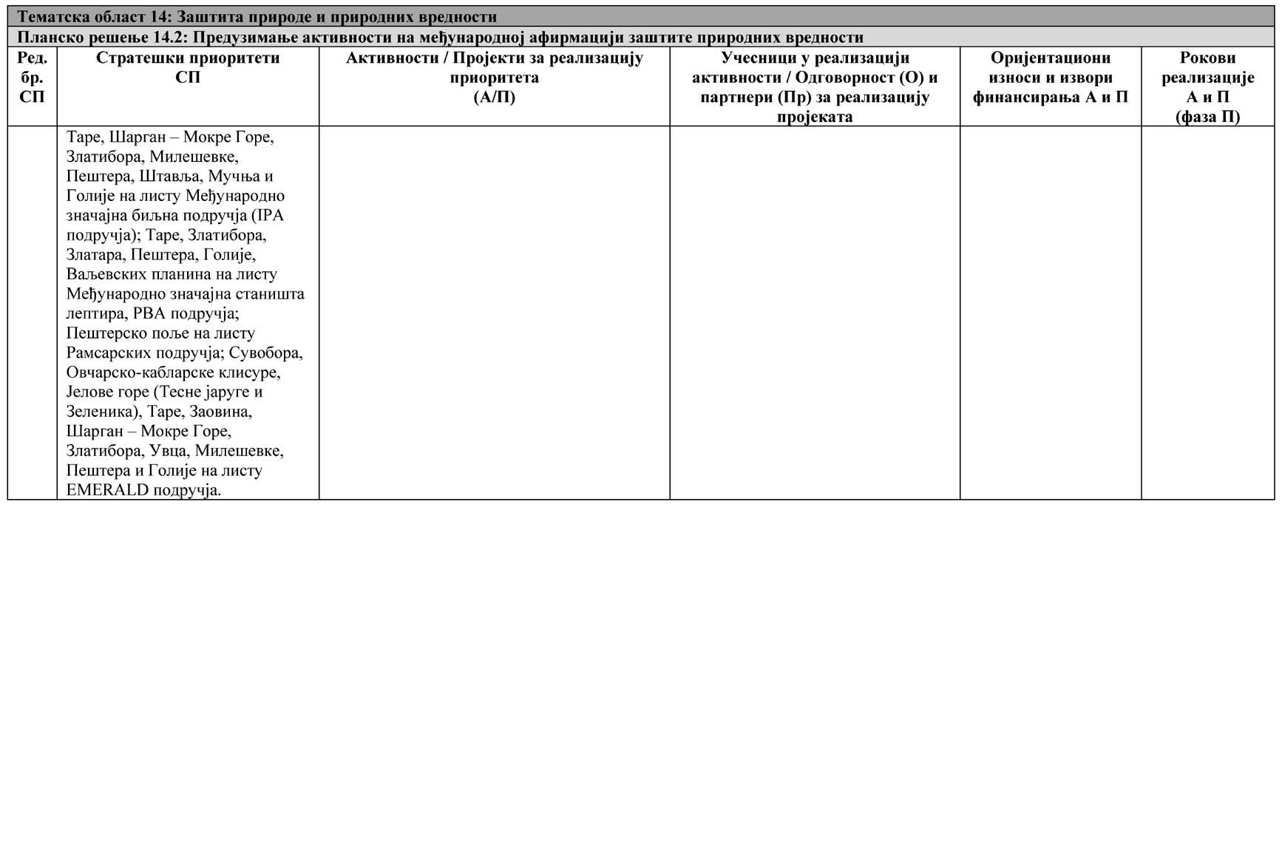

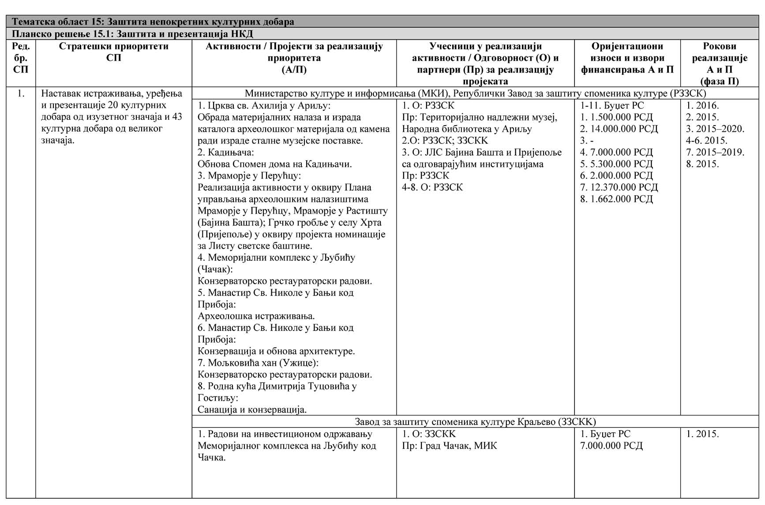

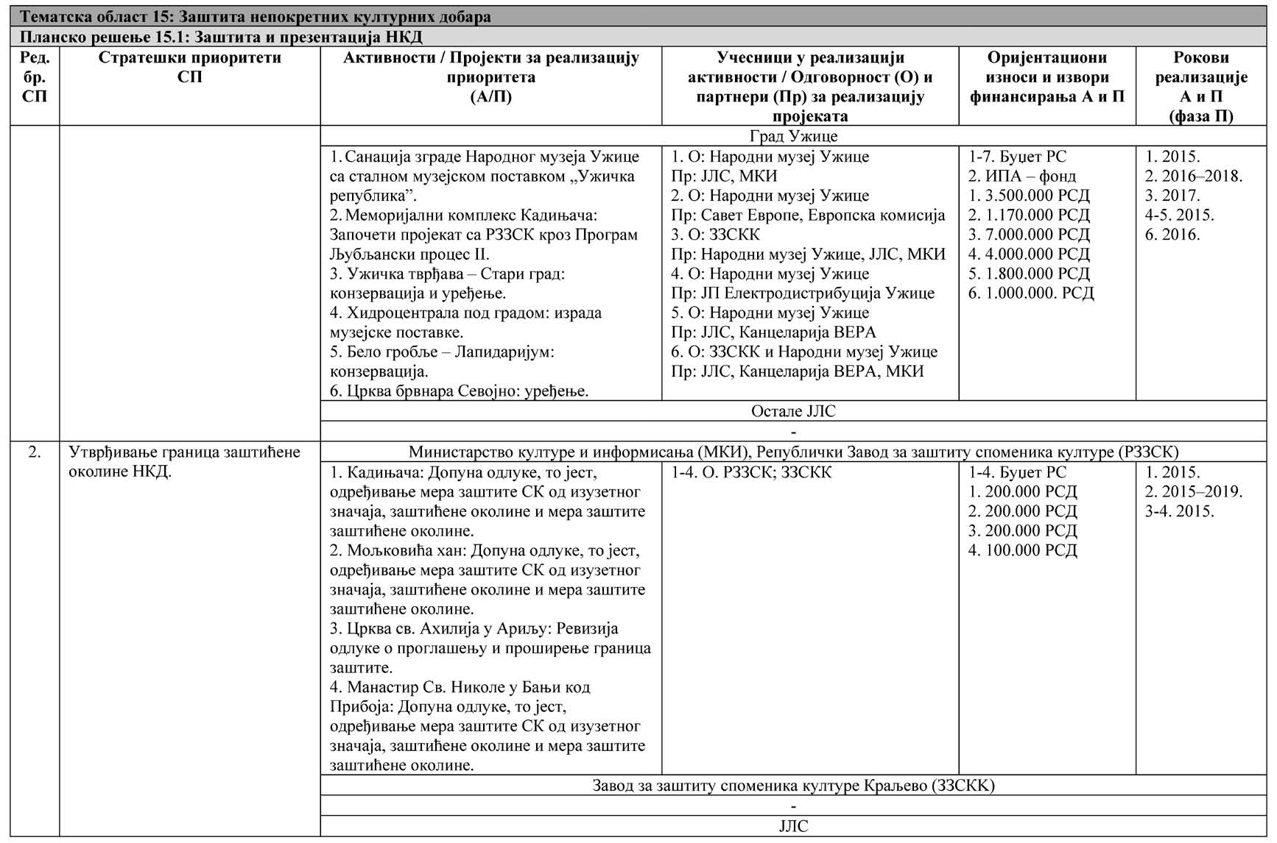

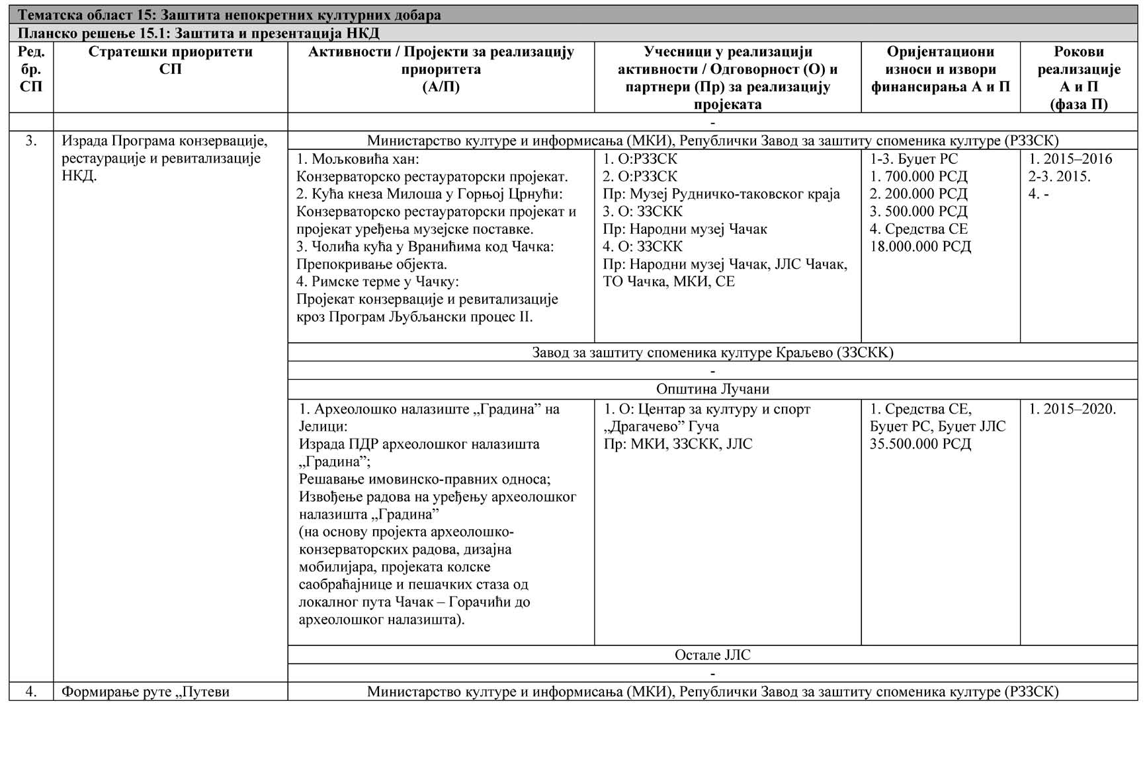

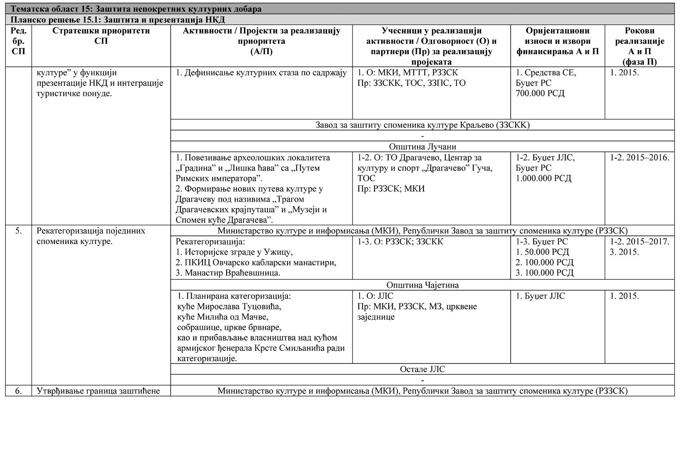

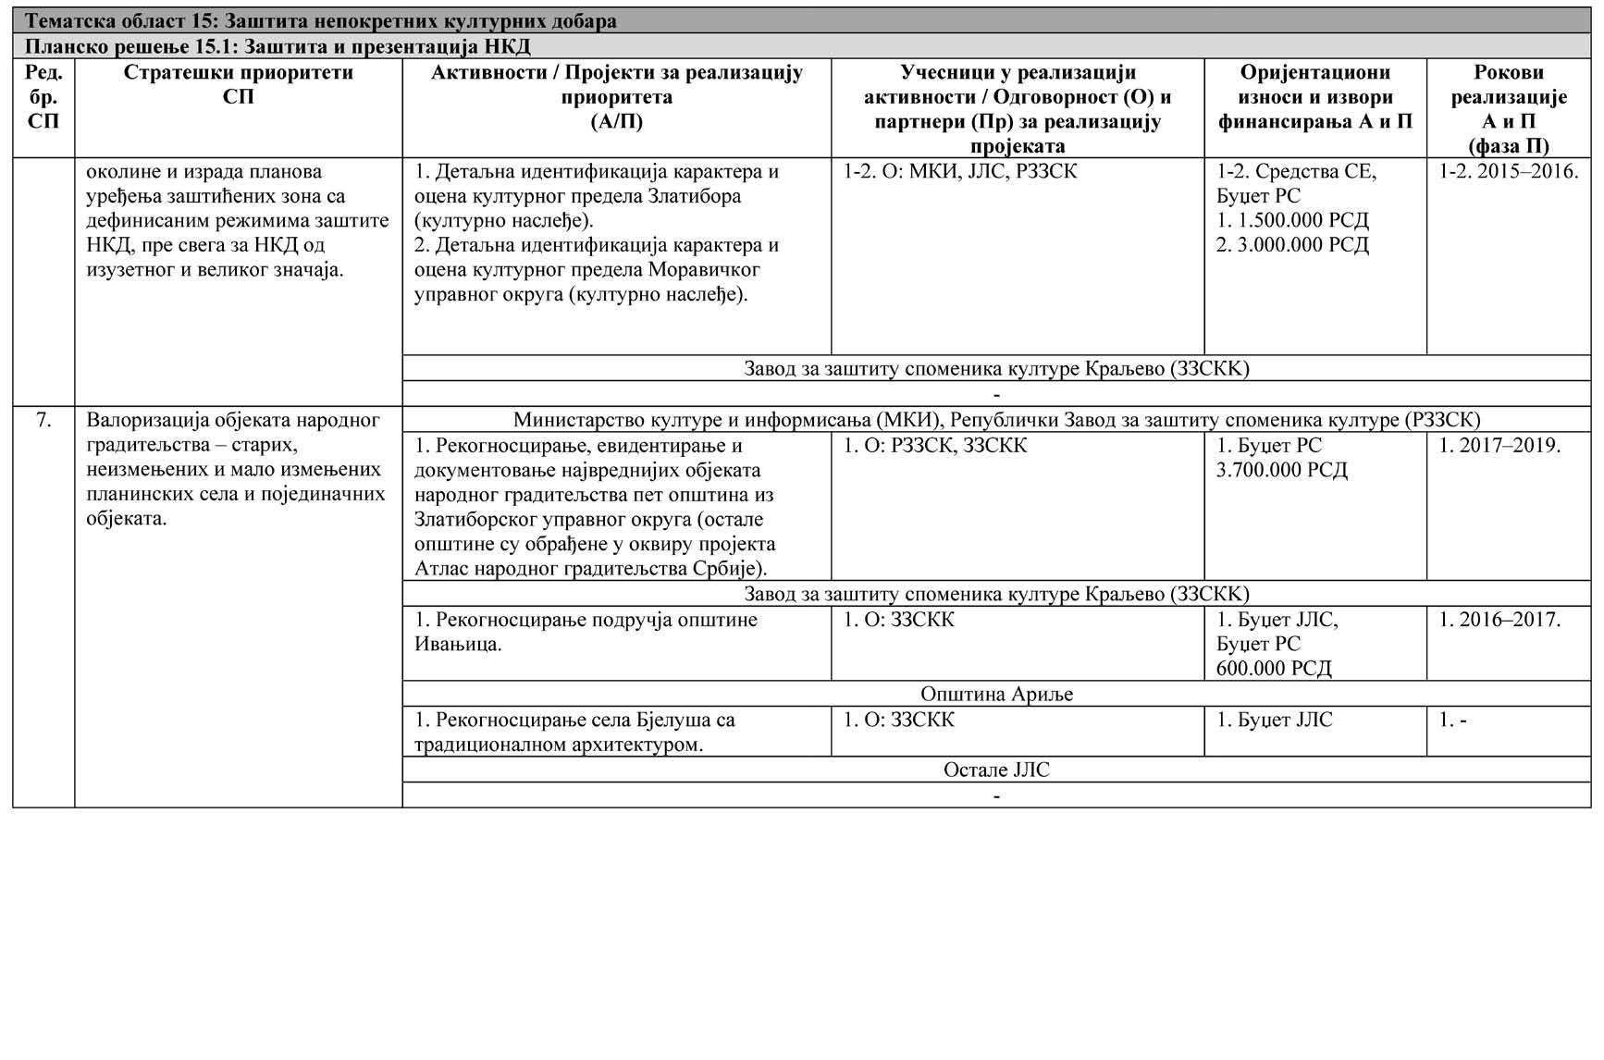

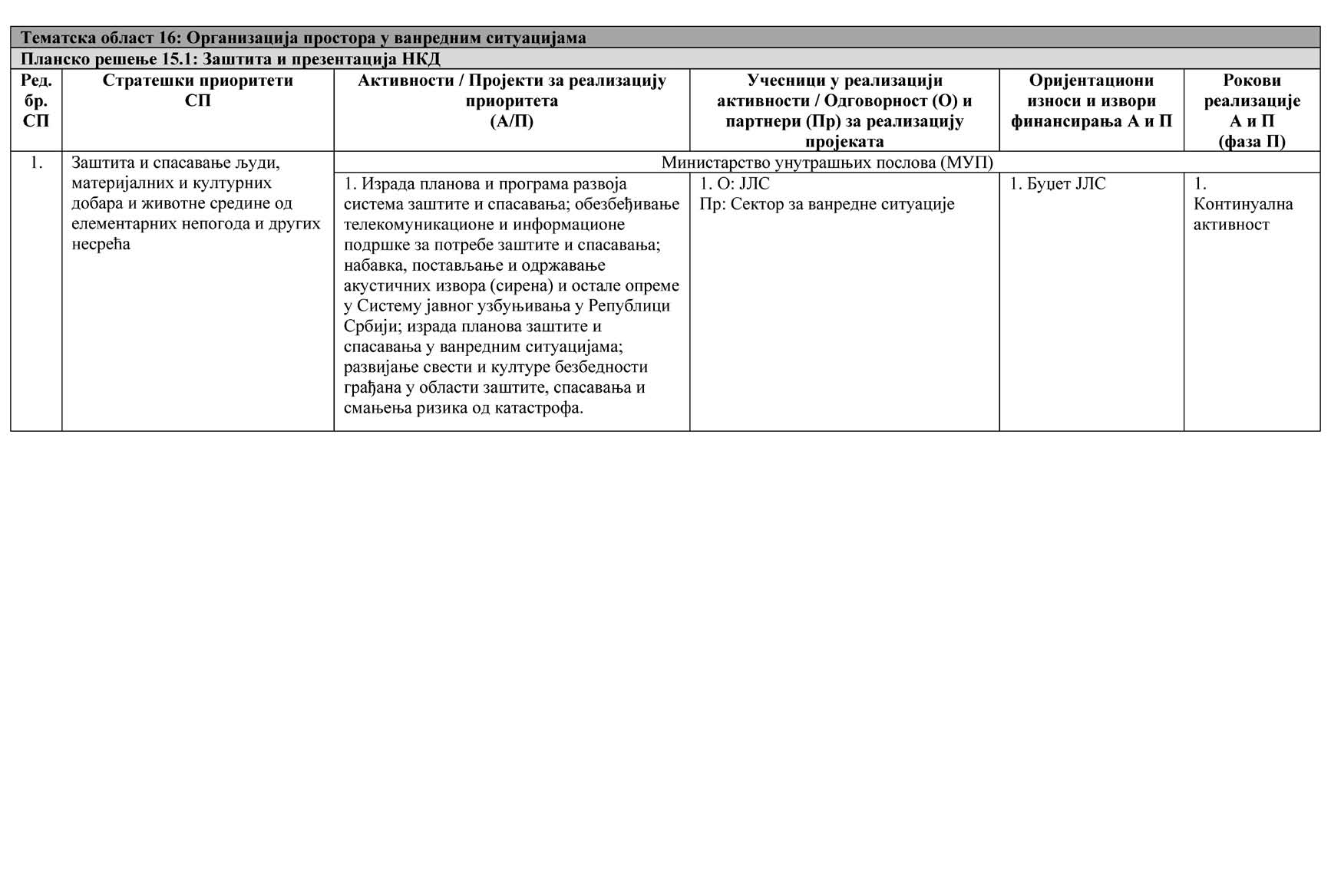

Графички прилог III-1: Природни ресурси и вредности, заштита НКД и развој туризма

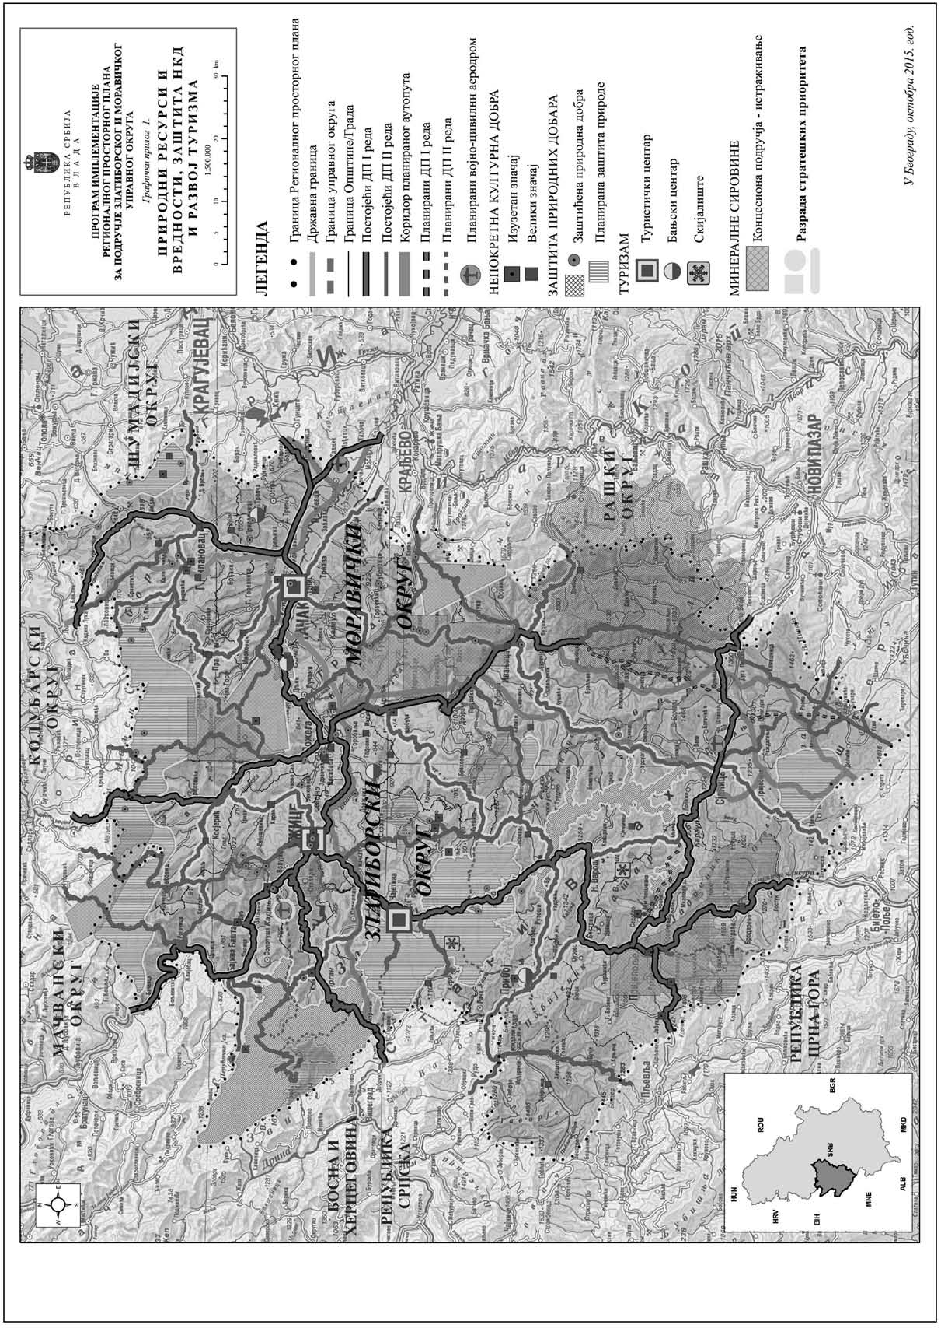

Графички прилог III-2: Развој привреде и инфраструктурни системи

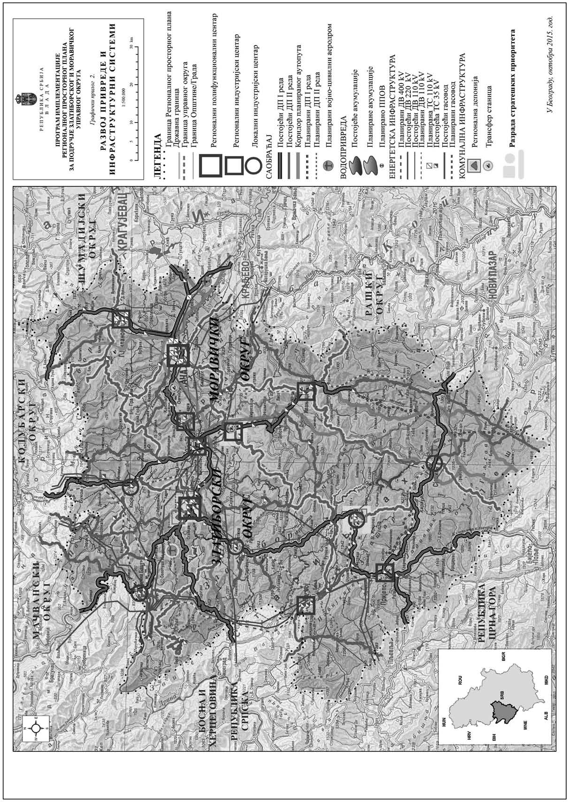

2. ЛИСТА СТРАТЕШКИХ ПРИОРИТЕТА КОЈИ СЕ НЕ РАЗРАЂУЈУ

Стратешки приоритети из РППЗМО који нису разрађени у Про- граму имплементације РППЗМО разврстани су према разлозима због којих нису разрађивани, полазећи од методологије примењене у Про- граму имплементације ППРС (која је прилагођена регионалном ни- воу планирања) и имплементације планираног просторног развоја.
Р. бр. ппр | Приоритетно планско решење (ппр) | Стратешки приоритет из РППЗМО
1. Пољопривредно земљиште и рурални развој
1.2. | Одрживо коришћење и заштита пољопривред- ног земљишта | 3) Евидентирање терена угрожених ерозионим процесима и предузимање и контрола спровође- ња одговарајућих антиерозионих мера и радова.
2. Шумско земљиште и заштита шума и развој ловства
2.1. | Одрживо коришћење  и заштита шумског зе- мљишта и шума | 1) Унапређење стања постојећих шума и повећа- ње површина под шумама, пошумљавањем око 450 km² (првенствено на сливовима акумулација и уз израду пројеката пошумљавања) и побољша- њем шумске инфраструктуре.
 |  | 5) Антиерозивна заштита на површинама и локалитетима које угрожава средња, ексцесивна и јака ерозија на око 1.260 km² (посебно на сливовима акумулација и на површинама у оквиру планираних скијалишта).
3. Водни ресурси
3.1. | Заштита квалитета вода | 1) Заштита изворишта вода регионалних система водоснабдевања (I и I/III класе квалитета) у горњим деловима Моравице, Великог Рзава, Западне Мораве, Увца, притока Лима, односно узводно од акумулација.
 |  | 3) Успостављање и спровођење режима зона санитарне заштите, посебно постојећих акумулација (Увац, Кокин Брод, Радоиња, Бајина Башта, Лазићи, Потпећ, Врутци и Међувршје – угроженим ефлуентним оптерећењем) локалних изворишта и резервисањем простора за зоне потапања планираних акумулација.
3.2. | Заштита од вода | 1) Одбрана од поплава комбинацијом хидротехничких и организационих мера заштите, посебно у долинама Дрине, Лима и Западне Мораве (у зони насеља, инфраструктурних система и пољопривредног земљишта, а који су угрожени поплавама бујичног карактера).
 |  | 3) Примена техничких, биотехничких и биолошких мера заштите од ерозионих процеса.
6. Развој привредних делатности
6.2. | Опремање и реализација нових привредних комплекса и локалитета | 1) Обезбеђивање инфраструктурно опремљених привредних комплекса или локалитета од значаја за више општина/градова и регион, центрима заједнице насеља и другим насељима у којима је испољен интерес за развој привредних/пословних садржаја, предузетништва, МСП и друго.
4) Отварање планиране индустријске зоне у Севојну, Бранешком пољу (Бранешци – Сушица)
– Мачкат, то јест, изградња индустријског парка и слободне зоне, индустријско-привредне радне зоне у Пожеги, привредно-индустријске зоне у
Прибоју, индустријских зона у Пријепољу и друго.
7. Развој туризма
7.1. | Комплетирање и интеграција постојеће понуде у простору | 1) Консолидација опремљености капацитета и боља организација коришћења постојеће туристичке понуде планинског (Златибора, Таре и Златара и друго), бањског (Прибојске бање, Горње Трепче, Овчар бање и ваздушне  бање Ивањица, здравствено-wellness центра на Златибору и друго), градског, манифестационог, водног (реке и језера), транзитног, излетничког, руралног и других специјализованих видова туризма и рекреације, уз функционално интегрисање понуде окружења.
 |  | 2) Изградња нових и модернизација, комунално опремање и комерцијализација постојећих и потенцијалних смештајних капацитета (посебно у сеоским домаћинствима и постојећим викенд кућама), у складу са међународним стандардима и трендовима у туризму и хотелијерству.
 |  | 3) Унапређење и развој туристичко-рекреативне инфраструктуре (терени, стазе, рецептивно- информативни пунктови, туристичка сигнализација и друго) и инфраструктурних система и некомерцијалних садржаја друштвеног стандарда.

Известан број стратешких приоритета налази се и у Табели III-1. са детаљно разрађеним приоритетима и у приоритетима који се не разрађују. Међу њима, највећи број стратешких приоритета изворно припада приоритетима који се детаљно не разрађују. На- ведени су у Табели III-1 зато што су предложени и разрађени од стране неког од релевантних актера на националном, регионалном или локалном нивоу управљања, а припадају стратешким приори- тетима који су у индиректној вези са просторним развојем. Такви приоритети су условљени другим активностима, односно, реали- зују се кроз друга планска документа и програме, или се односе на едукацију и промоцију. Мањи број стратешких приоритета који има директан утицај на просторни развој Златиборског и Мора- вичког управног округа делимично је разрађен у Табели III-1, те су наведени у активностима и пројектима који ће бити предмет де- таљне разраде у процесу иновирања овог програма. Међу детаљно разрађеним стратешким приоритетима из Програма имплемента- ције ППРС који обухватају стратешке приоритете из РППЗМО, поједини су обрађени и у детаљно разрађеним приоритетима овог програма, када је од релевантних актера добијено више детаља за њихово остваривање.
Приоритети који се не разрађују подељени су у следеће групе:
- активности и пројекти који ће бити предмет детаљне раз- раде у процесу иновирања овог програма (Табела III-2);
- смернице за урбанистичке планове и техничку/пројектну документацију (Табела III-3);
- условљеност другим активностима (Табела III-4);
- реализација кроз националне, регионалне, локалне и сек- торске стратегије, планове и програме и програме пословања ин- ституција и предузећа (Табела III-5);
- едукација и промоција (Табела III-6);
- остали приоритети у индиректној вези са просторним раз- војем (Табела III-7);
- детаљно разрађени стратешки приоритети из Програма имплементације ППРС који обухватају стратешке приоритете из РППЗMO (Табела III-8);
- детаљно разрађени стратешки приоритети из Програма имплементације ППРС који су од значаја за подручје РППЗМО (Табела III-9).
Неколико стратешких приоритета је одговарајућим делом сврстано у групе у табелама III-4 и III-5, а другим делом у групе у табелама III-6 и III-7.
Посебно су у поглављу III. издвојени стратешки приоритети који могу да се суфинансирају из међународних фондова, према тематским областима утврђеним Националним приоритетима за међународну помоћ (НАД) за период до 2017. године са пројекци- јама до 2020. године (Табела III-10)

Активности и пројекти који су предмет детаљне разраде у процесу иновирања Програма имплементације РППЗМО

У ову групу сврстани су стратешки приоритети утврђени РППЗМО чије остваривање омогућава имплементацију плани- раног просторног развоја подручја Златиборског и Моравичког управног округа, а за које нису дати одговарајући предлози за де- таљну разраду од стране релевантних актера.
Утврђивање активности и пројеката за остваривање наведених стратешких приоритета биће предмет иновирања овог програма.
Табела III-2: Активности и пројекти који су предмет детаљне разраде у процесу иновирања Програма имплементације РППЗМО

Р. бр. ппр | Приоритетно планско решење (ппр) | Стратешки приоритет из РППЗМО
7.2. | Реализација туристичке понуде и инфраструктуре у  оквиру туристичких рејона | 1) Развој целогодишње туристичко-рекреативне понуде (потенцијалних полова развоја) у оквиру туристичких рејона: (а) Тара – Ваљевско-подрињске планине – Рудник (НП Тара са Перућцем, Дрином  и Бајином Баштом, Горњи Милановац са бањом Трепчом и Рудником, Косјерић са Маљеном, Повленом и Зарожјем); (б) рејон Полимља са Јадовником (Прибој са Прибојском бањом и Пријепоље са манастиром Милешева, Лимом и Потпећким језером, Побијеником и Јадовником); (в) Моравичко-Драгачевски рејон са Голијом (Чачак са Овчар бањом, са бањом Горња Трепча, Слатином и манастирима у Овчарско-кабларској клисури, Лучани са Гучом и Драгачевом, Пожега са Тометиним пољем и Јежевицом, Ивањица са Голијом, Ариље са Моравицом и Мучњем); (г) Златибор са Златарско-Пештерским (Сјеничким) рејоном (Чајетина са парком природе Златибор и туристичким центром Златибор и скијалиштем  Торник, Сирогојном и Љубишем, Ужице са језером Врутци, аеродромом Поникве, Кремном реком Ђетињом, Мокром Гором и Шарганском осмицом,  Нова Варош са Златаром – СРП Увац и Сјеница са Сјеничким језером, Пештерском површи и скијалиштима на Јадовнику, Озрену, Ревуши и Јеленку).
8. Развој саобраћајне инфраструктуре
8.1. | Повећање саобраћајне доступности подручја | 2) Рехабилитација и модернизација државних путева I реда, уз изградњу недостајуће деонице на државном путу бр. 8 и изградња обилазница око урбаних градских подручја.
 |  | 3) Санација клизишта, рехабилитација и сукцесивна изградња недостајућих деоница државних путева III реда.
 |  | 4) Отварање граничног прелаза „Бачевци – Факовићи” према БиХ.
 |  | 5) Израда пројеката, реконструкција и рехабилитација општинских путева према приоритетима који се утврђују средњорочним програмима развоја мреже општинских путева, уз константно одржавање проходности током целе године, посебно према насељским/ микроразвојним центрима у недовољно развијеним и пограничним подручјима.
8.2. | Развој остале саобраћајне инфраструктуре | 4) Реализација бициклистичких и пешачких стаза на територији НП „Тара”, СРП „Увац” и Златару.
9. Водопривредна инфраструктура
9.1. | Фазни развој система водоснабдевања | 2) Обнова Пештерског водовода и повећање његове поузданости изградњом одговарајућих резервоара у зонама насеља која се снабдевају водом; обнова водовода Нове Вароши, Прибоја, Ивањице, као и свих осталих водовода, по критеријуму да се губици сведу на мање од 20%; водовода Куманица – Ивањица; реализација новог ППВ у Међуречју.
 |  | 3) Израда инвестиционо-техничке документације за изградњу „РХЕ Бистрица” (са браном и акумулацијом „Клак”), којом би се утврдила техничка, економска, тржишна и еколошка оправданост и изводљивост пројекта.
 |  | 4) Израда Генералног пројекта бране и система Велика Орловача, као и студије о могућности пребацивања дела воде из Увца у слив Великог Рзава.
 |  | 6) Обнова и довођење у радно стање локалних изворишта Чачка (Бјељина – Парменац), као изворишта за технолошку воду предузећа у индустријском басену.
9.2. | Развој система за каналисање и  пречишћавање отпадних вода | 1) Развој канализационих система (проширење обухвата система на не мање од 90% домаћинстава која имају водовод, укидање свих парцијалних излива колектора, изградња магистралних одводника до локација ППОВ)  и реализација ППОВ, при чему је приоритет изградња ППОВ за насеља која угрожавају регионална и друга велика изворишта, или ефлуентно делују на дугим потезима река које су осетљиви екосистеми и које су важне за несметано коришћење вода низводно (Ивањица,  Чајетина – Златибор); по потреби и продужена биоаерација (излазни БПК5 4gr О2/м3) и додатно уклањање азота и фосфора.
 |  | 2) Уклањање свих осталих депонија из водотока и акумулације Потпећ.
 |  | 3) Пречишћавање отпадних вода рудника Штаваљ, по критеријуму да се Кнешница и низводни део Вапе врате у III класу квалитета.

Р. бр. ппр | Приоритетно планско решење (ппр) | Стратешки приоритет из РППЗМО
10. Енергетска инфраструктура
10.1. | Изградња електроенергетске мреже и објеката | 1) Изградња нових и реконструкција постојећих 110 kV далековода.
2) Изградња шест нових ТС (110/10 kV „Чачак 6”, „Чачак 7”, „Чачак 8”, „Чачак 9”, Крчагово
– Ужице) и завршетак изградње ТС 110/35/10 Ариље.
 |  | 3) Изградња нових и реконструкција постојећих ДВ 400 kV, 220 kV, 110 kV и постројења 400 kV, 220 kV, 110 kV
10.2. | Употреба ОИЕ | 3) Коришћење соларне енергије, биомасе и биогаса.
11. Телекомуникациона инфраструктура
11.1. | Побољшање мреже телекомуникационе инфраструктурe | 1) Замена постојећих аналогних комутација (централа) дигиталним.
 |  | 2) Изградња нових комутационих објеката у насељима и деловима насеља са преко 500 становника, чиме би се постигла жељена густина телефона и приступ интернету.
 |  | 3) Изградња оптичких каблова за насеља у којима се граде комутације.
 |  | 4) Изградња РР мреже посебно за брдско- планинска подручја.
 |  | 5) Изградња планираних базних станице мобилних оператера.
11.2. | Развој мреже поштанских услуга | 1) Побољшање просторне дистрибуције и опремљености поштанских јединица уз увођење нових услуга.
 |  | 3) Отварање одговарајућих броја шалтера поштанске службе у субопштинским центрима, центрима заједнице насеља, као и у насељима са специфичним функцијама.
 |  | 4) Реализацијa поштанских јединица у већим туристичким насељима.

Смернице за урбанистичке планове и техничку/пројектну документацију

У поглављу IV. „Смернице за примену Плана”, одељак 1.1.
„Приоритетне активности на имплементацији”, утврђене су смер- нице за разраду Регионалног просторног плана у другим план- ским документима. Разрадом у просторним плановима обухваће- них јединица локалне самоуправе и урбанистичким плановима на основу којих се простор непосредно приводи планираној намени, то јест, издаје локацијска дозвола, обезбеђује се директна импле- ментација РППЗМО.
У овом делу Програма имплементације РППЗМО наведене су смернице из појединих стратешких приоритета ако су од зна- чаја за израду урбанистичких планова на територији обухваћених јединица локалне самоуправе.
За реализацију појединих стратешких приоритета неопходна је израда одговарајуће пројектно-техничке документације у складу са законом, а ради омогућавања директног спровођења тих приоритета.

Табела III-3: Смернице за урбанистичке планове
и техничку/пројектну документацију

Тематска област из РППЗМО
Р.бр. ппр | Приоритетно планско решење (ппр) | Стратешки приоритет из РППЗМО
4. Геолошки ресурси
4.1. | Експлоатација минерал- них сировина | 5) Побољшање информационе основе и инже- њерско-геолошка истраживања, као подршка планирању, пројектовању и изградњи: израда карте хазарда терена (катастар клизишта и не- стабилних падина, плавних зона и друго) у циљу сигурнијег избора локације и смањења трошкова изградње привредних објеката и инфраструктур- них система, као и организовања мониторинга хазарда; израда карте микросеизмичке рејониза- ције, како би се, уз евентуално обарање степена сеизмичности, смањили трошкови изградње.
12. Комунални садржаји
12.1. | Интегрално управљање комуналним отпадом | 1) Израда пројектне документације за затварање, санацију и ремедијацију постојећих депонија у Златиборском и Моравичком управном округу,  са стратешким проценама утицаја на животну средину.

Тематска област из РППЗМО
Р.бр. ппр | Приоритетно планско решење (ппр) | Стратешки приоритет из РППЗМО
13. Заштита животне средине
13.1. | Унапређење и заштита квалитета животне средине | 8) Израда стратешких процена и процена утицаја на природу и животну средину свих приоритет- них програма, планских докумената и пројеката.

Условљеност другим активностима
Тематска област из РППЗМО
Р.бр. ппр | Приоритетно планско решење (ппр) | Стратешки приоритет из РППЗМО
2. Коришћење и заштита шумског земљишта и шума и развој ловства
2.1. | Одрживо коришћење и заштита шумског земљишта и шума | 3) Рационално коришћење укупних производних потенцијала шума, превођењем већег дела површине изданачких шума у високе, повећањем укупне обраслости и попуњавањем недовољно обраслих и реконструкцијом деградираних површина.
 |  | 4) Очување биоразноврсности и укупне вредности шумских екосистема, посебно у заштићеним подручјима уз вишенаменско коришћење.
2.2. | Развој ловства | 1) Очување разноврсности ловне фауне (гајење, насељавање и заштита дивљачи) уз усклађивање ловних и осталих делатности у ловиштима.
3) Фазно побољшање услова станишта у ловиштима и постизање економског капацитета у бројности (нарочито аутохтоних и економски највреднијих врста – медвед и дивокоза на
Тари и ловишту Ђетиња, дивља свиња и срна и друго) и одговарајуће полне и старосне
структуре главних врста ситне и крупне дивљачи и квалитета трофеја у складу са капацитетом ловно продуктивних површина на шумским подручјима.
 |  | 4) Узгој дивљачи.
 |  | 6) Заштита и коришћење гајених врста дивљачи у складу са условима станишта у ловиштима, као и смањење броја предатора у ловиштима.
 |  | 7) Очување ретких и угрожених врста ловне дивљачи (медвед, дивокоза, тетреб, камењарка, пољска јаребица и друго) и остале фауне (соколови, орлови, и друго).
3. Водни ресурси
3.1. | Заштита квалитета вода | 2) Дефинисање система заштите од загађивања и непланског коришћења површинских и  подземних вода, посебно дуж токова река у зони долинских насеља и регионалних и транзитних депонија, (уз поштовање критеријума да пречишћене отпадне воде на излазу из ППОВ буду БПК ≤ 4 gr О2/m³).
 |  | 4) Санитарно опремање постојећих објеката, санација загађеног земљишта и успостављање забране превоза опасних и штетних материја на путевима у ужим зонама заштите акумулација, уз забрану изградње објеката који могу угрозити извориште и изградњу обилазница акумулација.
 |  | 5) Одрживо коришћење локалних изворишта до количина које не угрожавају еколошке услове у окружењу и одржавање квалитета вода водотока и акумулације у прописаним I/III класама квалитета.
3.2. | Заштита од вода | 2) Успостављање контроле и планског усмеравања експлоатације грађевинских материјала из речних корита у складу са принципима контролисаног „управљања речним наносом”, односно нормализација режима проноса наноса у циљу ублажавања и отклањања морфолошких деформација корита које угрожавају регулационе објекте и мостове.
4. Геолошки ресурси
4.1. | Експлоатација минералних сировина и изворишта термоминералних вода | 4) Детаљна хидрогеолошка истраживања ради дефинисања резерви и квалитета подземних вода за потребе водоснабдевања, као и комерцијалне производње флашираних вода (Златибор и више локација у Ивањици)
5. Становништво, мрежа насеља, јавне службе
5.2. | Развој људских ресурса | 3) Побољшавање услова социјалног статуса појединих категорија становништва (одраслих особа без образовања, жена, деце, старих, избеглих и интерно расељених лица, војних инвалида и других посебно угрожених група).
5.4. | Очување и трансформација руралних насеља и подручја | 5) Обнова, реконструкција и адаптација сеоских домова културе и месних заједница ради стварања услова за формирање мултифункционалних центара.

Реализација одређеног броја приоритета условљена је раз- личитим активностима (на пример претходна истраживања) или утврђивањем и применом одговарајућих мера и инструмената раз- личитих политика. Тек након реализације тих активности може се приступити разради и остваривању приоритета из ове групе.
У другом случају неопходно је спровођење секторских ак- тивности на основу секторских планова и програма, као и програ- ма пословања јавних предузећа (на пример: у области шумарства и водопривреде), који омогућавају директно спровођење страте- шких приоритета.

Табела III-4: Условљеност другим активностима

Тематска област из РППЗМО
Р.бр. ппр | Приоритетно планско решење (ппр) | Стратешки приоритет из РППЗМО
1. Пољопривредно земљиште и рурални развој
1.2. | Одрживо коришћење и заштита пољопривред- ног земљишта | 1) Заустављањe прoцeса спoнтанoг испадања из пoљoприврeднe прoизвoдњe зeмљишта и других аграрних фoндoва кojима распoлажу  старачка/рeгрeсивна дoмаћинства, стимулисањем трансфeра њиховог зeмљишта, стoкe и тeхничких срeдстава на дeo млађe пoпулациje oпрeдeљeнe  за рад у пoљoприврeди и живoт на сeлу.
 |  | 2) Поправљање агрохемијских особина обрадивих земљишта, селективним коришћењем подстицајних средстава из Аграрног буџета Републике Србије и других извора на основу претходних агропедолошких анализа.
4) Контролa плодности обрадивог земљишта и предузимање мера поправке, нарочито киселог земљишта исцрпљеног интензивном производњом кромпира у источном делу
РППЗМО (калцизација, мелиоративно ђубрење фосфатима и стајњаком и увођење у плодоред крмног биља и легуминоза), а затим даље коришћење у складу са правилима добре пољопривредне праксе.
1.3. | Развој и реструктурирање пољопривредног сектора | 1) Обезбеђивање сигурних права закупа земљишта и доброг функционисања тржишта земљишта, које олакшава померање ресурса са напуштених / регресивних газдинстава ка продуктивнијим пољопривредницима, као и  других мера подршке укрупњавању и техничко- технолошкој модернизацији породичних газдинстава.
 |  | 2) Унапређењe сортног састава и увођење савремених технологија и стандарда у производњи воћа и кромпира и унапређење расног састава и селекцијског рада, смештаја и исхране у сточарству.
3) Успостављањe органске биљне и сточарске производње, заштитa географског порекла
и сертификацијa, регионално брендирањe и активности на унапређењу промоције и пласмана органских и традиционалних производа заштићене ознаке порекла.
4) Модернизацијa производње на газдинствима
– проширењe поседа, изградњa савремених објеката за смештај стоке, кабасте сточне хране и одлагање стајњака, набавкa уређаја за наводњавање, складиштење и хлађење млека, подизањe дугогодишњих засада у воћарству и
виноградарству, набавкa основног стада, развој пчеларства и узгој аутохтоних биљних врста и раса стоке.

Тематска област из РППЗМО
Р.бр. ппр | Приоритетно планско решење (ппр) | Стратешки приоритет из РППЗМО
5.5. | Развој јавних служби, посебно њихове доступности на руралним подручјима | 1) Предшколско васпитање и образовање: замена објеката у постојећој мрежи новим или повећање капацитета доградњом (ако постоји потреба), санирање, уређење и опремање комплекса вртића.
 |  | 2) Основно образовање и васпитање: вишенаменско коришћење постојећих објеката за мобилне екипе дечјих вртића, установе културе, курсеви информатике и слично.
7. Развој туризма
7.2. | Реализација туристичке понуде и инфраструктуре у  оквиру туристичких рејона | 2) Активирање развоја комплементарних делатности посредством туризма, посебно у производњи еко-хране, аутентичних етно- производа и друго; интепретација вредности природне и културне баштине и друго.
8. Развој саобраћајне инфраструктуре
8.1. | Повећање саобраћајне доступности подручја | 6) Oбезбеђивање слободног профила UIC-C и омогућавање коришћења свих технологија интермодалног транспорта без ограничења.
8.2. | Развој остале саобраћајне инфраструктуре | 2) Обезбеђивање постојећих путно-пружних прелаза; уређење станичних тргова и станица.
9. Водопривредна инфраструктура
9.1. | Фазни развој система водоснабдевања | 7) Утврђивање и овера резерви подземних вода за сва изворишта јавног водоснабдевања
10. Енергетска инфраструктура
10.2. | Употреба ОИЕ | 5) Припремне активности за коришћење ветроенергије (Златибор, Дивчибаре).
11. Телекомуникациона инфраструктура
11.2. | Развој мреже поштанских услуга | 2) Могућност функционисања дела поштанских јединица као система сталних, односно сезонских уговорних пошти.
13. Заштита животне средине
13.1. | Унапређење и заштита квалитета животне средине | 2) Успостављање система сталног мониторинга свих параметара квалитета животне средине на подручју општина и градова (земљишта, воде, ваздуха и вегетације, квалитета живота и друго)  на локацијама Ужица, Косјерића, Чачка и Севојна.
 |  | 3) Смањење загађења из рударских активности и индустрије (посебно Рудника – Горњи Милановац, цементаре, ваљаонице бакра и хемијске индустрије), применом мера заштите на свим индустријским објектима који могу да угрозе животну средину.
 |  | 6) Успостављање интегралног система управљања водама Дрине и система управљања отпадом у прекограничној зони (Перућачко језеро) кроз дефинисање партнерства и сарадње.
 |  | 7) Спровођење мера заштите животне средине и уређења заштитних појасева државних путева I и III реда које угрожавају животну средину.
13.2 | Превенција ризика од удеса и акцидената | - Обезбеђивање мониторинга за сва индустријска постројења са SEVESO III листе, која се налазе на осам локација, и то: седам постројења нижег реда („Рудник и флотација Рудник” – Горњи Милановац, „ФАД” Горњи Милановац, „Имповал Севал” – Севојно, Слобода” – Чачак, „Вапекс” – Коњевићи – Чачак”, „Први партизан” – Ужице и „Звезда – Хелиос” – Горњи Милановац; и једно постројењe вишег реда („Милан Благојевић” – Лучани). Напомена: Приоритет је дефинисан на основу Прелиминарне листе СЕВЕСО постројења на територији Републике Србије из 2014. године (према допису Министарства пољопривреде  и заштите животне средине број 532-02- 00056/2014-16 од 19.06.2014. године)  - Обезбеђивање адекватног неутралисања или смањења утицаја рада постројења са SEVESO III листе, у складу са политикама превенције од удеса.  - Обезбеђивање мониторинга квалитета вода на изливима ППОВ.
14. Заштита природе и природних вредности
14.1. | Заштита, презентација и контролисано коришћење природних добара | 1) Доследно спровођење постојећих режима заштите на заштићеним подручјима.  - Истраживање и валоризације подручја која су иницирана за заштиту (Рудник, Мучањ,  Гиљева), према динамици која буде утврђена средњорочним и годишњим програмима заштите природе у Републици Србији.  - Организовање ефикасног управљања заштићеним подручјима и спровођење планова и програма управљања.  - Систематски мониторинг природних вредности подручја Регионалног просторног плана, припрема и реализација пројеката реинтродукције и друго.

Тематска област из РППЗМО
Р.бр. ппр | Приоритетно планско решење (ппр) | Стратешки приоритет из РППЗМО
14.3. | Предузимање активности на међународној афирмацији заштите природних вредности | 1) Примена међународних конвенција: о биолошкој разноврсности; очувању миграторних врста дивљих животиња (Бонска конвенција); очувању европске дивље флоре и фауне и природних станишта (Бернска конвенција); пределима; успостављању мреже еколошки значајних подручја (Натура 2000) на основу европских директива о стаништима и птицама (Special Areas of Conservation – SACs и Special Protection Areas – SPAs); и друго о мочварама (Рамсарска конвенција); трговини угроженим биљним и животињским врстама (CITES).
 |  | 2) Укључивање заштићених природних вредности: Ваљевских планина, Овчарско- кабларске клисуре, подручје планине Јелице, Таре, Увца – Милешевке, Пештера и Голије на листу Међународно значајних станишта птица (IBA подручја); Таре, Шарган-Мокре Горе, Златибора, Милешевке, Пештера, Штавља, Мучња и Голије на листу Међународно значајна биљна подручја (IPA подручја); Таре, Златибора, Златара, Пештера, Голије и Ваљевских планина на листу Међународно значајна станишта лептира, PBA подручја; Пештерско поље на листу Рамсарских подручја; Сувобора, Овчарско- кабларске клисуре, Јелове горе (Тесне јаруге и Зеленика), Таре, Заовина, Шарган-Мокре Горе, Златибора, Увца, Милешевке, Пештера и Голија на листу EMERALD подручја.
14.3. | Предузимање активности на међународној афирмацији заштите природних вредности | 2) Примена међународних конвенција: о биолошкој разноврсности; очувању миграторних врста дивљих животиња (Бонска конвенција); очувању европске дивље флоре и фауне и природних станишта (Бернска конвенција); пределима; успостављању мреже еколошки значајних подручја (Натура 2000) на основу европских директива о стаништима и птицама (Special Areas of Conservation – SACs и Special Protection Areas – SPAs); и друго о мочварама (Рамсарска конвенција); трговини угроженим биљним и животињским врстама (CITES).
4) Укључивање заштићених природних вредности: Ваљевских планина, Овчарско- кабларске клисуре, подручје планине Јелице, Таре, Уваца-Милешевке, Пештера и Голије на листу Међународно значајних станишта птица (IBA подручја); Таре, Шарган-Мокре Горе, Златибора, Милешевке, Пештера, Штавља, Мучња и Голије на листу Међународно значајна биљна подручја (IPA подручја); Таре, Златибора, Златара, Пештера, Голије, Ваљевских планина на листу Међународно значајна станишта лептира, PBA подручја; Пештерско поље на
листу Рамсарских подручја; Сувобора, Овчарско- кабларске клисуре, Јелове горе (Тесне јаруге и Зеленика), Таре, Заовина, Шарган-Мокре Горе, Златибора, Увца, Милешевке, Пештера и Голија на листу EMERALD подручја.
15. Заштита непокретних културних добара
15.1 | Заштита и презентација НКД | 1) Наставак истраживања, уређења и презентације 20 културних добара од изузетног значаја и 43 културна добара од великог значаја.
 |  | 5) Рекатегоризација појединих споменика културе.
 |  | 6) Утврђивање граница заштићене околине и израда планова уређења заштићених зона са дефинисаним режимима заштите НКД, пре свега за НКД од изузетног и великог значаја.
7) Валоризација објеката народног градитељства
– старих, неизмењених и мало измењених планинских села и појединачних објеката.

Реализација кроз националне, регионалне, локалне и секторске стратегије, планове и програме и програме
пословања институција и предузећа

С обзиром на то да ову групу стратешких приоритета чине велики пројекти из области инфраструктуре, туризма, животне средине и других области, потребно је утврдити и обавити њихо- во усаглашавање са Стратегијом и политиком развоја индустрије Републике Србије од 2011. до 2020. године („Службени гласник РС”, број 55/11) и Закључком Владе о усвајању Акционог плана

за спровођење Стратегије и политике развоја индустрије Републи- ке Србије од 2011. до 2020. године („Службени гласник РС”, бр. 100/11 и 61/13) у току реализације кроз различите стратегије, пла- нове и програме. За ову групу стратешких приоритета неопходна претпоставка је доношење релевантних стратешких докумената општег карактера са различитим територијалним обухватом (на пример: регионалне развојне стратегије, стратегије развоја једини- ца локалне самоуправе и слично), програма или акционих планова за њихово остваривање и/или стратешких документа за различите секторе без којих није могуће приступити реализацији појединих стратешких приоритета. Такође, стратешки приоритети из ове гру- пе могу бити остварени и кроз програме пословања институција и предузећа.
Тематска област из РППЗМО (национални или регионални стратешки документ)
Р.бр. ппр | Приоритетно планско решење (ппр) | Стратешки приоритет из РППЗМО
5.3. | Функционално јачање улоге урбаних центара (РРС РШЗС) | 1) Развој просторно-функцијских и комплементарних веза између регионалних центара Ужица и Чачка (који ће јачати привредне, јавно-социјалне, развојно- управљачке, информационе, научно- истраживачке, културне и друге везе) дуж западноморавске развојне осовине.
2) Подстицање економског и социјалног развоја других центара у мрежи насеља, у првом реду субрегионалних функција Горњег Милановца, Пријепоља и Пожеге (привредних, јавно-социјалних, развојно-управљачких и културних) и функција осталих општинских
центара (привредних и јавно-социјалних), као и микроразвојних нуклеуса на руралном подручју.
5.4. | Очување и трансформација руралних насеља и подручја (РРС РШЗС) | 1) Задржавање млађег дела контингента радне снаге и подстицање повратка дела незапослене радне снаге из урбаних и општинских/ градских центара у рурална насеља (фармерско сточарство, укрупњавање поседа, органска пољопривреда) модернизацијом пољопривреде и развојем допунских активности (туризам, микробизнис и друго).
 |  | 2) Побољшање квалитета мреже путева и развој јавног саобраћаја, чиме ће се омогућити боља веза између насеља, посебно са центрима заједнице села.
 |  | 3) Усклађивање мрежа објеката и услуга јавносоцијалне инфраструктуре са функцијама центара у мрежи насеља, размештајем и потребама корисника.
 |  | 4) Унапређење и развој руралне комуналне инфраструктуре, посебно телекомуникација.
6. Развој привредних делатности
Регионална развојна стратегија за Регион Шумадије и Западне Србије (РРС РШЗС)
6.1. | Привредни развој (РРС РШЗС) | 1) Институционална подршка регионалном развоју, успешним фирмама и сектору МСП  (из области пољопривреде, туризма, саобраћаја и складишно-логистичких активности, прерађивачког сектора, услужних делатности  и друго) уз повезивање у производно- услужне регионалне кластере, комплетирање инфраструктуре (пре свега у привредно- индустријским зонама и туристичким  дестинацијама) и уз еколошку прихватљивост.
 |  | 2) Изградња модерне привредне инфраструктуре и стварање повољне пословне и инвестиционе климе за опоравак и просторни развој привреде у градовима, у руралном и планинском подручју.
 |  | 4) Подршка опоравку, расту конкурентности и одрживом територијалном развоју индустрије и расту нове запослености.
6.2. | Опремање и реализација нових привредних комплекса и локалитета | 3) Припрема стратешких планова уређења, развоја и управљања индустријским зонама и акционих планова за реализацију индустријских зона и других пројеката
7. Развој туризма
7.2. | Реализација туристичке понуде и инфраструктуре у  оквиру туристичких рејона  (РРС РШЗС) | 3) Развој саобраћајне инфраструктуре, у функцији повећања доступности и интегрисања туристичке понуде, као и система остале техничке инфраструктуре (водоснабдевања и каналисања отпадних вода, електроснабдевања и телекомуникација) и јавних садржаја.
7.3. | Израда развојних докумената и сарадња субјеката развоја туризма | 1) Израда просторних и урбанистичких планова, програма развоја туризма и техничке документације за изградњу и уређење предвиђених садржаја.
12. Комунални садржаји
Регионална развојна стратегија за Регион Шумадије и Западне Србије (РРС РШЗС)
Регионални планови управљања отпадом (РПУО)

У изради регионалне развојне стратегије за Регион Шумади- је и Западне Србије, односно одговарајућег стратешког докумен- та регионалног развоја, биће сагледана стратешка опредељења и потребне мере од значаја за остваривање стратешких приоритета утврђених у РППЗМО за тематске области 5. (становништво, мре- жа насеља и јавне службе) и 6. (развој привредних делатности), а нарочито оних у вези са планским решењима 5.1-5.4. (демограф- ска обнова, развој људских ресурса, функционално јачање реги- оналних урбаних центара и очување и трансформација руралних подручја) и 6.2. (реализација нових привредних комплекса), који су као усмерење назначени у табели III-5.

Табела III-5: Реализација кроз националне, регионалне, локалне и секторске стратегије, планове и програме, као и програме пословања институција и предузећа

Тематска област из РППЗМО (национални или регионални стратешки документ)
Р.бр. ппр | Приоритетно планско решење (ппр) | Стратешки приоритет из РППЗМО
1. Пољопривредно земљиште и рурални развој
1.1. | Рурална рејонизација | 2) Израда и спровођење посебних програма об- нове пашњачког сточарења у функцији очувања и проградације природних брдско-планинских травњака.
1.2. | Одрживо коришћење и заштита пољопривред- ног земљишта | 5) Израдa привредно-еколошких планова кори- шћења, заштите и мелиорације ливада и пашња- ка, укључујући режиме испаше и припремe за обављање агроеколошких мера.
4. Геолошки ресурси
Стратегија за управљање минералним ресурсима Републике Србије
4.1 | Експлоатација мине- ралних сировина и изворишта термомине- ралних вода | 1) Експлоатација истраженог и билансира- ног минералног богатства: руда олова и цинка  (Рудник – Горњи Милановац); лигнита (Штаваљ  – Сјеница); цементних сировина (Галовићи, Го- дљево – Косјерић); кречњака (Јелен До – Пожега,  Сурдук –Ужице и друго), грађевинско-техничког и архитектонског камена и друго.
 |  | 3) Потпуније активирање утврђених резерви термоминералних вода (Прибојска бања, Овчар бања, Слатинска бања и Горња Трепча).
5. Становништво, мрежа насеља, јавне службе
Регионална развојна стратегија за Регион Шумадије и Западне Србије (РРС РШЗС)
5.1. | Демографска обнова (РРС РШЗС) | 1) Константна подршка државе смањивању унутаррегионалних разлика са посебном пажњом на територијалне потенцијале и девастирана подручја која доживљавају економско заостајање и депопулацију.
 |  | 2) Ублажавање негативних демографских процеса мерама за заустављање емиграције младог стручног кадра (запослење и квалитет живота) и стварање услова за повратак и редистрибуцију становништва (запослење, комунално опремање насеља и друго).
5.2. | Развој људских ресурса (РРС РШЗС) | 1) Подизање нивоа образовања, развој знања и специјалних вештина радне снаге.
 |  | 2) Подршка за самозапошљавање и оснивање послова мањег размера као и унапређење реинтеграције и флексибилности радне снаге.

Едукација и промоција
Тематска област из РППЗМО (национални или регионални стратешки документ)
Р.бр. ппр | Приоритетно планско решење (ппр) | Стратешки приоритет из РППЗМО
12.1 | Интегрално управљање комуналним отпадом (РРС РШЗС, РПУО) | - Изградња регионалних депонија Бањица (Нова Варош) и Дубоко (Ужице) у складу са регионалним споразумима, са студијом  оправданости и стратешком проценом утицаја на животну средину) и утврђивање 14 локација за трансфер станице, и то за: регионалну депонију Дубоко (Ужице) – девет трансфер станица (Косјерић, Пожега, Ужице, Бајина Башта, Чајетина, Ариље, Чачак, Лучани и Ивањица); регионалну депонију Бањица (Нова Варош)  – четири трансфер станице (Прибој, Нова Варош, Пријепоље и Сјеница) и регионалну депонију Крагујевац (локација ван обухвата  Регионалног просторног плана) – једна трансфер станица (којом се Горњи Милановац укључује  у регионални систем управљања отпадом у Шумадијском управном округу).  - Затварање и санација локалних сметлишта у руралним подручјима и формирање санитарно уређених сеоских одлагалишта комуналног отпада у складу са Стратегијом управљања отпадом за период 2010 –2019. године.  - Спровођење система управљања отпадом из акумулација Перућац, Потпећ и осталих акумулација, израдом плана за систематско прикупљање и одвожење.
12.2. | Управљање опасним отпадом  (РРС РШЗС, РПУО) | - Усмеравање опасног отпада на регионално складиште опасног отпада на подручју Моравичког управног округа (на потезу Чачак  – Лучани);  - Изградња мањих регионалних складишта  за сакупљање опасног отпада из домаћинстава (батерија, акумулатора, отпадних уља, отпадних електричних и електронских апарата), које  могу бити уз центре за одвојено сакупљање рециклабилног отпада на нивоу сваке општине/ града.
13. Заштита животне средине
13.1. | Унапређење и заштита квалитета животне средине | 1) Израда и спровођење општинских/градских планова/програма заштите земљишта од водне ерозије, загађивања и других деградационих процеса, заштите вода од загађивања и неповољних промена хидролошких режима, заштите ваздуха од загађивања, заштите од прекомерне буке, као и заштита свих елемената животне средине од загађивања.
 |  | 4) Израда и спровођење програма за санацију и рекултивацију зона експлоатације минералних сировина и општинских депонија комуналног и индустријског отпада.
 |  | 5) Израда и реализација програма за успостављање зона са режимима заштите изворишта регионалних изворишта водоснабдевања.
 |  | 6) Успостављање интегралног система управљања водама Дрине и система управљања отпадом у прекограничној зони (Перућачко језеро) кроз дефинисање партнерства и сарадње.
 |  | 9) Израда локалних и окружних еколошких акционих планова за све општине/градове Златиборског и Моравичког управног округа.
14. Заштита природе и природних вредности
14.1 | Заштита, презентација и контролисано коришћење природних добара | 4) Завршетак израде студије заштите Ваљевских планина, израда студије за проширење заштићеног подручја Овчарско-кабларске клисуре и израда студије за измену Уредбе о заштити парка природе „Шарган – Мокра гора” („Службени гласник РС”, бр. 52/05, 105/05, 81/08 и 49/12 – УС), ради утврђивања зона са различитим режимима заштите.
 |  | 9) Очување разноврсности и слике предела и усвајање Акционог плана за имплементацију Eвропске конвенције о пределу и Правилника о категоризацији предела Србије.
15. Заштита непокретних културних добара
Регионална развојна стратегија за Регион Шумадије и Западне Србије (РРС РШЗС)
15.1 | Заштита и презентација НКД | 2) Формирање „путева културе” у функцији презентације НКД и интеграције туристичке понуде.
 |  | 3) Израда Програма конзервације, рестаурације и ревитализације НКД.

Овој групи припадају стратешки приоритети који ће се реа- лизовати кроз активности едукације и промоције. Едукација пред- ставља значајан инструмент за спровођење приоритета кроз ак- тивности едукације свих актера који учествују у реализацији ових приоритета. Такође, за стварање повољнијег амбијента за реали- зацију развојних приоритета, потребна је промоција, као један од инструмената који доприносе њиховој реализацији.
Табела III-6: Едукација и промоција

Тематска област из РППЗМО
Р.бр. ппр | Приоритетно планско решење (ппр) | Стратешки приоритет из РППЗМО
2. Коришћење и заштита шумског земљишта и шума и развој ловства
2.1. | Одрживо коришћење  и заштита шумског зе- мљишта и шума | 7) Едукацијa кадрова у складу са принципима одрживог управљања шумама.
2.2. | Развој ловства | 5) Едукација ловних стручњака и ловаца.
7. Развој туризма
7.3. | Израда развојних доку- мената и сарадња субје- ката развоја туризма | 4) Едукација кадрова у туризму.
15. Заштита непокретних културних добара
15.1 | Заштита и презентаци- ја НКД | 4) Формирање путева културе у функцији презен- тације НКД и интеграције туристичке понуде.

Остали приоритети у индиректној вези са просторним развојем
Реализација стратешких приоритета у индиректној вези са просторним развојем не захтева претходно обезбеђење одгова- рајућих просторних предуслова, али има утицај на остваривање одрживог просторног развоја и на виши квалитет живљења на подручју РППЗМО. Остваривање ових приоритета значајно до- приноси заштити, уређењу и коришћењу простора, чиме се поди- же и вредност територијалног капитала.
Табела III-7: Остали приоритети у индиректној вези са просторним развојем ЗМО

Тематска област из РППЗМО
Р.бр. ппр | Приоритетно планско решење (ппр) | Стратешки приоритет из РППЗМО
1. Пољопривредно земљиште и рурални развој
1.1. | Рурална рејонизација | 3) Успoстављањe партнeрства лoкалних актeра из jавнoг и цивилнoг сeктoра при утврђивању специфичних социо-економских и еколошких проблема своје средине, ради доношења акцио- них програма за рурални развој, у интеракцији с планираним развојем туризма и комплементар-  них делатности, којима се обезбеђују алтернатив- ни приходи локалном становништву.
 |  | 4) Јачање комплементарости пољопривреде и туризма, предузимањем активности на очувању руралног наслеђа, привођењем намени газдин- става за потребе и смештај туриста и едукација становништва о могућностима валоризације пољопривредних производа развојем туризма и укључивањем у програме одрживог управљања заштићеним и еколошки значајним подручјима.
1.2. | Одрживо коришћење и заштита пољопривред- ног земљишта | 6) Сарадњa произвођача и њихових удружења са саветодавном службом, научно-истраживачким ин- ституцијама и центрима за регионални и рурални развој и јачањe локалних партнерстава, укључују- ћи и анимирање дијаспоре за инвестирање у развој пољопривреде и пратећих делатности (Сјеница).
 |  | 7) Јачањe прекограничне и регионалне сарадње на заједничким пројектима заштите природних ресурса и унапређења пољопривреде и одрживог руралног развоја.
1.3. | Развој и реструктурирање пољопривредног сектора | 5) Убрзањe реструктурирања и приватизације прерађивачких предузећа у државном власништву и улагања у изградњу савремених хладњача, сушара и малих погона за прераду  млека, воћа и поврћа, као и за сакупљање, дораду, паковање и пласман лековитог и ароматичног биља, меда, шумских плодова и пастрмке.
6) Формирањe/јачањe удружења произвођача
– сточара, воћара, пчелара и одгајивача и сакупљача лековитог и ароматичног биља и шумских плодова, задруга и кластера – у циљу организоване производње, прераде/дораде, складиштења, стандардизације, контроле квалитета, брендирања, промоције и пласмана финалних производа.

Тематска област из РППЗМО
Р.бр. ппр | Приоритетно планско решење (ппр) | Стратешки приоритет из РППЗМО
2. Коришћење и заштита шумског земљишта и шума и развој ловства
2.1. | Одрживо коришћење и заштита шумског земљишта и шума | 6) Организовање чувања шуме и форсирање мера превентивне заштите и максимално сузбијање бесправне сече.
7) Институционално опремање и организовање за потребе: мониторинга и истраживања шума (посебно функционалних оптимума у зонама
са различити режимима заштите природе, инвентуре приватних шума и друго).
2.2. | Развој ловства | 2) Организација стручних служби за праћење и усмеравање развоја популације дивљачи.
 |  | 5) Организовање ловног туризма.
4. Геолошки ресурси
4.2. | Санирање површина око постојећих рударских објеката | 1) Предузимање свих законских и техничко- технолошких мера да се деградирање и загађивање животне средине сведе на прихватљив и прописан ниво у свим фазама третирања минералних сировина (фаза експлоатације, припреме, прераде, одлагалишта јаловине  и транспорта), уз доследно остваривање краткорочних и дугорочних програма и планова санације и рекултивације деградираних површина.
 |  | 2) Обезбеђивање интегралног управљања отпадом који се формира у свим производним процесима и технолошким фазама у минерално сировинском комплексу, са посебним акцентом на ефикасније и комплексније коришћење сировина и искоришћавање различитих техногених сировина које се стварају у минерално-сировинском комплексу.
5. Становништво, мрежа насеља, јавне службе
5.5. | Развој јавних служби, посебно њихове доступности на руралним подручјима | 1) Предшколско васпитање и образовање: организовање специјализованог превоза за сву децу која живе на удаљености већој од 1,5 km од предшколске васпитне групе, као и за сву децу са посебним потребама.
2) Основно образовање и васпитање: увођење флексибилних програма који ће омогућити повећање релевантности знања, развијање животних вештина ученика, уважавање различитости и укључивање различитих групација деце у образовни процес; организовање специјализованог превоза за ученике који живе
на удаљености већој од 4 km од школе и за све ученике са посебним потребама.
3) Средње, више и високо образовање: јачање и осамостаљивање постојећих средњих школа и отварање нових, уз редефинисање и усклађивање образовних профила са структуром и потребама привреде на регионалном и локалном нивоу,
као и тражење нових начина финансирања и повезивања са привредом; умрежавање стручних школа сличних образовних профила, њихова диверзификација и већа флексибилност за прилагођавање потребама привреде и тржишта рада; и развијање стручног образовања модернизовањем опреме и наставних средстава и опремањем школа потребним садржајима.
 |  | 4) Здравствена заштита: повећање доступности примарне здравствене заштите корисницима, нарочито на руралном подручју, организовањем мобилних здравствених тимова, интегрисаним пружањем услуга здравствене и социјалне заштите и пружањем квалитетне прехоспиталне хитне медицинске помоћи.
5) Социјална заштита: развијање разноврсне социјалне услуге усаглашене са потребама корисника које се приоритетно задовољавају у локалној заједници и породици (природном окружењу), а омогућавају избор најмање
рестриктивне услуге за корисника; омогућавање останка већег броја деце, одраслих и старијих
у биолошкој, сродничкој или другој породици, смањење броја деце у установама и смањење потреба за смештајем одраслих и старијих грађана у установама социјалне заштите.
6) Култура: субвенционисање јавног и приватног сектора из републичких фондова и донација
и укључивање непрофитног сектора у развој нових услуга, посебних програма и организација мобилне културне понуде (мобилне библиотеке, представе, креативне радионице, еколошке и хуманитарне активности и слично) на руралном подручју.
 |  | 7) Општински/градски сервиси: повећање доступности јавних услуга становништву развојем услужних центара општинских/ градских управа.

Тематска област из РППЗМО
Р.бр. ппр | Приоритетно планско решење (ппр) | Стратешки приоритет из РППЗМО
6. Развој привредних делатности
6.1. | Привредни развој | 5) Интензивирање партнерства на нивоу локалних власти и региона у циљу заједничког наступа код ЕУ и других релевантних међународних асоцијација за реализацију трансграничних програма развоја и заштите природе.
6.2. | Опремање и реализација нових привредних комплекса и локалитета | 2) Подстицај конкурентности, јачања предузетништва, еко-иновација, енергетске ефикасности, бољих технологија, изградње пословних инкубатора, регионалне мреже секторских кластера и слично; оживљавање дела индустријских браунфилда.
7. Развој туризма
7.3. | Израда развојних докумената и сарадња субјеката развоја туризма | 2) Остваривање сарадње између Планом обухваћених општина/градова, као и њихове сарадње са суседним општинама, великим градовима, привредним, културним и другим организацијама и институцијама на развоју туризма; остваривање трансграничне сарадње у развоју туризма са Црном Гором и БиХ на државном и локалном нивоу.
 |  | 3) Формирање информационог система о туристичким ресурсима и тражњи, као и увођење мониторинга туристичког пословања, промоције и пропаганде туристичких производа подручја.
 |  | 4) Утврђивање управљача туристичким просторима од стране јединица локалне самоуправе.
9. Водопривредна инфраструктура
9.1. | Фазни развој система водоснабдевања | 5) Успостављање савремених мерно- управљачких система за мерење свих управљачки релевантних величина у свим водоводима.

Детаљно разрађени стратешки приоритети из Програма имплементације ППРС који обухватају стратешке
приоритете из РППЗМО

Стратешки приоритети из ове групе обухваћени су детаљно разрађеним приоритетима из Програма имплементације ППРС. Поједини од ових приоритета обрађени су и у детаљно разрађе- ним приоритетима овог програма, и то када је од релевантних ак- тера добијено више детаља за њихово остваривање.

Табела III-8: Детаљно разрађени стратешки приоритети
из Програма имплементације ППРС који обухватају стратешке приоритете из РППЗМО

Тематска област из РППЗМО
Р.бр. ппр | Приоритетно планско решење РППЗМО (ппр)  Стратешки приоритет из РППЗМО | Детаљно разрађен стратешки приоритет из Програма имплементације ППРС који обухвата стратешке приоритете из РППЗМО
1. Коришћење и заштита пољопривредног земљишта и рурални развој
1.2 | Одрживо коришћење и заштита пољопри- вредног земљишта:  5) Евидентирање терена угрожених ерозионим процесима и спровођење одговарајућих антиерозионих мера и радова преоравања ливада и пашњака и других површина и њихово претварање у оранице са једногодишњим усевима, увођење плодореда, подизање вишегодишњих засада, поштовање  антиерозионих техника обраде земљишта укључујући контурну обраду и обраду  по изохиспама, подизање и гајење пољозаштитних појасева, забрана напасања стоке или ограничавање броја грла на одређеним површинама и  затрављивање дела маргиналних ораница. | 2. Евидентирање терена угрожених процесима водне и еолске ерозије, одређивање и контрола спровођења одгова- рајућих радова и мера заштите земљишта на тим теренима.
4. Геолошки ресурси
4.1. | Експлоатација истраженог и билансираног минералног богатства: лигнита (Штаваљ  – Сјеница). | 42. Отварање рудника мрког угља и изградња термоелек- тране Штаваљ.

Тематска област из РППЗМО
Р.бр. ппр | Приоритетно планско решење РППЗМО (ппр)  Стратешки приоритет из РППЗМО | Детаљно разрађен стратешки приоритет из Програма имплементације ППРС који обухвата стратешке приоритете из РППЗМО
7. Развој туризма
7.1. | Комплетирање и интеграција постојеће понуде у простору  1) Консолидација опремљености капацитета и боља организација коришћења постојеће туристичке понуде планинског (Златибора, Таре и Златара), бањског, градског, манифестационог, транзитног, излетничког, руралног и других специјализованих видова туризма и рекреација и функционално интегрисање окружења. | 55. Просторни развој туризма Тара – Дрина: побољшање понуде туристичких места, инфраструктурно опремање, интеграција са окружењем  и трансгранична сарадња (у складу са европским стандар- дима).
8. Развој саобраћајне инфраструктуре
8.1. | Повећање саобраћајне доступности под- ручја  1) Израда потребне планске и пројектне документације за аутопутеве Е-761 и  Е-763. | - Активности на државном путу I реда (изградња пута  Е-763) део руте 4 (SEETO) : Београд – Чачак – Пожега, ду- жина 145 km  - Активности на државном путу I реда (изградња пута  Е-763) део руте 4 (SEETO) : Пожега – Ариље – Ивањица  – Сјеница (Дуга пољана) – Гостун, дужина 110 km
8.2. | Развој остале саобраћајне инфраструктуре  1) Реконструкција и модернизација железничких пруга и објеката, посебно пруге Београд – Бар. | 83. Пруга Београд – Врбница (Бар) – ревитализација и мо- дернизација.
9. Водопривредна инфраструктура
9.1. | Фазни развој система водоснабдевања  1) Реализација акумулације Сврачково, као кључног објекта за поуздано  функционисање Западноморавско-рзавског система за снабдевање водом насеља. | 117. Стављање у функцију аку- мулације Сврачково.
10. Енергетска инфраструктура
10.1. | Изградња електроенергетске мреже и објеката  - Изградња шест нових ТС (110/10 kV  „Чачак 6”, „Чачак 7”, „Чачак 8”, „Чачак 9”, Крчагово – Ужице) и завршетак изградње ТС110/35/10 Ариље.  - Изградња нових и реконструкција постојећих 110 kV далековода. | 100. Реконструкција и изград- ња далековода, трафостаница и разводних постројења (60 пројеката).
11. Телекомуникациона инфраструктура
11.1 | Побољшање мреже телекомуникационе инфраструктуре  1) Замена постојећих аналогних комутација дигиталним | 93. Потпуна замена аналогне комутације, као и дигиталне старије генерације.
12. Комунални садржаји
12.1 | Интегрално управљање комуналним от- падом:  2) Изградња регионалних депонија Бањица (Нова Варош) и Дубоко (Ужице) у складу са регионалним споразумима, са студијом оправданости и стратешком проценом утицаја на животну средину) и утврђивање 14 локација за трансфер станице и то за: регионалну депонију Дубоко (Ужице) – девет трансфер станица (Косјерић, Пожега, Ужице, Бајина Башта, Чајетина, Ариље, Чачак, Лучани, Ивањица); регионалну депонију Бањица (Нова Варош) – четири трансфер станице (Прибој, Нова Варош, Пријепоље, Сјеница), и регионалну депонију Крагујевац (локација ван  обухвата Плана) – једна трансфер станица (којом се Горњи Милановац укључује у регионални систем управљања отпадом у Шумадијском управном округу). | 12. Изградња осам регионал- них центара за управљање от- падом – регионалних депонија са постројењима за сепарацију рециклабилног отпада, тран- сфер станицама и центрима за одвојено сакупљање рецикла- билног отпада – рециклажним двориштима.
12.2 | Управљање опасним отпадом:  - Усмеравање опасног отпада на реги- онално складиште опасног отпада на подручју Моравичког управног округа (на потезу Чачак –Лучани);  - Изградња мањих регионалних складишта за сакупљање опасног отпада из домаћинстава (батерија, акумулатора, отпадних уља, отпадних електричних  и електронских апарата), које могу бити уз центре за одвојено сакупљање рециклабилног отпада на нивоу сваке општине/града. | 14. Изградња централног по- стројења за физичко хемијски третман опасног отпада и изградња пет централних ре- гионалних складишта опасног отпада у Републици Србији у складу са наводима из Регио- налног просторног плана.

Тематска област из РППЗМО
Р.бр. ппр | Приоритетно планско решење РППЗМО (ппр)  Стратешки приоритет из РППЗМО | Детаљно разрађен стратешки приоритет из Програма имплементације ППРС који обухвата стратешке приоритете из РППЗМО
13. Заштита животне средине
13.1. | Унапређење и заштита квалитета животне | 11.Успостављање мониторинга
. | средине: | загађивача у складу са чланом
 | 2) Успостављање система сталног | 72. Закона о заштити животне
 | мониторинга свих параметара квалитета | средине („Службени гласник
 | животне средине на подручју општина/ | РС”, бр. 135/04, 36/09 – др.
 | градова (земљишта, воде, ваздуха и | закон, 36/09, 72/09 – др. закон
 | вегетације, квалитета живота) на локацијама | и 43/11 – УС)
 | Ужице, Косјерић, Чачак, Севојно.
 | - Израда и реализација програма за ус- постављање зона са режимима заштите изворишта регионалних изворишта водо- снабдевања.  - Успостављање интегралног система управљања водама Дрине и система управљања отпадом у прекограничној зони (Перућачко језеро) кроз дефинисање партнерства и сарадње. | 9. Побољшање квалитета повр- шинских и подземних вода
 | - Смањење загађења из рударских ак- тивности и индустрије (посебно Рудника  – Горњи Милановац, цементаре, ваљаонице бакра и хемијске индустрије) применом мера заштите на свим индустријским објек- тима који могу да угрозе животну средину;  - Израда и спровођење програма за санацију и рекултивацију зона  експлоатације минералних сировина и општинских депонија комуналног и индустријског отпада. | 10. Подстицање рационалног коришћења природних ресур- са, подстицање коришћења се- кундарних сировина, смањење емисије загађујућих материја и увођење чистије производње
14. Заштита природе и природних вредности
14.2. | 1) Примена међународних конвенција: о биолошкој разноврсности; очувању миграторних врста дивљих животиња (Бонска конвенција); очувању европске дивље флоре и фауне и природних ста-  ништа (Бернска конвенција); пределима; успостављању мреже еколошки значајних подручја (Натура 2000) на основу европ- ских директива о стаништима и птицама (Special Areas of Conservation – SACs и Special Protection Areas – SPAs); и друго о мочварама (Рамсарска конвенција); трго- вини угроженим биљним и животињским врстама (CITES). | - Рамсарска листа – уписива- ње језера на Голији  - Листа резервата биосфере МаВ – уписивање прекограничног резервата биосфере Тара – Дрина
15. Заштита непокретних културних добара
15.1. | 2) Формирање „путева културе” у функ- цији презентације НКД и интеграције туристичке понуде. | 24. Дефинисање и уређење ин- фраструктуре и саобраћајница за моравску културну стазу

Детаљно разрађени приоритети из Програма имплементације ППРС од значаја за подручје РППЗМО

Приоритети ове групе утврђени су Програмом имплемента- ције ППРС. У овом програму су наведени зато што ће се њихова реализација одвијати на територији Златиборског и Моравичког управног округа, те ће утицати на просторни развој овог подручја. Ови приоритети се не разрађују у Програму имплементације РППЗМО, зато што су предмет реализације на националном нивоу
од стране надлежних републичких органа и институција.

Табела III-9: Детаљно разрађени приоритети из Програма имплементације ППРС од значаја за подручје РППЗМО

Тематска област РППЗМО
Р.бр. ппр | Планско решење РППЗМО (ппр) (Стратешки приоритет) | Детаљно разрађен стратешки приоритет из ПППРС  који се односи на подручје и тематску област РППЗМО
1. Коришћење и заштита пољопривредног земљишта и рурални развој
1.2. | Одрживо коришћење и заштита пољопри- вредног земљишта | 1. Успостављање информаци- оног система о пољопривред- ном земљишту, компатибил- ним системима географске информатике у циљу формули- сања и спровођења земљишне политике у складу са законима ЕУ

Табела III-10: Стратешки приоритети ПИ РППЗМО
Тематска област РППЗМО
Р.бр. ппр | Планско решење РППЗМО (ппр) (Стратешки приоритет) | Детаљно разрађен стратешки приоритет из ПППРС  који се односи на подручје и тематску област РППЗМО
2. Шуме и шумско земљиште
2.1. | Одрживо коришћење и заштита шумског земљишта и шума | 3. Имплементација Стратегије развоја шумарства
 |  | 27. Карта ерозије Републике Србије и биланс продукције и проноса наноса у сливовима
3. Водни ресурси
3.1. | Заштита квалитета вода | 9. Побољшање квалитета површинских и подземних вода
4. Геолошки ресурси
4.1 | Експлоатација минералних сировина | 43. Пројекат геолошких истраживања нафте јужно од Саве и Дунава
5. Развој становништва, мреже насеља и јавних служби
5.1. | Демографска обнова | 28. Студија о зонама и подручјима реално могуће демографске ревитализације (дефинисањем мера активне политике према миграцијама становништва у склопу одрживог регионалног развоја Србије)
13. Заштита животне средине
13.1. | Унапређење и заштита квалитета животне средине | 10. Подстицање рационалног коришћења природних ресурса, подстицање коришћења секундарних сировина, смањење емисије загађујућих материја и увођење чистије производње в) Титан цементара Косјерић  д.о.о. (неопходне модификације  – изградња и инсталација опреме у циљу омогућавања коришћења SRF горива добијеног из отпада и то првенствено из комуналног отпада уз смањење употребе фосилних горива; повећање удела секундарних сировина (високопећне шљаке и сувог електрофилтерског пепела)  у технолошком поступку производње клинкера и цемента уз смањење коришћења природних сировина)
14. Заштита природе и природних вредности
14.1. | Заштита, презентација и контролисано коришћење природних добара  9) Очување разноврсности и слике предела, усвајање Акционог плана за имплементацију Европске конвенције о пределу и Нацрта правилника о категоризацији предела Србије | 26. Идентификација предела различитог карактера на регионалном нивоу кроз  „Карактеризацију предела Србије” којом се формира основа за: валоризацију  и заштиту природних и културних предела, планирање и управљање њиховим квалитетом, стратешку процену и процену утицаја на животну средину, формирање ГИС о природним и културним вредностима предела

који су усклађени са тематским областима НАД

3. СТРАТЕШКИ ПРИОРИТЕТИ КОЈИ МОГУ ДА СЕ СУФИНАНСИРАЈУ ИЗ МЕЂУНАРОДНИХ ФОНДОВА
Тематска област | Приоритети и мере (НАД) | Табела ПИ РППЗМО (Taб)  Веза са колоном 2  Бр. планског решења (Пр) Бр. стратешког приоритета (Сп)
1 | 2 | 3
Б5. Енергетика | 1. Унапређење стратешког, инсти- туционалног и законодавног окви- ра како би се осигурао одрживи развој енергетског сектора.
 | 2. Обезбеђивање поузданог, квали- тетног и ефикасног ланца снабде- вања енергијом  2.2. Унапређење одрживог коришћења свих обновљивих извора енергије уз усмерење на биомасу. | Таб III-1.:  Веза са 2.2. ─ Пр 10.2.:  Сп 1.,3. Таб III-2.  Веза са 2.2. ─ Пр 10.2.:  Сп 3.  Таб III-4.  Веза са 2.2 ─ Пр 10.2.:  Сп 5.
 | 3. Ублажавање негативног утицаја енергетског сектора на животну средину путем смањења загађења, активности ремедијацијом земљи- шта и припремних активности усмерених на поспешивање будуће одрживе производње енергије.
Б6. Заштита | 1. Израда и јачање стратешких, | Таб III-1.:
животне сре- | регулаторних, финансијских и | Веза са 1. ─ Пр 13.1.: Сп
дине | механизама за праћење како би се | 2., 8., 9.;
 | осигурао одрживи развој, укљу- | Пр 14.1.: 2., 3.,5., 6.,8.,10.;
 | чујући подизање нивоа свести у | Пр 14.2.: Сп 1.,2.
 | погледу питања животне средине. | Таб III-3.
 |  | Веза са 1. ─ Пр 13.1.: 8.
 |  | Таб III-4.
 |  | Веза са 1. ─ Пр 13.2.: Сп
 |  | 1., 2.
 |  | Таб III-5.
 |  | Веза са 1. ─ Пр 13.1.: Сп
 |  | 4., 9.
 | 2. Подршка прилагођавању на измењене климатске услове, убла- жавању последица и спречавању ризика.
 | 3. Осигурање одрживости животне | Таб III-1.:
 | средине путем ваљаног управљања | Веза са 3.1. ─ Пр 13.1.:
 | природним ресурсима и смањењем | Сп 3.,4.
 | загађења. | Веза са 3.2. ─ Пр 12.1.: Сп
 | 3.1. Обезбеђивање очувања, одр- | 1., 2., 3.;
 | живог коришћења и ефикаснијег | Пр 12.2.: Сп 1., 2.
 | управљања природним ресурсима | Веза са 3.3. ─ Пр 3.1.:
 | (заштита природе, биодиверзитета | 1., 5.;
 | и опоравак загађених локација). | Пр 9.1.: Сп 1., 2., 6.; Пр
 | 3.2. Развој и унапређење система за | 9.2.: Сп 1.
 | управљање отпадом. | Таб III-2.
 | 3.3. Унапређење управљања водама | Веза са 3.3. ─ Пр 9.1.: Сп
 | (снабдевање водом и управљање | 2., 4., 6.,
 | отпадним водама). | ПР 9.2.: Сп 1., 3.
 | 3.4. Унапређење квалитета ваздуха | Таб III-3.
 | путем смањења емисија штетних | Веза са 3.2. ─ Пр 12.1.:
 | материја. | Сп 1.
 |  | Таб III-4
 |  | Веза са 3.1. ─ Пр 13.1.: 3.;
 |  | Пр 14.1.: Сп 5., 6., 7.;
 |  | Пр 14.3.: Сп 1., 2.; Пр
 |  | 14.3.: Сп 2., 4.
 |  | Веза са 3.3. ─ Пр 3.1.:
 |  | Сп 2.;
 |  | Пр 13.2.: Сп 3.
 |  | Таб III-5.
 |  | Веза са 3.2. ─ Пр 12.1.: Сп
 |  | 2., 3., 4.;
 |  | Пр 12.2.: Сп 1., 2.
 |  | Таб III-7.
 |  | Веза са 3.2. ─ Пр 4.2.:
 |  | Сп 2.

На основу дефинисаних Националних приоритета за међуна- родну помоћ (НАД) за период 2014 –2017. године са пројекција- ма до 2020. године утврђене су тематске области (Табела III-10) у оквиру којих је за планска решења и стратешке приоритете из Програма имплементације РППЗМО могућа имплементација про- јектима који се суфинансирају из међународних фондова.

Тематска област | Приоритети и мере (НАД) | Табела ПИ РППЗМО (Taб)  Веза са колоном 2  Бр. планског решења (Пр) Бр. стратешког приоритета (Сп)
1 | 2 | 3
 | - Унапређење квалитета живота руралног становништва и атрак- тивности руралних подручја (уз позив на ИПАРД осе 2 и 3).  - Стварање услова за унапређе- ње руралне инфраструктуре.  - Подршка диверисификацији руралне економије и отварању но- вих радних места.  - Унапређење локалних акционих група (сличних приступу ЛЕАДЕР) и увођење агро- еколошких активности. | Таб III-1.  Веза са 2.1. ─ Пр 1.1.:  Сп 1.;  Пр 9.1.: Сп 2.; Пр 9.2.:  Сп 1.;  Пр 11.1.: Сп 2., 4., 5.  Веза са 2.2. ─ Пр 1.1.:  Сп 4.,  Пр 6.2.: Сп 1.; Пр 7.1.:  Сп 2.;  Пр 7.2.: Сп 2.  Веза са 2.3. ─ Пр 1.1.:  Сп 3.  Таб III-2.  Веза са 2.1. – Пр 8.1.:  Сп 5.;  Пр 9.1.: Сп 2., 4., 6.; ПР  9.2.: Сп 1., 3.; Пр 11.1.: Сп  2., 4., 5.; Пр 11.2.: Сп 1., 3.  Веза са 2.2. ─ Пр 6.2.:  Сп 1.;  Пр 7.1.: Сп 2. Таб III-4.  Веза са 2.1. ─ Пр 11.2.:  Сп 2.  Веза са 2.2. ─ Пр 7.2.:  Сп 2.  Таб III-7.  Веза са 2.2. ─ Пр 1.1.:  Сп 4.  Веза са 2.3. ─ Пр 1.1.:  Сп 3.;  Пр 1.2.: Сп 6.
3. Јачање административних капа- цитета за усклађивање пољопри- вредне политике (ЗПП стуб 1) и по- литике руралног развоја (ИПАРД
и ЗПП стуб 2) и институција са правним тековинама ЕУ (уз позив на изградњу административних капацитета).
 | 4. Унапређење стандарда и система безбедности хране, здравље биља, здравље и добробит животиња (уз позив на усклађивање са правним тековинама ЕУ).
Б10. Култура | 1. Развој система који омогућава примену стандарда ЕУ у култури и који подстиче културну разно- ликост на територији Републике Србије.  1.2. Очување културног наслеђа и подршка културној продукцији и креативној уметности. | Таб III-1.  Веза са 1.2. ─ Пр 15.1.:  1.,2.,3., 4., 7. Таб III-5.  Веза са 1.2. ─ Пр 15.1.:  Сп 2.  Таб III-7.  Веза са 1.2. ─ Пр 5.5.:  Сп 6.

. ПОКАЗАТЕЉИ ПРОСТОРНОГ РАЗВОЈА
Тематска област | Приоритети и мере (НАД) | Табела ПИ РППЗМО (Taб)  Веза са колоном 2  Бр. планског решења (Пр) Бр. стратешког приоритета (Сп)
1 | 2 | 3
Б7. Саобраћај | 1. Повећање делотворности саобраћајног система јачањем стратешког и институционалног оквира, капацитета за управљање и механизама за спровођење.
 | 2. Унапређење капацитета и квали- | Таб III-1.
 | тета саобраћајне инфраструктуре | Веза са 2.1. ─ Пр 8.2.:
 | и услуга у оквиру паневропских | Сп 1.
 | саобраћајних коридора и Основне | Веза са 2.2. ─ Пр 8.1.: Сп
 | регионалне саобраћајне мреже Ју- | 1., 2., 3., 4.; Пр 7.2.: Сп 3.
 | гоисточне Европе. | Таб III-2.
 | 2.1. Модернизација железничке | Веза са 2.2. ─ Пр 8.1.: Сп
 | пруге | 2., 3., 5.
 | 2.2. Унапређење друмског саобра- | Таб III-4.
 | ћаја узимајући у обзир социјалне, | Веза са 2.3. ─ Пр 8.1.:
 | безбедносне и карактеристике | Сп 6.
 | капацитета.
 | 2.3. Јачање капацитета за ефикасан
 | интермодални транспорт са циљем
 | повећања модалне поделе видова
 | транспорта у корист видова који
 | мање загађују (железница и пловни
 | путеви).
 | 2.4. Унапређење услова за
 | навигацију на унутрашњим
 | пловним путевима.
 | 3. Промовисање одрживог градског и приградског саобраћаја.
Б8. Људски ресурси и дру- штвени развој | 1. Јачање успостављања ефикасног, стабилног и одрживог тренда раста у области запошљавања.  1.2. Смањење регионалних разлика кроз интегрисану и координисану политику запошљавања.  1.4. Унапређење запошљавања младих и омогућавање приступа тржишту рада. | Таб III-1.  Веза са 1.1. ─ Пр 5.1.:  Сп 1.,  Пр 5.2.: Сп 1.  Веза са 1.4. ─ Пр 5.1.:  Сп 2.;  Пр 5.2.: Сп 1.  .
 | - Изградња друштва заснованог на знању путем оснаживања формал- ног и неформалног образовања.  - Подизање квалитета и ефи- касности општег образовања на предуниверзитетском нивоу.  - Веће учешће и приступ образовању. | Таб III-1  Веза са 2.1. ─ Пр 5.5.:  Сп 2., 3. Таб III-7.  Веза са 2.1. ─ Пр 5.5.:  Сп 2., 3.
 | 3. Повећање делотворности и праведности система социјалне заштите.  3.2. Унапређење ефикасности социјалне заштите и социјалне укључености путем иновација . | Таб III-1  Веза са 3.2. ─ Пр 5.5.:  Сп 5.  Таб III-7.  Веза са 3.2. ─ Пр 5.5.:  Сп 5.
 | 4. Побољшање здравственог ста- ња становништва оснаживањем приступачности, доступности, еко- номичности и ефикасности услуга здравствене заштите.
Б9. Пољопри- вреда и рурал- ни развој | - Повећање конкурентности сек- тора пољопривредног пословања  и стварања услова за одрживи раст прихода пољопривредника (уз по- зив на ИПАРД осу 1).  - Улагање у пољопривредна газдинства, прераду и пласман по- љопривредних производа, увођење стандарда ЕУ за пољопривредне производе и храну.  - Поспешивање иновација, прихват истраживања и преношење знања путем саветодавне службе. | Таб III-1.  Веза са 1.1. ─ Пр 1.1.: Сп 1., 2.;  Пр 1.2.: Сп 1.; Пр 3.: Сп 4.  Веза са 1.2. ─ Пр 1.2.;  Сп 6.

За праћењe спровођења РППЗМО, помоћ коју пружају пока- затељи, огледа се у идентификовању унутаррегионалних разлика, као и оцењивању трендова развоја. Циљ је да показатељи помог- ну у истицању критичних питања и проблема, како би се пости- гло шире укључивање јавности и мотивисање кључних актера да делују у складу са планским решењима и мерама. Показатељи ће идентификовати у којим се сегментима регионално подручје уна- пређује, а у којим стагнира или заостаје у односу на постављене циљеве развоја, кроз одмеравање са другим подручјима, поређење

са усвојеним нормама и стандардима и друге оцене. У контексту испреплетаних развојних политика у простору, избором одговара- јућих показатеља настоји се постићи координирање различитих нивоа одговорности појединих актера у правцу постизања задово- љавајућег нивоа узајамне оптимизације у простору.
Избор и систематизација показатеља базирају се на циљно- оријентисаном приступу, што значи њиховој превасходној пове- заности са циљевима просторног развоја подручја. Сходно томе организациона шема показатеља прати разматране проблемске области планерског поступка, водећи рачуна о стандардним ин- формацијским захтевима релевантности показатеља, а међу који- ма су:
- препознатљивост у циљевима и приоритетима развоја да- тог подручја;
- могућност објективног, једнозначног и поузданог мерења;
- могућност дугорочног праћења за читаво подручје (вре- менска и географска покривеност);
- упоредивост са другим показатељима уз што мање прекла- пање;
- усаглашеност са показатељима просторног развоја на на- ционалном нивоу, који су дефинисани у Просторном плану Репу- блике Србије (у даљем тексту: ППРС).
Додатни захтев у избору и организовању показатеља јесте да се дође до што краће листе, али и да области буду равномерно за- ступљене, тако да поједини показатељи могу указати на корела- ције између појединих проблемских области у аспектима који се разматрају.
Интенција је да предложени показатељи буду први корак ка сложенијем мониторингу просторног развоја у правцу формирања информационог система о просторном развоју Златиборског и Мо- равичког управног округа.
Сходно наведеним захтевима, издвојена је листа од 52 пока- затеља у оквиру 24 проблемска задатка за потребе периодичног извештавања о стању у простору. За сваки од предложених показа- теља урађена је детаљнија разрада којом се ближе одређују обла- сти и сврха примене, параметри израчунавања, просторна и вре- менска покривеност, извори података, као и повезаност са другим показатељима.
Од 52 изабрана показатеља, 36 су разрађени показатељи за ниво РППЗМО на основу истих показатеља који су дефинисани у Програму имплементације ППРС.

Табела IV-1. Организациона шема избора показатеља за мониторинг РППЗМО
Тематска област | Проблемски задатак | Ознака показатеља
Управљање природним ресурсима | Рационалније коришћење про- стора | 1, 2, 3, 4
 | Очување пољопривредног земљи- шта и одрживи развој пољопри- вреде | 1, 2
 | Коришћење водних ресурса и снабдевање енергијом | 5, 6, 7
Демографски развој и уравнотеженост насељ- ске структуре | Демографске промене | 8, 9
 | Полицентричност урбаног система | 10, 11
 | Одрживост насељске структуре (односи града и села) | 12, 13
 | Унапређење доступности јавних служби | 10, 14, 15, 33
Eкономски развој и при- ступ тржишту рада | Инвестирање | 16, 18, 19, 22
 | Конкурентност | 16, 20
 | Запосленост | 17, 20, 21
 | Приступ тржишту рада | 23, 25
 | Смањење социјалне искључености и сиромаштва | 24, 25, 26
Очување природног и културног наслеђа и развој туризма | Очување биодиверзитета | 27, 4
 | Очување културних маркера подручја | 28, 32
 | Унапређење регионалних потен- цијала за туризам и креативне индустрије | 29, 30, 31, 32
Инфраструктурни систе- ми и везе | Саобраћајне и трговинске везе са окружењем | 33, 34, 35
 | Опремљеност комуналном инфра- структуром | 36, 37, 38, 39

Заштита животне сре- дине | Побољшање квалитета ваздуха | 40
 | Побољшање квалитета површин- ске и подземне воде | 41, 42
 | Минимизирање негативних по- следица природних процеса и људ- ских активности у простору | 43, 44, 45
 | Смањење количине отпада, пове- ћање рециклирања | 46, 47, 48
Територијална управа | Расположиви приходи општина | 49
 | Ефикасност рада територијалне управе | 50, 51
 | Учешће у програмима и пројекти- ма међурегионалне и трансгранич- не сарадње | 52

  - ЛИСТА ПОКАЗАТЕЉА

- Коришћење земљишта (пољопривредне, шумске, водне, рударске, изграђене површине) *
- Удео пољопривредних површина под органском / контро- лисаном производњом*
- Урбани раст – ширење урбаних подручја *
- Површине на којима су спроведене мере ремедијације, ре- култивације и ревитализације оштећених земљишта
- Специфична потрошња воде у насељима (L/ст/дaн) *
- Потрошња енергије по изворима и врсти корисника *
- Број и снага хидроелектрана
- Број становника (индекси промена) општина и градова на подручју РППЗМО
- Удео становништва по великим старосним групама и полу *
- Степен концентрације становништва у примарним цен- трима према функционалним нивоима центара *
- Заступљеност функција терцијарног и квартарног сектора према функционалним нивоима центара
- Демографски трендови урбаних подручја у односу на ру- рална подручја *
- Обим дневних миграција *
- Доступност примарној и секундарној здравственој заштити *
- Обухват контингента средњошколским образовањем
- Број и алокација нових покренутих предузећа и број уга- шених предузећа годишње
- Стопа запослености
- Стопа инвестиција *
- Број издатих грађевинских дозвола (решења) за туристич- ке и индустријске објекте
- Запослено становништво према степену образовања
- Запосленост по економским делатностима *
- Број и површина браунфилд и гринфилд локација *
- Стопа незапослености *
- Број домаћинстава која живе испод границе сиромаштва *
- Стопа запошљавања старијих радника (55-64 година) *
- Број социјално непрофитних станова према броју дома- ћинстава у програму социјалног становања *
- Заштићена природна подручја и предлози за заштиту *
- Број и врста заштићених културних добара и добара пред- ложених за заштиту *
- Туристички смештај (према типу и категорији објеката и броју лежаја)
- Туристички смештај у сеоским домаћинствима *
- Број туриста и туристичких ноћења годишње *
- Број друштвених догађаја (манифестација) са презента- цијом народне традиције и културног идентитета локалних зајед- ница *
- Доступност регионалних и субрегионалних центара јав- ним превозом
- Удео становништва којe живи унутар 30-минутне изохро- не од железничке станице *
- Број и опремљеност граничних прелаза на подручју РППЗМО и промет путника и робе са суседним земљама
- Покривеност насеља (% броја домаћинстава) мрежом јав- ног водовода *
- Покривеност насеља (% броја домаћинстава) канализаци- оном мрежом *
- Покривеност насеља (% броја домаћинстава) електро- мрежом високе сигурности снабдевања *

- Приступ широкопојасним системима *
- Број и % становника насеља који су изложени сталном и учесталом прекомерном загађењу ваздуха *
- Квалитет површинских вода (класе квалитета) *
- Квалитет подземне воде *
- Насеља и култивисана подручја потенцијално угрожена од поплава *
- Насеља у просторима угрожености од ерозивних процеса *
- Облици компензације изазваних социјалних проблема приликом планске пренамене простора
- Количина комуналног отпада која се генерише на нивоу локалних заједница (t/год) *
- Удео комуналног отпада који се организовано сакупља (% домаћинстава) *
- Проценат од укупне количине отпада који се рециклира *
- Буџет општине/града
- Покривеност простора просторним и урбанистичким пла- новима чија је израда предвиђена у РППЗМО *
- Време потребно за добијање грађевинске дозволе
- Број програма и пројеката трансграничне и међурегио- налне сарадње
Звездицом (*) су обележени разрађени показатељи за ниво РППЗМО, на основу истих показатеља који су дефинисани у Про- граму имплементације ППРС.

2. ОПИС ПОКАЗАТЕЉА

- Коришћење земљишта (пољопривредне, шумске, водне, ру­ дарске, изграђене, површине)*
Промене у структури коришћења простора треба да пру- же увид у поштовање планских решења рационалног коришћења простора, побољшања квалитативних карактеристика и услова конверзије намене земљишта.
Израчунавање: Идентификација основних категорија намена простора (исказана у ha или km² % од укупне површине површине општине/града, као и мапирањем територије). Основне категорије намена простора за подручје Златиборског и Моравичког управног округа су:
- пољопривредно земљиште – смањење пољопривредног зе- мљишта за око 17% на рачун пошумљавања земљишта ниске бо- нитетне вредности;
- шуме и шумско земљиште, од тога:
– повећање степена шумовитости подручја за око 10% (према назначеним зонама за пошумљавање земљишта најнижег произ- водно-економског потенцијала, површина угрожених ерозијом и сливова постојећих и планираних акумулација);
– заштита и очување шумског тла од ерозије и заштита изво- ришта вода.
- грађевинска подручја насеља;
- индустрија и други привредни комплекси и локалитети (посебно уколико су регионалног значаја) – на подручју РППЗМО предвиђено је 32 нове привредно/индустријске зоне и локалитета површине око 1.264 ha;
- рудници, копови и термоминерални извори: експлоатацио- не површине рударских копова и зоне прераде (у експлоатацији и преради минералних сировина предвиђа се ревитализација посто- јећих лежишта и јаловишта, као и истраживање и отварање нових лежишта металичних и неметаличних минералних сировина), и то:
– експлоатација истраженог и билансираног минералног бо- гатства: руда олова и цинка (Рудник – Горњи Милановац); лигнита (Штаваљ – Сјеница); цементних сировина (Галовићи, Годљево – Косјерић); кречњака (Јелен До – Пожега, Сурдук – Ужице и дру- го), грађевинско-техничког и архитектонског камена и друго;
– геолошка и металогенетска истраживања бакра, олова и цинка, уз присуство злата, арсена и сребра (у рејону Чадиња – Пријепоље); хромита и других корисних елемената (локалитети Јелица, Трнава, Златибор, Брезна, Семегњево и Маљен); магнези- та (на Златибору и Чачанском басену – Брезак, код Косјерића и Ражана – Мрамор); минерала бора и литијума и зеолита (у Поже- шком, Прањанском или Чачанском неогеном басену);
– локације са термалним и минералним водама које се кори- сте у балнеолошке сврхе (Прибојска Бања, Овчар Бања, Слатинска Бања и Горња Трепча) и за флаширање (Златибор и више локацијa у Ивањици), као и локације у фази истраживања;
- површине акумулација и простор резервисан за нове аку- мулације (око 30 km²), зоне изворишта подземних и површинских вода, зоне обезбеђења регионалних водовода, каналских система и ППОВ, и то:
– постојеће акумулације (Увац, Кокин Брод, Радоиња, Бајина Башта, Лазићи, Потпећ, Врутци и Међувршје);
– резервисање простора за зоне потапања планираних аку- мулација (Рокци, Куманица, Дубравица, Велика Орловача, Роге, Сврачково, Бела Стена, Сеча река, Бродарево, Клак и Бела Вода);
– западноморавски регионални водопривредни систем са подсистемима Рзав, Западна Морава и Увац (са више изворишта); и речни системи: западноморавски и Дрина са Лимом;
– подручје изворишта водоснабдевања регионалног подси- стема „Рзав”, око 437 km² (на деловима територије општина Ари- ља, Пожеге, Ужица, Ивањице, Нове Вароши и Чајетине), трети- рано је као простор изворишта површинских вода републичког значаја на коме су утврђене зоне непосредне, уже и шире заштите изворишта.
- површине под саобраћајном инфраструктуром: подручје западно-моравског инфраструктурног коридора и будућег инфра- структурног коридора Београд – Јужни Јадран (изградња деоница аутопутева у дужини од око 259 km, изградњa путева I и II реда – у дужини од око 340 km); локални путеви, железничка мрежа и зоне аеродрома;
- површине под енергетском мрежом и објектима;
- простори заштићених природних и културних вредности изван грађевинских подручја;
- простори посебне намене, зоне забрањене градње и зоне контролисане градње.
- Удео пољопривредних површина под органском/контроли­ саном производњом *
Овим показатељем се прати производња хране високе биоло- шке вредности и/или познатог географског порекла у системима органске, интегралне и традиционалне пољопривреде.
Примена овог показатеља намењена је и за шири контекст, јер се органска пољопривреда може дефинисати као приступ у пољопривреди где је циљ да се створе интегрални, хумани, еко- лошки одрживи системи пољопривредне производње. Предност може бити и у томе што је органска пољопривреда у већој мери радно интензивна од конвенционалне, што би требало да допри- несе већој запослености сеоског становништва, као и олакшавању мањим газдинствима и фармама да се задрже у производњи, по- што у супротном не би били способни да се изборе на тржишту конвенционалне пољопривреде и глобалне конкуренције.
Израчунавање: У анализу се узимају подаци о пољопривред- ним површинама које су сертификоване за органску производњу или узгајање култура под стручним надзором. Рачуна се удео тих површина у укупним пољопривредним површинама општине (%). Очекује се да показатељ буде обухваћен редовним статистичким извештајима по одговарајућој методологији за међународна упо- ређења и расположив за мање територијалне целине.
Повезаност са другим показатељима: Показатељ би треба- ло анализирати упоредо са показатељима о одрживом управљању и заштити природних ресурса, демографском развоју, унапређењу социјалне и економске кохезије, као и за међународне упоредне анализе.
- Урбани раст – ширење урбаних подручја *
Планско опредељење је да се рационалније и интензивни- је користе и уређују постојећа грађевинска подручја насеља, као и да се ограничи и контролише њихово ширење. Због тога се у РППЗМО грађевинска подручја насеља задржавају у оријентацио- но истим површинама, док ће се изградња путне мреже (сем пла- нираних аутопутева) вршити претежно у коридорима постојећих траса.
Показатељ прати повећање урбаних подручја по одређеним временским интервалима (зависно од расположивих података) планског периода, уз оцену трендова (успорених или динамичних процеса). Значај праћења овог показатеља садржан је у једном од основних циљева просторног развоја који се тиче рационалног ко- ришћења грађевинског земљишта, посебно у смислу оправдано- сти конверзије пољопривредног и шумског земљишта у грађевин- ско, као и ограничавања физичког ширења грађевинског подручја насеља у складу са демографским и економским потребама раз- воја.

Израчунавање: Урбани раст током периода до пет година, приказан као релативно повећање изграђених/заузетих површина, према класификацији Corine о земљишном покривачу. Препоруче- на скала вредности: <0,5 / 0,5-1 / 1-2,5 / 2,5-5 / 5-10 / 10-20 / >20 (%) урбаних подручја.
- Површине на којима су спроведене мере ремедијације, ре­ култивације и ревитализације оштећених земљишта
Овим показатељем прати се повећање или настајање при- родних подручја пошумљавањем, санацијом и рекултивацијом де- градираних површина, као и природном регенерацијом предела, у складу са планским решењима којима су означена ова подручја.
За простор Златиборског и Моравичког управног округа кроз овај показатељ прати се остваривање циља свођења деградирања и загађивања животне средине на прихватљив и прописан ниво у свим фазама третирања минералних сировина (експлоатација, припрема, прерада, транспорт), уз доследно остваривање кратко- рочних и дугорочних програма и планова санације и рекултива- ције деградираних површина. Oво се посебно односи на: рудар- ске активности које су узрок деградације терена (експлоатација неметаличних сировина на локацијама „Јелен До”, „Сурдук” код Ужица, „Рупељево” на путу Пожега – Ужице, „Сушица” код Чач- ка, „Бистрица” код Нове Вароши, као и експлоатација металичних сировина у Руднику и лигнита „Штаваљ”), заузимања земљишта одлагалиштима раскривки и флотацијским јаловиштима („Руд- ник”), као и на флотацијска јаловишта и одлагалишта раскривки коју разноси ветар. Поред тога, и индустријске активности су уз- рок загађења земљишта тешким металима, бакром, арсеном, хро- мом, кадмијумом и другим загађењима земљишта, као и његовог закишељавања. Посебан проблем изражен је у непосредној бли- зини ваљаонице бакра у Севојну, хемијске индустрије у Чачку као и у коридорима државних путева I и II реда (посебно у Ужицу и Чачку).
Израчунавање: Пошумљене површине, саниране и рекулти- висане деградиране површине као и природно регенерисани пре- дели у региону.
- Специфична потрошња воде у насељима (L/ст/дaн) *
Улога овог показатеља је да прати резултате планских мера рационализације потрошње воде и смањења специфичне потро- шње у свим видовима потрошње. За потпуније просторне анализе потребно је даље декомпоновање овог показатеља према корисни- цима/потрошачима: домаћинства, привредни капацитети прикљу- чени на јавне водоводе, остали регистровани потрошачи којима се вода наплаћује (ресторани, болнице, санитација града, као и губи- ци у мрежи). У првом реду, потребне су анализе релацијских одно- са између специфичне потрошње воде и губитака у дистрибуцији воде.
Израчунавање: Просечна дневна потрошња воде по станов-
Израчунавање: број, размештај и снага хидроелектрана и ми- нихидроелектрана (до десет МW) на територији РППЗМО. Оче- кује се да показатељ буде обухваћен редовним статистичким изве- штајима и расположив за мање територијалне целине.
Повезаност са другим показатељима: Показатељ би требало анализирати упоредо са показатељима о одрживом управљању и заштити природних ресурса.
- Број становника (индекси промена) општина и градова на подручју РППЗМО
Овај показатељ пружа увид у шири контекст степена раз- вијености и усаглашености функција насеља, с обзиром на то да најбрже реагује на промене социјалних, економских и еколошких фактора просторног развоја. Индекс пораста/смањења броја ста- новника повезан је са динамиком функционалне трансформације заједнице (пораст броја становника заправо одсликава способност заједнице да задржи становништво и омогући релативно добре услове живота и рада, али и обратно).
За подручје Златиборског и Моравичког управног округа овим показатељем ће се пратити да ли се остварује очекивани бла- ги пораст броја становника у периоду од 2015. до 2025. године, према сценарију значајнијег социо-економског развоја у свим де- ловима региона (применом планских мера подстицаја наталитета, привредног раста, запошљавања и прекограничног умрежавања са суседима, активирањем аутохтоних потенцијала и подршке рурал- ним подручјима у погледу образовања, оспособљавања и креира- ња радних места ван пољопривреде).
Израчунавање: статистички подаци из Пописа становништва и годишњих процена броја становника.
- Удео становништва по великим старосним групама и полу * Изражен проблем на подручју РППЗМО је тренд старења по- пулације, што се планским мерама настоји успорити. Поред тога, старосна структура становништва је релевантни показатељ и дру- гих аспеката просторног развоја. Удео становништва до 15 годи- на показује становништво школског узраста и тиме потенцијални трошак за заједницу, а такође и део становништва који ће ући на тржиште рада у блиској будућности, што значи и могући настанак дисбаланса на тржишту рада. Популација 15 –65 године је есенци- јана варијабла, пошто показује радно способни део популације. Удео становништва старијег од 65 година је важан показатељ јер ова популација скоро у потпуности зависи од друштва, што указу- је на економски притисак старих на радни контигент. Захтеви овог дела популације се стога разликују у односу на удео младог ста- новништва, које представља будуће активно становништво и само
до тада чини издржавани део популације.
Израчунавање: Удео школске популације (до 15 година ста- рости), средовечне популације (15 –64 година) и старе популације (преко 65 година) у укупном становништву, као и полна структура сваке старосне групе.

нику по насељима (годишњи просек), уз приказ сезонских осци-
С /С*100; С
/С*100; С
/С*100 (%)

лација (L/ст/дaн). Резултати се приказују у релацији са величином
15-
15-64
65+

насеља, густином насељености, као и са покривеношћу јавним во- доводом.
- Потрошња енергије по изворима и врсти корисника *
Овај показатељ покрива аспект употребе расположиве енер- гије за подручје РППЗМО, то јест, количину потрошене енергије према намени и врсти енергије у одређеном временском периоду. У ширем контексту, показатељ овим указује на могућности одр- живог коришћења енергије на два начина, у оквиру понуде и у оквиру потрошње. Ово могу бити корисне информације да се на регионалној основи утиче на енергетску ефикасност (смањењем количине утрошене енергије без смањења укупне привредне ак- тивности).
Израчунавање: Годишња потрошња енергије према намени (саобраћај, индустрија и домаћинства) и врсти енергије (електрич- на, топлотна и погонска), по локалним заједницама (диференци- рано за урбано и рурално подручје), на основу расположивих по- датака званичне статистике и других институција одговорних за дистрибуцију енергије.
- Број и снага хидроелектрана
Показатељ прати циљ повећања учешће обновљивих извора енергије у будућој структури потрошње енергената. У оквиру овог показатеља за сада је могуће пратити само један од њих – енергију хидроелектране (с тим да се сходно расположивим подацима могу узети у обзир и други обновљиви извори енергије, као што су: ве- троенергија, соларна енергије, биомаса и биогас).
(параметри: С-број становника; 15-, 15 –64, 65+: старосни
контигенти). Препоручена скала вредности: удео становника до 15 година: < 12,5 / 12,5 –15,0 / 15,0 до 17,5 / 17,5 до 20,0 / > 20,0; удео
становника 15-65 година: < 62,5 / 62,5 –65,0 / 65,0 до 67,5 / 67,5 до
70,0 / > 70,0; удео становника са 65 и више година: < 12,5 / 12,5-
15,0 / 15,0 до 17,5 / 17,5 до 20,0 / > 20,0. Подаци су расположиви у десетогодишњим временским пресецима (Попис становништва).
Поред ових параметара, које је важно пратити ради поређења са националним и међународним (ESPON) трендовима промена, за регионални ниво просторних анализа од значаја су и следећи старосни контигенти: удео младог становништва (до 19 година), млађег средовечног (20 –39 година), старијег средовечног (40 –65 година) и старог становништва (преко 65 година), као и удео полне структуре сваке од старосних група.
С обзиром на то да дисбаланс у старосној структури станов- ништва може да представља једну од најзначајнијих препрека за одрживи просторни развој неког подручја, пожељно је да се мапи- рају локалне заједнице на основу изведених показатеља из основ- ног показатеља, на пример (према ППРС): коефицијенти старо­ сне зависности: зависност старих представља број старих 65 и више година на једну особу старости 20 –65 године; зависност младих представља број старих 0 –19 година на једну особу старо- сти 20 –65 године; укупна зависност представља збир броја старих 0 –19 година и старих 65 и више година на једну особу старости 20 –65 године; индекс старења представља број старих 65 и више година на једну особу старости 0 –19 година.

- Степен концентрације становништва у примарним цен­ трима према функционалним нивоима центара *
Показатељ омогућава увид у полицентричност урбане струк- туре планског подручја. Подручје је полицентрично ако је степен концентрације релативно подједнак за урбане центре истог функ- ционалног нивоа, и моноцентрично ако је он висок само у једном центру. Овим мерењима могуће је, такође, преиспитати раније ко- ришћене типологије и пратити промене категорија за функционал- на подручја.
Израчунавање: Удео становништва на подручју РППЗМО у урбаним центрима према функционалном значају у мрежи насеља; препоручена скала вредности: <10, 10 –15, 15 –20, 20 –30, >30 (%).
- Заступљеност функција терцијарног и квартарног сек­ тора према функционалним нивоима центара
Према моделу организације функционалних урбаних под- ручја, Златиборски и Моравички управни округ представљају полифункционалнa подручја са неколико полова развоја нижег хијерархијског нивоа. Урбани кластер мреже градова и центара представљају Чачак са Лучанима и Горњим Милановцем и Ужи- це са Чајетином, Пожегом и Бајином Баштом. Чачак и Ужице су сврстани у центре државног значаја и групу градова који имају ка- пацитет да прерасту у „чворишта” са значајним утицајем на развој окружења, што ће бити подржавано и посебним подстицајним ме- рама државе.
Показатељ показује степен заокружености функција за сваки урбани центар према значају у мрежи и систему насеља, као и рас- поделу функција између урбаних центара према нивоу централи- тета који је истражен у РППЗМО.
Израчунавање: Број запослених радника по појединим гра- нама терцијарног и квартарног сектора у урбаним центрима према њиховом функционалном значају у мрежи насеља.
Повезаност са другим показатељима: Предвиђа се значај- нија улога осталих центара која ће зависити од оријентисаности привреде ка модернијим облицима одрживе индустријске произ- водње, туризма и других компатибилних активности, а посебно од побољшања степена инфраструктурне опремљености, која пред- ставља једно од кључних ограничења у развоју.
- Демографски трендови урбаних подручја у односу на ру­ рална подручја *
Укупан демографски развој на регионалном нивоу може да прикрије значајне унутрашње разлике између појединих простор- них целина, типично између урбаних и руралних подручја. Ова по- ларизованост се манифестује као демографски дисбаланс између развијенијег средишта и уже зоне приградских насеља и неразви- јене периферије. Велике промене у просторно-демографској струк- тури узроковане су снажним процесом примарне урбанизације и интензивним миграционим токовима на релацији село-град, чије успоравање је отпочело тек „пражњењем” демографских „резер- ви”, руралних средина. Циљ овог показатеља је да прати тренд ових процеса и идентификује просторе према интензитету промена.
Израчунавање: Промена укупног броја становника унутар подручја које је идентификовано као урбано, у поређењу са про- меном укупног броја становника осталог дела планског подручја (које се сматра руралним).
- Обим дневних миграција *
Показатељ помаже да се разуме привредна динамика план- ског подручја и анализира функционална структура мреже насе- ља. Примена показатеља је у контексту модела полицентричног развоја подручја, у смислу идентификовања центара економског развоја, као дефинисања њиховог гравитационог подручја утицаја. Предвиђено је да се на подручју РППЗМО развијају дневни урбани системи, као један од инструмената хијерархизовано урав- нотеженог и полицентричног развоја. Као супсистеми у будућој полицентричној урбаној интеграцији предвиђена су функционал- на подручја која припадају класичним функцијско-урбаним реги-
онима.
Израчунавање: Моделовање простора утицаја центара према правцима дневних миграција (статистички подаци о миграција- ма), за функционалне урбане центре који су издвојени у РППЗМО. Боља примена показатеља могућа је уколико се изврши структу- рирање дневних миграција према циљу путовања (посао, школа, услуге и слично).
Повезаност са другим показатељима: Показатељ је потреб- но повезати са показатељима запослености, доступности урбаних центара као и демографским показатељима.
- Доступност примарној и секундарној здравственој за­ штити *
Имајући у виду сложеност мерења доступности и нивоа здравствених услуга, предвиђено је да се овај показатељ прати преко три базна показатеља, сходно расположивости података.
Први показатељ односи се на удео становништва које нема основно здравствено осигурање и говори о највишем степену со- цијалне искључености. Други је показатељ доступности здрав- ствених услуга мерен кроз број становника према броју лекара. Трећи показатељ односи се на задовољење секундарног нивоа здравствених услуга, који је важна индикација регионалне разви- јености (здравствена делатност на секундарном нивоу обухвата специјалистичко-консултативну и болничку здравствену делат- ност).
Сходно планским решењима, овај показатељ би требало да- ље побољшавати у смислу већег обухвата модалитета здравствене заштите, као што је организовање мобилних здравствених екипа које пружају здравствену, едукативну и превентивну услугу, ин- тегрисаност пружања услуга здравствене и социјалне заштите и пружање прехоспиталне хитне медицинске помоћи. Ова побољ- шања показатеља су важна за праћење остварења циља који се односи на повећање доступности примарне здравствене заштите корисницима, нарочито на руралном подручју. У каснијим фазама мониторинга очекује се побољшање показатеља кроз комплетира- ње података и за терцијарни ниво здравствених услуга (доступ- ност клиника, института и клиничко-болничких центара).
Израчунавање: 1) удео лица која немају основно здравствено осигурање у укупном становништву града/општине; 2) број ста- новника на једног лекара опште праксе (мапирање у односу на ре- публички просек); 3) број становника на једну болничку постељу
Повезаност са другим показатељима: Увид у радијус до- ступности здравствених установа може да се сагледа преко два показатеља из предложене листе: а) заступљеност функција тер- цијарног и квартарног сектора према функционалним нивоима центара; и б) доступност регионалних и субрегионалних центара јавним превозом.
- Обухват контингента средњошколским образовањем
Већина средњих школа на подручју РППЗМО имају регио- нални и субрегионални значај. Према планском концепту разво- ја мреже јавних служби, обухват контингента средњошколским образовањем треба повећавати, а перспективно рачунати на пот- пуни обухват генерација 15 до 19 година средњим образовањем. Том циљу треба прилагодити просторни капацитет објеката сред- њег образовања, укључујући и подршку оснивању установа које повећавају гравитационо подручје средње школе и факултета (ин- тернати, ђачки и студентски домови, умрежена понуда приватног смештаја, кампус системи организовања средњег и високог обра- зовања и слично).
Израчунавање: Удео ученика средњих школа у укупном кон- тигенту становништва узраста 15 до 19 година, на нивоу општине/ града.
У другом кораку, сходно расположивости података, монито- ринг треба проширити на показатеље: површина учионица по уче- нику; површина комплекса по ученику; опремљеност кабинетима и салом; хигијенско санитарни услови.
- Број и алокација нових покренутих предузећа и број уга­ шених предузећа годишње
Овај показатељ упућује на степен диверзификованости и ви- талности економије. Нова предузећа су знак динамичне економи- је, док њихово гашење указује на смањење привлачности подручја за инвестирање, што дугорочно може утицати на погоршање де- мографске и социјалне структуре подручја.
Израчунавање: статистички податак, праћење на нивоу ло- калне самоуправе.
- Стопа запослености
Стопа запослености је један од кључних показатеља за про- цену регионалног тржишта рада и уопште за оцену динамичности развоја, као и за процену степена социјалне искључености и си- ромаштва. Према статистичкој дефиницији, под појмом запослени подразумевају се сва лица која имају заснован радни однос са при- вредним друштвом или установом, или предузетником, без обзира на то да ли су радни однос засновала на неодређено или одређено време и да ли раде пуно или краће од пуног радног времена. Запо- сленима се не сматрају помажући чланови домаћинства на имању, у

радњи или привредном друштву неког од чланова домаћинства, као ни лица на издржавању казне и спољни сарадници (уговор о делу).
Израчунавање: Удео запослених лица старости 15 –64 године у укупном броју становника исте старосне групе на нивоу локал- не самоуправе; препоручена скала вредности: <30, 30 –40, 40 –50, 50 –60, 60 –70, >70 (%).
Повезаност са другим показатељима: Значајно је приказати релације са променом броја становника, степеном развоја јавних служби, обимом инвестиција у регион, као и улагањима у развој ху- маног капитала кроз услове образовања и нивоа квалитета живљења.
- Стопа инвестиција *
Показатељ показује унутаррегионалне диспаритете у при- вредном расту, истовремено указујући на степен економске атрак- тивности појединих локалних заједница. Агрегирано на регио- налном нивоу показује се колико подручје РППЗМО генерише од укупних инвестиција у земљи, одражавајући регионалну конку- рентност и приступачност.
Израчунавање: Остварене инвестиције у нова основна сред- ства у текућим ценама по становнику (статистички податак) у од- носу на национални просек; приказ на локалном нивоу, у једного- дишњим интервалима.
- Број издатих грађевинских дозвола (решења) за тури­ стичке и индустријске објекте
Подаци о издатим грађевинским дозволама показују интен- зитет грађевинске делатности, као и структуру и размештај инве- стиција, као и реализацију планских решења. Овим показатељем издвојени су објекти из класе 121, 125 и 230 према статистичкој класификацији објеката (+).
Израчунавање: статистички подаци – из упитника и контрол- ника ГРАЂ-10, агрегирано на годишњем нивоу (на основу месеч- них статистичких истраживања), за ниво насеља према функцио- налном значају у мрежи насеља, као и за ниво локалне самоуправе. (+) (121 – Хотели и остале зграде за краткотрајни боравак, 125
– Индустријске зграде и складишта, 230 – Сложене индустријске грађевине (грађевине за рударство, електране, грађевине и постро- јења за хемијску индустрију и други објекти и постројења у те- шкој индустрији), Извор: Класификација врста грађевина, Репу- блички завод за статистику, Београд, 2005. године.
- Запослено становништво према степену образовања
Образовна структура запосленог становништва пружа увид о потенцијалима или ограничењима подручја за капиталне инвести- ције, као и просторној (не)уравнотежености понуде радне снаге. Мапирањем овог показатеља могуће је јасно указати на дисбалан- се и установити просторне концентрације стручних профила за- послених.
Израчунавање: статистички подаци, тренд промене образов- ног нивоа становништва на нивоу локалних самоуправа по година- ма и у односу на републички просек.
- Запосленост по економским делатностима *
Допринос овог показатеља је увид у економски профил ло- калне заједнице, као и размештај привредних активности унутар подручја РППЗМО, чиме се из овог аспекта (броја запослених) анализира достигнути ниво привредне развијености.
Трендови који су евидентни за подручје РППЗМО у послед- ње две деценије (до 2010. године) показују да је индустријска запосленост смањена чак 3,2 пута. Према оценама из РППЗМО снажан процес деиндустријализације произашао је из недовољно конкурентне и нетрансформисане структуре, спорости реструкту- рирања и приватизације предузећа. Овај показатељ би требало да покаже будуће трендове и остваривање циљева веће диверзифико- ваности привредне структуре подручја РППЗМО. Поред тога, под- ручја са већим уделом запослених у пољопривреди уобичајено се сматрају економски мање напредним или са структурним тешко- ћама у економији.
Ово се даље елаборира кроз друге показатеље из предложе- не листе, али је овде важно да се укаже на допринос појединих група активности у укупној запослености подручја РППЗМО. Да- ље, просторне неравномерности могу се пратити према промени броја запослених у индустрији, сумирањем података по нивоима индустријских центара, како су категоризовани планским крите- ријумима.
Израчунавање: Број запослених лица по економским актив- ностима (према јединственој међународној класификацији де- латности – статистички подаци), на нивоу локалне самоуправе.
Могућа варијанта груписања активности за анализу је: а) пољо- привреда, шумарство, лов и риболов; б) индустрија (без грађеви- нарства) и грађевинарство; в) услуге.
- Број и површина браунфилд и гринфилд локација *
Овим показатељем прати се планско опредељење да се сти- мулише изградња индустријских зона на неразвијеном и дева- стираном подручју на начин да се не ограничава алокација у градовима на развијенијем подручју које има веће конкурентске предности, у складу са политиком одрживог регионалног разво- ја и већим нивоом територијалне кохезије. На подручју РППЗМО предвиђене су 32 нове привредне/индустријске зоне и локалитети површине око 1.264 ha, од чега је 17 зона претежно гринфилд ка- рактера, четири зоне браунфилд типа и 11 зона мешовитог типа. У оквиру гринфилд зона планира се око 806 ha или 63,8% земљишта за привредне/индустријске намене.
Израчунавање: Показатељ не захтева посебне технике изра- чунавања али су потребна додатна разматрања о начину презента- ције, зависно од расположивости података (катастри браунфилд и гринфилд локација општина и градова) који се приказују агреги- рано на нивоу локалне самоуправе.
- Стопа незапослености *
Просторном анализом података о незапосленим лицима мо- же се добити увид о економској и социјалној кохезији територије, имајући у виду да висок ниво незапослености генерише низ демо- графских проблема.
За потпунију примену овог показатеља било би пожељно ана- лизирати и квалификациону структуру незапослених, с обзиром на то да просторне анализе показују да је на подручју РППЗМО без квалификација 36% незапосленог становништва, уз мање разлике међу градовима/општинама. Висока стопа незапослености може ићи упоредо са деловима друштва који имају потешкоће у присту- пу тржишту рада, које их спречавају да буду у потпуности интегри- сани чланови друштва у ком живе. За потпуније анализе показатељ би требало рашчланити по категоријама незапосленог становни- штва, на пример: жене, млади, етничке групе, урбани и општински/ градски центри, руралне области и микроразвојни центри.
Израчунавање: статистички податак – удео незапослених ли- ца (по старости и полу) у укупном броју активних лица; препору- чена скала вредности: <5, 5 –10, 10 –15, 15 –20, >20.
Повезаност са другим показатељима: Овај показатељ је по- требно анализирати кроз различите услове у брдско-планинским, урбаним и руралним подручјима, и упоредити га са другим по- казатељима како би се могла дефинисати маргинализација села, стагнирање и опадање виталности руралних подручја и руралног становништва, ограничене могућности за запошљавање младих и висок степен сиромаштва.
- Број домаћинстава која живе испод границе сирома­ штва *
Овај показатељ пружа увид о уделу популације чији су при- ходи испод утврђеног егзистенцијалног минимума. Сиромаштво није само проблем дистрибуције прихода већ иде упоредо са дру- гим социјалним проблемима, као што су дугорочна незапосленост, због недостатка радног искуства и ниског нивоа образовања, до- ступност јавних служби (здравствене заштите, образовања, соци- јалног старања и друго), доступност комуналних услуга и друго. За градове/општине Златиборског и Моравичког управног округа овим показатељем првенствено се прати остваривање циља по- бољшања услова социјалног статуса појединих категорија ста- новништва (одраслих особа без образовања, жена, деце, старих, избеглих и интерно расељених лица и других посебно угрожених група). Поред тога, тумачење овог показатеља је повезано са пра- ћењем других циљева развоја људских ресурса, међу којима су: подизање нивоа образовања, развој знања и специјалних вештина радне снаге, као и подршка за самозапошљавање и оснивање по- слова мањег размера као и унапређење реинтеграције и флекси- билности радне снаге.
Израчунавање: С обзиром на то да постоји више различитих методолошких приступа за израчунавање овог показатеља, потреб- не су додатне анализе о начину његовог приказивања. Један од на- чина израчунавања: број домаћинстава чији су приходи испод пра- га од 60% просечне зараде у земљи (статистички податак, у %).
Повезаност са другим показатељима: миграциони биланс, стопа запослености, нивоа образовања, доступност јавних слу- жби, стандард становања и комуналних услуга (енергија, санитар- но-хигијенски услови, комуникације).

- Стопа запошљавања старијих радника (55–64 година) *
Овај показатељ се користи да одслика укупне регионалне ка- пацитете тржишта рада, али такође и отварање радних места за запошљавање старијих лица. Показатељ одражава мере социјалне политике и запошљавања са циљем да се повећа партиципација одређених категорија становништва и да се допринесе унапређе- њу социјалне и економске кохезије.
Израчунавање: Удео броја запослених лица старости 55 –64 година у укупном броју становника исте старосне групе, (%) на нивоу локалне самоуправе.
- Број социјално непрофитних станова према броју дома­ ћинстава у програму социјалног становања *
Дефинисање политике и стратегије социјалног становања у Републици Србији повезује се са циљевима регионалног и про- сторног развоја. Изразито неравномеран регионални развој може се побољшати стратегијом у којој ће социјално становање имати важну улогу, као што се може и додатно погоршати уколико се неодговарајућом политиком социјалног становања даље буде по- већавала привлачност развијених урбаних средина. Социјално становање, као инструмент социјалне стамбене политике Републи- ке Србије требало би на системски начин да допринесе решавању стамбених потреба домаћинстава која из економских, социјалних и других разлога нису у могућности да самостално на тржишту обезбеде адекватно становање. Поред директног утицаја на пове- ћање социјалне одрживости заједнице, оно има позитивне утицаје и на економске и друге параметре, као што су: тржиште рада, за- посленост, унапређење стандарда становања и слично.
Израчунавање: Годишња понуда социјално непрофитних ста- нова у односу на број домаћинстава која чине циљну групу про- грама социјалног становања, на нивоу локалних самоуправа.
- Заштићена природна подручја и предлози за заштиту *
Показатељем се прате заштићена подручја према врсти и степену заштите, односно остварење циља строго контролисаног смањивања природних подручја, заштите природних станишта и очувања биодиверзитета.
Посебно је значајно да се прати заштита простора иденти- фикованих просторних целина које су инициране у РППЗМО, до окончања истраживања и установљавања нових природних добара различите врсте (парк природе, предео изузетних одлика, специ- јални резерват природе и друге врсте).
Планско опредељење је задржавање постојећих заштиће- них подручја, уз ревизију стања тих подручја и доношење нових аката о проглашењу, усаглашених са одредбама Закона о зашти- ти природе. Поред проглашених природних добара, прати се ста- тус предложених добара за заштиту, као и површине које улазе у мрежу еколошки значајних подручја Еmerald по програму Natura 2000, чији је главни циљ правовремена заштита и очување најва- жнијих европских станишта и врста. РППЗМО за поједина зашти- ћена подручја иницира кориговање граница и повећање површине под заштитом, и то: НП „Тара”; СРП „Клисура реке Милешевке” (са 456 на око 1.230 ha); СРП „Увац” (са 7.543 на око 28.050 ha); ПИО „Овчарско-кабларска клисура” (са 2.250 на око 2.900 ha); СП
„пећина Буковик” (са један на око око 870 ha укључујући и увалу Калипоље); СРП „Гутавица” и СРП „Паљевине” и друго. За не- ка заштићена подручја због губитка основних обележја и вредно- сти које су биле разлог заштите, планиран је или започет посту- пак формалног укидања заштитног статуса (Кадињача, парк шума
„Рибница” и друга подручја).
Израчунавање: Заштићена природна подручја према врсти и степену заштите и статус подручја предложених за заштиту, према регистру Завода за заштиту природе, као и регистру подручјима Еmerald мреже, до укључења у мрежу Naturа 2000.
- Број и врста заштићених културних добара и добара предложених за заштиту*
У складу са основним планским концептом да се културно наслеђе артикулише као развојни ресурс, да се заштити, уреди и користи на начин који ће допринети успостављању регионалног и локалног идентитета, у складу са европским стандардима за- штите, овим показатељем прати се број, врста и статус заштите културних добара. Поред већ заштићених културних добара пока- затељ прати статус добара која уживају претходну заштиту, као и објеката и локалитета који су у РППЗМО идентификовани за за- штиту, с обзиром на то да планска решења предвиђају за њих исти третман као и за проглашена културна добра.
Израчунавање: Мапирање заштићених културних добара, према врсти и степену заштите (површина територије под зашти- том), као и добара и локалитета предложених за заштиту (према врсти и површини), на нивоу локалних самоуправа и према пода- цима званичних служби заштите споменика.
- Туристички смештај (према типу и категорији објеката и броју лежаја)
Показатељем се прати расположивост смештајних капаците- та за развој туризма, који је означен као један од главних циљева просторног развоја подручја РППЗМО. Сходно издвојеним тури- стичким рејонима, важно је да показатељ буде разматран за најма- ње три нивоа: ниво општина, ниво туристичких комплекса и ниво туристичких места која су назначена у РППЗМО.
Израчунавање: Број лежаја према врсти и категорији тури- стичких објеката (сходно прописаној категоризацији туристичких објеката).
Повезаност са другим показатељима: Показатељ се тумачи повезано са показатељима о саобраћајној доступности и опремље- ности комуналном инфраструктуром, као и реализацијом простор- них и урбанистичких планских докумената за ова подручја.
- Туристички смештај у сеоским домаћинствима *
Овај показатељ је у складу са циљем комплетирања и инте- грације понуде у простору, што подразумева и изградњу нових и модернизацију постојећих туристичких комплекса, комунално опремање и комерцијализацију постојећих и потенцијалних сме- штајних капацитета (посебно у сеоским домаћинствима и посто- јећим викенд кућама) у складу са међународним стандардима и трендовима у туризму и хотелијерству. Показатељ прати степен активираности сеоског туризма, а у ширем смислу показује у којој је мери локално становништво укључено у туристичку привреду.
Израчунавање: Број лежаја у сеоским домаћинствима пре- ма прописаној категоризацији туристичких објеката. У односу на праћење овог показатеља на националном нивоу (за који је основ- ни ниво за агрегирање података, ниво локалне самоуправе), по- жељно је подаци буду доступни на нивоу туристичких места.
Повезаност са другим показатељима: Показатељ је значајно анализирати заједно са показатељима о саобраћајној доступности и опремљености туристичких простора туристичком и комунал- ном инфраструктуром.
- Годишњи број туриста и туристичких ноћења годишње * Повећање или смањење броја туриста показује ниво атрак- тивности подручја, квалитет и разноврсност понуде, као и у којој мери су постојеће комплементарне локалне активности интегри-
сане са туризмом.
Израчунавање: Показатељ представља разраду националног нивоа извештавања о стању у простору, мерећи промене у годи- шњем броју туриста и туристичких ноћења по општинама и тури- стичким центрима планског подручја. Подаци су расположиви из званичних статистичких извора.
Повезаност са другим показатељима: Тумачење показатеља би требало допунити информацијама о туристичком смештају.
- Број друштвених догађаја (манифестација) са презента­ цијом народне традиције и културног идентитета локалних за­ једница *
Улога показатеља је да помогне у идентификовању посебно- сти места, степену оживљавања изворне културне традиције, ни- воу очуваности идентитета, али и спремности локалног становни- штва да преузме део одговорности за развој подручја (укључујући фолклор, обновљене радионице старих заната, продају оригинал- них локалних производа и друго).
Израчунавање: Друштвени догађаји (манифестације) по ме- сту одржавања, броју учесника и евентуално броју посетилаца.
Повезаност са другим показатељима: Тумачење показатеља би требало допунити информацијама о туристичким капацитети- ма, броју туриста и активностима локалних удружења.
- Доступност регионалних и субрегионалних центара јав­ ним превозом
На нивоу регионалних и субрегионалних центара организују се јавне службе вишег ранга – више и високо образовање, болнич- ка и специјализована здравствена заштита, одређени видови соци- јалне заштите осетљивих друштвених група, активности и услуге у области културе на регионалном нивоу и друго. Показатељ је на- мењен да укаже да ли је омогућена доступност ових услуга за ста- новништво мањих градских и сеоских насеља подручја РППЗМО

или је потребно да се обезбеде одређена средства или механизми којима се повећава њихово гравитационо подручје.
Овај показатељ укључује како социјалну тако и еколошку ди- мензију. У социјалном смислу, добра приступачност, на пример јавним службама од општег интереса, пример је једнаких могућ- ности за све групе становништва, укључујући и социјално осе- тљиве групе и грађане који не користе аутомобил. У еколошком смислу, доступност јавним превозом може бити разлог да се не користи аутомобил, чиме се уједно доприноси смањењу утицаја саобраћаја на животну средину.
Израчунавање: Анализира се покривеност територије услу- гама јавног превоза (у %, број насеља, број становника и друго), као и просечно време путовања до регионалног и субрегионалног центра. У оквиру ових анализа издвојено се прати проценат ста- новништва подручја РППЗМО које живи унутар изохроне од 45 минута путовања аутом до најближег регионалног и субрегионал- ног центра.
- Удео становништва којe живи унутар тридесетоми­ нутне изохроне од железничке станице *
Планираним развојем железничке инфраструктуре повећаће се степен саобраћајне доступности у односу на централну Србију и суседне управне округе/регионе. Једно од основних питања је приступ железничким станицама, што истиче проблем неуравно- тежености у железничком превозу. С тим у вези, овај показатељ је погодан пошто не израчунава само време путовања већ и показује да ли су подручја која су добро повезана (кратко време путовања), у складу са оним подручјима где живи већина становника (мапи- рањем се јасно показују подручја са добром, а посебно са слабом приступачношћу), поштујући правило да локација железничке станице треба да буде у складу са дистрибуцијом становништва.
Израчунавање: Број становника који живе унутар тридесе- томинутне изохроне око сваке железничке станице (мерено путо- вањем аутомобилом), као проценат од укупног броја становника града/општине. У првом кораку, означава се тридесетоминутна изохрона око сваке железничке станице (мерено путовањем ауто- мобилом). Затим се израчунава број становника који живи унутар ове изохроне. У трећем кораку, израчунава се који је то проценат од укупног броја становника на нивоу града/општине. Параметри за израчунавање: број становника или на насељском нивоу или на растерском нивоу (резолуција растерских система може бити 1x1 km или 2x2 km); надаље, све железничке станице морају би- ти кодиране у бази података; мора бити доступна база података о друмској мрежи, као и подаци о просечном времену путовања по деоницама мреже. Пожељно је ажурирање података најмање на петогодишњем нивоу.
- Број и опремљеност граничних прелаза на подручју РППЗМО и промет путника и робе са суседним земљама
Овај показатељ прати остварење циља јачања просторно- функционалних веза са окружењем, што подразумева већу про- пусност граница – већи обим прекограничног саобраћаја, зашта посебан значај имају места граничних прелаза. Показатељем се прати предвиђено побољшање опремљености граничних прелаза I и II категорије сходно стандардима ЕУ.
Овим показатељем прате се активности у подстицању развоја трговине, транспорта и комуникација кроз унапређење међуреги- оналне и међудржавне сарадње са општинама у трансграничним подручјима.
Израчунавање: Број друмских граничних прелаза и годишњи обим путничког и робног саобраћаја на граничним прелазима.
- Покривеност насеља (% броја домаћинстава) мрежом јавног водовода *
Опремљеност насеља водоводном инфраструктуром један је од кључних показатеља квалитета живљења и урбаног стандар- да. Овај показатељ је намењен за праћење реализације стратешког приоритета обнове мреже свих водовода, који је апострофиран у РППЗМО.
За све водоводе су карактеристични велики губици у систе- мима (неки чак и преко 40%), тако да се њиховим смањивањем на мање од 20% добијају капацитети равни једном новом изворишту. За већину система је карактеристично да располажу са недовољ- ним резервоарским просторима (потребно бар 300 L/корисник), што смањује поузданост система и нарушава њихову хидрауличку стабилност. Сви системи се због непотпуног одржавања налазе у лошем стању и захтевају реконструкцију и обнову.
Показатељ би требало повезати са демографским трендови- ма и колико ови процеси утичу на комунално опремање и обнову постојећих система.
Израчунавање: Удео домаћинстава урбаних и осталих насе- ља, на нивоу локалних самоуправа, прикључених на мрежу јавног водовода (статистички податак); препоручена скала вредности:
<30, 30 –50, 50 –70, 70 –90 >90 (%).
- Покривеност насеља (% броја домаћинстава) канализа­ ционом мрежом *
Опремљеност насеља канализационом мрежом један је од кључних показатеља стандарда живљења, као и урбаног стандар- да, што оправдава праћење овог показатеља.
У РППЗМО се предвиђа развој канализационих система: проширење обухвата система на не мање од 90% домаћинстава која имају водовод, укидање свих парцијалних излива колектора, изградња магистралних одводника до локација ППОВ и реализа- ција ППОВ, при чему је приоритет изградња ППОВ за насеља која угрожавају регионална и друга велика изворишта.
Истовремено, овај показатељ намењен је за праћење реализа- ције стратешког приоритета реконструкције и проширења обухва- та постојећих система канализационе инфраструктуре као припре- ма за изградњу ППОВ, према РППЗМО. У том смислу, показатељ би додатно пратио реализацију планираних ППОВ по насељима.
Израчунавање: Удео домаћинстава у урбаним и осталим на- сељима, на нивоу локалних самоуправа, прикључен на јавну кана- лизациону мрежу (статистички податак); препоручена скала вред- ности: <10, 10 –30, 30 –50, 50 –70 >70 (%).
- Покривеност насеља (% броја домаћинстава) електро мрежом високе сигурности снабдевања *
Показатељ прати реализацију планских решења просторног развоја енергетске инфраструктуре (изградње нових и реконструк- ције постојећих преносних и дистрибутивних инфраструктурних објеката и водова), при чему се прате само подаци за домаћинства за потребе прецизнијих просторних анализа. Потпунија приме- на показатеља би се постигла праћењем података на насељском нивоу, пошто би се могли идентификовати проблеми сеоских и градских насеља, насеља са малим густинама насељености, при- градских насеља у односу на насеља са релативно компактном ур- баном структуром.
Израчунавање: Удео домаћинстава урбаних и осталих на- сеља по јединицама локалне самоуправе, прикључен на електро мрежу високе сигурности (изворни податак)
Повезаност са другим показатељима: Показатељ би требало повезати са демографским трендовима да се покаже колико ови процеси утичу на комунално опремање и обнову постојећих си- стема.
- Приступ широкопојасним системима *
Показатељ се односи на покривеност подручја РППЗМО приступним мрежама широкопојасних услуга за пренос података, с тим да је пожељно приказати да ли је базиран на жичаном, бе- жичном или оптичком повезивању.
Израчунавање: Широкопојасна конекција у домаћинствима и предузећима урбаних и осталих насеља на нивоу локалних са- моуправа. Примена показатеља условљена је расположивошћу по- датака на потребном територијалном нивоу за просторне анализе.
- Број и % становника насеља који су изложени сталном и учесталом прекомерном загађењу ваздуха *
Показатељ прати стање подручја изложеног сталном или уче- сталом прекорачењу граничних вредности типичних и специфич- них загађујућих материја. На подручју Златиборског и Моравичког управног округа на неколико пунктова се врши систематско мере- ње загађења ваздуха (чађ, NOх, SO , таложне материје, арсен, оло- во, кадмијум, цинк, суспендоване честице, манган, никл и хром) којима су детектоване појаве прекорачења граничних вредности углавном у околини рудника, каменолома и градских средина. Од посебног значаја је да се прате локације које подлежу обавезама SEVESO II директиве (дефинисано је осам локација које се могу сматрати потенцијално опасним са аспекта ризика од удеса).
2
Израчунавање: Број становника који живе унутар зона зага- ђења – према евиденцијама праћења концентрације, интензитета и учесталости загађења. У првом кораку, потребно је означити изо- линије око потенцијалних извора загађења према типу, интензите- ту и учесталости загађења. У другом кораку потребно је израчу- нати број становника који се налазе унутар означеног простора.

У трећем кораку потребно је агрегирање добијених података на нивоу области и региона.
- Квалитет површинских вода (класе квалитета) *
Показатељ описује један аспект у оквиру основног циља оп- тимизације интегралних водопривредних система и усклађивање њиховог развоја са циљевима очувања животне средине и других корисника простора. Тај аспект се односи на заштиту вода на ни- воу речних система, који су већ територијално успостављени, уз интегрално коришћење технолошких, водопривредних и органи- зационо-економских мера.
На територији Златиборског и Моравичког управног округа овим показатељем посебно се прати:
– заштита изворишта вода регионалних система водоснабде- вања (I и I/II класа квалитета) у горњим деловима Моравице, Ве- ликог Рзава, Западне Мораве, Увца, притока Лима, односно узвод- но од акумулација;
– заштита од загађивања и непланског коришћења површин- ских и подземних вода, посебно дуж токова река у зони долин- ских насеља и регионалних и транзитних депонија, (уз поштовање критеријума да пречишћене отпадне воде на излазу из ППОВ буду БПК ≤ 4 gr О2/m³);
– успостављање и спровођење режима зона санитарне за- штите, посебно постојећих акумулација (Увац, Кокин Брод, Радо- јиња, Бајина Башта, Лазићи, Потпећ, Врутци и Међувршје, које су угрожене ефлуентним оптерећењем) локалних изворишта и резер- висањем простора за зоне потапања планираних акумулација;
– санитарно опремање постојећих објеката, санација загађе- ног земљишта и успостављање забране превоза опасних и штет- них материја на путевима у ужим зонама заштите акумулација, уз забрану изградње објеката који могу угрозити извориште и из- градњу обилазница акумулација;
– одрживо коришћење локалних изворишта до количина које не угрожавају еколошке услове у окружењу и одржавање квали- тета вода водотока и акумулације у прописаним I/II класама ква- литета.
Мерама су дата планска решења и приоритети за постављање ППОВ, каналисање насеља, побољшање режима малих вода, зоне заштите изворишта, као и превентивни механизми и стимуланси, а све у циљу заштите вода и довођење квалитета вода у рекама и језерима у класе прописане Водопривредном основом Републике Србије, то јест стратегијом управљања водама која треба да је за- мени у складу са чланом 30. Закона о водама („Службени гласник РС”, бр. 30/10 и 93/12).
Израчунавање: Показатељем се прати класа квалитета повр- шинских вода у односу на прописану класу према Уредби о кате- горизацији водотока („Службени гласник СРС”, број 5/68), на бази редовних анализа квалитета воде на мерним профилима (стати- стички подаци).
- Квалитет подземне воде *
Показатељ је намењен праћењу остваривања циља планског и одрживог коришћења подземних вода, уз адекватне мере зашти- те за водоснабдевање, као и резерви термоминералних вода. С об- зиром на то да су подземне воде споро обновљиве, овај показатељ има велики значај, а због надексплоатације и неадекватне заштите подземних вода, све већи проблем постаје њихов квалитет, чиме се доводи у питање могућност коришћења низа изворишта, чак и из основног водоносног слоја, без употребе постројења за пречи- шћавања, и то са доста захтевним технологијама.
Просторне анализе ће показати учинак планских мера и планских решења које се тичу коришћења простора, броја и лока- ција ППОВ, преусмерења корисника технолошких вода на друге изворе, као и специфичних мера за поједине типове водоносних средина (алувијалних, карстних, неогених и пукотинских).
Израчунавање: Примењују се резултати анализа квалитета вода од стране овлашћених институција.
- Насеља и култивисана подручја потенцијално угрожена од поплава *
Овај показатељ идентификује случајеве поплава и истовре- мено прати остваривање циља на оптимизацији интегралних водо- привредних система. Показатељ је важно повезати са спроведеним заштитним мерама за одбрану од поплава (изградња насипа, регули- сање водног режима, спречавање градње у плавним зонама и друго). Концепција интегралног коришћења, уређења и заштите водних ресурса заснива се на заштити градова од стогодишњих
великих вода (Qvv 1%) и свих долинских насеља и осталих насе- ља крај водотока од такозваних педесетогодишњих великих вода (Qvv 2%), као и на антиерозионој заштити и уређењу сливова при- меном техничких и биолошких мера заштите, приоритетно сливо- ва акумулација.
Овај показатељ се првенствено тумачи у вези са реализацијом следећих планских мера: пасивне мере заштите (насипи, обалоутвр- де, регулациони радови), у првом реду дуж Дрине и Лима; активне мера заштите (акумулације и ретензије) у првом реду долина Запад- не Мораве (најпре у зони насеља Чачак, Пожега и Ужице) и долине Дрине и Лима од поводња 1% (најпре у зони насеља Пријепоље, Прибој и Бајина Башта) и инфраструктурних система и пољопри- вредног земљишта, који су угрожени поплавама бујичног каракте- ра; друге мере које обухватају техничке радове (бујичарске преграде и прагови), биотехнички радови (градони, терасе, контурни ровови, зидови против спирања и друго) и биолошки радови (пошумљава- ње, мелиорација деградираних шума, мелиорација пашњака и лива- да, затрављивање и друго) ради заштите од бујица и ерозије;
Израчунавање: Мапирање територије према броју случајева поплава према подацима Министарства унутрашњих послова – Сектора за ванредне ситуације, Републичке дирекције за воде, рас- положивих карата плавних зона или карата хазарда терена.
- Насеља у просторима угрожености од ерозивних процеса * Овим показатељем се идентификују и прате промене повр- шина захваћене ерозивним процесима и изложеност насеља према
интензитету ерозије.
Разматрано подручје је изузетно угрожено у погледу ерози- је, са појавама као што су: ексцесивне ерозије (у сливу Западне Мораве – Чачак и Пожега, Моравице, Бјелице и Скрапежа), врло јаке ерозије (у делу слива Лима –Пријепоље и Бродарево, долине Бистрице, долине Увца, слива Дрине – Бајина Башта) и веће повр- шине територије захваћене слабом ерозијом.
Мапирањем појава може се указати на подручја интензивних ерозивних процеса који могу бити одраз неодговарајуће употре- бе простора (на пример, појава клизишта на теренима релативно слабије носивости у периодима повећаних падавина или у делови- ма насеља где није адекватно регулисано одвођење вода). Са друге стране, означавање ових зона омогућава сигурнији избор локације и смањења трошкова изградње кућа, привредних објеката и ин- фраструктурних система.
Континуитет праћења овог показатеља омогућиће сагледава- ње ефикасности предузетих антиерозивних мера.
Израчунавање: Ерозивни процеси се односе на ерозију зе- мљишта, клизишта и одроне. Показатељ би требало да се рачуна суперпонирањем карата насељености и карата ерозије, као и пода- така катастра клизишта.
- Облици компензације изазвани социјалним проблема при­ ликом планске пренамене простора
Овим показатељем прате се облици решавања нарушених права становништва и услова живљења у локалним заједницама у поступку реализације планских решења.
Израчунавање: Зависно од конкретног случаја показатељ се може исказати описно и/или нумерички, да се укаже на обим расе- љавања, обим измештања инфраструктуре, облике накнаде штете и друго.
- Количина комуналног отпада која се генерише на нивоу локалних заједница (t/год) *
Количина комуналног отпада која се генерише на локалном нивоу у поређењу са резултатима показатеља „Количина отпада који се организовано сакупља”, указује на обим проблема неодр- живог управљања отпадом, показујући који део отпада завршава ван комуналних депонија.
Израчунавање: Количина комуналног отпада који се ствара из насеља, агрегирано на нивоу локалних заједница и на нивоу подручја РППЗМО (потребно је додатно разматрање начина моде- ловања података и идентификовање извора података).
- Удео комуналног отпада који се организовано сакупља (% домаћинстава) *
Количина комуналног отпада који се организовано сакупља на нивоу свих локалних самоуправа илуструје и степен одрживо- сти који је достигнут на подручју РППЗМО.
Израчунавање: Удео домаћинстава по локалним самоуправа- ма (агрегирано на нивоу планског подручја) које покрива рад ко- муналних служби за одношење отпада.

- Проценат од укупне количине отпада који се рециклира * Показатељ прати један аспект третмана отпада који се тиче рециклабилног отпада (према количини и врсти), који упућује и на
ниво одрживости подручја РППЗМО.
Израчунавање: Удео комуналног и индустријског отпада ко- ји се рециклира од укупне количине сакупљеног отпада у окви- ру сваке локалне самоуправе и агрегирано за подручје РППЗМО. Праћење је условљено степеном поузданости података, с обзиром на то да овај показатељ укључује и податке о количини и саставу отпада који се рециклира, количине отпада који се организовано сакупља, као и количине укупно генерисаног отпада.
- Буџет општине/града
Овај показатељ пружа увид у материјалну основу локалне са- моуправе, односно систем финансирања послова јединица локал- не самоуправе – приходи и расходи за обављање изворних и пове- рених послова у току једне године. Са обзиром на разуђени модел формирања извора прихода локалне самоуправе, као и промене у складу са променама републичког буџетског система, за интерпре- тирање овог показатеља важно је укључити и околности које су у датој години промењене у односу на претходну годину формирања буџета. У оквиру извора прихода буџета јединица локалне само- управе, значајно је указати на сразмеру између изворних јавних прихода (за које локалне самоуправе уживају релативну аутоно- мију у погледу утврђивања висине) и уступљених јавних прихода (који су предмет утврђивања од стране централних власти, а ради обезбеђења приближно једнаког нивоа услуга које локална само- управа пружа грађанима), као и прихода које Република Србија делимично уступа (који су обично најиздашнији извор прихода за буџет локалних самоуправа).
Израчунавање: статистички податак. За детаљније просторне анализе расположиви су и изведени показатељи: буџет општине/ града по становнику, удео појединих извора прихода у укупном буџету (изворни јавни приходи, уступљени јавни приходи и до- пунска средства из буџета Републике Србије).
- Покривеност простора просторним и урбанистичким плановима чија је израда предвиђена у РППЗМО *
Показатељем се прати планска разрада РППЗМО, кроз до- ношење просторних планова подручја посебне намене, простор- них планова јединица локалне самоуправе и урбанистичких пла- нова. Било би значајно укључити неколико основних параметара за проверу усаглашености планова, као и координације за њихово спровођење. Поред тога, у праћење је потребно укључити друге стратегије и програме на државном и регионалном нивоу, у мери у којој имају утицај на просторни развој, а посебно секторске раз- војне документе – основе – на које се просторни планови директно ослањају (кључни документи по секторима наведени су у ППРС).
Израчунавање: Мапирање територије важећим просторним и урбанистичким плановима (према просторном нивоу и години до- ношења), према подацима централног и локалних регистара план- ских докумената.
- Време потребно за добијање грађевинске дозволе
Као индикација ефикасности рада државне управе (на репу- бличком и локалном нивоу), као и валидности, ажурности и опе- ративности планске документације, овим се може пратити како рад одговорних инстанци у спровођењу плана, тако и ниво разраде планске документације да се може спровести у пракси.
Израчунавање: Време потребно за добијање грађевинске до- зволе према сложености процедуре за различите врсте објеката.
- Број програма и пројеката трансграничне и међурегио­ налне сарадње
Праћење овог показатеља предвиђено је у оквиру програма извештавања на националном нивоу, док се за регионални ниво предвиђа његова разрада на тематске области на које се пројекти односе. Показатељем се прате облици интеррегионалне сарадње и повезивања са појединим регионима Црне Горе, Босне и Херцего- вине, а посебно Републике Српске, сходно стратешким планским решењима за: интегрално уређење, коришћење и заштиту слива реке Дрине (као једног од просторно и функционално најсложе- нијих водопривредних система у Европи); привредни развој; сао- браћај; туризам; и умрежавање малих и средњих центара са вели- ким центрима на подручју и у његовом регионалном окружењу и друго. Наравно, прате се програми и пројекти и из других области трансграничне и међудржавне сарадње.
Израчунавање: Број пројеката у оквиру међународне сарад- ње у које је укључена најмање једна институција – резидент, која
представља локалну самоуправу, округе или Регион Шумадије и Западне Србије, а приказано по тематским областима.

ГИС ПОДРШКА ПРАЋЕЊУ И ИЗВЕШТАВАЊУ
О ОСТВАРИВАЊУ ПРОГРАМА ИМПЛЕМЕНТАЦИЈЕ И РЕГИОНАЛНОГ ПРОСТОРНОГ ПЛАНА

- ИНФОРМАЦИОНИ СИСТЕМ ЗА ПРАЋЕЊЕ И ОЦЕЊИВАЊЕ ПРОСТОРНОГ РАЗВОЈА

Програм имплементације ППРС предвиђа успостављање ин- формационог система заснованог на ГИС-технологији са циљем праћењa и оцењивањa спровођења плана. Информациони систем ће допринети једноставнијем и ефикаснијем управљању комплек- сним скупом различитих података чиме ће се повећати ефикасност у доношењу благовремених мера и активности неопходних за урав- нотежени и контролисани развој социо-економско-еколошког по- тенцијала простора Републике Србије. Прилагођавањем и јачањем институционално-организационих капацитета у сврху примене са- времених информационих технологија, истовремено ће се унапре- дити систем просторног планирања у Републици Србији. Програм имплементације ППРС указује на значај примене низа међународ- них, као и стварање и прилагођавање бројних локалних стандарда. Један од основних циљева успостављања Информационог система је допринос формирању инфраструктуре просторних по- датака у домену просторног планирања, чиме се стварају услови за интеграцију технологија, просторних података, бројних кори- сника и другог, а који су неопходни за активну улогу планера у
будућем планском процесу.
Програмом имплементације ППРС дефинисани су следећи циљеви успостављања Информационог система:
  - Развој инструмента подршке изради, праћењу, оцени и ре- визији планова различитих хијерархијских нивоа (регионалних просторних планова, просторних планова подручја посебне намене и просторних планова јединица локалних самоуправа) и стварање услова за њихово једноставно усклађивање са изменама у ППРС, као и променама у домену правне основе и државне политике;
  - Увођење стандарда у технологији израде и садржај план- ских докумената, чиме се омогућује формирање јединствене базе просторних података, примена аналитичких ГИС алата и повези- вање са секторским базама података;
  - Примена метода симулације и сценарија развоја, како би се предузеле одговарајуће активности и прилагођена решења, која ће допринети стварању оптималних услова живота и рада;
  - Подршка стварању одговарајуће политике планског упра- вљања простором Републике Србије, праћење усклађености са другим развојним политикама и стварање оптималних услова за спречавање појаве конфликтних или међусобно неусклађених сек- торских циљева развоја;
  - Јачање капацитета система просторног планирања, његове институционално-организационе основе и људских ресурса.
Развој информационог система подразумеваће примену раз- личитих међународних, европских, регионалних и локалних прин- ципа, правила и препорука у циљу стварања одговарајућих тех- ничко-технолошких и институционално-организационих услова његове успешне реализације. У том смислу развој система бази- раће се на:
- актуелним стандардима, стандардима Open Geospatial Consortium (OGC), World Wide Web Consortium (W3C) и другом;
- имплементационим правилима и спецификацијама подата- ка INSPIRE директиве Европске комисије (ЕК);
- резултатима, препорукама и захтевима Пројекта Plan4All, покренутог у оквиру INSPIRE директиве, који ће дефинисати оба- везан садржај и структуру базе података ППРС и просторног пла- нирања уопште;
- технолошким оквиром пројекта развоја Националне ин- фраструктуре геопросторних података (НИГП) у Републици Срби- ји, који је у надлежности Републичког геодетског завода;
- секторским информационим системима у Републици Ср-
бији.
Успешан развој информационог система подразумеваће од- ређена усклађивања постојећих организационих и правних ре- шења са циљем оптималне искоришћености капацитета ГИС тех- нологија. Један од најзначајнијих предуслова развоја успешног

информационог система је одговарајући кадaр и његовo јачање сталном едукацијом и усавршавањем.
На основу РППЗМО и Програма имплементације РППЗМО, а у сарадњи са министарством надлежним за просторно планира- ње и ИАУС, регионалне развојне агенције са обухваћеног подруч- ја приступиће формирању и одржавању базе просторних података РППЗМО (ГИС-а РППЗМО), у функцији коришћења, праћења и оцене спровођења, као и допуне и иновирања стратешких приори- тета, планских концепција и решења. Формирање базе просторних података извршиће се на основу РППЗМО, његове документацио- не основе и овог програма.
Такође, регионалне развојне агенције ће у сарадњи и коор- динацији са надлежним скупштинама градова/општина присту- пити организацији централизованог система информатичке подр- шке за праћење спровођења РППЗМО, који подразумева обраду података (о активностима и радовима у вези са коришћењем, ор- ганизацијом, уређењем и изградњом простора), које прикупљају и ажурно достављају надлежне стручне службе јединице органа локалних самоуправа са подручја Златиборског и Моравичког управног округа. На основу добијених података и информаци- ја, министарство надлежно за просторно планирање ће, у сарад- њи са ИАУС и регионалним развојним агенцијама, проверавати и оцењивати усклађеност планираних и остварених промена у про- стору са стратешким приоритетима из Програма имплементације РППЗМО и планским концепцијама и решењима РППЗМО. Ради реализације ових задатака, посебна пажња ће се посветити приме- ни ГИС стандарда у приказу планских и пројектантских решења или показатеља, како би било омогућено њихово упоређивање.
Информациони систем о простору је потребно рационално и ефикасно организовати како би био обједињен за све локалне само- управе у обухвату РППЗМО, са показатељима датим овим Програ- мом имплементације (поглавље IV) за праћење промена у просто- ру и примене планских решења и детаљно разрађених стратешких приоритета, као и за благовремено пружање информација доносио- цима одлука у градовима/општинама и заинтересованим инвести- торима о могућностима коришћења и изградње простора и слично.
Скупови просторних података могу бити доступни преко
„Националног геопортала”, као и локалних и других информацио- них системима, путем одговарајућих сервиса.
Финансирање формирања и одржавања базе података о про- стору (набавка софтвера и хардвера, обука кадра и имплементаци- ја система) требало би да се обезбеди из буџета Републике Србије (министарство надлежно за послове из области грађевинарства, саобраћаја и инфраструктуре, и министарство надлежно за посло- ве из области привреде), домаћих и страних фондова за подстица- ње развоја локалних самоуправа, општинских и градских буџета и других извора.
2. КОНЦЕПТ ГИС ЗА ЗЛАТИБОРСКИ И МОРАВИЧКИ УПРАВНИ ОКРУГ И ПРЕПОРУКЕ ЗА ЊЕГОВО УНАПРЕЂЕЊЕ

Формирање ГИС РППЗМО има следеће основне фазе:
- У првој фази се врши прикупљање и анализа доступних података, те оцењује њихова валидност и ажурност;
- У другој фази се формира јединствена просторна база по- датака;
- У трећој фази, интегришу се базе просторних података у будући информациони систем.
С обзиром на то да дигитални (векторски) податак не носи до- датне информације о објекту који приказује, приликом конверзије података врши се повезивање графичких приказа са одговарајућим подацима из РППЗМО, његове документационе основе и других ре- левантних извора. Интегрисани дигитални подаци са описним ин- формацијама (атрибути) смештају се у централну базу података. Пе- риодично се врше ажурирања и одржавање базе података, допуном дигиталних података (изменом атрибута описних поља о специфич- ној појави у простору или планским, програмским и пројектним ак- тивностима на подручју РППЗМО). Како би преглед јединствене ре- лационе базе био што једноставнији и како би се ефикасније и брже одржавала ажурираност података, систем се ка крајњем кориснику поставља преко специфичних докумената који су стално доступни и могу да се прегледају, одштампају или измене на нивоу интранета. Поред овога, постоји и могућност да се преко веб-сајта регионал- них развојних агенција омогући приступ садржају базе просторних података свим заинтересованим субјектима.
Структура података неопходна за регионалне просторне пла- нове у многоме опредељује и структуру базе података. Сви подаци који су од значаја за РППЗМО, класификују се у следеће категорије:
- Административни подаци: границе и површине територи- јалних јединица, планског обухвата, статистичких насеља и слично;
- Намена површина: подаци који описују постојећу и плани- рану општу и посебну намену простора;
- Инфраструктура: скуп података о објектима, мрежама и системима инфраструктуре;
- Заштита: подручја и локације под различитим режимима заштите;
- Растери – топографске карте које су структуриране у „ка- талог”, а најчешће у размери 1:50.000, 1:100.000 и 1:200.000, као и други картографски извори.
У Табели V-1. дата је структура базе просторних података по темама и класама података. Дефинисана је геометрија слојева, минимални скуп атрибута за сваки слој, као и могуће вредности атрибута. Структура података је у великој мери усаглашена са те- мама које захтева INSPIRE директива. Сваки слој у бази простор- них података и сваки елемент у слоју позиционирани су у држав- ни координатни систем.

Табела V-1: Структура базе просторних података, по темама и класама

Класа података (Fe- ature Dataset) | Слој (INSPIRE) | Слој (БПП* РППЗМО) | Геометрија | Показатељ | Минимални атрибути | Могућа вредност атрибута
Административни подаци | I4-Административне је- динице  III4-Kоришћење и намена земљишта  III5-Здравље и заштита људи  III10-Демографија III11-Управљање  земљиштем, зоне регулације и ограничења | Државна граница | Линија |  | Назив управног округа | -
 |  | Управни окрузи | Полигон / Линија |  |  | -
 |  |  |  |  | Матични број управног округа | -
 |  |  |  |  | Број становника
 |  | ЈЛС | Полигон / Линија | 6, 8, 9, 10, 11, 12,  13, 14, 15, 16, 17,  18, 19, 20, 21, 22,  23, 24, 25, 26, 28,  38, 39, 45, 46, 47,  48, 49,50, 51, 52 | Назив ЈЛС | -
 |  |  |  |  | Матични број ЈЛС | -
 |  |  |  |  | Управни округ | -
 |  |  |  |  | Број становника
 |  | Катастарске општине | Полигон / Линија |  | Назив катастарске општине | -
 |  |  |  |  | Матични број катастарске општине | -
 |  |  |  |  | Матични број ЈЛС | -
 |  | Насеља | Полигон / Линија | 8, 9, 10, 11, 12, 13,  19, 23, 24, 25, 26,  30, 33, 34, 36, 37,  38, 39, 40, 43, 44,  45, 46 | Назив насеља | -
 |  |  |  |  | Матични број насеља | -
 |  |  |  |  | Назив ЈЛС | -
 |  |  |  |  | Управни округ | -
 |  |  |  |  | Број становника
 |  | Обухвати планских докумената | Полигон / Линија | 50 | Враста планског документа | Просторни план Урбанистички план
 |  |  |  |  | Година усвајања | -

Класа података (Fe- ature Dataset) | Слој (INSPIRE) | Слој (БПП* РППЗМО) | Геометрија | Показатељ | Минимални атрибути | Могућа вредност атрибута
Инфраструктура | I7-Саобраћајна мрежа III6-Водови и државни сервиси | Државни путеви | Линија | 1, 33 | Категорија | ДП IА реда ДП IБ реда ДП IIА реда ДП IIБ реда  Локални путеви
 |  |  |  |  | Ознака | -
 |  |  |  |  | Стање | Постојеће / Планирано
 |  | Гранични прелази | Тачка | 1, 35 | Назив | -
 |  |  |  |  | Врста | Друмски / Речни / Аеродром
 |  |  |  |  | Стање | Постојеће / Планирано
 |  | Железничка пруга | Линија | 1, 34 | Стање | Постојеће / Планирано
 |  | Аеродром | Тачка |  | Категорија | Спортски Војно-цивилни
 |  |  |  |  | Стање | Постојеће / Планирано
 |  | ЕЕ Мрежа (далеководи) | Линија | 1, 38 | Тип | Надземни / кабл
 |  |  |  |  | Напон | ДВ 440 kV  ДВ 220 kV  ДВ 110 kV  ДВ 35 kV
 |  |  |  |  | Стање | Постојеће / Планирано
 |  | ЕЕ објекти | Тачка | 6, 7 | Назив | -
 |  |  |  |  | Напон | ТС 400 kV ТС 220kV ТС 110kV ТС 35kV
 |  |  |  |  | Тип | ХЕ / МХЕ / ТС
 |  |  |  |  | Стање | Постојеће / Планирано
 |  |  |  |  | Категорија | -
 |  | Гасовод – мрежа | Линија | 1 | Стање | Постојеће / Планирано
 |  | Гасовод – објекти | Тачка | 6 | Тип | ГМРС, ГРЧ, БС
 |  | Изворишта водоснабдевања | Полигон | 1, 5, 6, 7 | Категорија | Изворишта површинских Изворишта подземних вода
 |  |  |  |  | Стање | Постојеће / Планирано
 |  | Мрежа ВиК | Линија | 1, 36, 37 | Тип | Водовод / Канализациони колектор
 |  |  |  |  | Категорија | -
 |  |  |  |  | Стање | Постојеће / Планирано
 |  | Oбјекти ВиК | Тачка | 1 | Назив | -
 |  |  |  |  | Тип | ППВ / ППОВ / Р / ЦС / ПС
 |  |  |  |  | Стање | Постојеће / Планирано
 |  | ЕК мрежа | Линија | 1, 39 | Тип | Оптички кабл
 |  |  |  |  | стање | Постојеће / Планирано
 |  | ЕК објекти | Тачка | 1 | Тип | Комутациони чвор Мултисервисни приступни чвор  Базна станица мобилне телефоније  Пошта
 |  |  |  |  | Стање | Постојеће / Планирано
 |  | Комунална инфраструктура | Тачка | 1, 46, 47, 48 | Тип | Регионална санитарна депонија/Трансфер станица
 |  |  |  |  | Стање | Постојеће/Планирано
 |  | Центри насеља | Тачка | 10, 11, 12, 13,14,  15, 33 | Насеље | -
 |  |  |  |  | ранг ППРС | ФУП
 |  |  |  |  | Ранг | Регионални Субрегионални Локални
 |  | Осовине (правци) | Линија / Полигон |  | Осовина | -
 |  |  |  |  | Ранг | I реда II реда  Међудржавне сарадње Међурегионалне сарадње
 |  | Привредни центри | Тачка | 16, 17, 18, 19, 20,  21, 22, 23, 24,  25, 26 | Центар | -
 |  |  |  |  | Ранг | Регионални полифункционални Регионални индустријски Локални индустријски
 |  | Потенцијалне агломерације | Полигон |  | ранг | Примарна Секундарна

Класа података (Fe- ature Dataset) | Слој (INSPIRE) | Слој (БПП* РППЗМО) | Геометрија | Показатељ | Минимални атрибути | Могућа вредност атрибута
Намена површина | I8-Хидрографија  II2-Покривеност тла  III4-Kоришћење и намена земљишта  III8-Производни и индустријски капацитети III9-Пољопривреда и пољопривредни капацитети III11-Управљање земљиштем, зоне регулације и ограничења  III20-Енергетски ресурси III21-Минерални ресурси | Акумулације за водоснабдевање | Полигон | 1, 5, 6, 7 | Назив | -
 |  |  |  |  | Статус | Планиране / Постојеће
 |  |  |  |  | Површина (km²)
 |  | Намена површина | Полигон | 1, 2, 3, 4, 22, 27,  28, 43, 41, 42, 43,  44, 45 | Категорија | Пољопривредно земљиште Шуме и шумско земљиште Водене површине Изграђене површине/ оквирно грађевинско подручје насеља
 |  |  |  |  | Стање | Постојеће / Планирано
 |  | Коришћење земљишта (CORINE Land Cover  – CLC) | Полигон | 1, 2, 3, 4 | Категорија | Према CLC категоризацији и одговарајућем степену генерализације (CLC ниво 1, CLC ниво 2 и/или CLC  ниво 3)
 |  | Минералне сировине – концесиона подручја | Полигон | 1, 4 | ЈЛС | -
 |  |  |  |  | Концесија | -
 |  |  |  |  | Сировина | -
 |  |  |  |  | Предузеће | -
 |  |  |  |  | Фаза | Експлоатација Истраживање Резерве
Заштита | I9-Заштићена подручја III7- Праћење животне средине  III12-Зоне природних ризика | Непокретна културна добра | Тачка | 28, 32 | Назив | -
 |  |  |  |  | Стање | Утврђено  Под претходном заштитом
 |  |  |  |  | Врста | Споменик културе Археолошко налазиште Просторно-културно- историјска целина Знаменито место
 |  |  |  |  | Категорија | Изузетан значај Велики значај
 |  |  |  |  | Светска баштина | Листа Светске баштине / Прелиминарна листа за упис у Светску баштину  Година уписа или кандидовања
 |  | Заштићена природна добра | Полигон | 1, 4, 27 | Назив | -
 |  |  |  |  | Категорија | НП ПП СРП ПИО  Заштићена околина НКД
 |  |  |  |  | Режим заштите природе | I степен заштите II степен заштите  III степен заштите
 |  |  |  |  | Стање | Постојеће / У поступку заштите / Предвиђено за заштиту
 |  |  |  |  | Светска баштина | Листа Светске баштине / Прелиминарна листа за упис у Светску баштину  Година уписа или кандидовања
 |  | Зоне заштите изворишта водоснабдевања | Полигон | 1, 41, 42 | Тип изворишта | Површинска акумулација Површински извор Подземни извор
 |  |  |  |  | Зона заштите | Зона I Зона II Зона III
 |  | Зоне заштите | Полигон | 1, 43, 44 | Врста заштите | Ерозија/ Поплаве
 |  |  |  |  | Стање | Постојеће/Планирано
 |  | Категорије животне средине | Тачка/полигон | 40, 46, 47, 48 | Категорија | Изузетно загађена животна средина  Загађена и деградирана животна средина  Угрожена животна средина Претежно квалитетна животна средина  Квалитетна животна средина
Туризам |  | Туристички комплекси | Полигон | 29, 30, 31, 32 | Рејон | -
 |  | Туристички локалитети | Тачка | 32 | Назив | -
 |  |  |  |  | Категорија / Ранг | Туристички центар Бањски центар  Градско туристичко место Етно село
* БПП – База просторних података

Организације и институције на регионалном нивоу и стручне службе локалних самоуправа треба да се придруже формирању и одржавању базе просторних података, посебно у домену релевант- них просторних појава и усвојених развојних и планских докуме- ната. Поред јединствене централизоване базе, треба формирати корисничка места са софтверима која су у могућности да остваре везу са базом, те да на основу тога изврше специфичне анализе по- датака, припреме обрасце за штампу (креирају специфичне карте), обраде и унесу одређене измене података, и коначно, да услуже већи број разноврсних корисника.
Интенција је да предложени концепт формирања и развоја информационог система буде први корак ка успостављању мони- торинга подручја РППЗМО.
На основу овакве концепције стиче се основ за даље изме- не и праћење: остваривања планских решења РППЗМО и детаљно разрађених стратешких приоритета у Програму имплементаци- је РППЗМО; регионалне развојне стратегије; других просторних планова (просторних планова подручја посебне намене и простор- них планова јединица локалне самоуправе); као и секторских пла- нова, програма и пројеката. Систем има отворену структуру која се, у складу са будућим потребама, може мењати и проширивати интегрисањем планске, програмске и пројектне документације ве- ћег степена детаљности. На основу ових могућности ГИС-а, из- вештавање о остваривању РППЗМО, Програма имплементације РППЗМО и других развојних и планских докумената, као и израда нове планске документације (просторних планова и регионалне развојне стратегије) биће једноставнија и знатно бржа.

ПРЕПОРУКЕ ЗА КООРДИНАЦИЈУ АКТИВНОСТИ НА ОСТВАРИВАЊУ ПРОГРАМА ИМПЛЕМЕНТАЦИЈЕ

Специфичности развојних проблема и положај Златиборског и Моравичког управног округа утицаће на правац и садржај ин- ституционално-организационог прилагођавања за потребе упра- вљања и остваривања планираног просторног развоја.
У погледу нових институционалних и организационих аран- жмана, могући су следећи модалитети интегралног управљања просторним развојем Златиборског и Моравичког управног округа:
– Обласне асоцијације кластера;
– Интеррегионале форме повезивања општина/градова;
– Регионална/обласне корпорације/агенције за одрживи ре- гионални развој и уређење територије, као развојне институције/ организације са појединим овлашћењима која су пренета од репу- бличких и локалних органа власти.
Кључно је да се институционално-организационим аран- жманом обезбеде услови за ефикаснију координацију активно- сти релевантних актера на остваривању стратешких приоритета РППЗМО и других стратешких докумената општег карактера са различитим територијалним обухватом (регионална развојна стра- тегија, односно одговарајући стратешки документ регионалног развоја, стратегија развоја јединица локалне самоуправе и слич- но). Затим, у оквиру различитих сектора на републичком нивоу, неопходно је обезбедити услове за ефикасно спровођење програма или акционих планова за њихово остваривање, као и програма по- словања предузећа у јавном и приватном сектору и установа јав- них служби на свим нивоима управљања.
Имајући у виду да се на регионалном нивоу планирања до- носе и имплементирају регионални просторни план са програмом његове имплементације и регионална развојна стратегија са про- грамом финансирања развоја региона, односно одговарајући стра- тешки документ регионалног развоја, најцелисходније би било да се успостави институционално-организациони аранжман који ће обезбедити интегрисану подршку остваривању ових планских до- кумената. Било би значајно да се у склопу тог аранжмана обез- беди мониторинг остваривања и ефеката остваривања стратешких приоритета регионалног просторног плана и регионалне развојне стратегије, односно одговарајућег стратешког документа регио- налног развоја.
Према одредбама Закона о регионалном развоју („Службени гласник РС”, бр. 51/09, 30/10 и 89/15 – др. закон), регионалне раз- војне агенције обављају, између осталог, и следеће послове: уче- ствују у припреми и спровођењу развојних докумената, сарађују у припреми и примени локалних развојних планова, реализују раз- војне пројекте за које су овлашћене, воде информациони систем
од значаја за регион и област. У Закону о регионалном развоју би требало сагледати могућности за проширење послова које обавља- ју регионалне развојне агенције, полазећи од предложених препо- рука из Програма имплементације РППЗМО.
До успостављања одговарајућег институционално-организа- ционог аранжмана за Регион Шумадије и Западне Србије, коор- динација активности релевантних актера на остваривању и подр- шка праћењу остваривања РППЗМО и Програма имплементације РППЗМО, требало би да се повери акредитованим регионалним развојним агенцијама (РРА), то јест Регионалној развојној агенци- ји „Златибор”, Регионалној развојној агенцији за просторни и еко- номски развој Рашког и Моравичког управног округа и Регионал- ној развојној агенцији Санџака (СЕДА). Акредитоване регионалне развојне агенције би требало да обезбеде:
– координацију активности јединица локалне самоуправе и републичког нивоа управљања на остваривању детаљно раз- рађених стратешких приоритета из Програма имплементације РППЗМО (Табела III-1) и извештавању о њиховом остваривању;
– иницирање и координацију активности јединица локалне самоуправе и актера са њихове територије са републичким нивоом управљања на припреми и разради стратешких приоритета који су предмет детаљне разраде у процесу иновирања Програма импле- ментације РППЗМО (Табела III-2);
– одржавање базе података о простору Златиборског и Мора- вичког управног округа у функцији коришћења, праћења и оцене спровођења РППЗМО и Програма имплементације РППЗМО (Та- беле IV-1 и V-1), као и да допуне иновирања планских концепција и решења;
– мониторинг остваривања детаљно разрађених стратешких приоритета из Програма имплементације РППЗМО (Табела III-1);
– координацију активности јединица локалне самоуправе и актера са њихове територије на годишњем извештавању о оства- ривању детаљно разрађених стратешких приоритета из Програма имплементације РППЗМО (Табела III-1).
За обављање наведених послова неопходну стручно планер- ску помоћ РРА, пружаће министарство надлежно за просторно планирање и Институт за архитектуру и урбанизам Србије (ИАУС, у својству обрађивача РППЗМО и овог програма).
Овакав допуњени делокруг рада РРА, подразумева измењену улогу и положај према оснивачима и редефинисање сета стандар- дизованих услуга за акредитоване регионалне развојне агенције ко- је установљава Министарство привреде на годишњем нивоу. Сет стандардизованих услуга би требало проширити пословима из до- мена просторног планирања. Ти послови би требало да обухвате:
  - праћење остваривања програма имплементације регионал- них просторних планова;
  - учешће у припреми/иновирању регионалних просторних планова;
  - вођење информационог система о простору обухваћеног регионалним просторним плановима.
Реализација наведених послова подразумева подршку проме- нама и проширењу организационе структуре, кадровском јачању и финансирању послова РРА, а чиме би се, у извесном смислу, ме- њале и прошириле њихове (РРА) данашње функције.

ОКВИРНИ МОДЕЛ ГОДИШЊЕГ ИЗВЕШТАЈА О ОСТВАРИВАЊУ РППЗМО И ПРОГРАМА
ИМПЛЕМЕНТАЦИЈЕ РППЗМО

Аналогно „Извештају о реализацији ППРС”, „Годишњи из- вештај о остваривању РППЗМО и Програму имплементације РППЗМО” (у даљем тексту: „Извештај”) припрема се сваке календар- ске године и прати промене у процесу имплементације настале у току претходне године. „Извештај” ће се састојати од следећих делова:
- Оцена постизања основних циљева просторног развоја утврђених РППЗМО на основу праћења показатеља просторног развоја утврђених у Програму имплементације РППЗМО;
- Реализација стратешких приоритета РППЗМО разрађених у Програму имплементације РППЗМО;
- Оцена стања просторно-планске документације за подруч- је РППЗМО у датој години;
- Реализација информационог система за праћење и оцењи- вање просторног развоја, као и реализација базе просторних пода- така из Програма имплементације РППЗМО (поглавље V);

- Синтезна оцена стања развоја у простору РППЗМО на основу годишњег и претходних извештаја.
„Извештај” ће садржати приказ стања и промена показатеља утврђених у поглављу IV Програма имплементације РППЗМО, на основу којих ће се пратити стање развоја у простору. Број показа- теља може се временом повећати, што ће се ближе утврдити изме- нама и допунама овог програма. Они ће допринети квалитетнијем и једноставнијем праћењу и давању оцене, и то о:
– оствареном развоју;
– очекиваним трендовима развоја;
– оцењивању постизања основних циљева просторног разво- ја утврђених РППЗМО.
Тиме ће се омогућити процена потребних активности на ефикаснијој имплементацији РППЗМО и имплементацији Про- грама имплементације РППЗМО, укључујући потребне измене и допуне, односно иновирање предметних планских докумената.
Детаљно разрађени стратешки приоритети из Табеле III-1 Програма имплементације РППЗМО, пратиће се кроз годишње извештаје, а вршиће се и њихово поређење са очекиваном дина- миком реализације. Биће регистроване активности и пројекти за остваривање стратешких приоритета чија је реализација већ запо- чела у току године или је окончана у истој години. Такође ће се регистровати евентуална одступања од планиране динамике реа- лизације. На крају овог дела „Извештаја”, предлагаће се потребне измене и допуне, односно вршиће се иновирање Табеле III-1, као и разрада стратешких приоритета датих у Табели III-2 Програма имплементације РППЗМО. Истовремено ће се утврдити и потреба за иновирањем Табеле III-1 Програма имплементације РППЗМО ради усклађивања са:
– донетом регионалном развојном стратегијом и (годишњим) програмом финансирања развоја Региона Шумадије и Западне Ср- бије, односно одговарајућим стратешким документом регионалног развоја (у деловима који се територијално односе на РППЗМО);
– секторским стратегијама, плановима и програмима (у де- ловима који се територијално односе на РППЗМО) донетих после Програма имплементације РППЗМО;
– пројектима који конкуришу за IPA и међународне фондо- ве полазећи од Табеле III-10 Програма имплементације РППЗМО, или за реализацију јавно-приватног партнерства.
Једна од опција је да се „Измене и допуне Програма им- плементације РППЗМО” (Табела III-1.) подносе заједно са „Из- вештајем”. На основу оцена изнетих у претходним поглављима
„Извештаја”, биће дата синтезна оцена стања развоја у простору РППЗМО. Оквирна структура годишњег извештаја ће бити подло- жна променама уколико се у међувремену утврде нови елементи који доприносе његовом квалитету.

СКРАЋЕНИЦЕ

БС – Базна станица
БПП – База просторних података ВПЦ – Водопривредни центар
ВПЦМ – Водопривредни центар „Морава” ВПЦСД – Водопривредни центар „Сава – Дунав” ГЗЈЗЧ – Градски завод за јавно здравље Чачак ГИС – Географски информациони систем
ГМРС – Главна мерно-регулациона станица ГПС – Глобални позициони систем
ГРЧ – Главни разводни чвор
ГУП – Генерални урбанистички план ДВ – Далековод
ДЕУ – Донација Европске уније
ДМО – Дестинацијске менаџмент организације ДП – Државни пут
EBRD – European Bank for Reconstruction and Development (Европска банка за реконструкција и развој)
ЕИБ/EIB –Инвестициона банка Европске уније (European In- vestment Bank)
EMERALD – Европска еколошка мрежа за очување дивље флоре и фауне
ЕУ – Европска унија
ЕУ ПРОГРЕС/EU PROGRES – European partnership with mu- nicipalities
ЖС – „Железнице Србије” а.д.
ЗЗЈЗУ – Завод за јавно здравље Ужице ЗЗПС – Завод за заштиту природе Србије
ЗЗСК – Завод за заштиту споменика културе
ЗЗСКK – Завод за заштиту споменика културе Kраљево ЗПП – Заједничка пољопривредна политика
IBA – An Important Bird and Biodiversity Area ИВЧ – Институт за воћарство, Чачак
ИJ – Инвестициона јединица
ИО – Истурено одељење матичне основне школе IPA – Important Plant Area
IPA / ИПА – Instrument for pre-accession assistance
IPARD / ИПАРД – IPA Rural Development / Програма намење- ног пољопривреди и руралном развоју
ЈВП СВ – Јавно водопривредно предузеће „Србијаводе” ЈКП – Јавно комунално предузеће
ЈЛС – Јединица локалне самоуправе
ЈП ЕМС – Јавно предузеће „Електромрежа Србије” ЈП ЕТВ – Јавно предузеће Емисиона техника и везе ЈП ПС – Јавно предузеће „Путеви Србије”
ЈП ПТТ – Јавно предузеће „Пошта Србије”
ЈП СС- Јавно предузеће „Скијалишта Србије” ЈП СШ – Јавно предузеће „Србијашуме”
КЕИ – Канцеларија за европске интеграције КС – Коридори Србије д.о.о.
KfW – KfW Entwicklungsbank (Немачка инвестициона банка) ЛАГ – Локална акциона група
ЛАПЗ – Локални акциони план запошљавања ЛЕАП – Локални еколошки акциони план ЛЕР – Локални економски развој
MaB – Листа резервата биосфере
МГСИ – Министарство грађевинарства, саобраћаја и инфра- структуре
МДУЛС – Министарство државне управе и локалне самоу- праве
MEGA – Municipal Economic Growth Activity МЗ – Месна заједница
МЗд – Министарство здравља
МКИ – Министарство културе и информисања МОС – Министарство омладине и спорта
МП – Министарство привреде
МПЗЖС – Министарство пољопривреде и заштите животне средине
МПЗЖС – АЗЖС – Агенција за заштиту животне средине, Министарство пољопривреде и заштите животне средине
МПЗЖС-РДВ – Дирекција за воде, Министарство пољопри- вреде и заштите животне средине
МПЗЖС – УПЗ – Управа за пољопривредно земљиште, Ми- нистарство пољопривреде и заштите животне средине
МПНТР – Министарство просвете, науке и технолошког раз-
воја
МРЕ – Министарство рударства и енергетике
МРЗСП – Министарство за рад, запошљавање, борачка и со- цијална питања
МСП – Мала и средња предузећа
МТТТ – Министарство трговине, туризма и телекомуникација МУП – Министарство унутрашњих послова
МХЕ – Мале хидроелектране
НАЛЕД – Национална алијанса за локални економски развој НАРР – Национална агенција за регионални развој, односно
институција за регионални развој на националном нивоу
НВО – Невладине организације НКД – Непокретна културна добра НП – Национални парк
НСЗ – Национална служба за запошљавање
НСТЈ – Номенклкатура статистичких територијалних јединица ОИЕ – обновљиви извори енергије
ОСИ – особе са инвалидитетом ПГР – План генералне регулације ПД – Привредно друштво

ПДР – План детаљне регулације ПИО – Предео изузетних одлика
ПКИЦ – Просторно-културно историјске целине ПКС – Привредна комора Србије
ПП – Парк природе
ППВ – Постројење за пречишћавање воде ППОВ – Постројење за прераду отпадних вода ППРС – Просторни план Републике Србије
ПРО – Програм развоја општина у југозападној Србији ПССС – Пољопривредна саветодавна и стручна служба РАПП – Републичка агенција за просторно планирање РГ – разводни гасовод
РДВ – Републичка дирекција за воде, Министарство пољо- привреде и заштите животне средине
РЗЗСК – Републички завод за заштиту споменика културе РПК – Регионална привредна комора
РППЗМО – Регионални просторни план Златиборског и Мо- равичког управног округ
РРА – Регионална развојна агенција
РРАЗ – Регионална развојна агенција Златибор
РРАРМ – Регионална развојна агенција за просторни и еко- номски развој Рашког и Моравичког округа
РСД – Међународна ознака валуте за динар РХМЗ – Републички хидрометеоролошки завод СЕ – Савет Европе
СЕДА – Регионална развоја агенција Санџака SEETO – South East Europe Transport Observatory СЕРДА – Сарајевскa регионалнa развојнa агенцијa
СИЕПА – Агенција за страна улагања и промоцију извоза Ре- публике Србије
СКГО – Стална конференција градова и општина СП – Споменик природе
СПЦ – Српска православна црква СРП – Специјални резерват природе
SRF – Solid Recovered Fuel (Гориво добијено из чврстог от- пада)
СТД – сеоска туристичка домаћинства ТЛ – ТЕЛЕНОР
ТО – Локална туристичка организација ТОС – Туристичка организација Србије ТС – Трафо-станица
УЗП – Управљач заштићеног подручја
УНДП / UNDP – Програм Уједињених нација за развој (Uni- ted Nations Development Programme)
USAID – United States Agency for International Development ФУП – Функционално урбано подручје
ХЕ – Хидроелектрана ЦГ – Црна Гора
ЦИП – Програм за конкурентност и иновације
ЦРЈПО – Центра за развој Јабланичког и Пчињског округа ЧРА/ČRA – Česká rozvojová agentura
WB – World bank (Светска банка)

